**Web2操作文档**

|  |  |  |
| --- | --- | --- |
| 修改时间 | 修改内容 | 负责人 |
| 2019/12/27 | 新增页签不用重新登录功能 | 小七 |

# 1. 后台管理

## 1.1：子账号

### 1.1.1 角色权限管理

例如新增财务管理员只能拥有财务统计权限存跟取，没有其他功能的权限，修改是可以增加权限，或者减少权限, 点击操作栏中的删除按钮，会弹出确认操作的弹窗点击取消，直接结束，点击确认就是删除该条数据

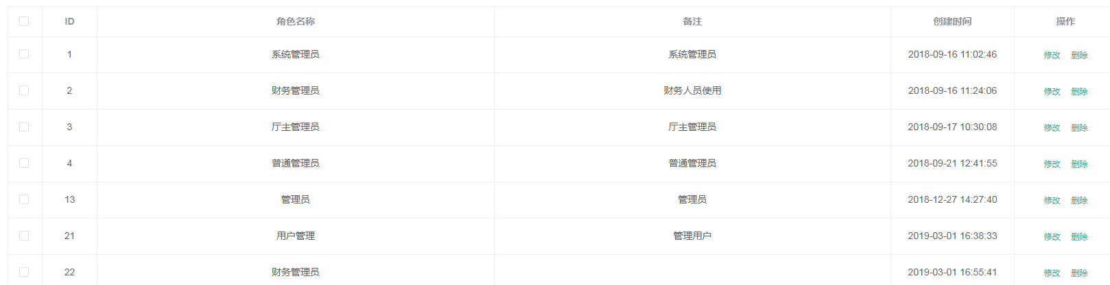

新增：

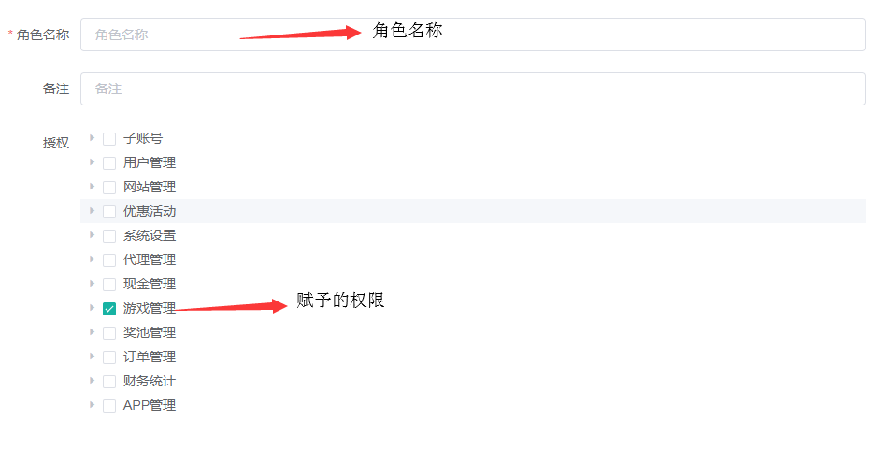

修改：

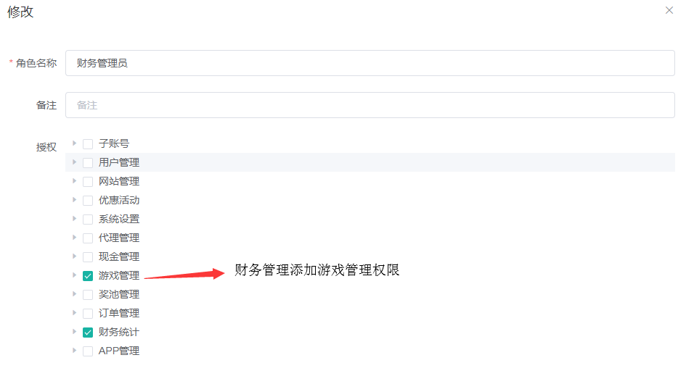

### 1.1.2 子账号管理

就是创建一个登入的账号，赋予各种权限，例如一个账号赋予的，财务管理员跟厅主管理员权限，这个账号登入后，只能看到这个两个权限功能，其他权限看不到。点击操作栏中的删除按钮，会弹出确认操作的弹窗点击取消，直接结束，点击确认就是删除成功

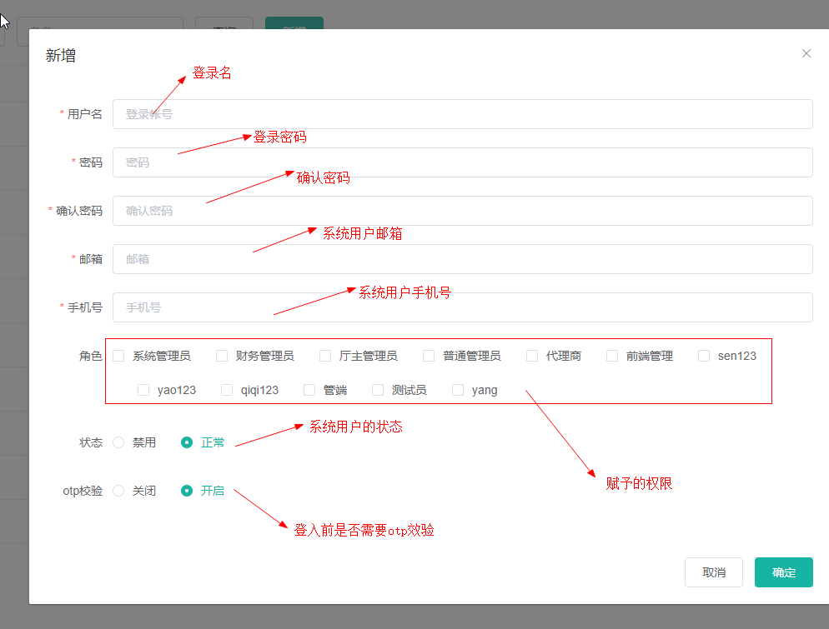

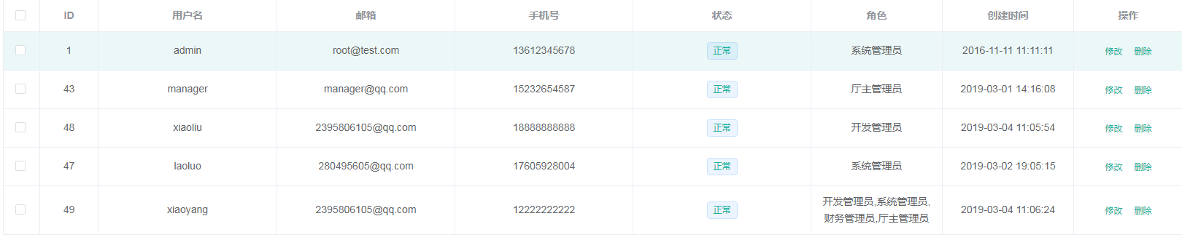

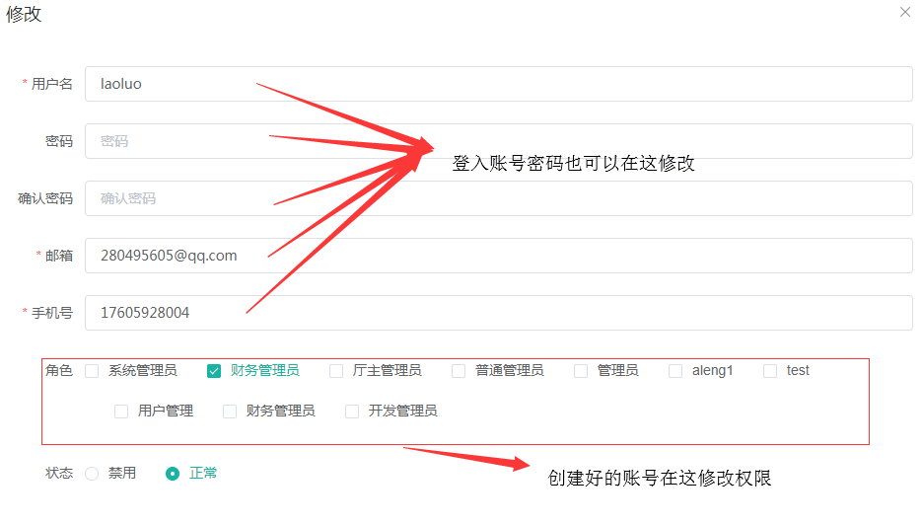

### 1.1.3 子账号消息推送

就是管理员给管理员之间发送信息，没有限制低级管理，不能给高级管理发送，都是平等，也可以指定角色，或者那个用户，全部也包括所有用户，修改信息点击修改按钮，点击操作栏中的删除按钮，会弹出确认操作的弹窗点击取消，直接结束，点击确认就是删除成功

新增：

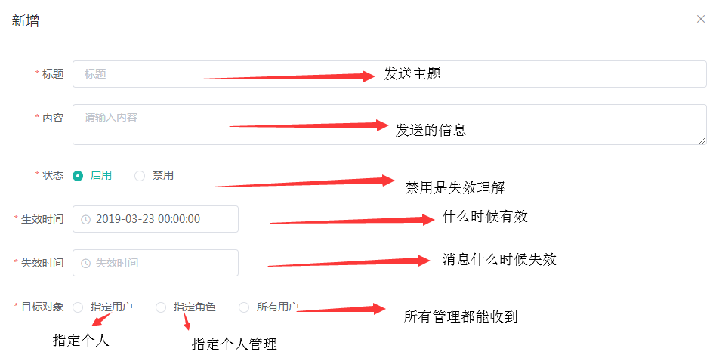

修改：

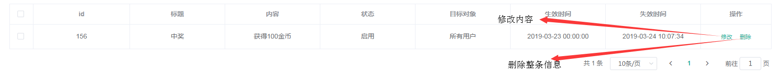

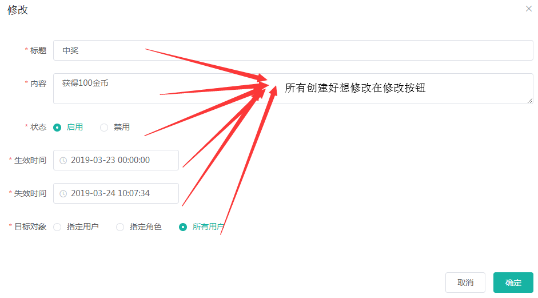

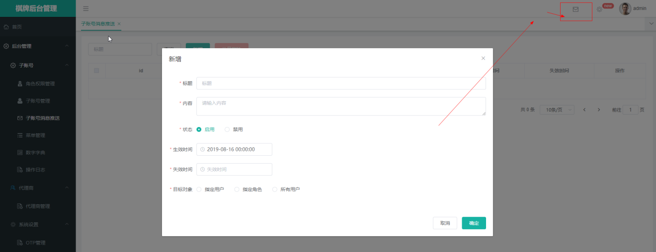

子账号推送的消息能在这里看到

### 1.1.4 菜单管理

子账号是一级菜单，子账号管理是二级菜单，查看，新增，修改，删除相当于三级菜单，这4个相当于页面看到的查询，新增，修改，删除按钮，每个按钮都要配相应的路径接口，子账号管理二级菜单也要配路径，一级菜单不用配路径只要名称，要新增功能都要来菜单管理配置路径页面，不然页面是看不到的。

新增：

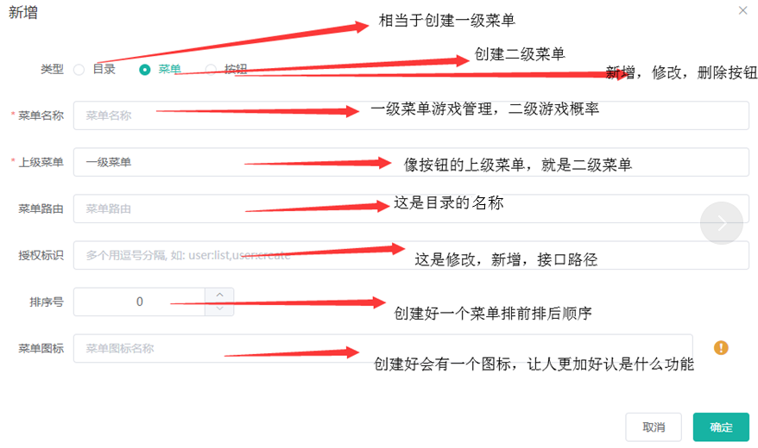

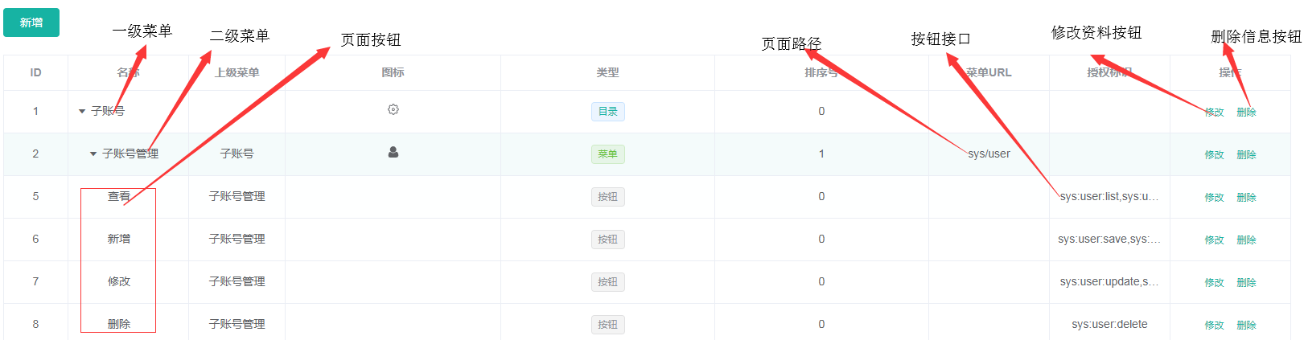

修改目录：=`12345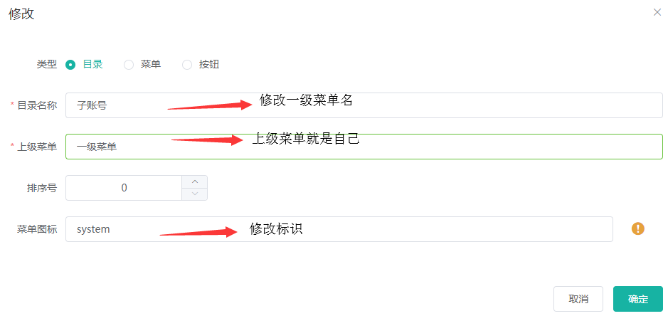

修改菜单：

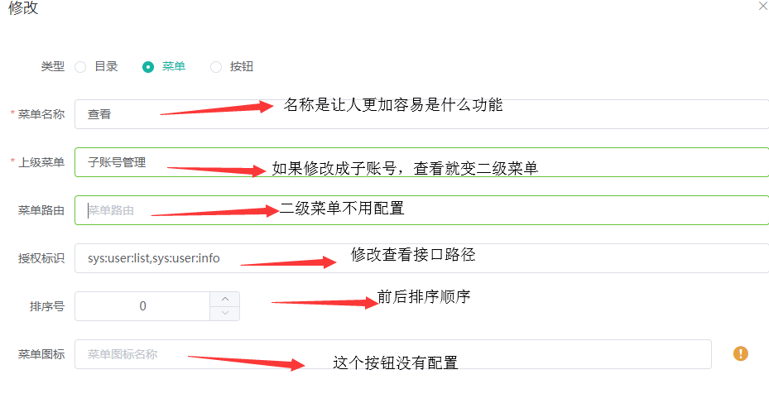

修改按钮：

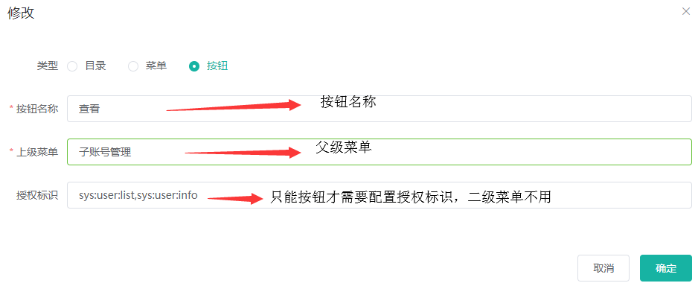

### 1.1.5 数字字典

维护默认系统参数

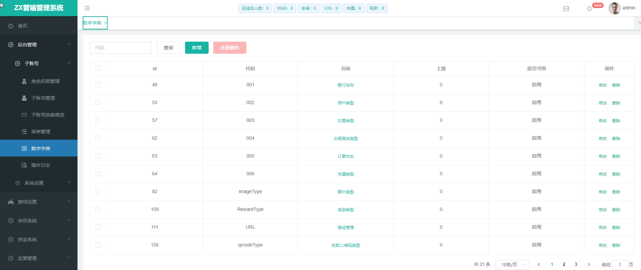

### 1.1.6 操作日志

查看所有管理员，或者超级管理员等其他管理操作的一些记录，例如用户提交存款订单，操作日志是可以看到那个管理员处理这单订单

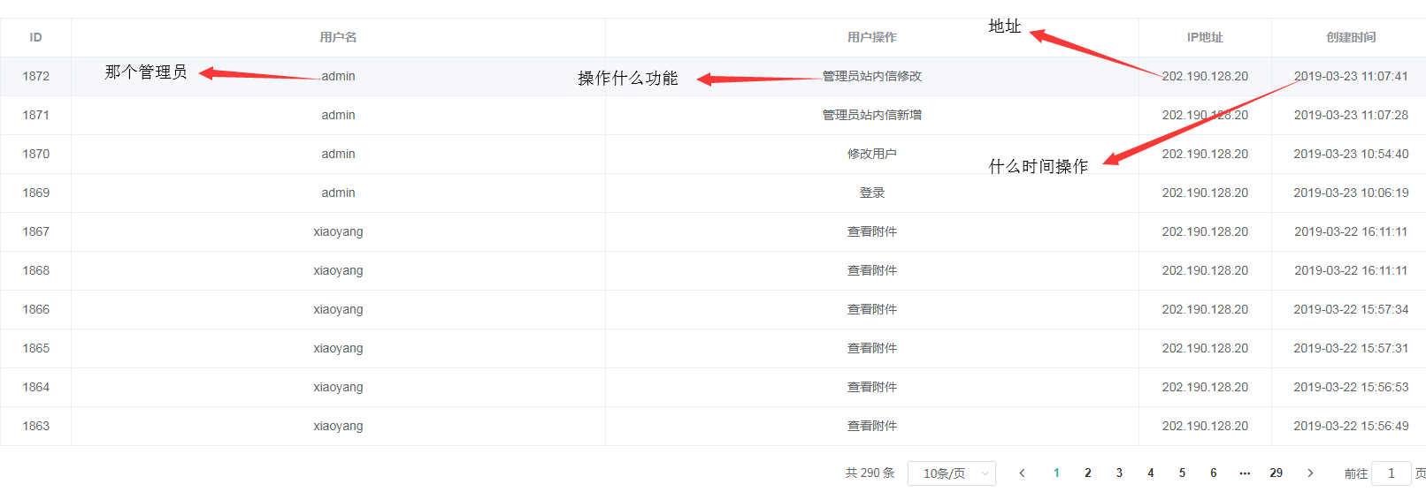

## 1.2：系统设置

### 1.2.1 OTP管理

首先扫码下载谷歌身份验证器，绑定自己的ip，如果你绑定了ip别人一定绑定不了，绑定后验证码隔几秒钟机会刷新一次，如果下载下来没有绑定也可以用OTP秘钥绑定

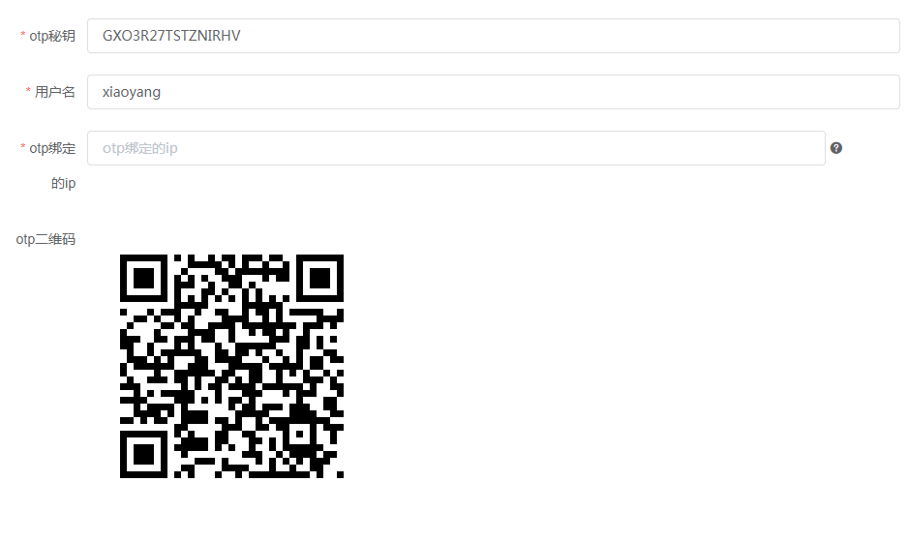

### 1.2.2 网址绑定

绑定的域名就是我们的官网，可以修改，删除，添加

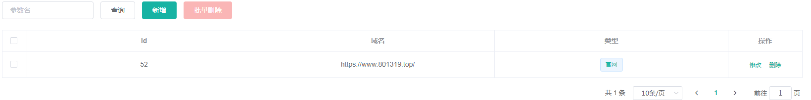

### 1.2.3 系统配置

配置第三方API参数

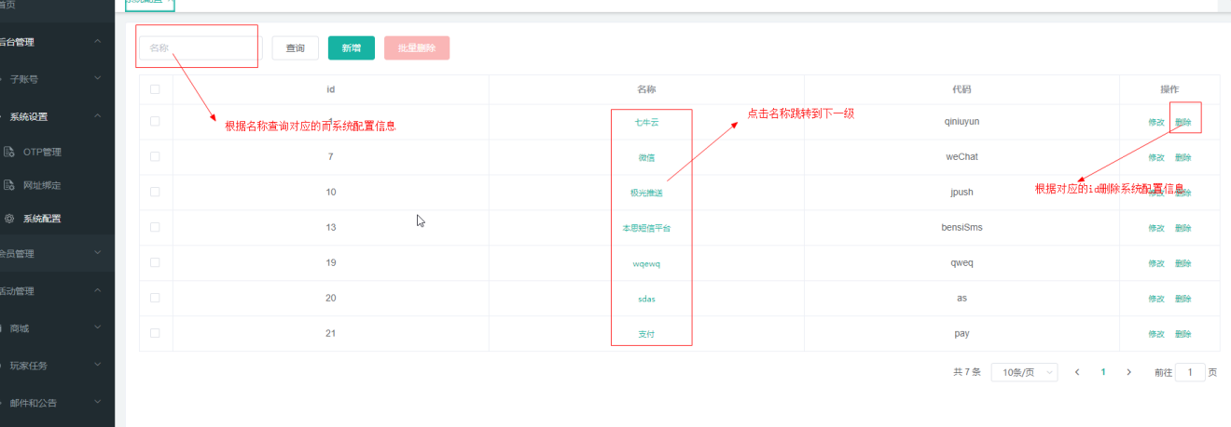

上图为系统配置表

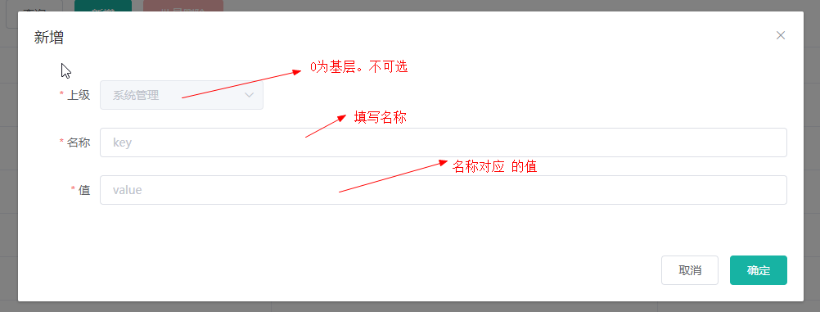

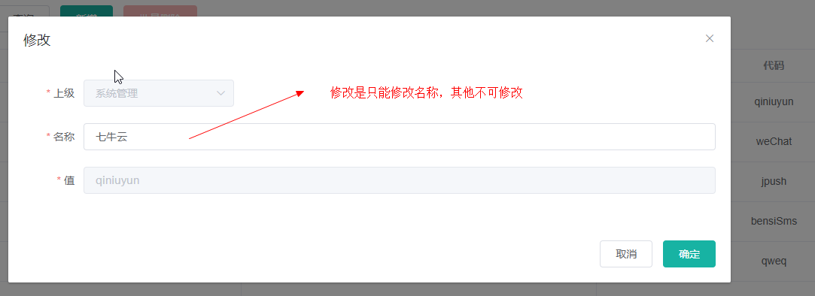

点击“新增”/“修改” ，弹出相关的框，填写相关的字段

### 1.2.4 更新日志

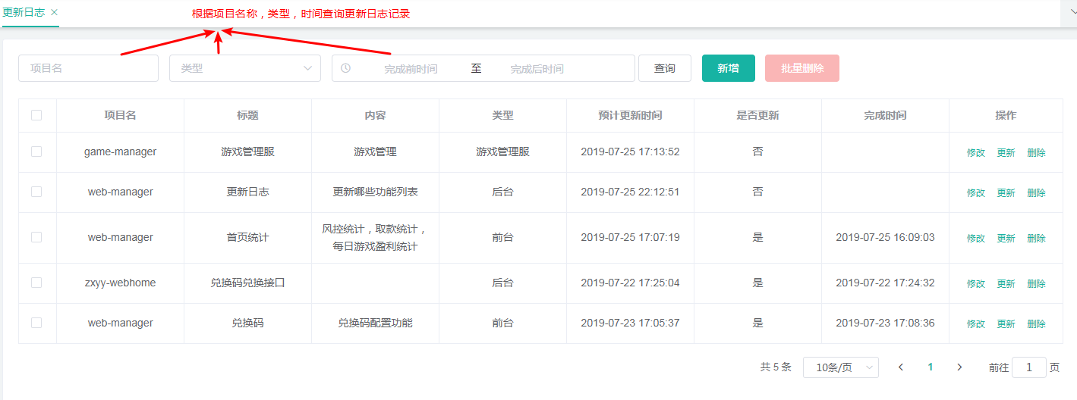

上图为更新日志表

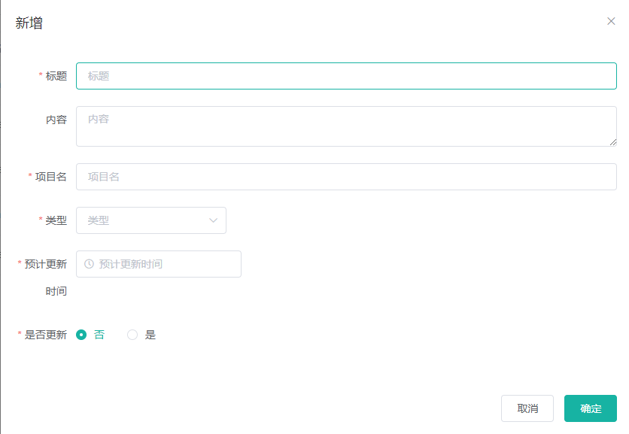

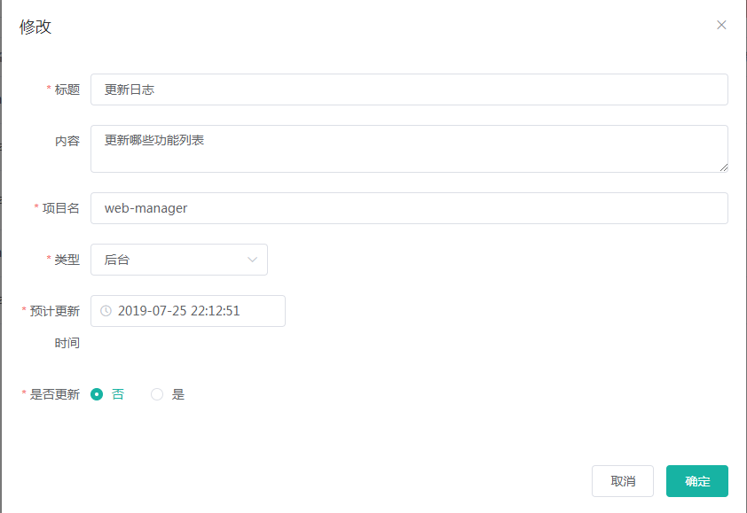

点击“新增”/“修改” ，弹出相关的框，填写相关的字段

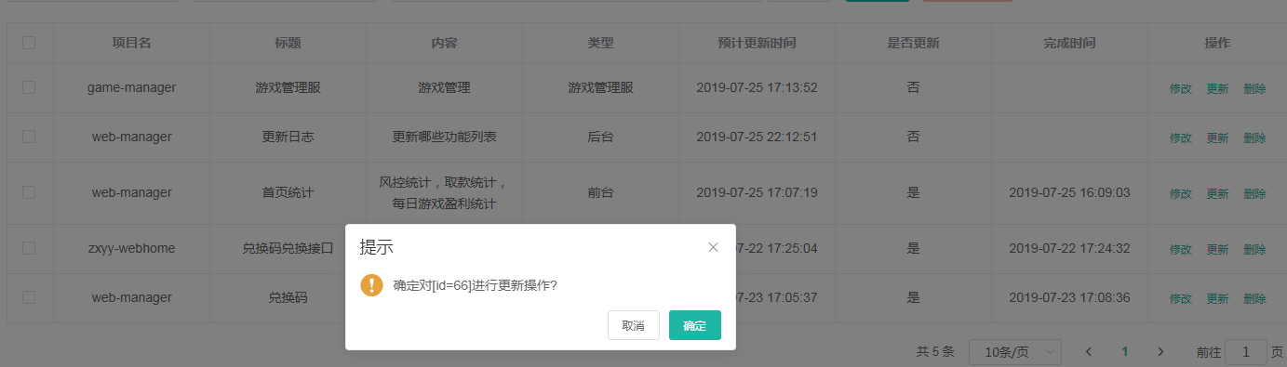

点击“更新” ，弹出确认框，是否更新变为是，同是自动插入当前完成时间

### 1.2.5 图片尺寸配置

有些页面需要显示图片的尺寸大小,这时候就可以在这里配置

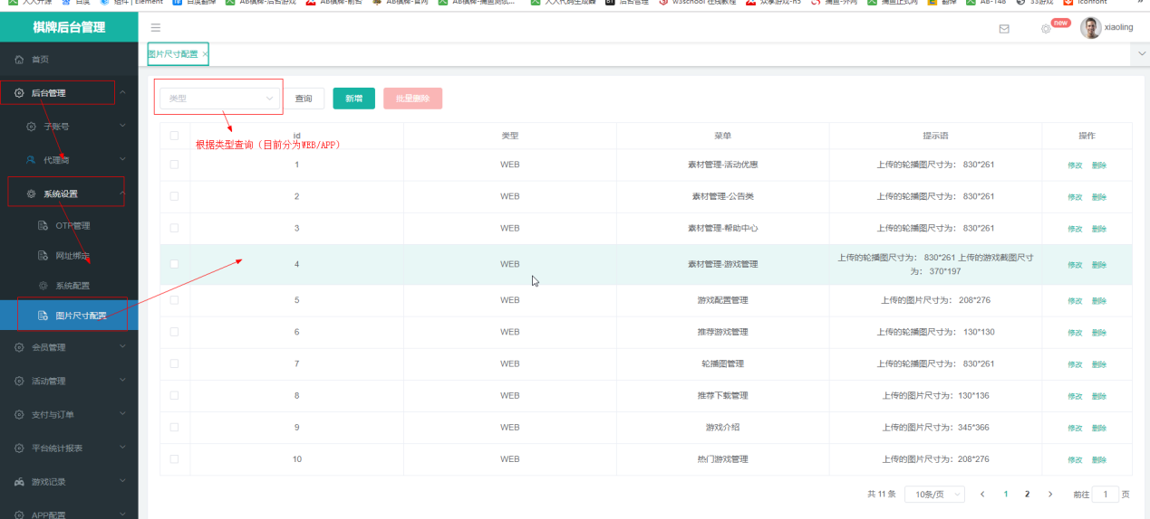

上图为图片尺寸配置列表

1.2.1新增

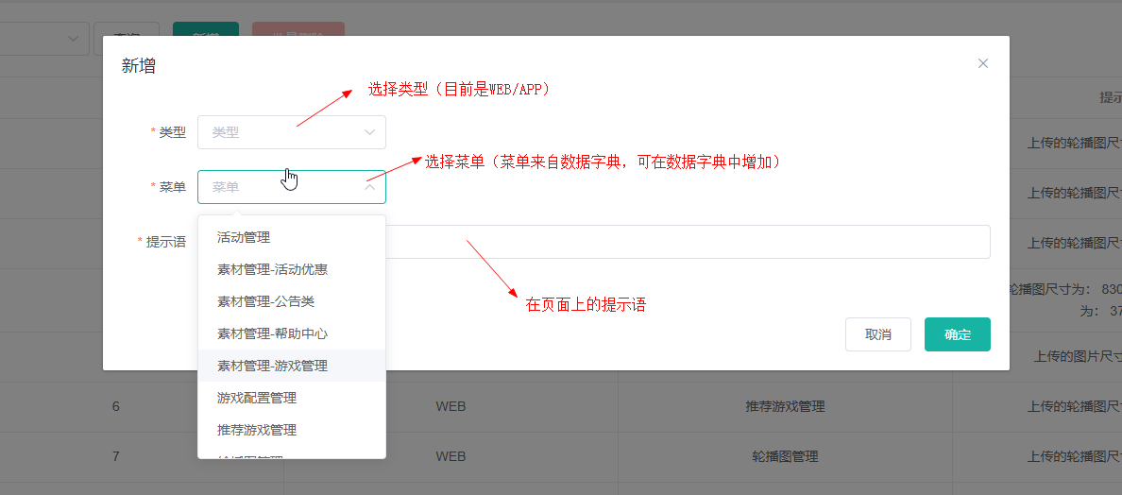

1.2.2修改

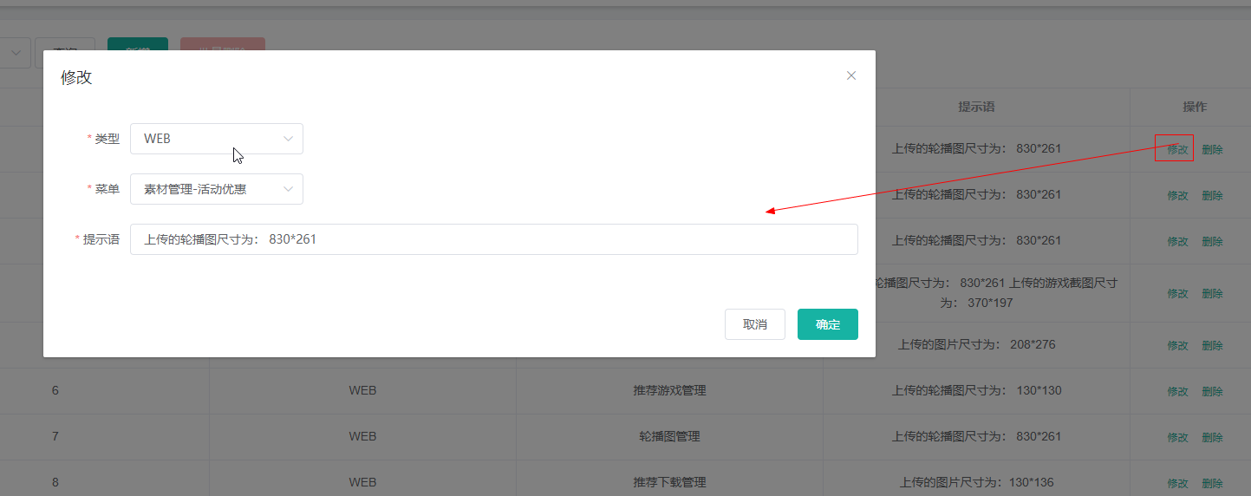

# 2. 游戏设置

## 2.1 游戏库存

风控库存值:游戏预存库存,如果大于标准值，平台已经盈利，否则反之。

风控库存阀值:风控库存上限，往上调整，玩家胜率降低；往下调整，玩家胜率升高。

风控库存标准值:500000

风控阀门标准值:1000000

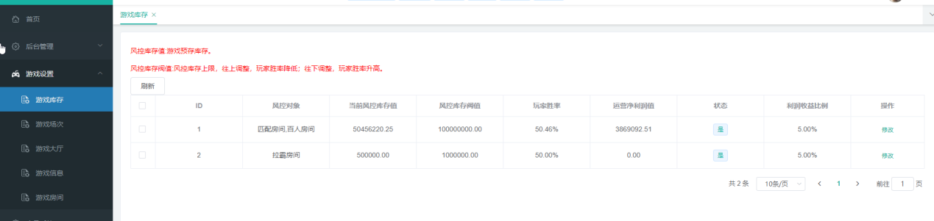

上图为游戏库存列表

### 修改

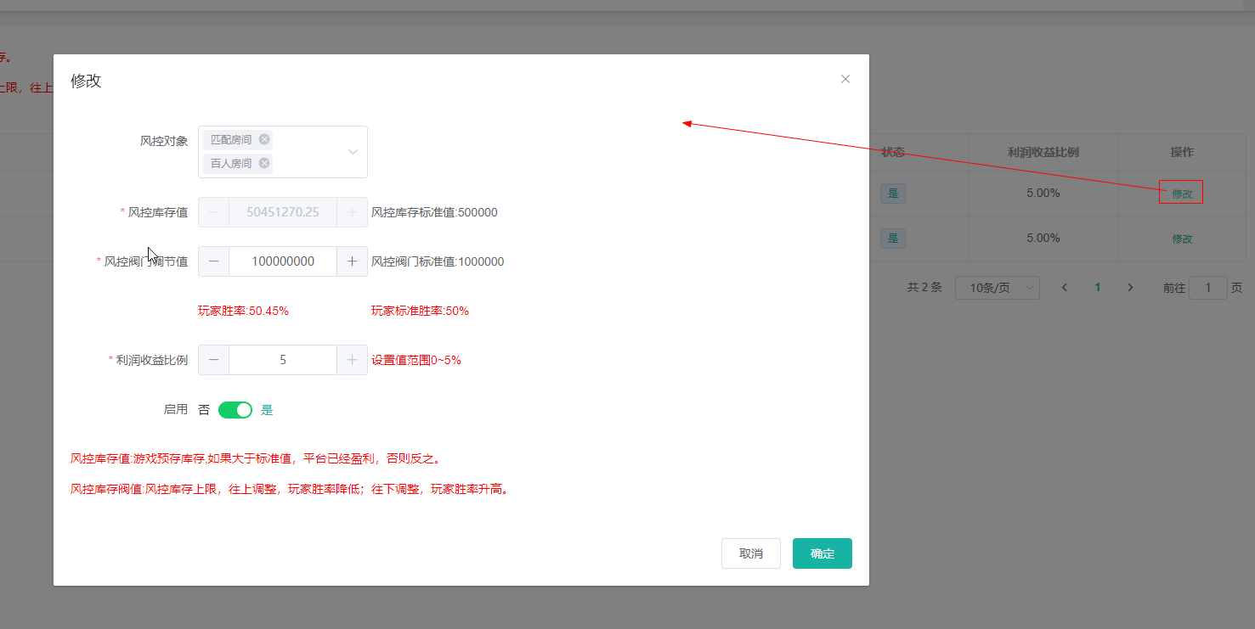

### 操作记录

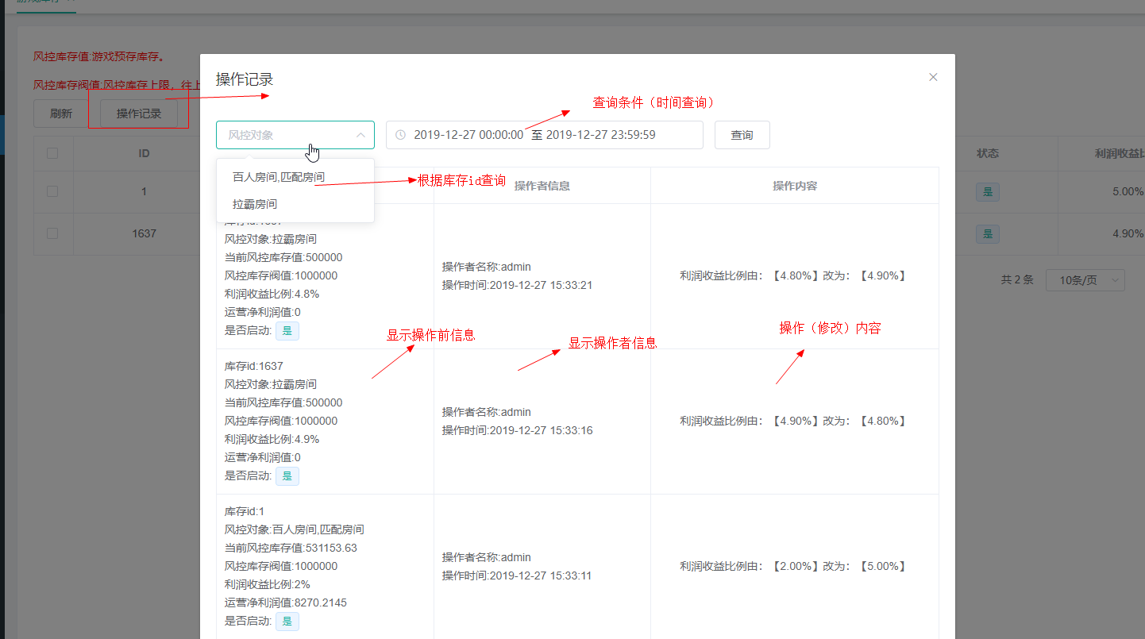

下图修改对应的信息后，会产生上图的操作记录

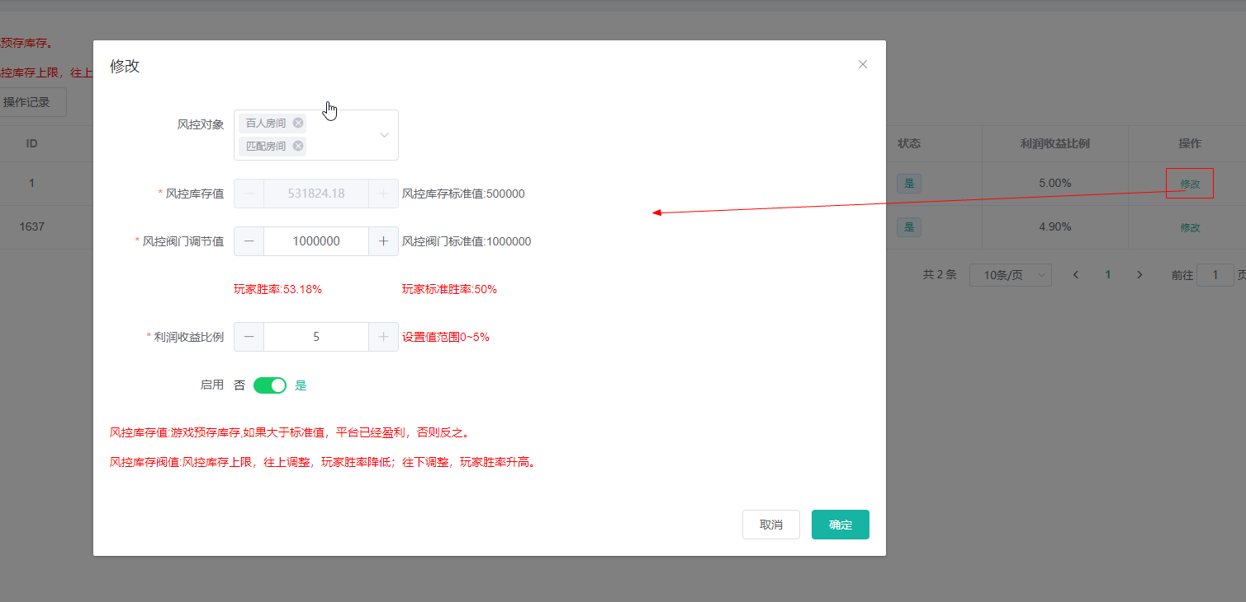

## 2.2 游戏场次

为游戏配置场次名称

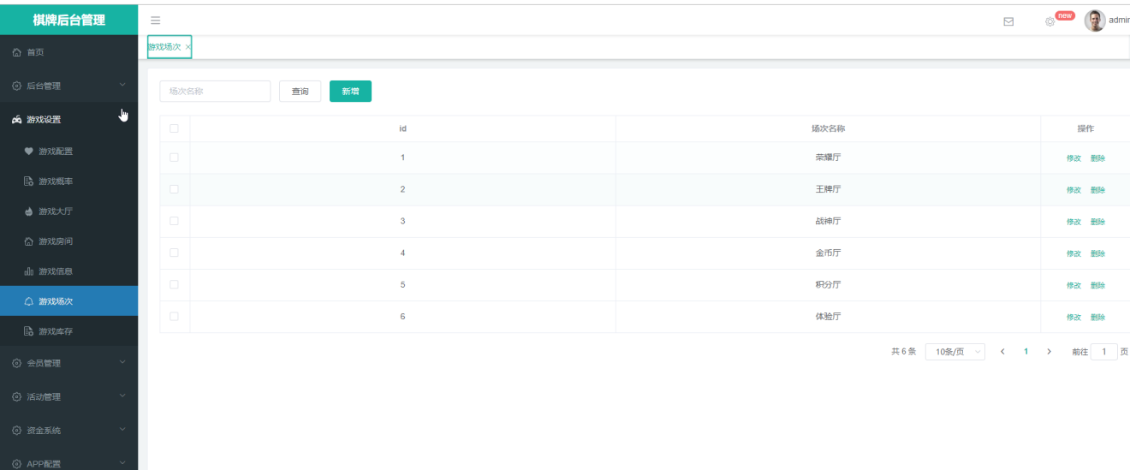

上图为游戏场次列表，app相关如下

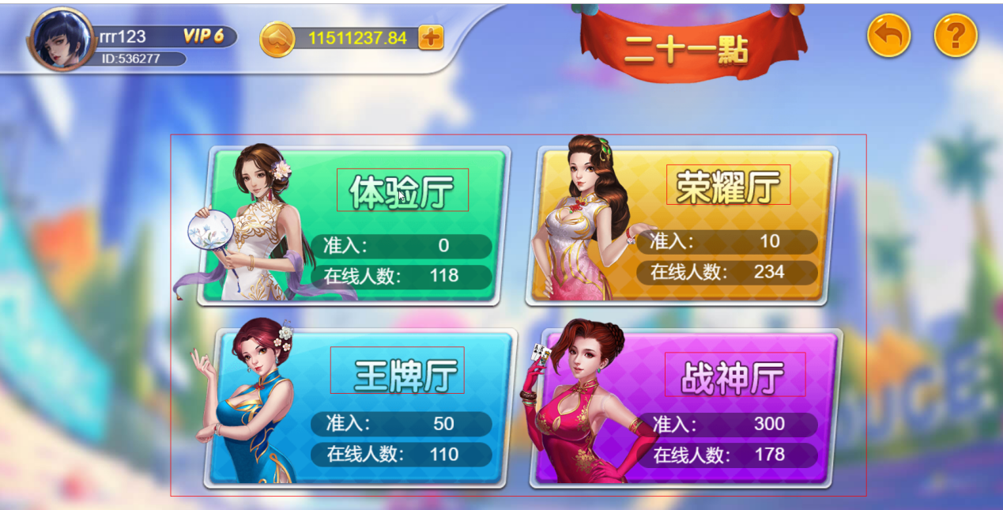

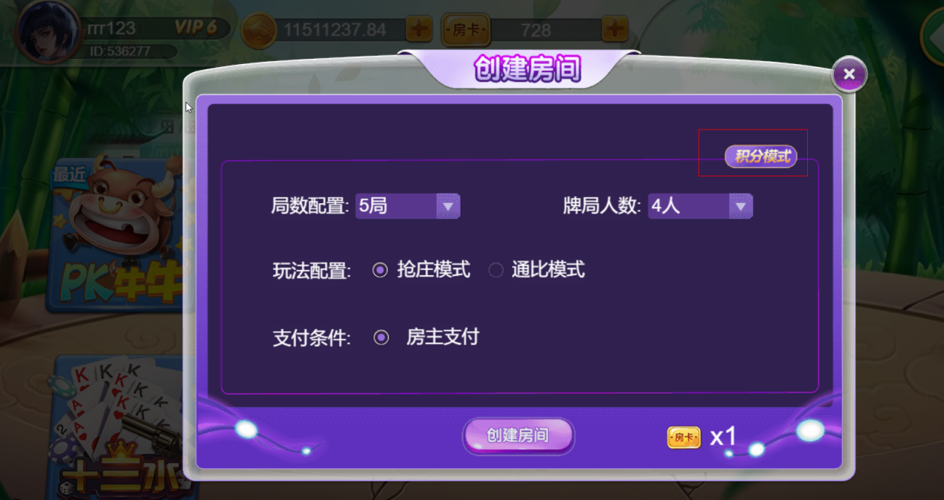

积分厅和金币厅在房卡场，其它厅在百人场，匹配场和拉霸场

### 新增

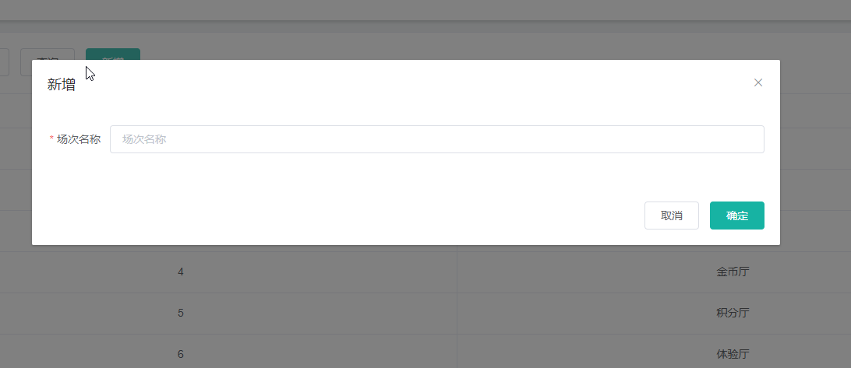

### 修改

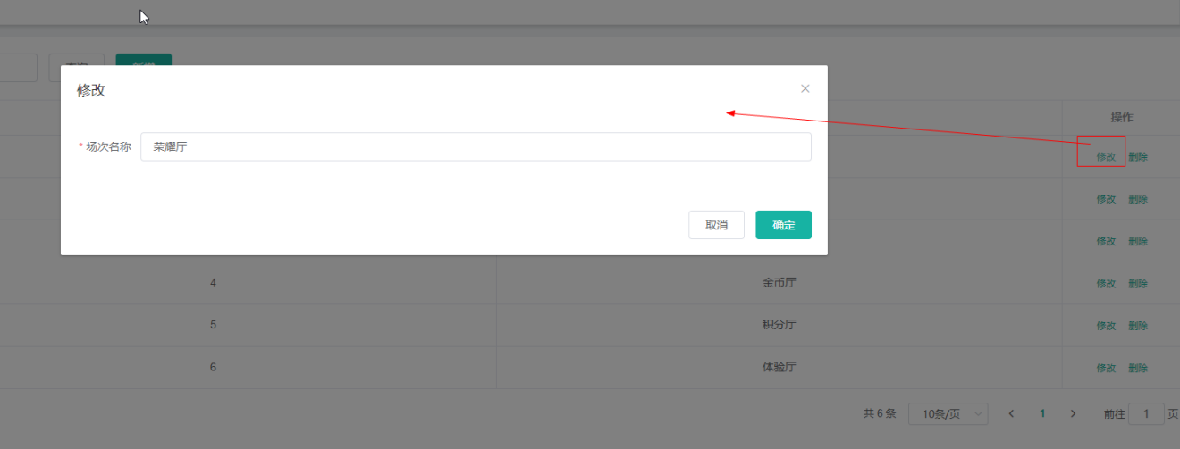

### 删除

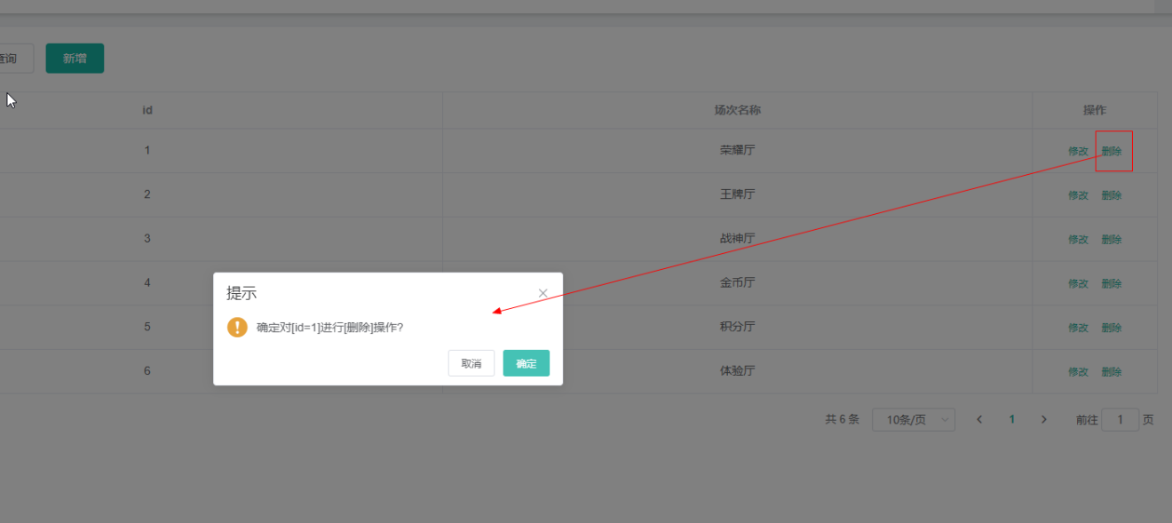

## 2.3 游戏大厅

进入游戏后展示的大厅（目前就只有app大厅）

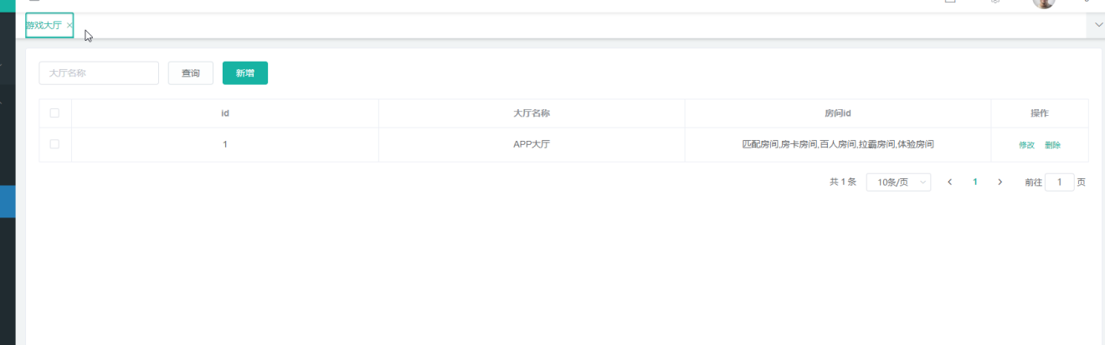

上图为游戏大厅列表

### 新增

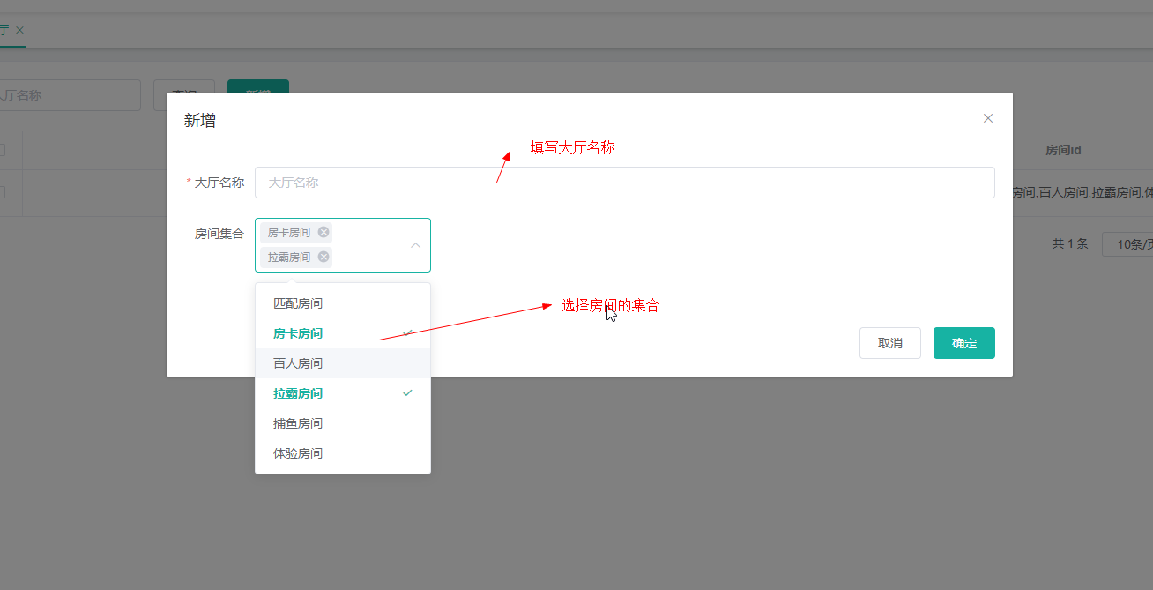

### 修改

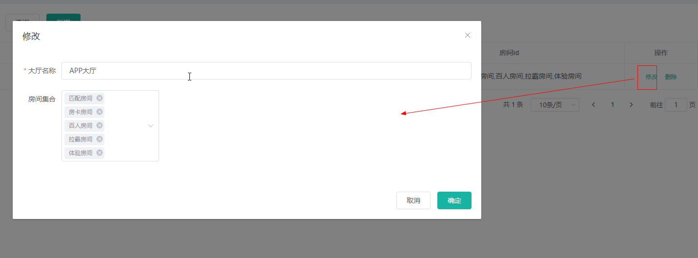

### 删除

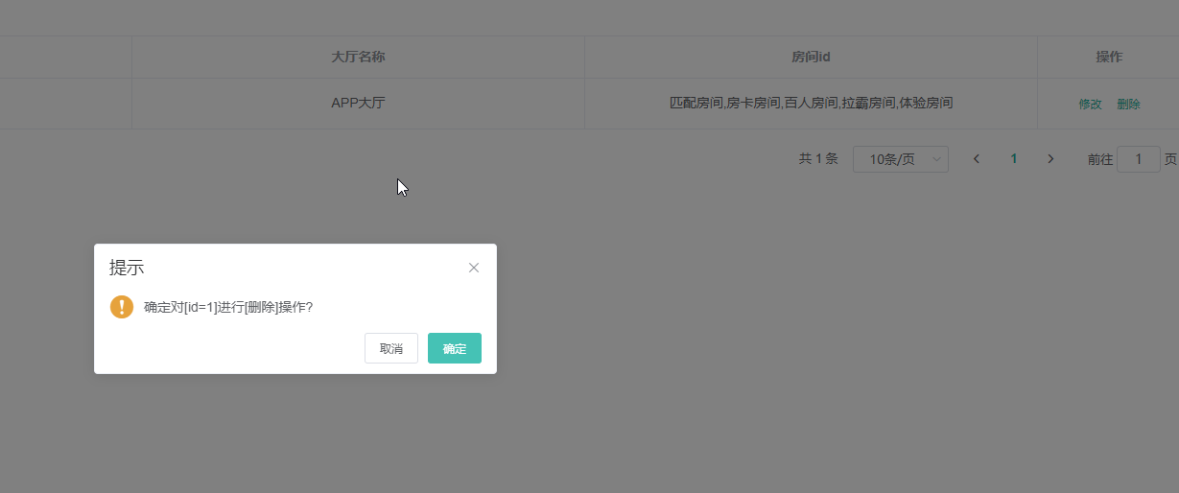

## 2.4 游戏信息

新增游戏（游戏id，游戏名称，游戏房间，是否完成，是否开放该游戏）

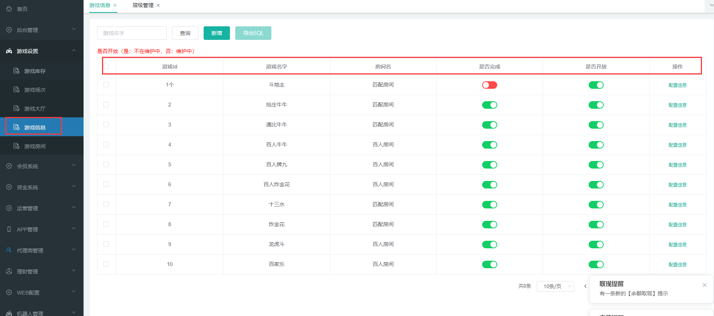

上图为游戏信息列表

注：完成、开放该游戏后下面的页面才会显示。

是否完成：是的话，层级管理中的修改中的页面才会显示该游戏，否的话不显示。

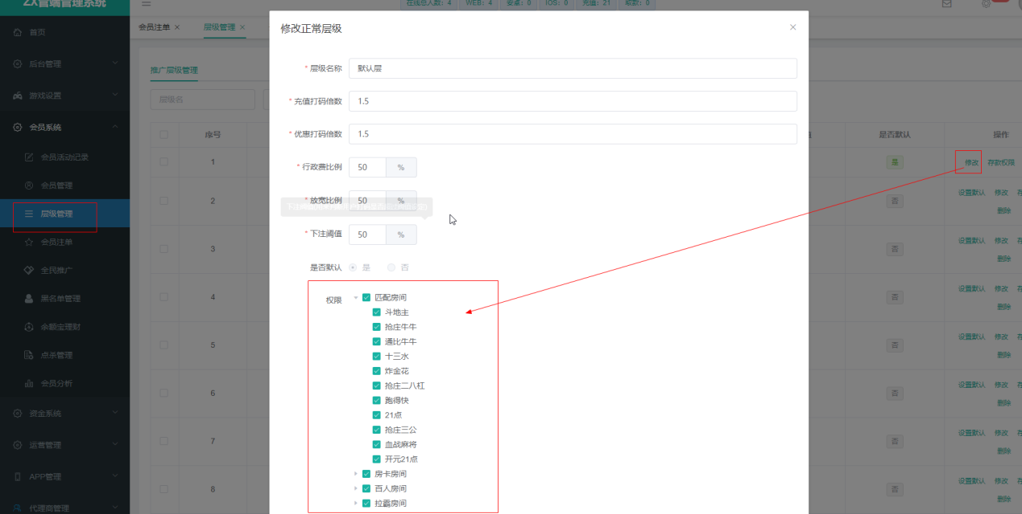

如果这个列表有游戏是否完后改成否的话，这边也不显示了

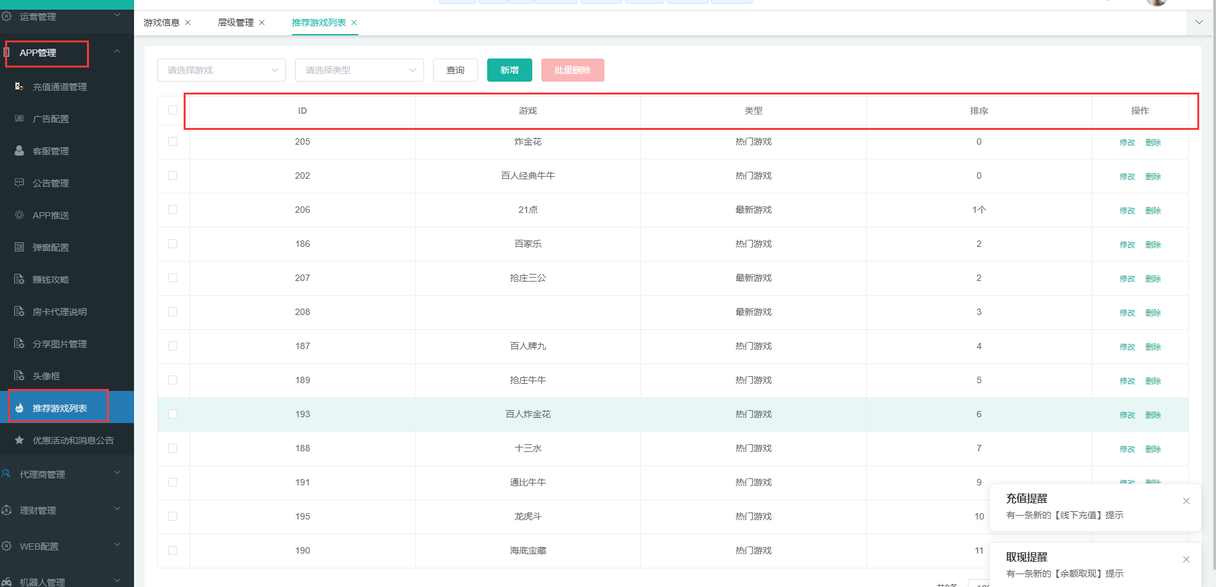

注：是否开放该游戏（是的话不在维护中），对应APP如下：

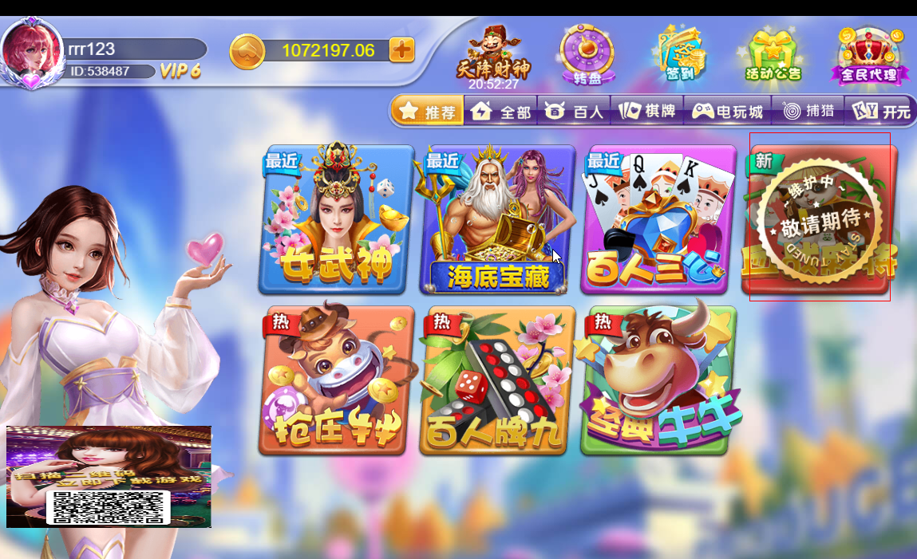

### 配置信息

给新增的游戏配置信息（如：游戏底分，入场限制等）

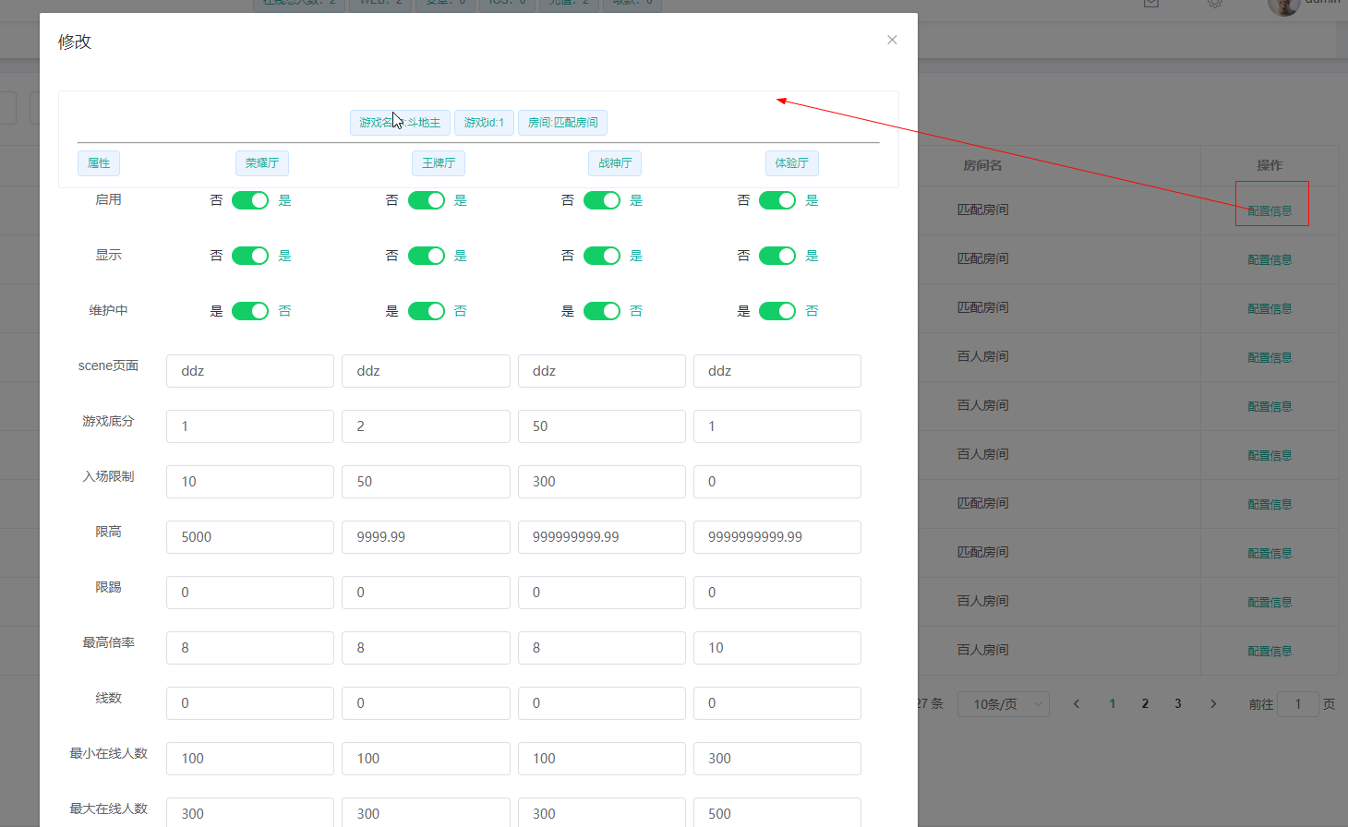

## 2.5 游戏房间

新增游戏房间（房间的名称，是否启用，是否展示，房间里存放的游戏）

注：一般新增的游戏可以在游戏集合这边添加（游戏属于哪个房间就在哪个房间添加）

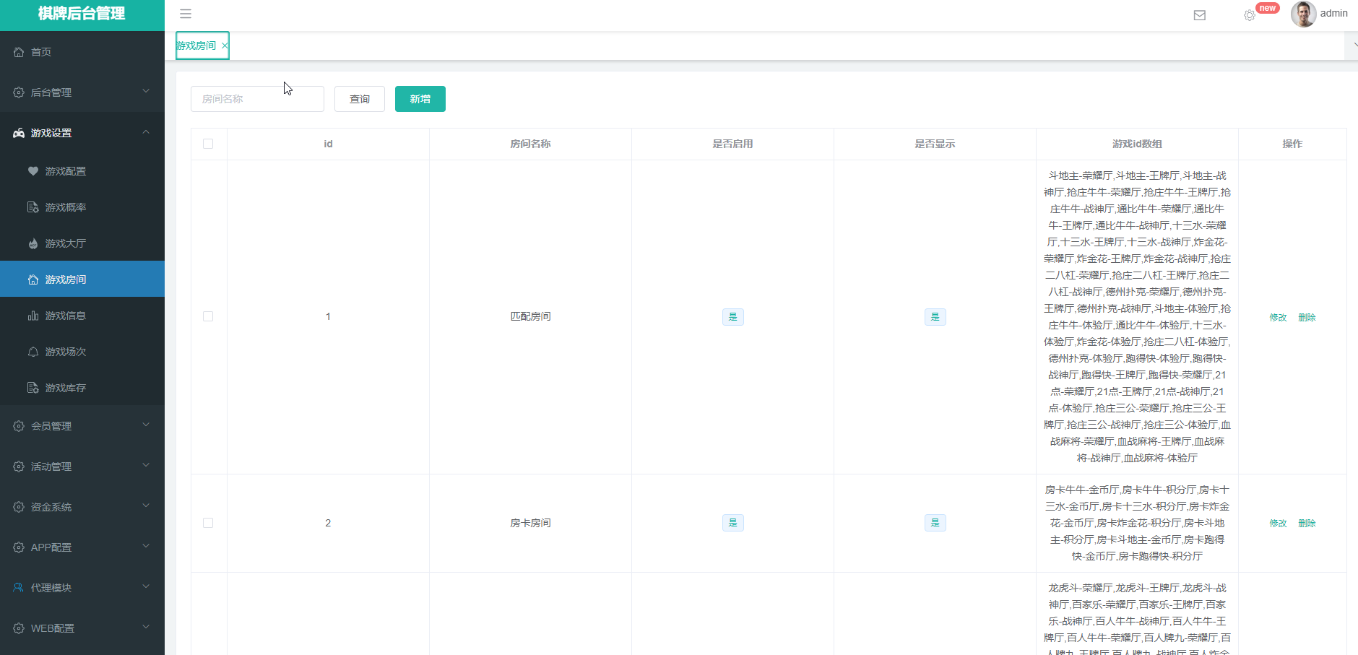

上图为游戏房间列表

### 新增

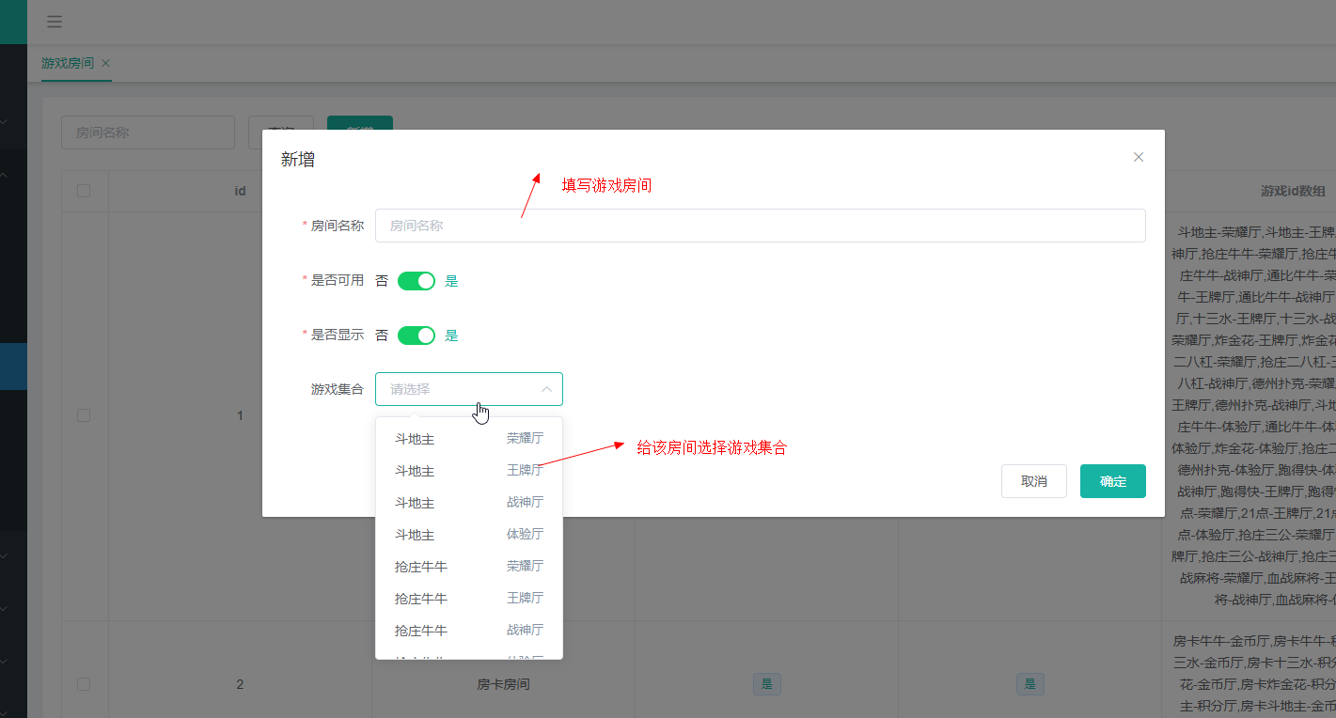

### 修改

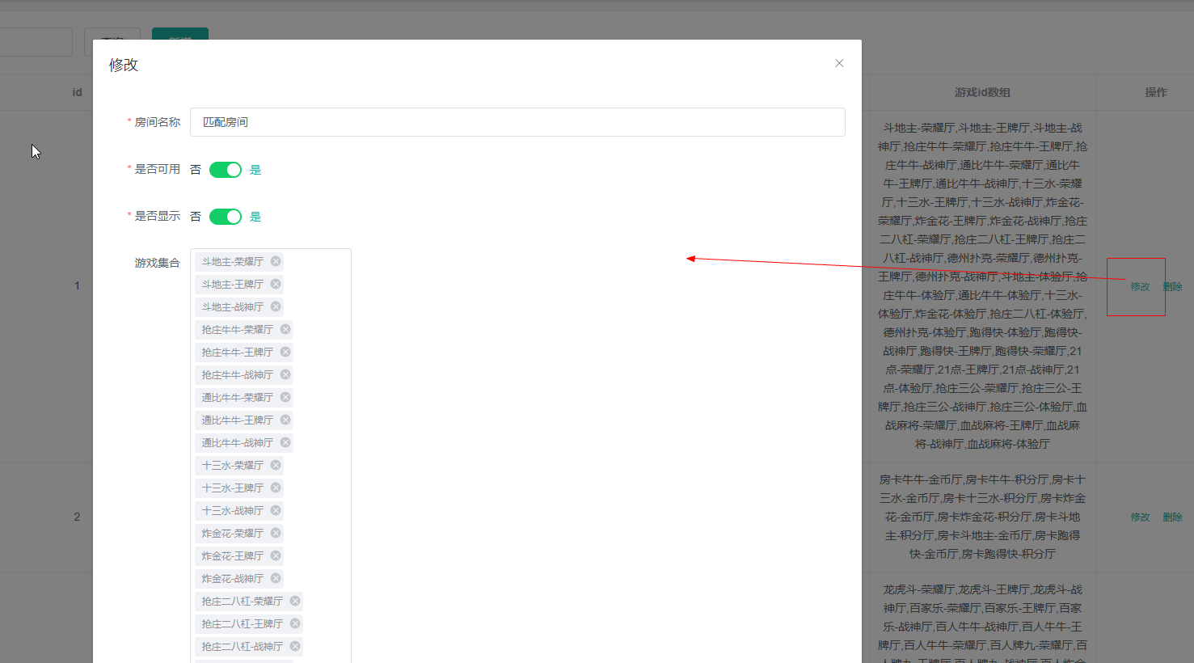

### 删除

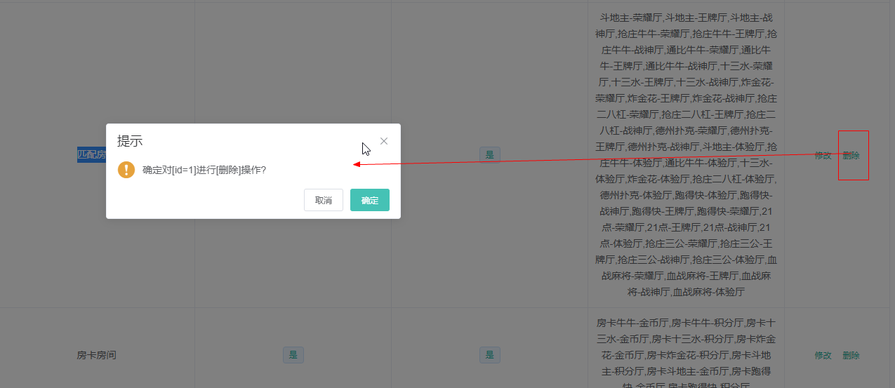

# 3：会员系统

## 3.1 会员活动记录

### 1）分享记录

会员分享游戏的记录（通过什么平台分享到哪里）

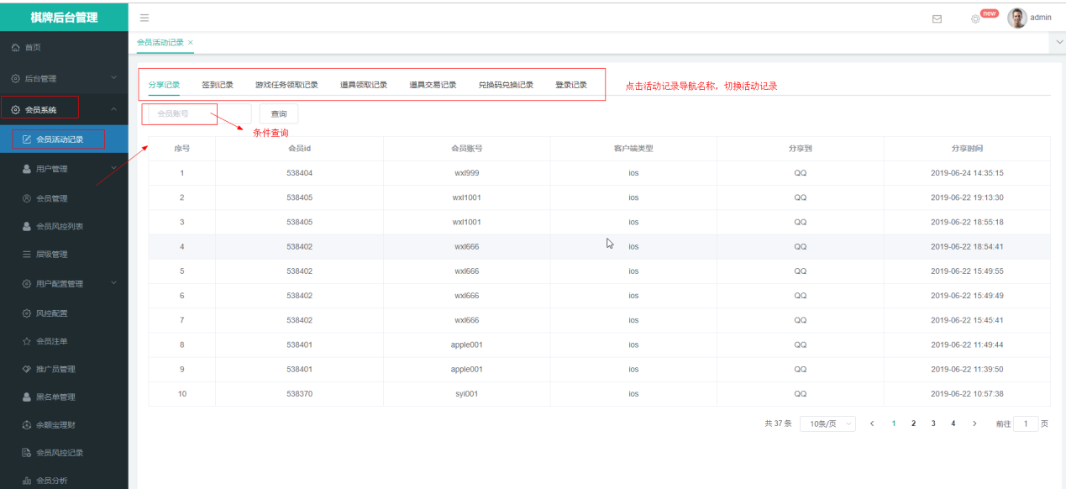

上图为游戏分享记录，相关app如下：

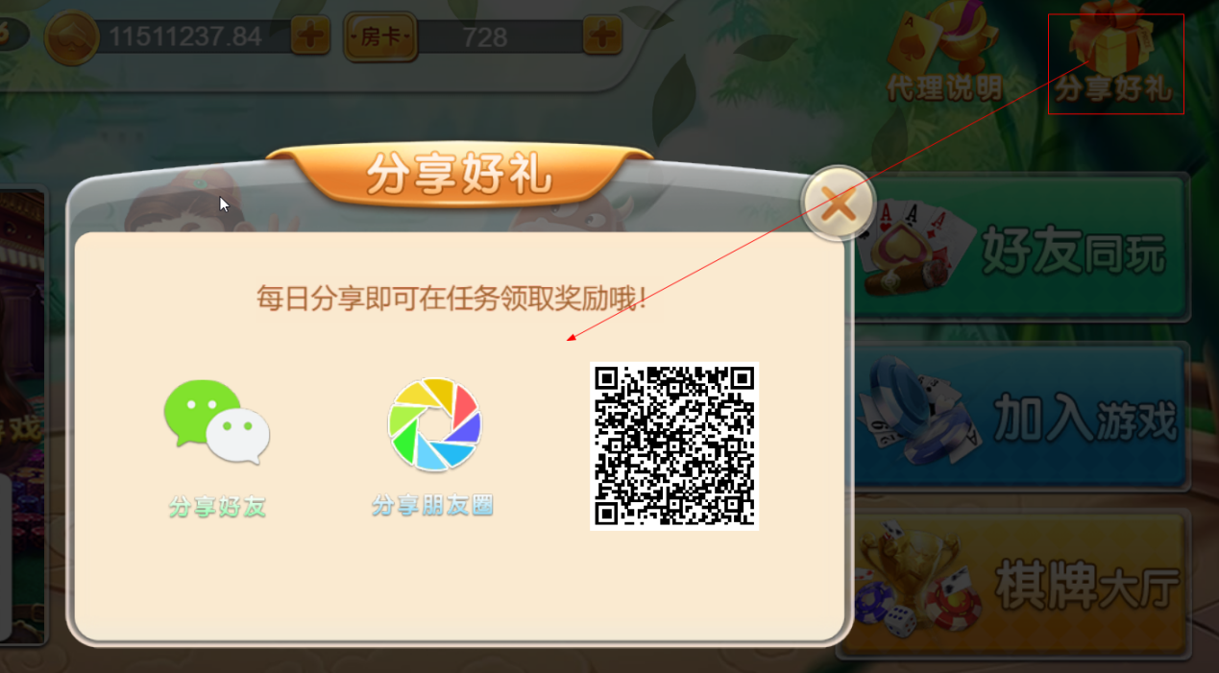

### 2）签到记录

记录会员签到的时间，名称，领取签到奖励以及连续签到的天数

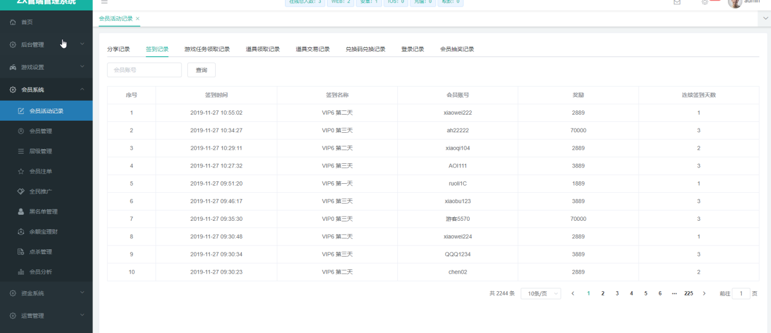

相关app如下：

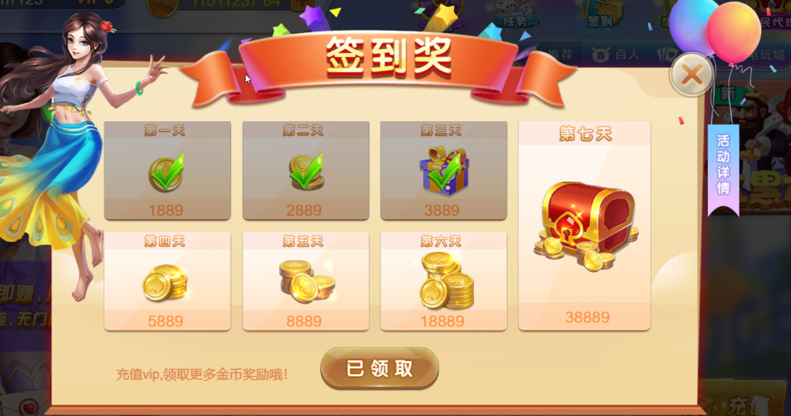

### 3）游戏任务领取记录

在5.1会员活动设置 – > 游戏任务设置菜单中配置任务类型等，会员满足要求。可自行领取相应的奖励

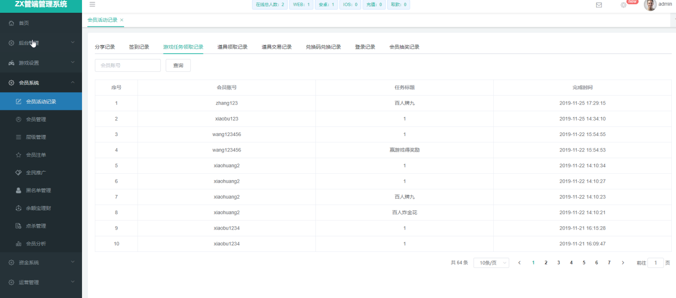、

相关app如下：

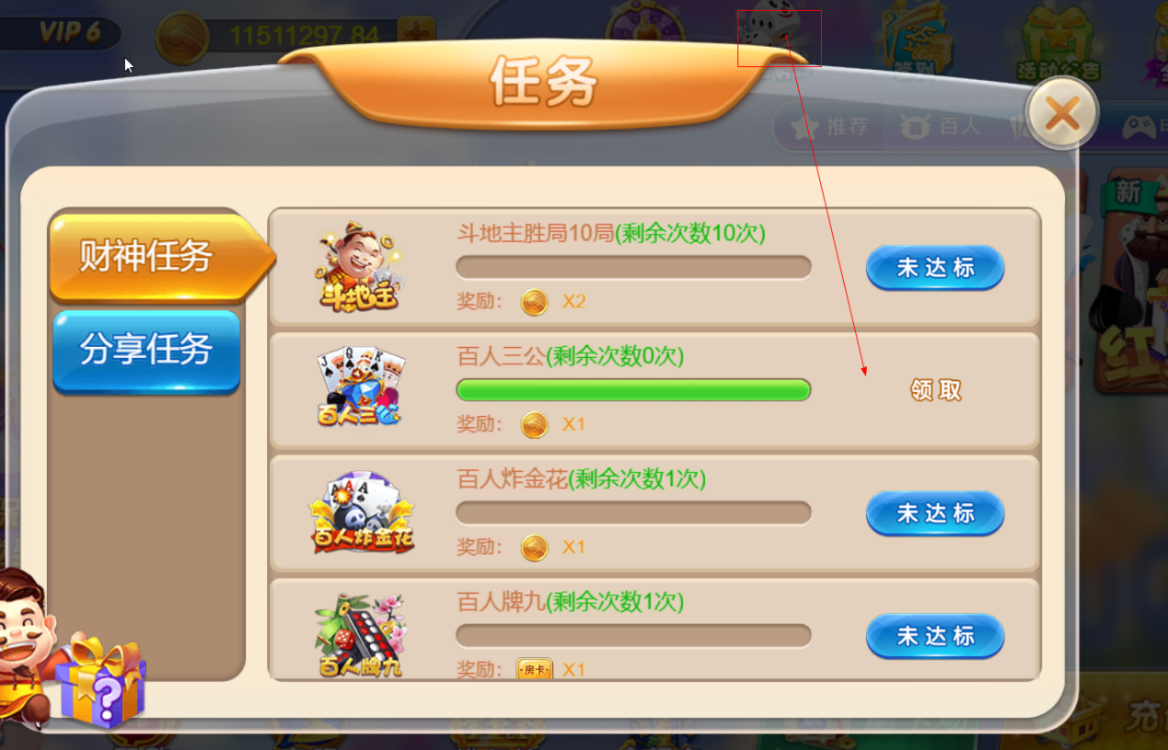

### 4）道具领取记录

在5.1会员活动设置 – > 金币奖励配置菜单中配置会员活动奖励，会员满足要求会发送邮件给会员，邮件中有道具列表，在金币奖励配置中有配置会员是否可以在邮件中领取还是后台发放

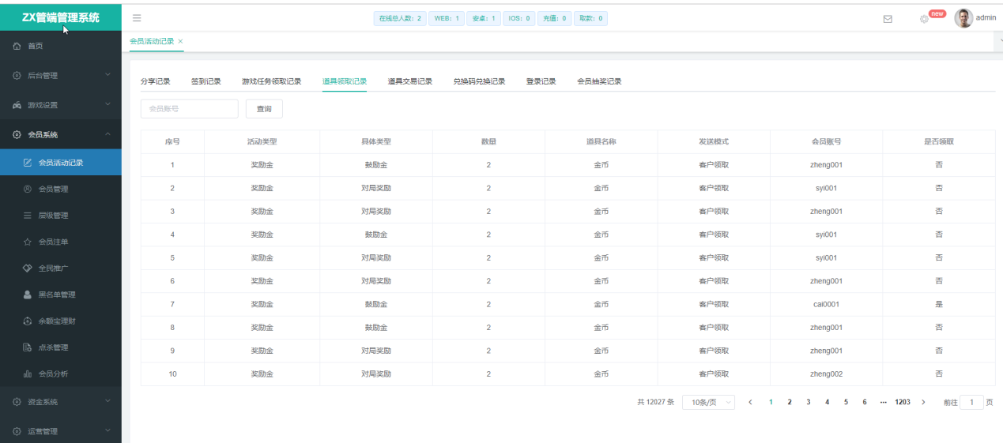

相关app如下：

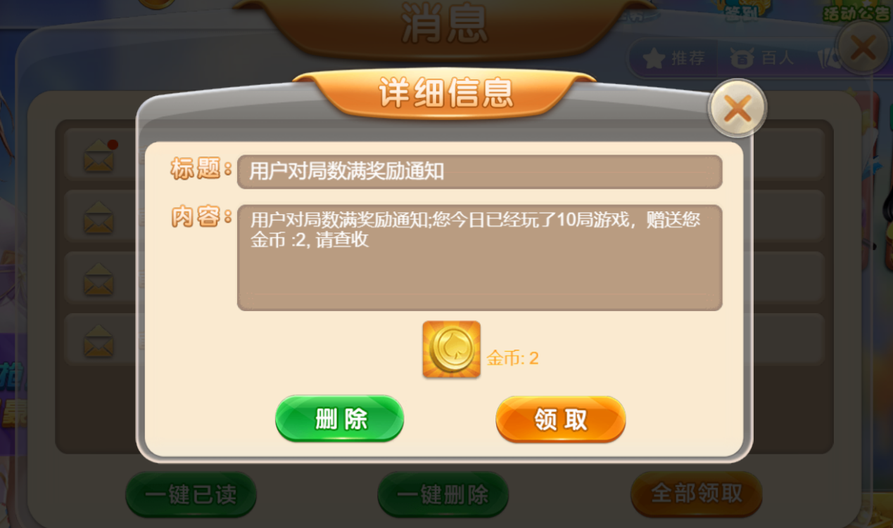

### 5）道具交易记录

会员在商城中买道具记录和道具的使用以及抽奖和领取记录（金币除外）

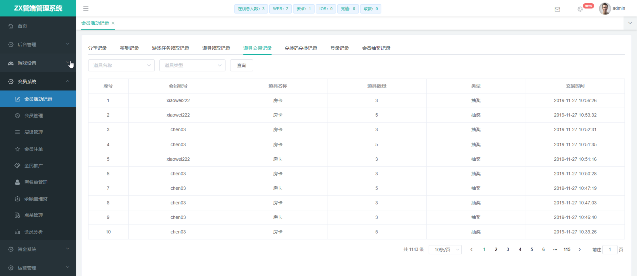

相关app对下：

1.购买

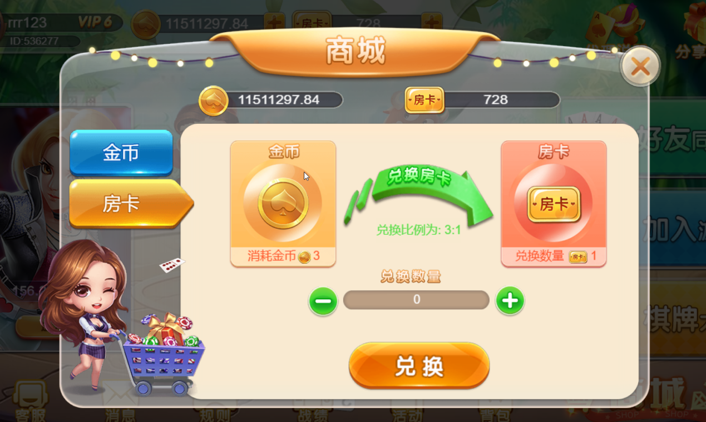

2.使用

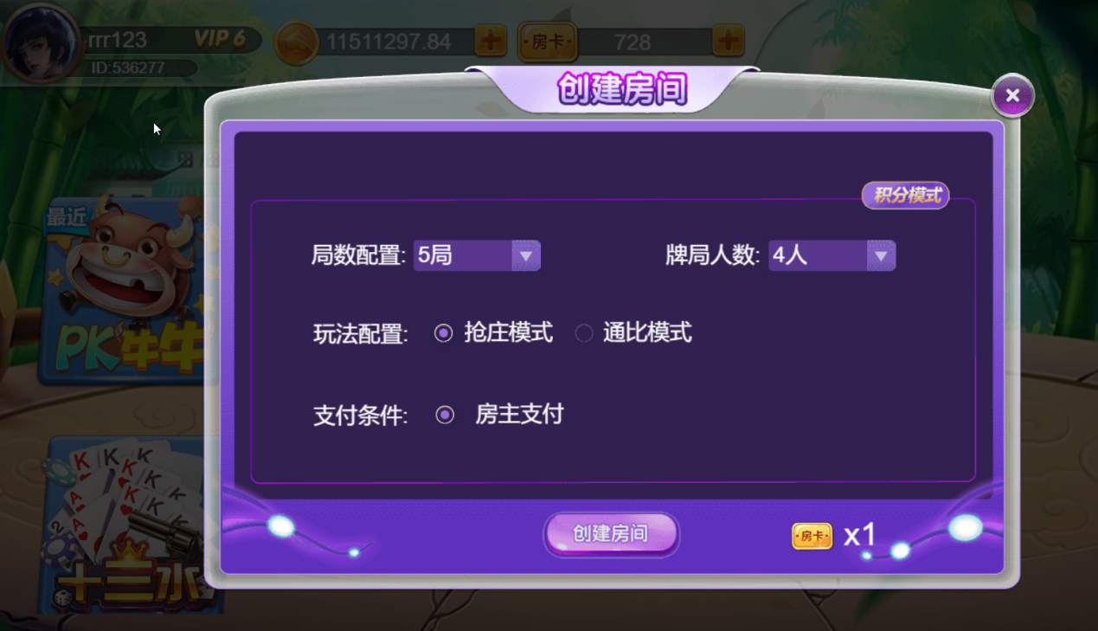

3.任务领取

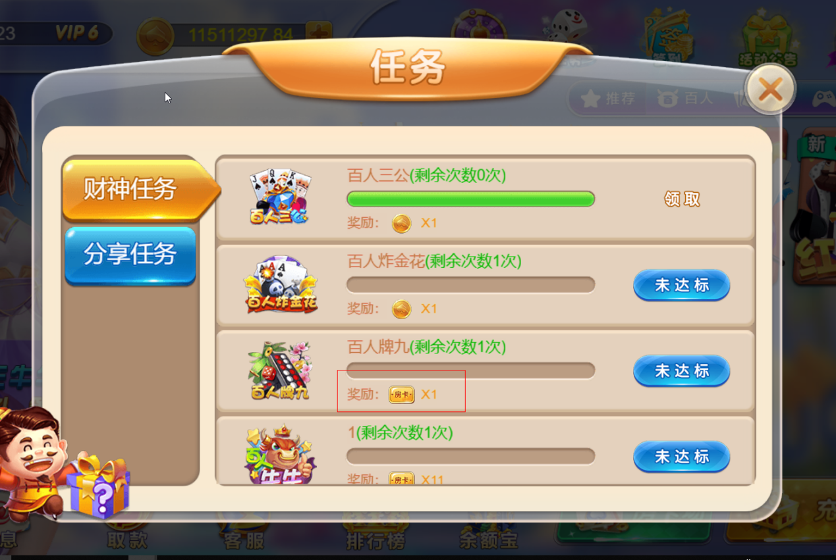

4.抽奖抽到的

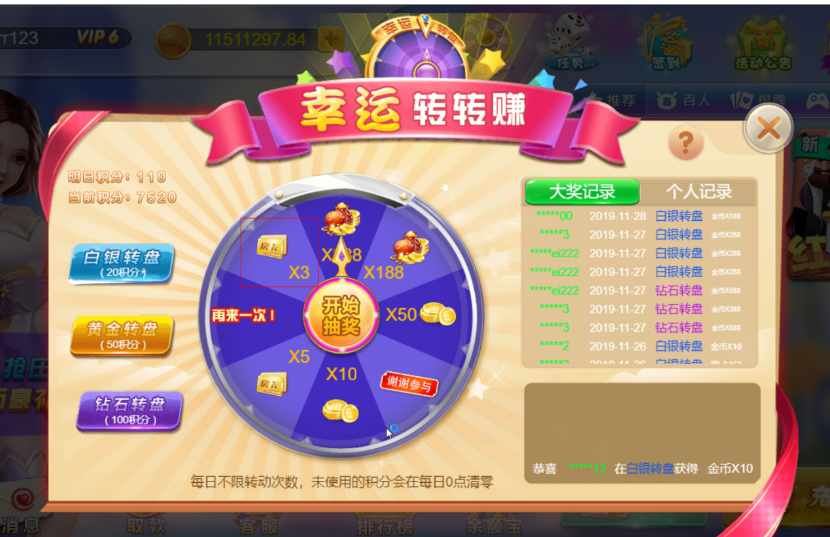

### 6）兑换码兑换记录

会员使用兑换码的记录（兑换码可在5.3兑换码赠送配置的兑换码管理列表中设置）

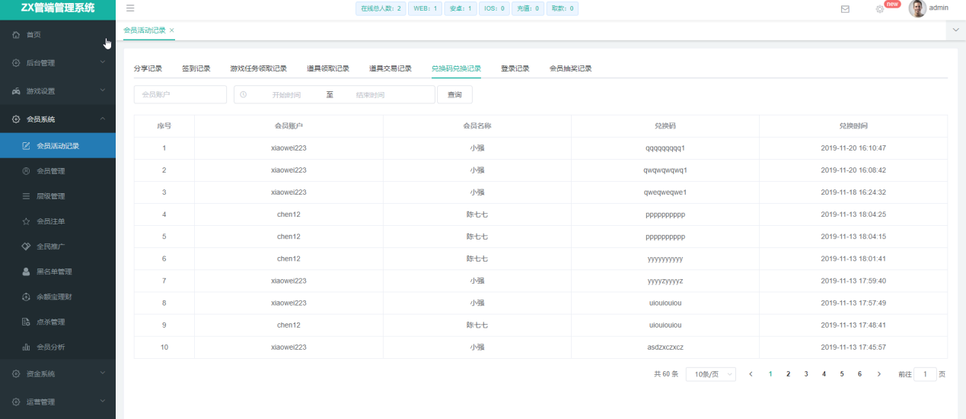

相关app如下

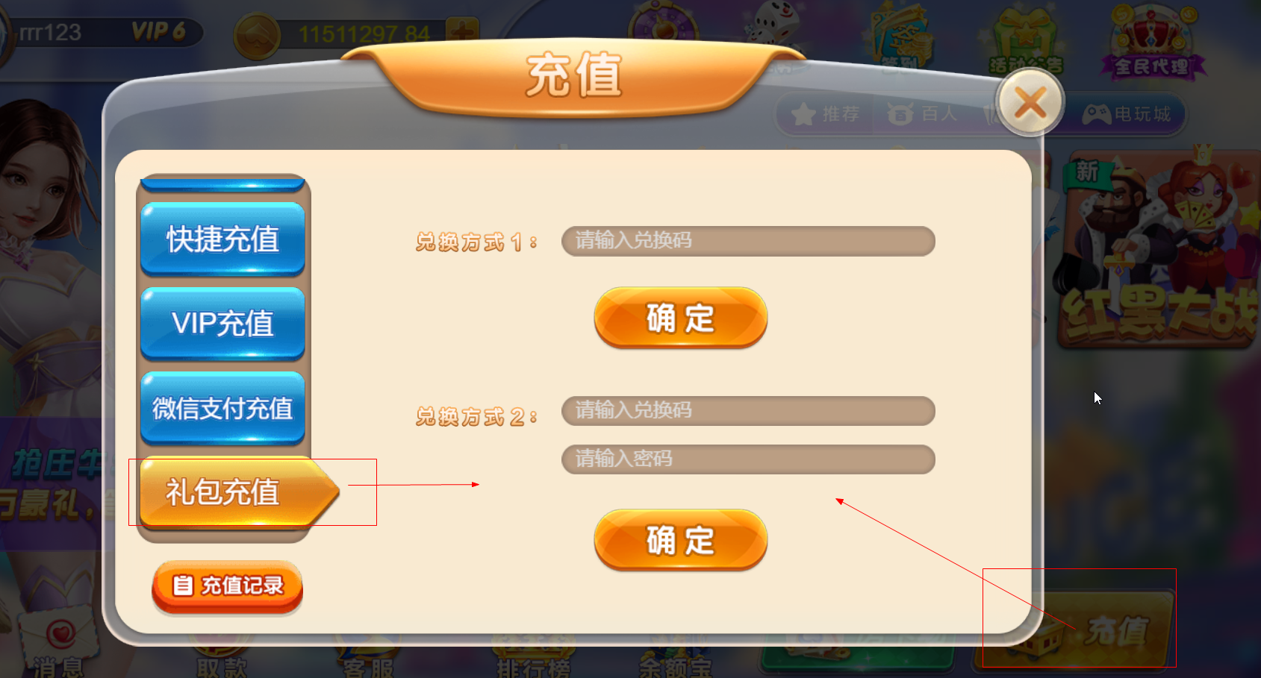

### 7）登录记录

查询前需要先输入会员账号（会员登录记录）

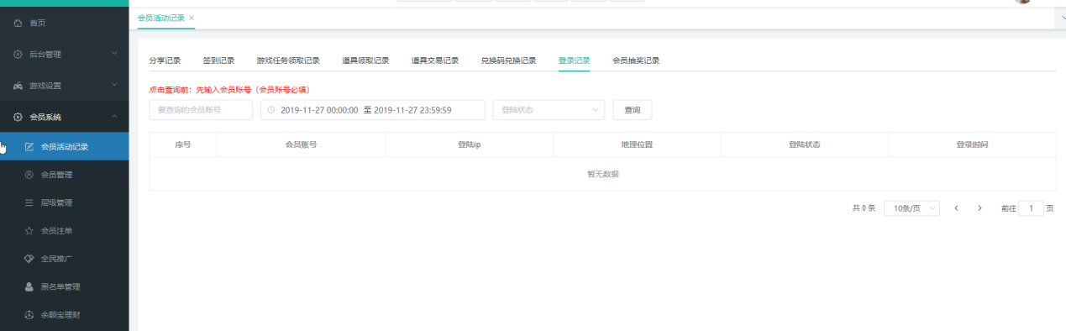

### 8）会员抽奖记录

会员使用积分参与抽奖的记录

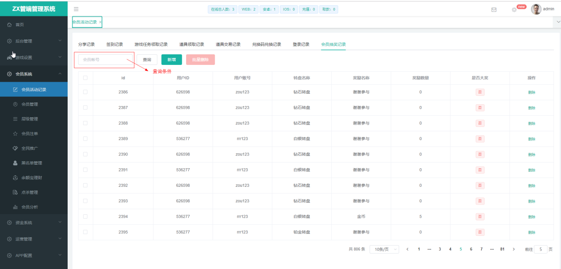

相关app如下：

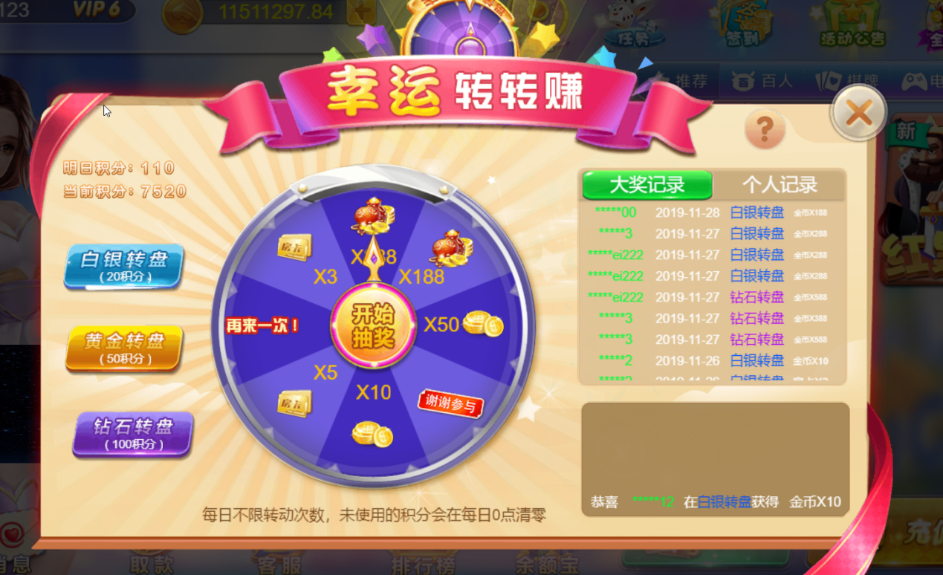

#### 删除

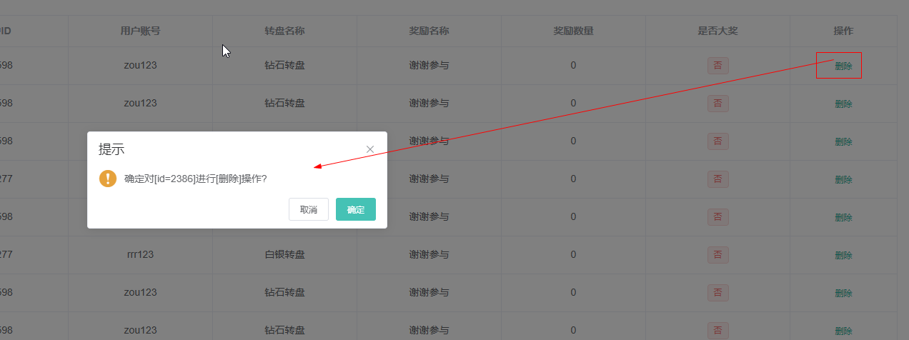

### 9）天降财神活动记录

玩家玩游戏达到相应的打码量获取红包（开启红包才有记录）

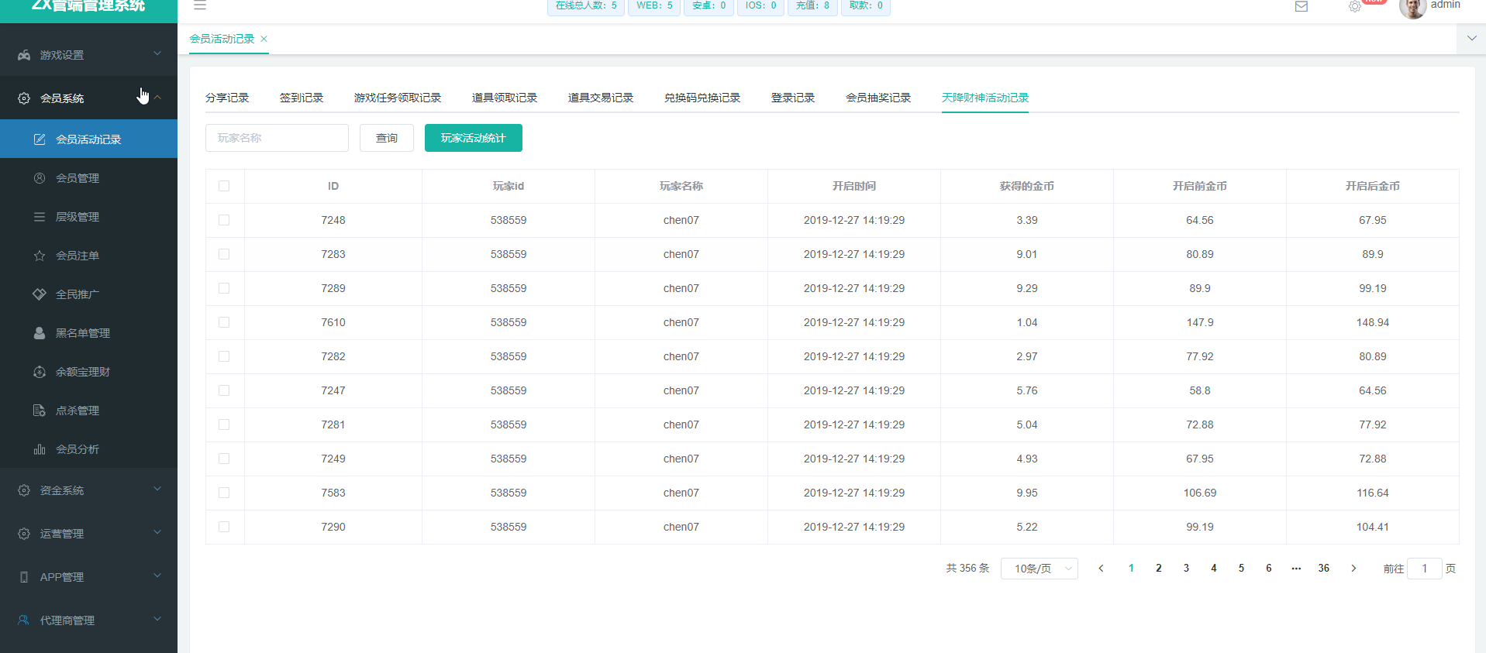

相关App如下

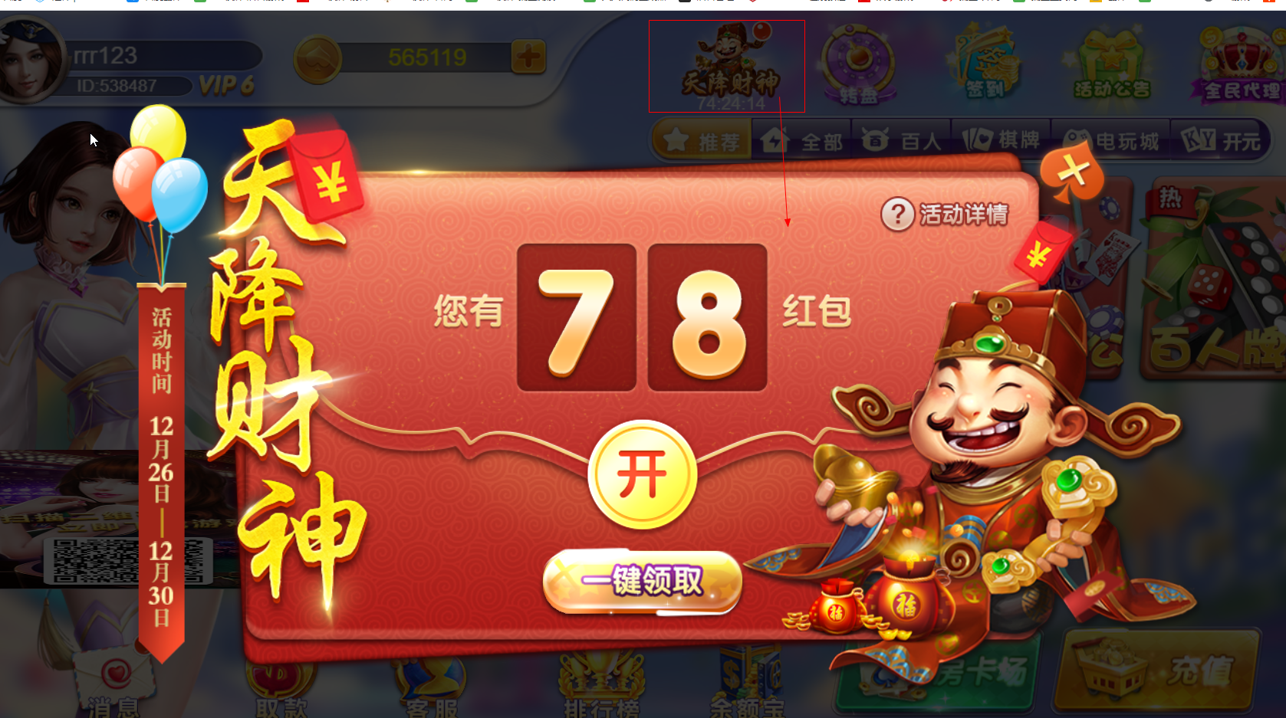

#### 玩家活动统计

统计玩家红包开启数量和未开启数量以及累计数量等

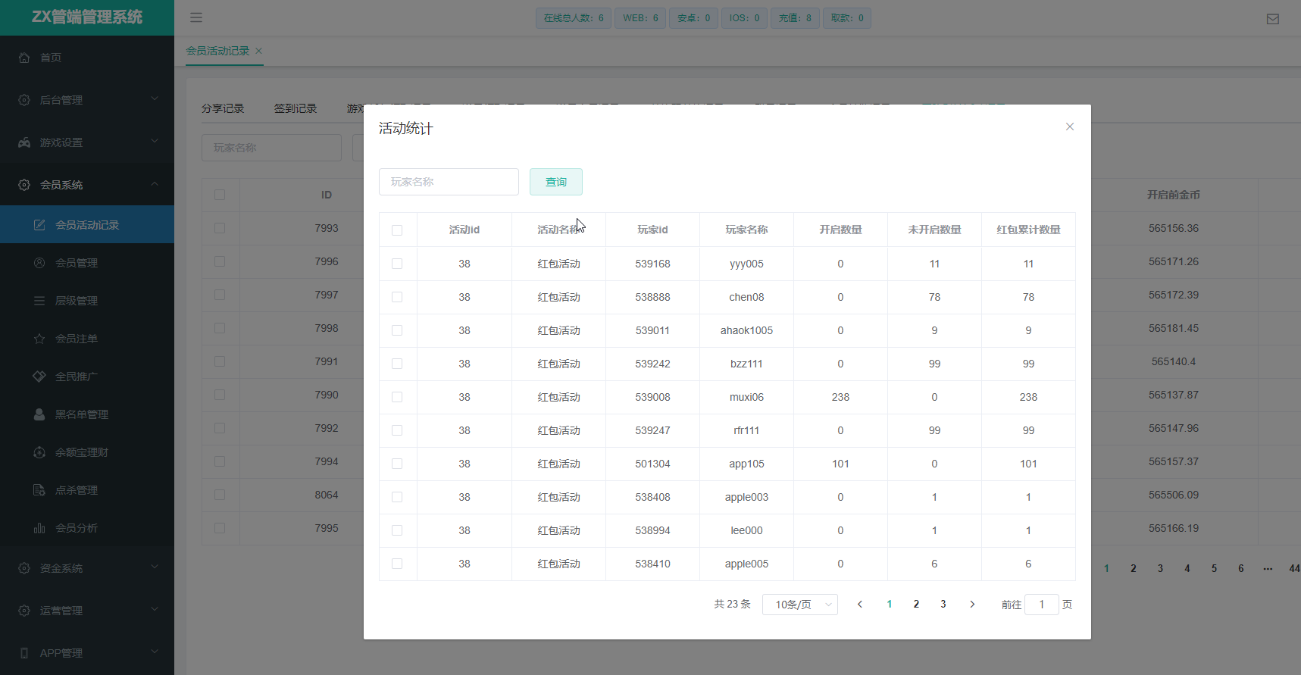

## 3.2 会员管理

### 1）下图为会员管理列表

会员列表：展现值（用户名、真实姓名、直接上级、会员等级、推广层级、风控层级，会员类型、下级、账号状态，登录状态、详情，余额，金币、房卡数量、存取款、注册ip时间、最后登陆ip时间、账户余额、存款金额、打码量）会员资料修改，登录密码修改，取款密码修改，层级分配（层级、风控层级），账户冻结和解冻（修改会员状态），资金变动（可更改用户金额）、备注等，

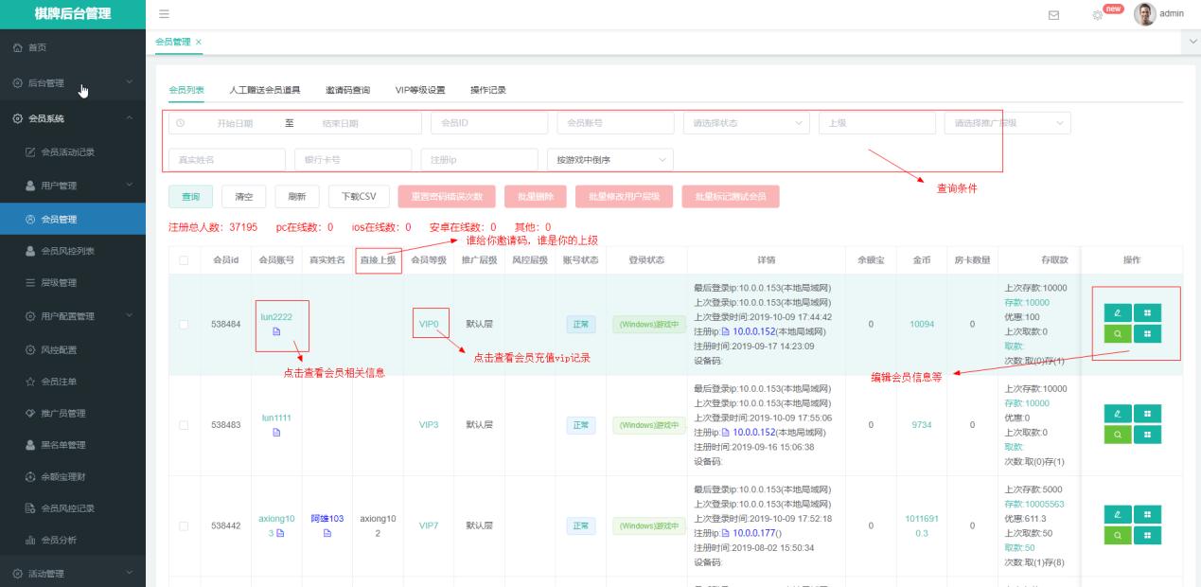

#### 会员统计详情

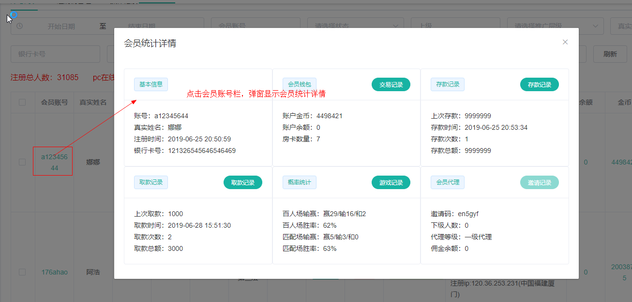

#### 会员vip充值记录

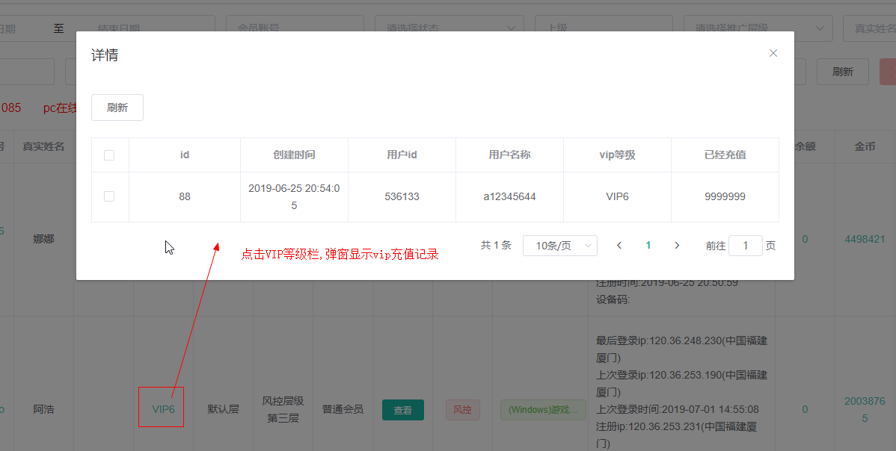

#### 有关金币的操作

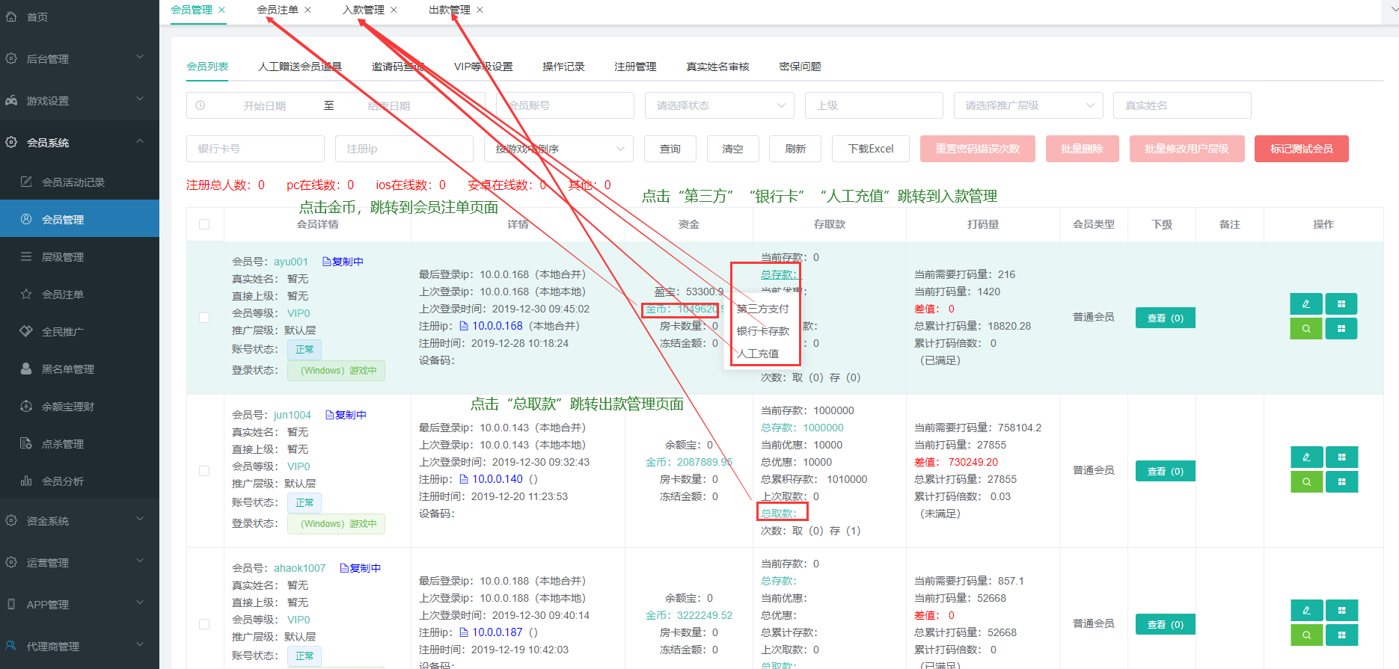

#### 修改会员基本资料

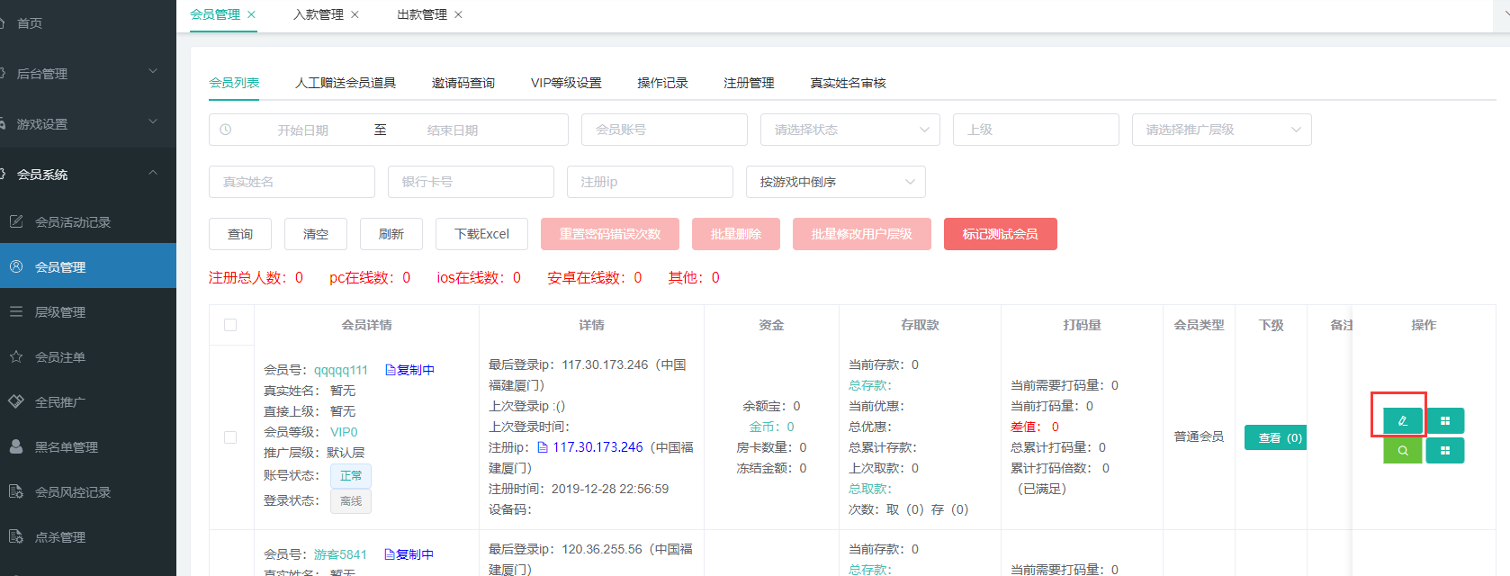

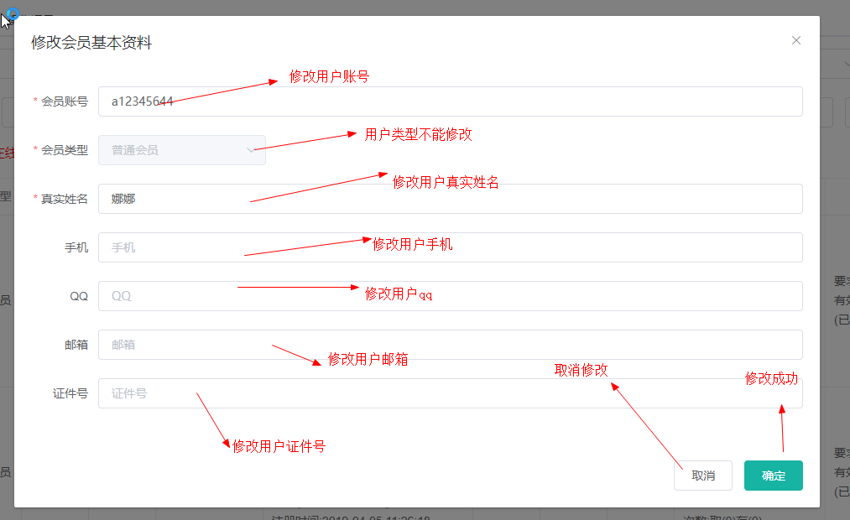

#### 查看会员相关信息和编辑查看银行卡信息

以下图是查看用户名，IP，姓名，等可以编辑银行银行卡开户行，开户名（默认会员真实姓名，不可编辑）, 点击操作栏中的删除按钮，会弹出确认操作的弹窗点击取消，直接结束，点击确认就是删除成功

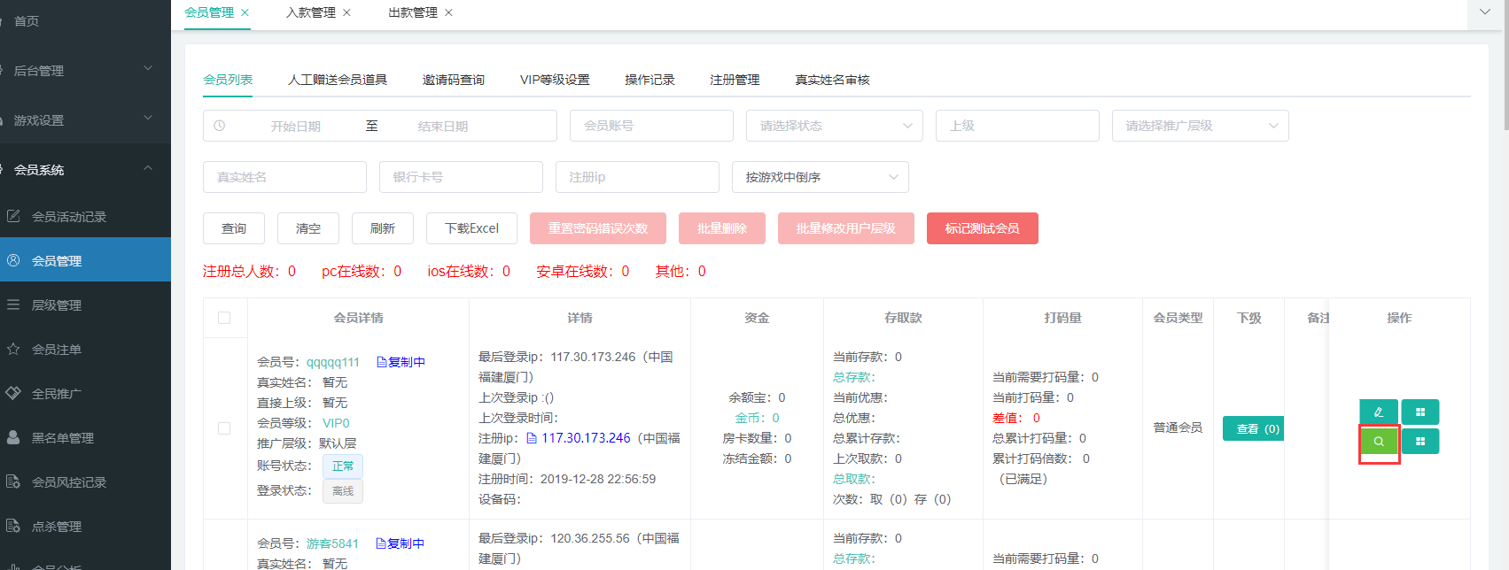

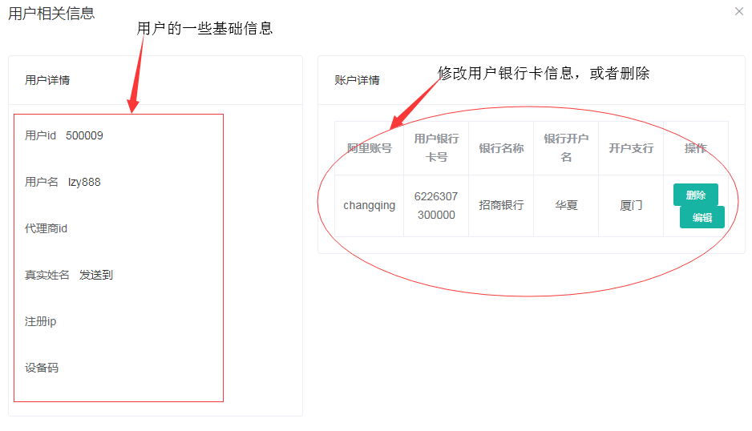

#### 修改登录密码

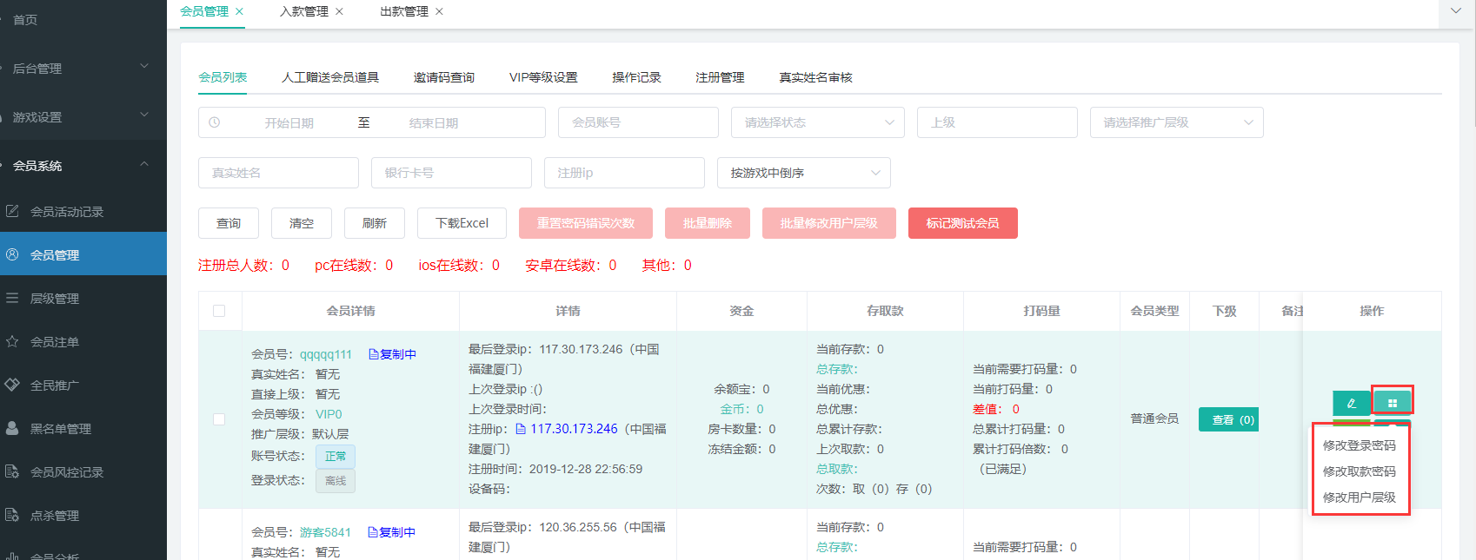

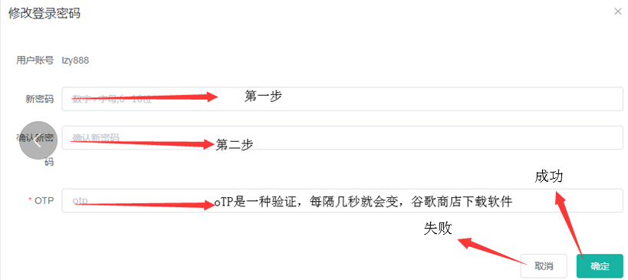

#### 修改取款密码

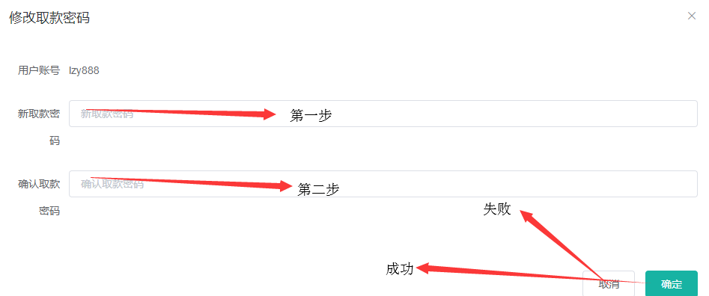

#### 修改层级



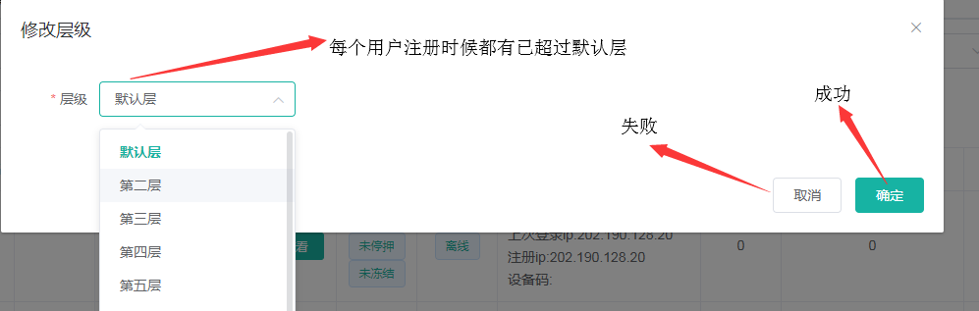

#### 修改会员风控层级

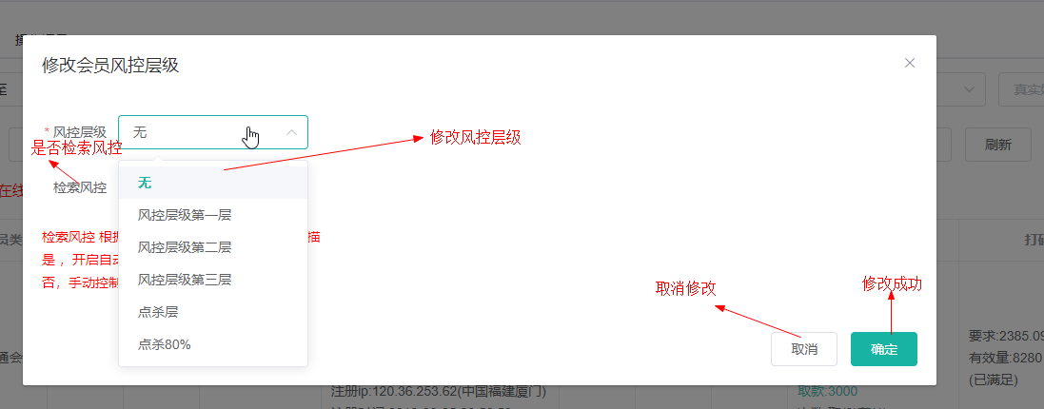

#### 会员账号状态操作

* 说明：如下把用户拉黑，就登录不了游戏，
* 冻结账户就是不能存钱取钱，
* 停压就是不让用户下注，
* 登出就是将用户踢掉，
* 删除就是将用户删除

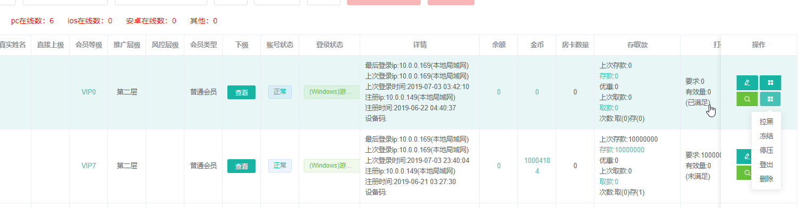

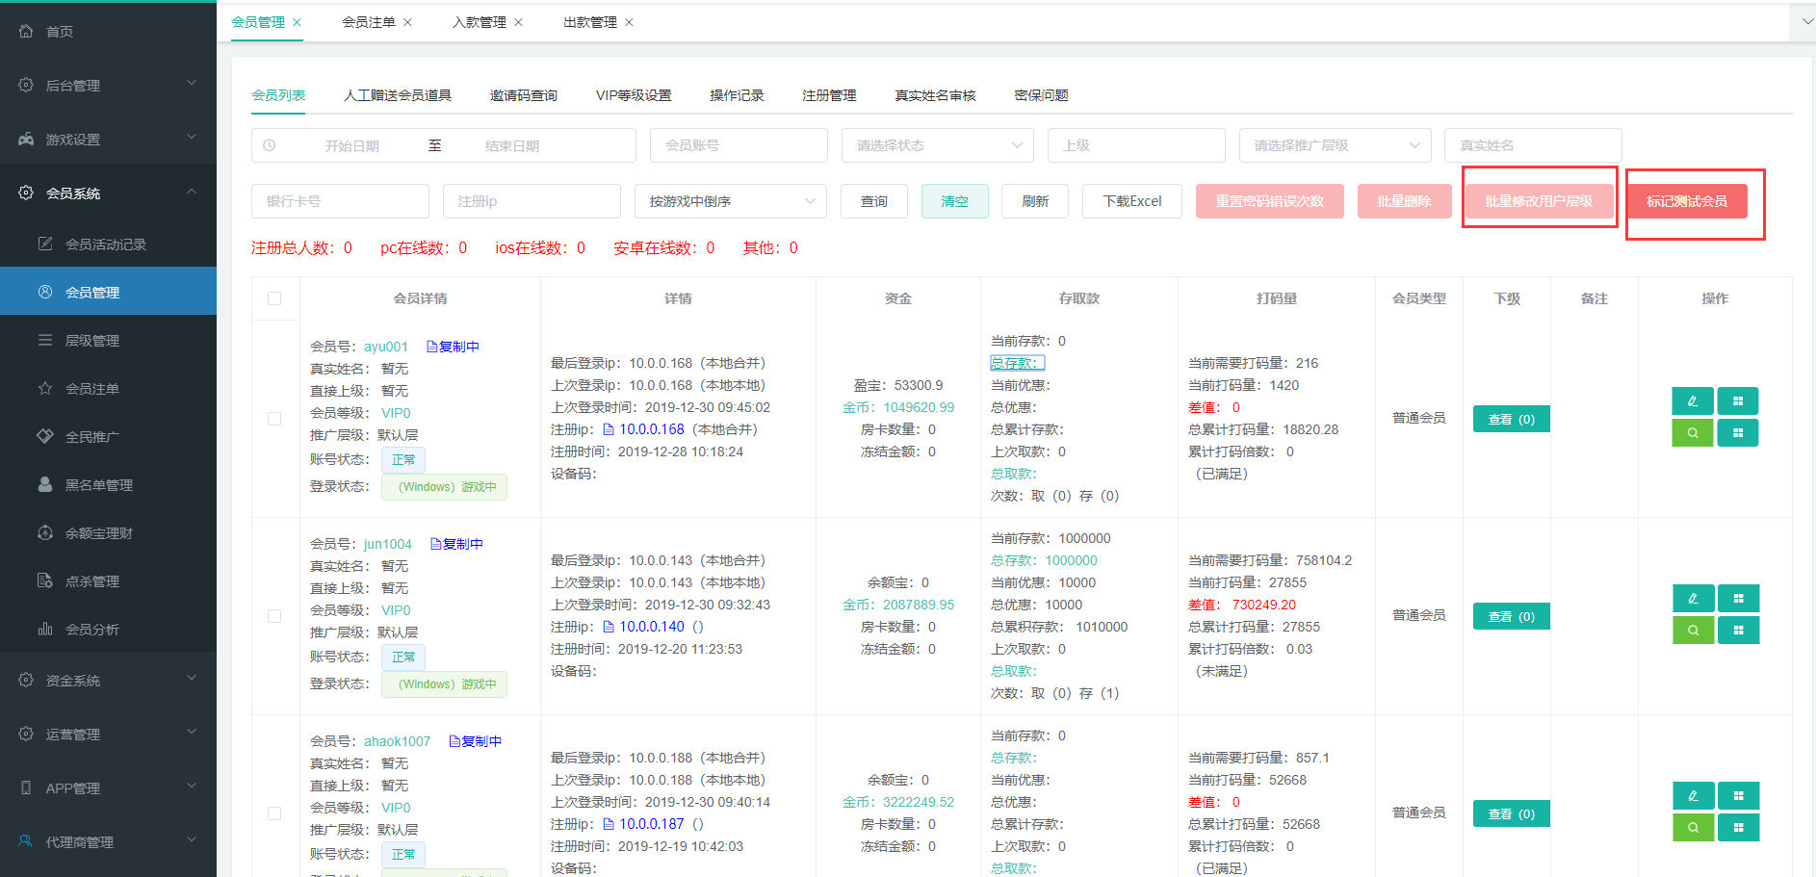

1. 新增批量修改用户

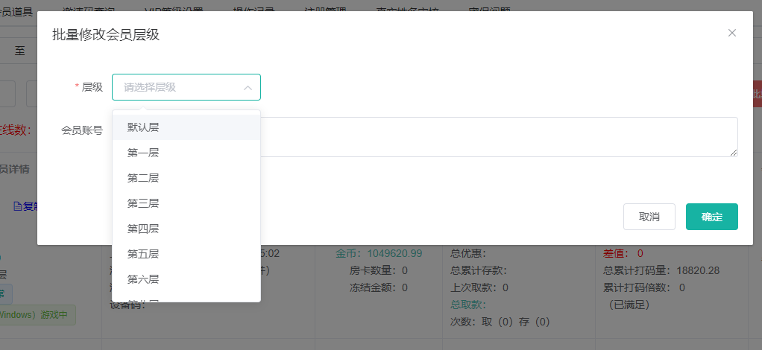

1. 新增标记测试会员

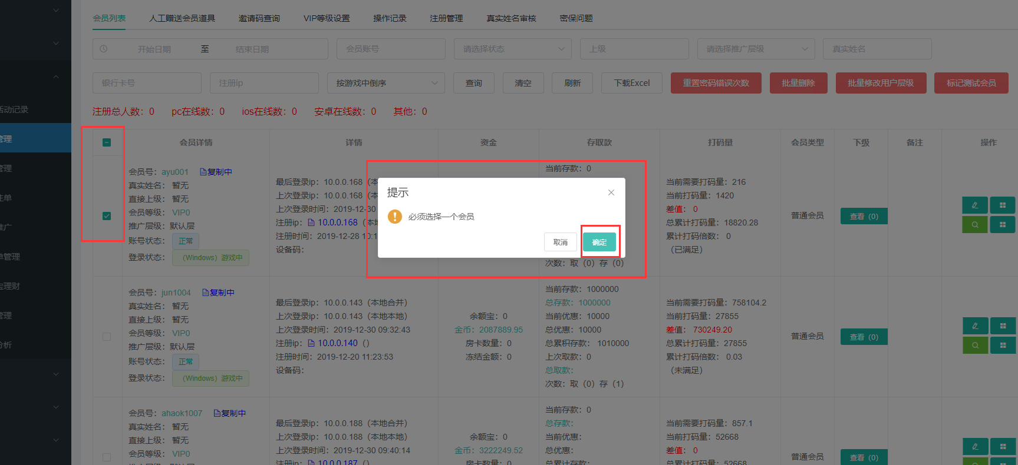

勾选一个会员号，点击确定，该会员号充值存款不会有记录。

1. 重置密码错误登录：用户登录时输入密码次数过多，会出现如图下，需要查询用户勾选点击重置密码错误登录按钮，用户可再次输入。

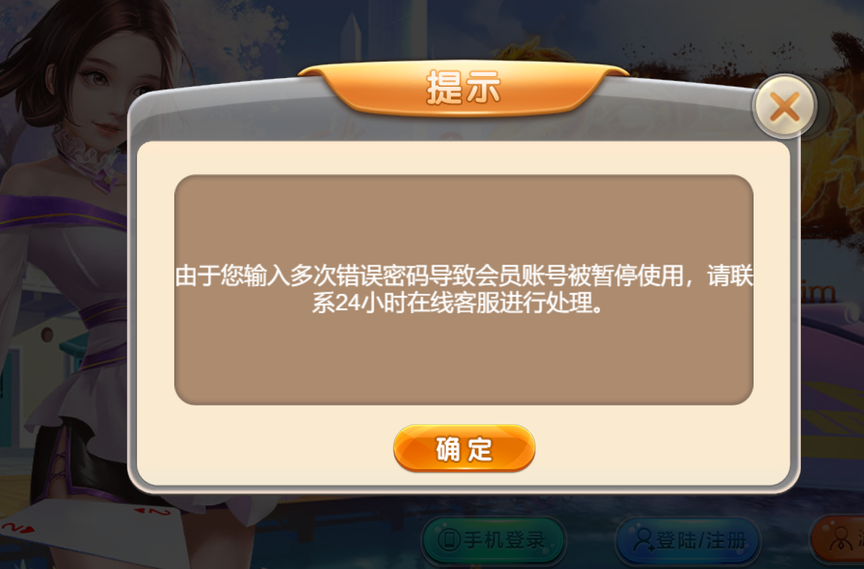

1. 批量删除：批量删除会员，需要勾选然后再点击

### 2）下图为人工赠送道具列表

后台给会员增加道具（目前只有房卡 道具）

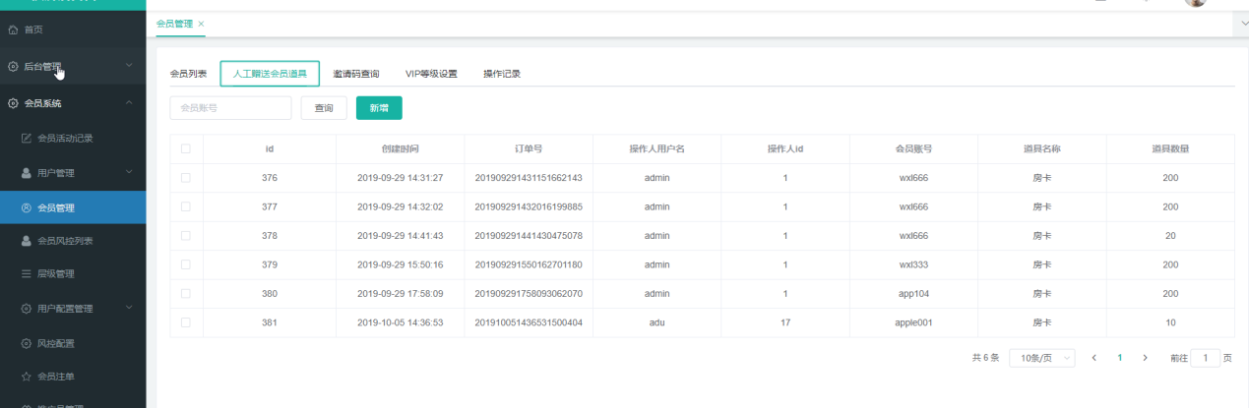

#### 新增

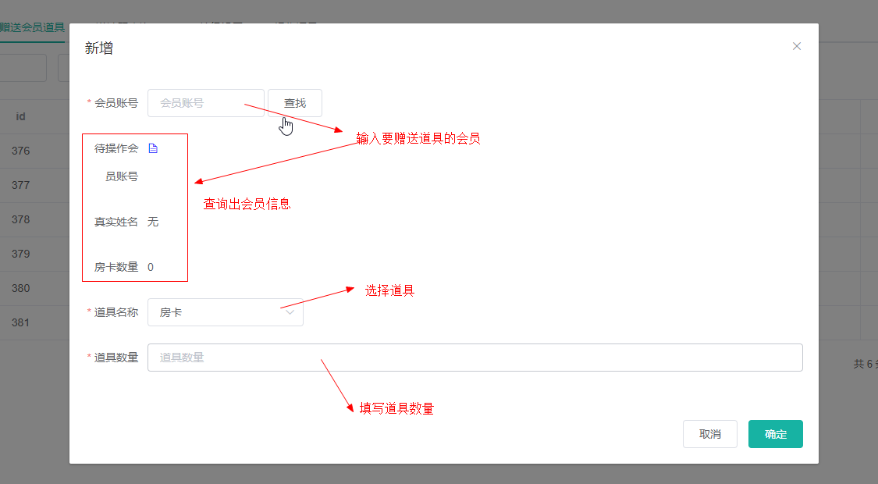

### 3）下图为邀请码查询列表

邀请码管理列表

1） 查询出邀请码管理列表并显示

新增邀请码

1. 选择还未有邀请码非试玩会员

2. 输入邀请码，并验证是否有存在或使用过

3. 保存

1）修改邀请码

1）输入新的邀请码，并验证是否存在或使用过

2）保存

删除邀请码

1） 点击操作栏中的删除按钮，会弹出确认操作的弹窗

2）点击取消，直接结束

3）点击确认，物理删除邀请码并结束

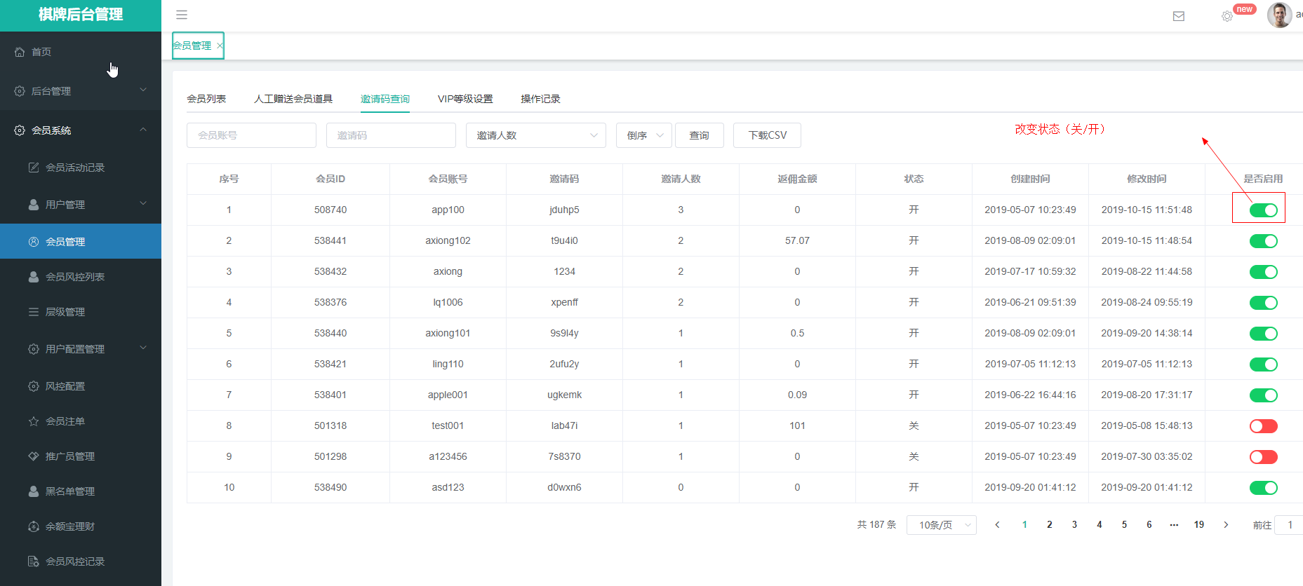

### 4）下图为VIP等级设置列表

说明：用户充值达到一定的数目，升值相关的VIP等级，以及充值优惠比例

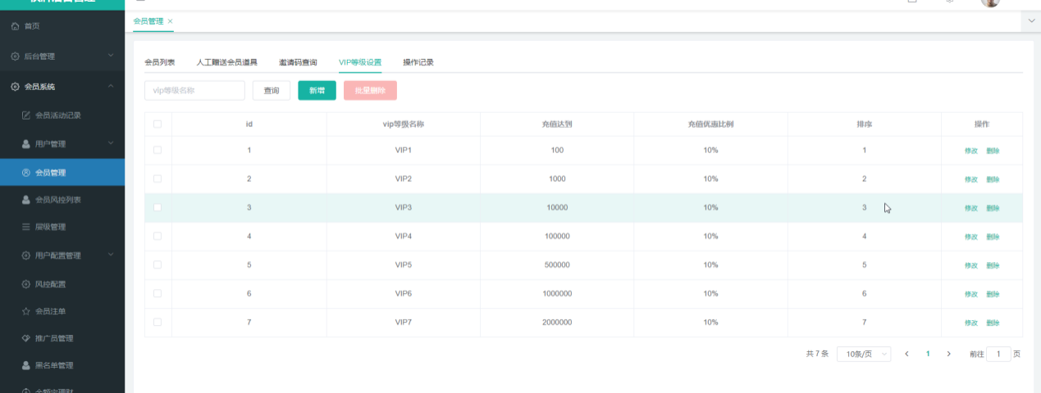

分别点击 “修改”按钮，弹窗显示相关的框，修改相应字段

#### 修改

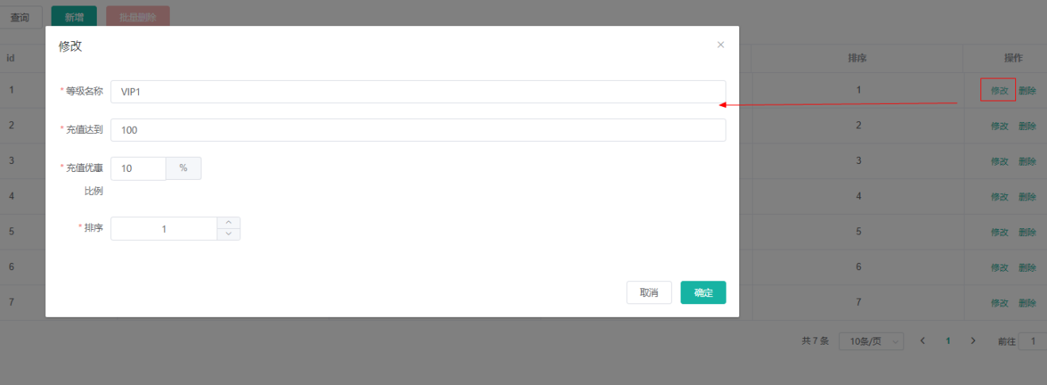

### 5）下图为操作记录列表

说明：登录系统的后台管理员对用户进行操作的记录

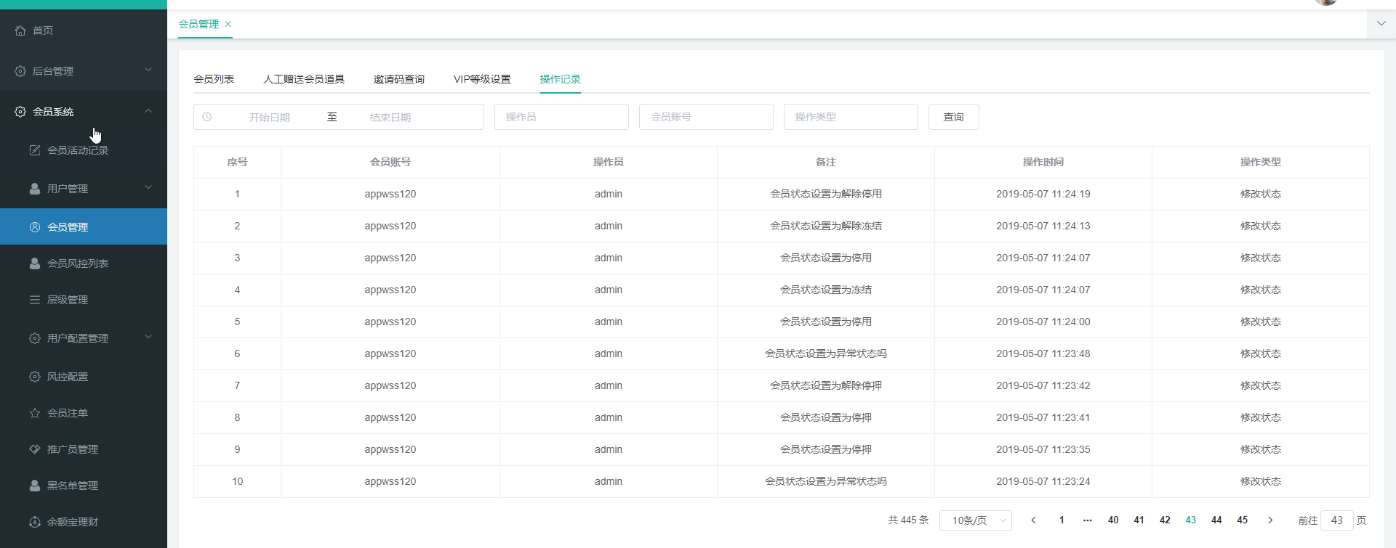

### 6）下图为注册管理列表

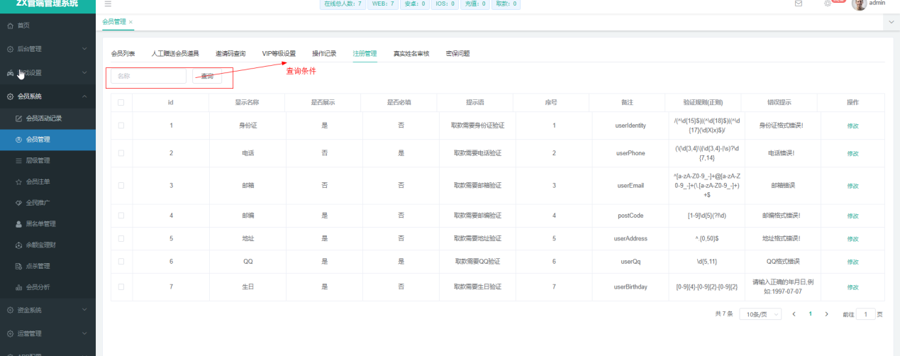

#### 修改

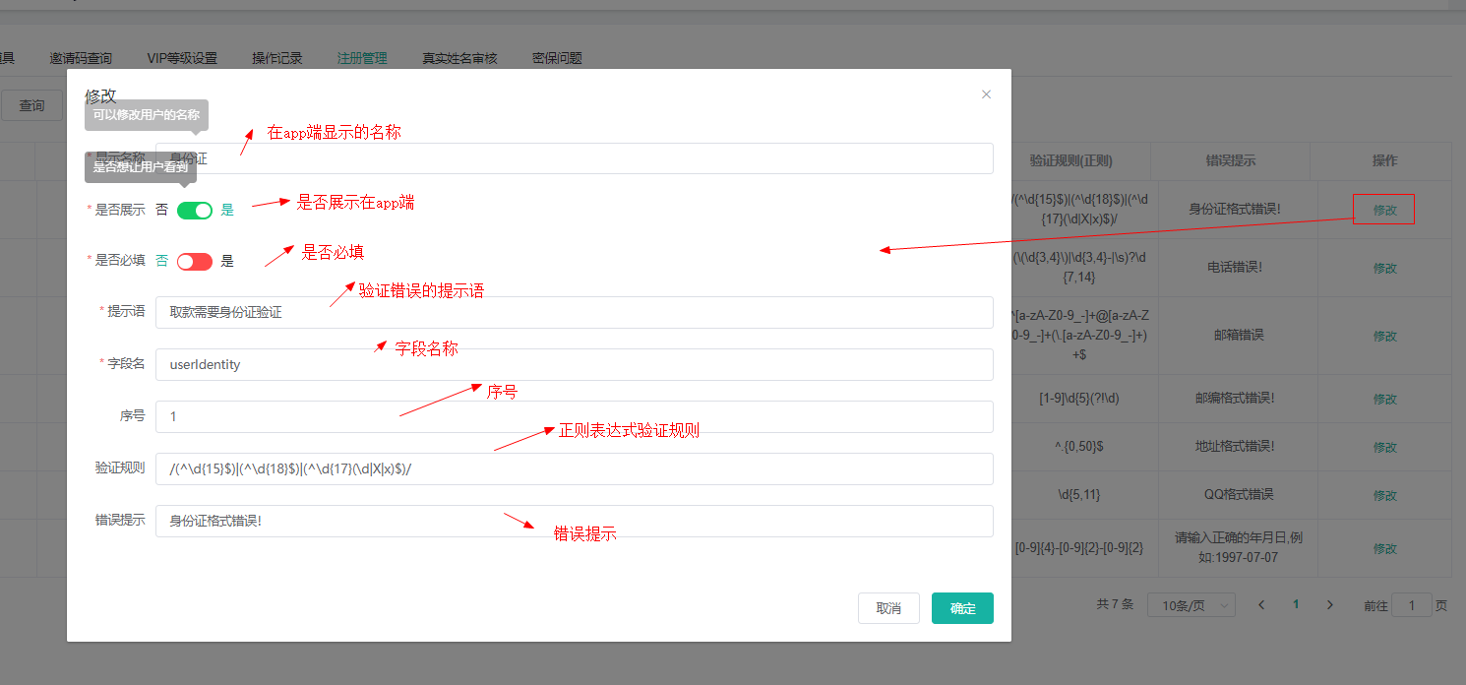

### 7）下图为真实姓名审核

注：对修改真实姓名进行审核操作

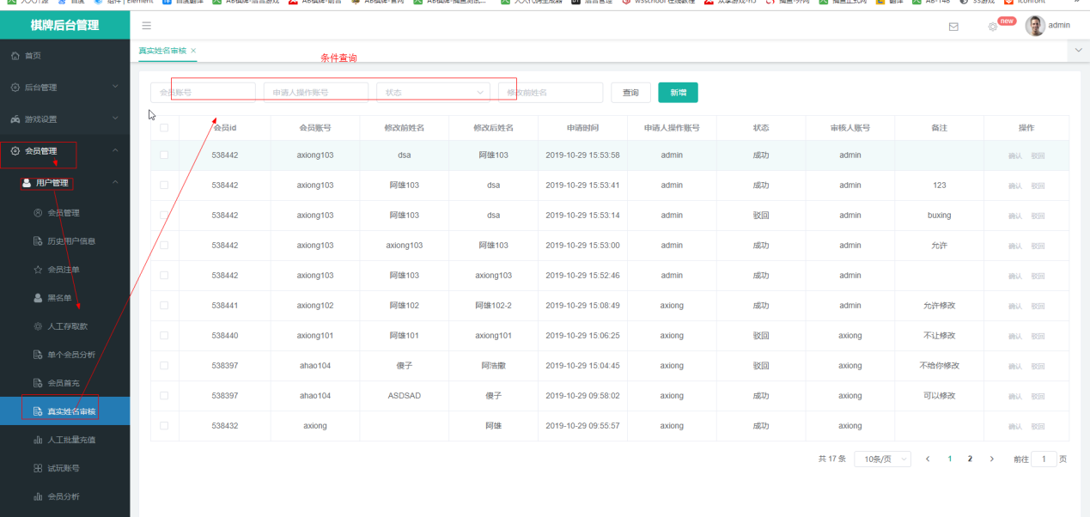

上图为真实姓名审核列表

#### 新增

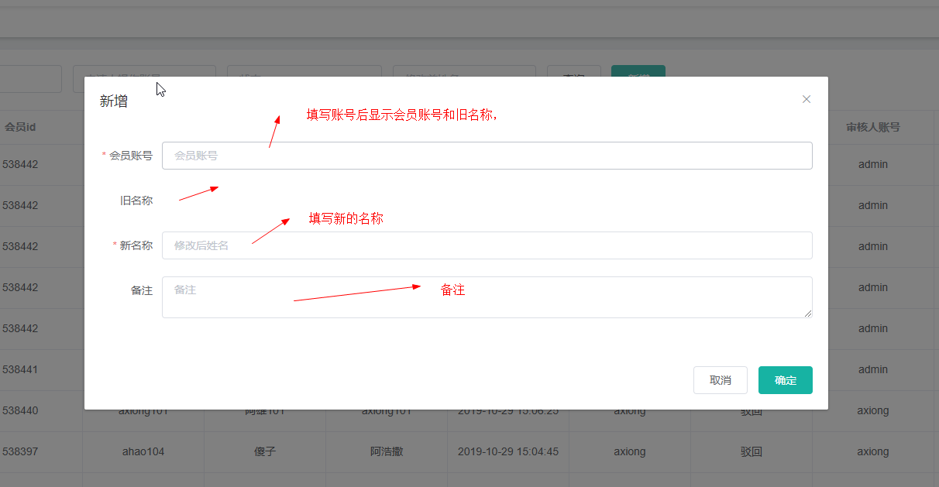

## 3.3 层级管理

### 1）下图为推广层级管理列表

为会员设置层级，来给会员设置不同的充值优惠。打码量、行政服务费等, 修改信息点击修改按钮，点击操作栏中的删除按钮，会弹出确认操作的弹窗点击取消，直接结束，点击确认就是删除成功

阀值意思如下

情景1：

条件(按照上面的例子)：

用户充值1000, 优惠金额赠送100

提现时候需要的打码为1100（上面例子算出见(10)）,

用户设置阀值为0.5,

用户有效打码500,

用户余额50块

分析：

这时候用户有效打码500<1100*0.5 首先行政费肯定是扣50*0.5=25块，假如用户取现系统收了25块费用就没后面什么事了，要是用户不取现这时候由于用户打码未超过阀值设定，则用户剩余的1100-500=600的打码需要累计到下次用户提现计算 （即这次未满打码为600）

情景2：

条件(按照上面的例子)：

用户充值1000, 优惠金额赠送100

提现时候需要的打码为1100（上面例子算出见(10)）,

用户设置阀值为0.5,

用户有效打码600,

用户余额50块

分析：

这时候用户有效打码600>1100*0.5 首先行政费肯定是扣50*0.5=25块，假如用户取现系统收了25块费用就没后面什么事了，要是用户不取现这时候由于用户打码已经超过阀值设定，则就用用户余额代替用户这次未满的打码（即这次未满打码为50）

充值打码倍数如下

例如我充值1000设置倍数是2倍，我打码就是需要两千。

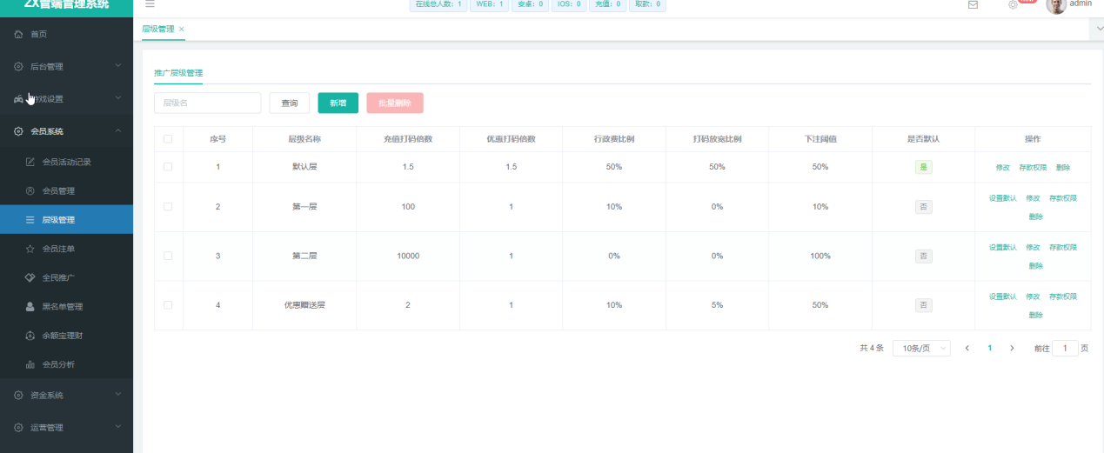

#### 设置默认层级

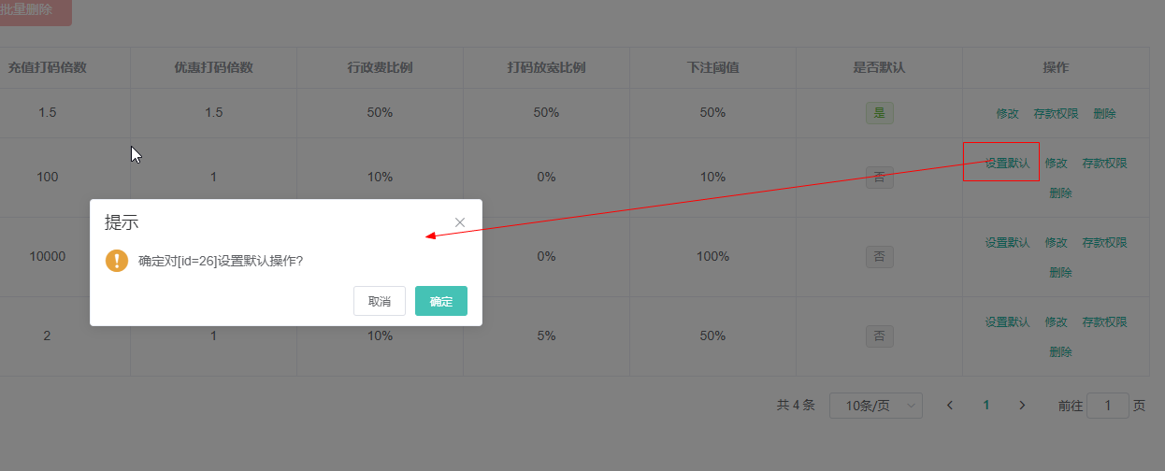

注：将该层级设置为默认层级

#### 新增层级

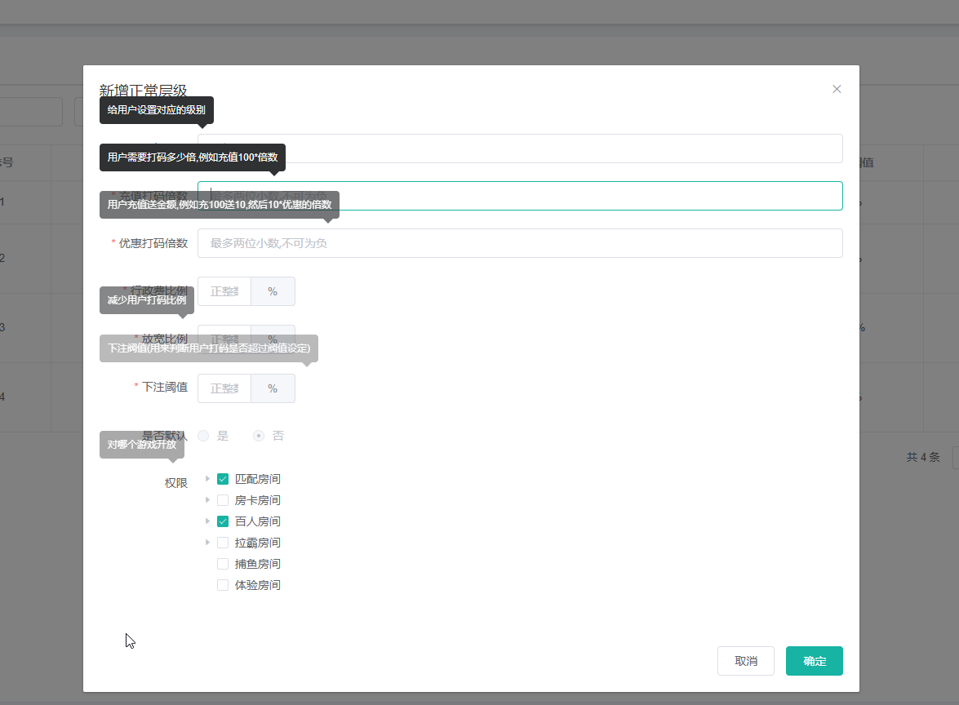

开启VIP暂时无

1. 所有栏位必填；充值打码倍数、优惠打码倍数只能输入最多两位小数,不可为负；行政费比例、放宽比例、下注阈值只能输入正整数。
2. 点击保存，需要验证栏位输入值的数据格式
3. 保存到层级表
4. 根据层级id新增一条首充优惠规则
5. 根据层级id新增一条返利优惠规则
6. 结束

修改层级

1. 所有栏位必填；充值打码倍数、优惠打码倍数只能输入最多两位小数,不可为负；行政费比例、放宽比例、下注阈值只能输入正整数
2. 点击保存，需要验证栏位输入值的数据格式
3. 保存到层级表

#### 修改

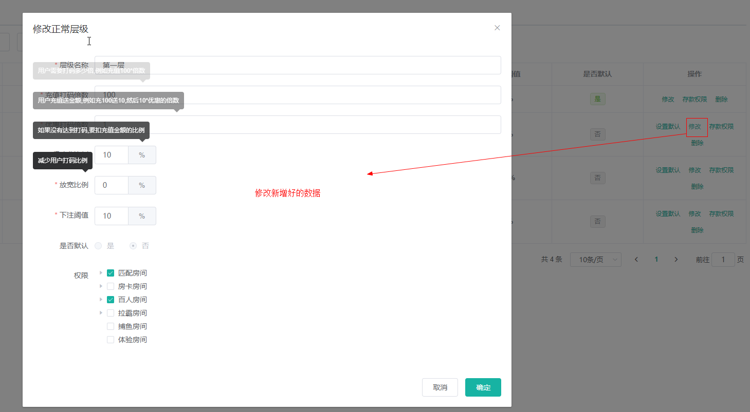

#### 新增存款权限

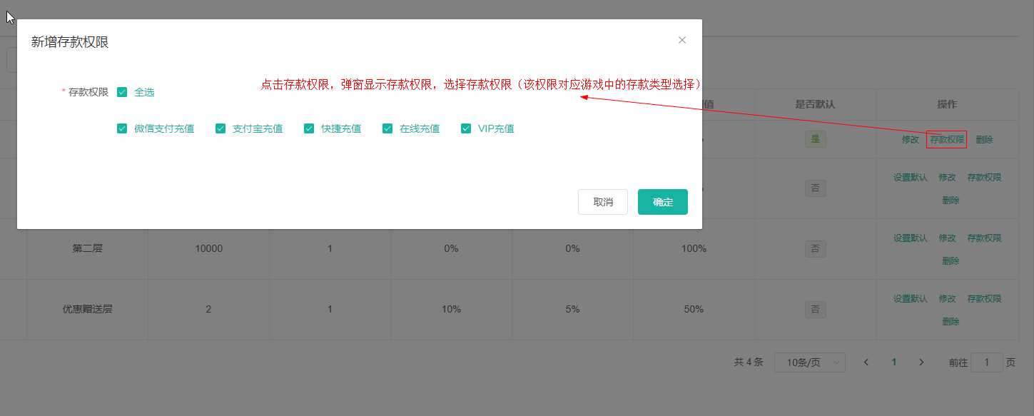

配置推广层级相关的存款权限，存款类型参考支付类型配置

## 3.4 会员注单

说明：根据筛选条件查询出非机器人会员游戏列表,用户名，游戏，查询选择时间根据用户的ID来查询等如下图

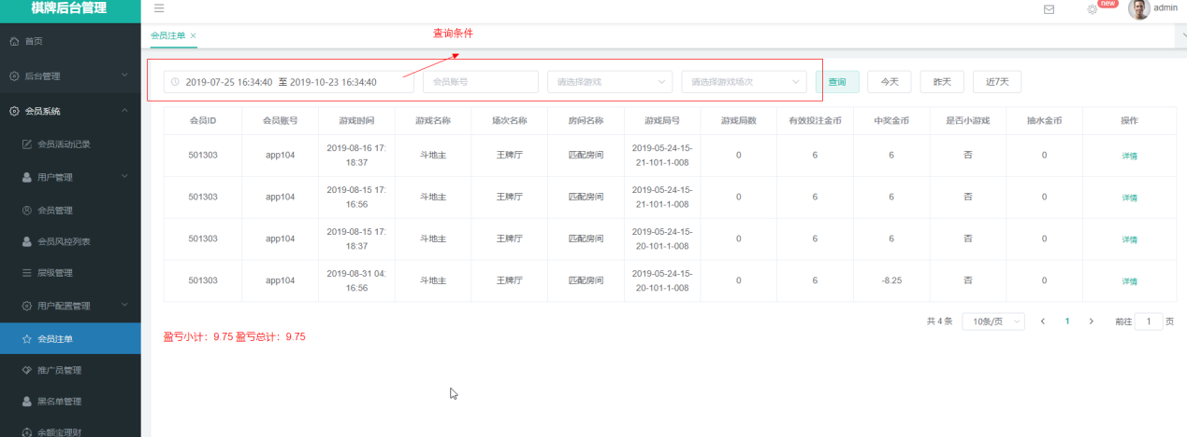

#### 详情

说明：点击详情，弹窗显示同一局号所有玩家的注单信息

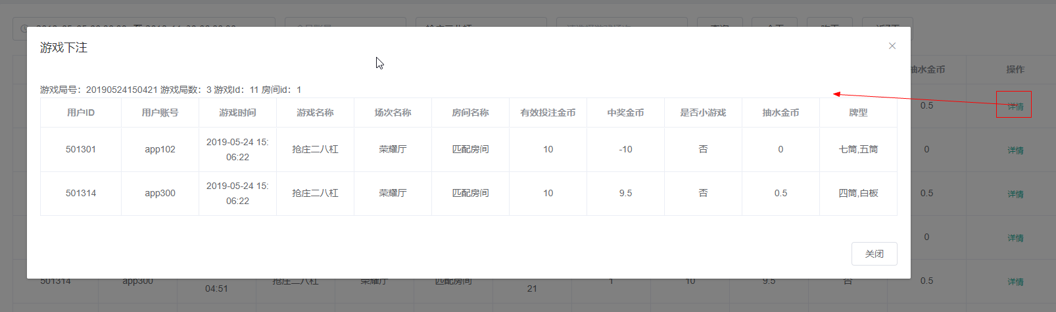

## 3.5 全民推广

### 1）下图为推广员账号列表

每个用户都有自己的一个邀请码，每邀请一人都有佣金，如下图可以查看每个代理下线有多少人下线的账号叫什么，下线打码量，我们也有取消代理用户这个功能

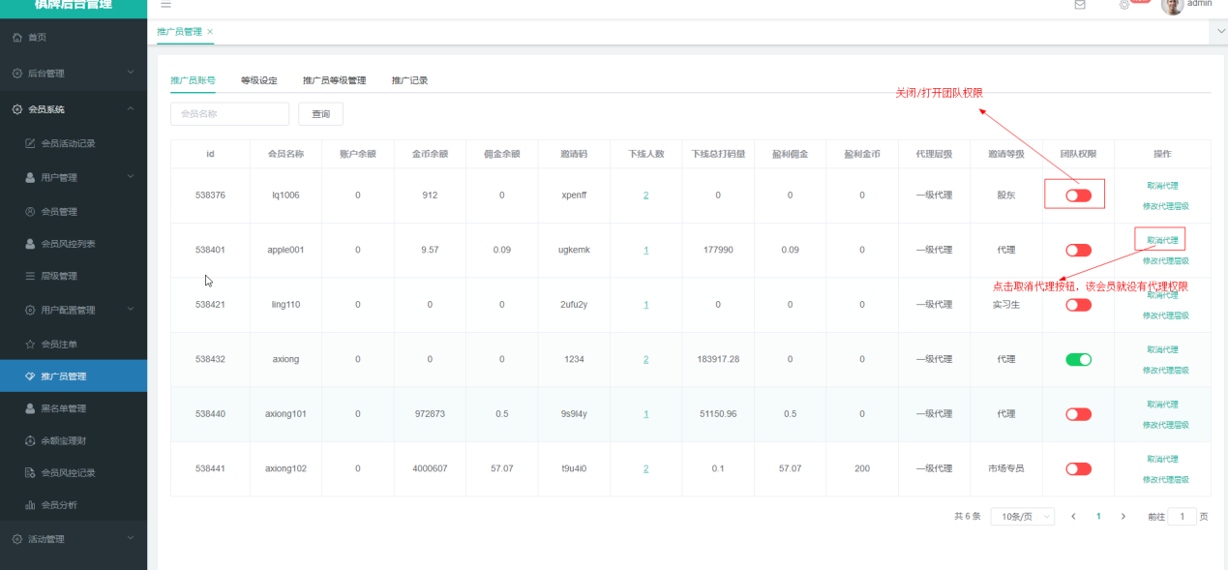

#### 下线人数

说明：点击列表栏的下线人数栏。弹框显示代理下线列表

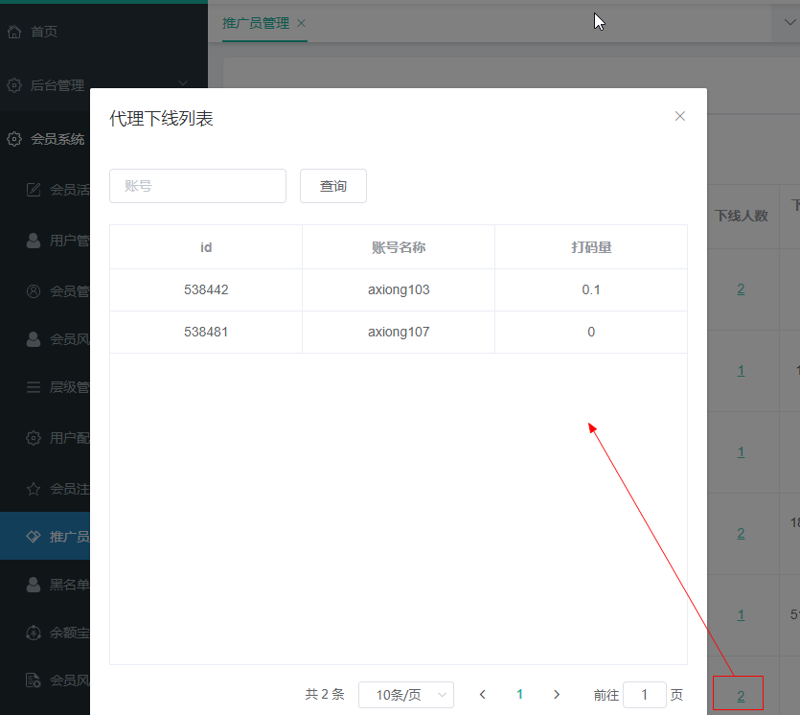

#### 修改代理层级

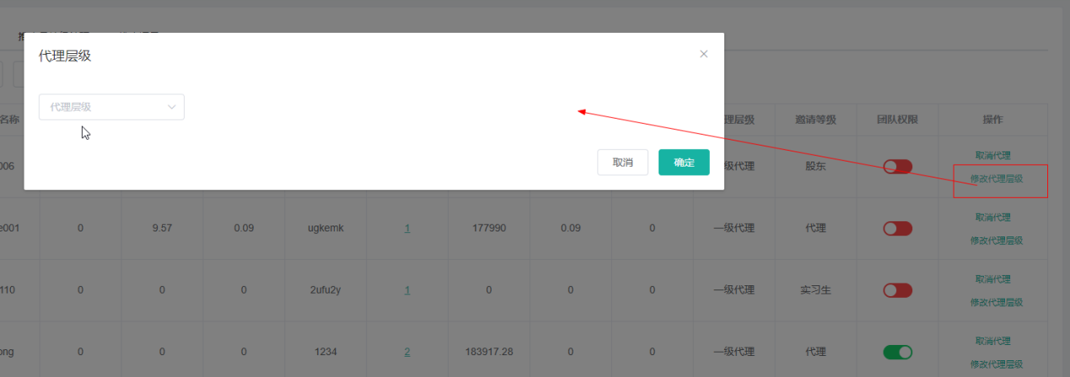

### 2）下图为等级设定列表

说明：如下图可以看出二级代理比一级代理佣金，金币，佣金比率更多，一级代理升二级代理这个全是凭管理心情，正常是一级代理邀请很多人，会给他升级二级代理，初始一个用户刚开始就是默认一级代理，默认层级只能是一个层级，不能多说默认层级，点击操作栏中的删除按钮，会弹出确认操作的弹窗点击取消，直接结束，点击确认就是删除成功

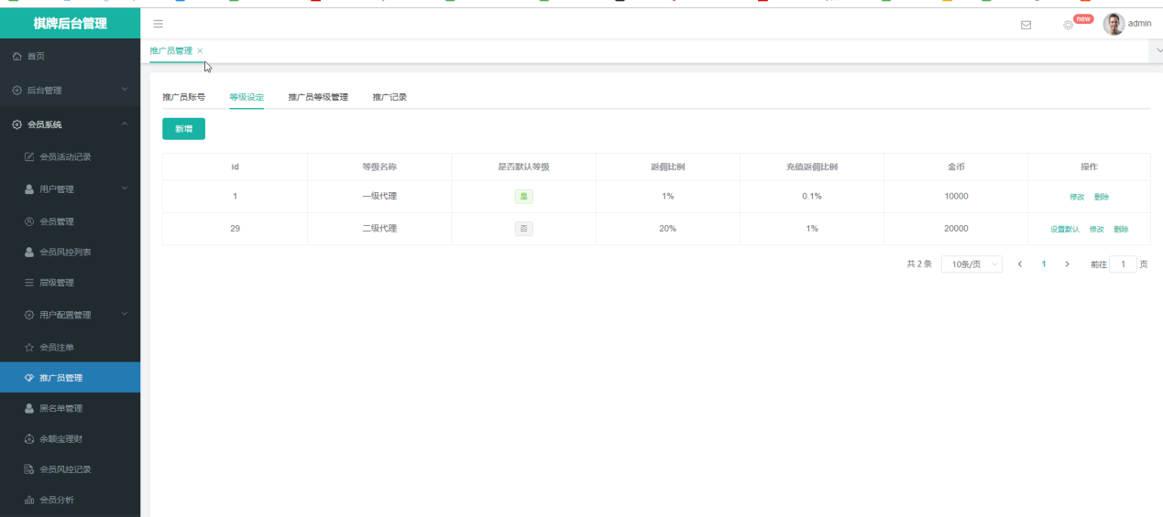

注：点击设置默认按钮：将该代理设为默认

#### 修改

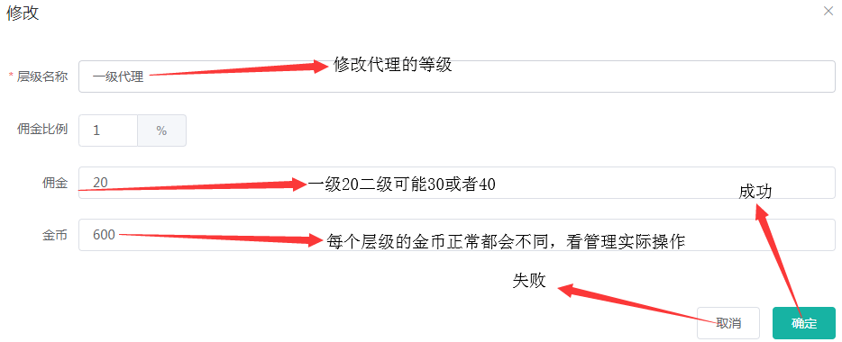

### 3）下图为推广员等级管理列表

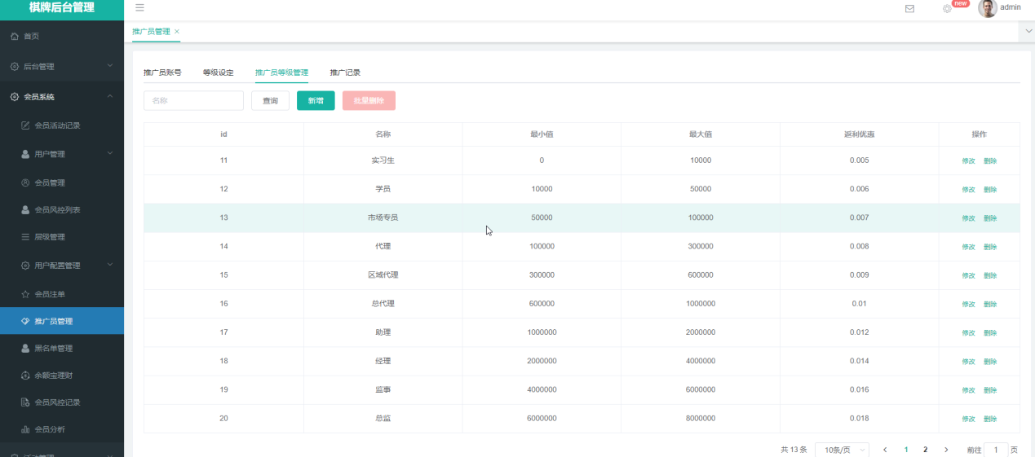

根据名称查询相应的代理等级信息

名称：代理等级的名称

最小值：总打码开始值

最大值：总打码结束值

返利优惠：每打码一万所抽的金额

#### 新增

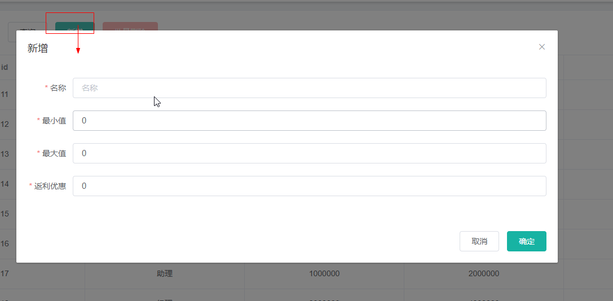

#### 修改

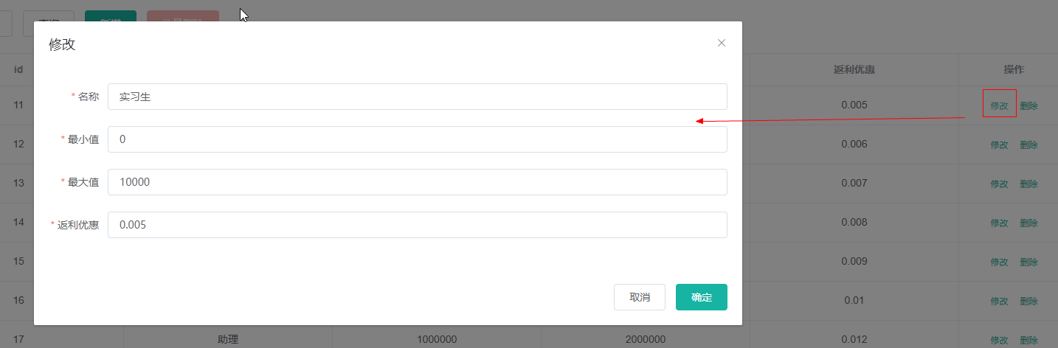

点击“新增”’/“修改”按钮，弹出“新增”/“修改”框，填写/修改相应的字段。

#### 删除

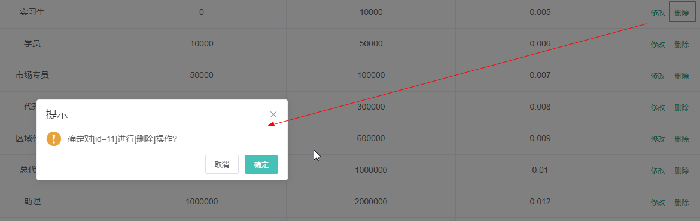

点击“删除”按钮，删除该id相关的信息

### 4）下图为推广记录列表

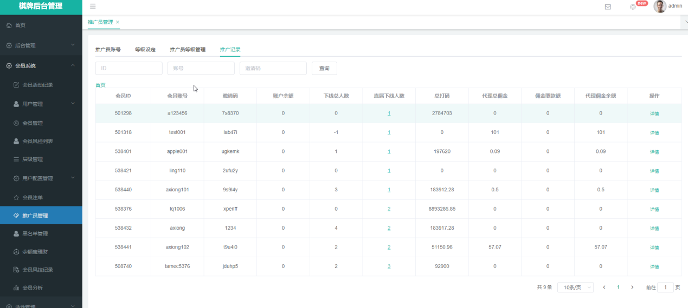

#### 详情

说明：点击“详情”弹出下线提供佣金详情框，可根据日期查询相应的信息

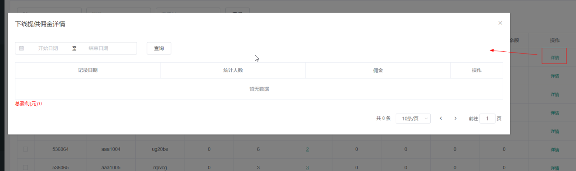

## 3.6 黑名单管理

### 1）下图为ip地址黑名单列表

说明：把IP拉入黑名单，该IP地址将不能执行任何操作，登入，注册等等，点击操作栏中的删除按钮，会弹出确认操作的弹窗点击取消，直接结束，点击确认就是删除成功

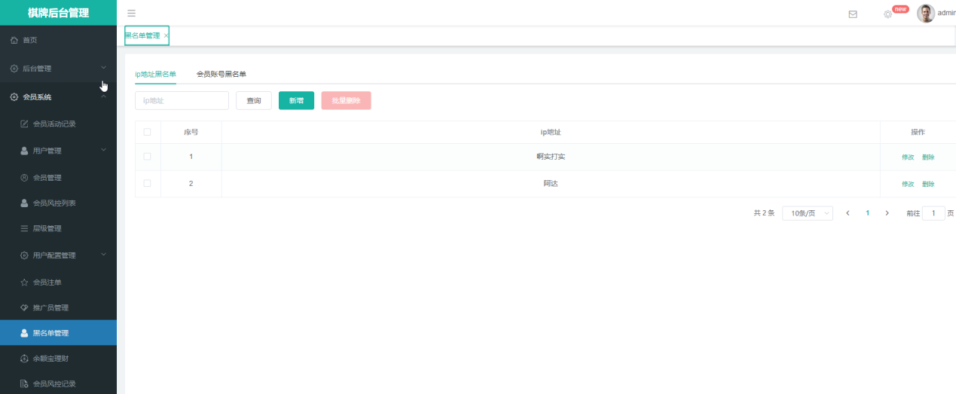

#### 新增

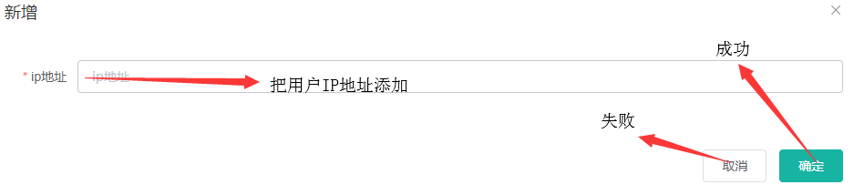

#### 修改

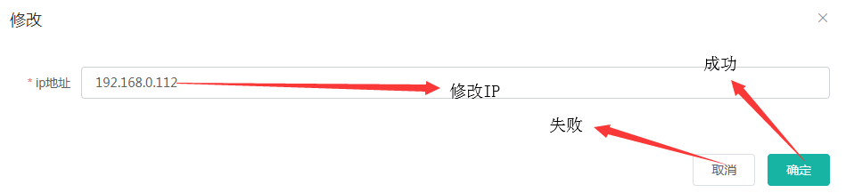

### 2）下图为会员账号黑名单列表

说明：把用户拉入黑名单，黑名单列表就是显示所有被拉黑的用户，新增是直接输入用户的账号拉黑，点击操作栏中的删除按钮，会弹出确认操作的弹窗点击取消，直接结束，点击确认就是删除成功

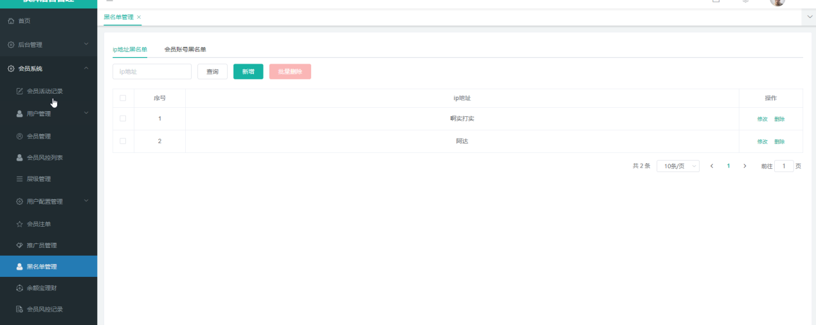

#### 新增

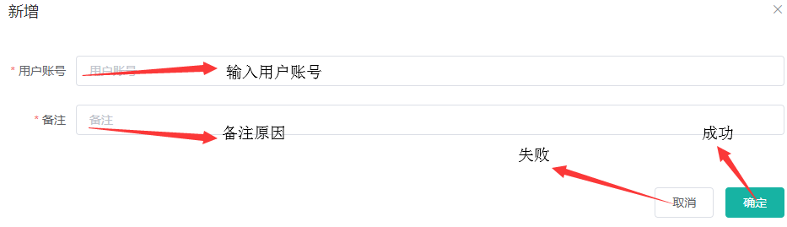

#### 删除

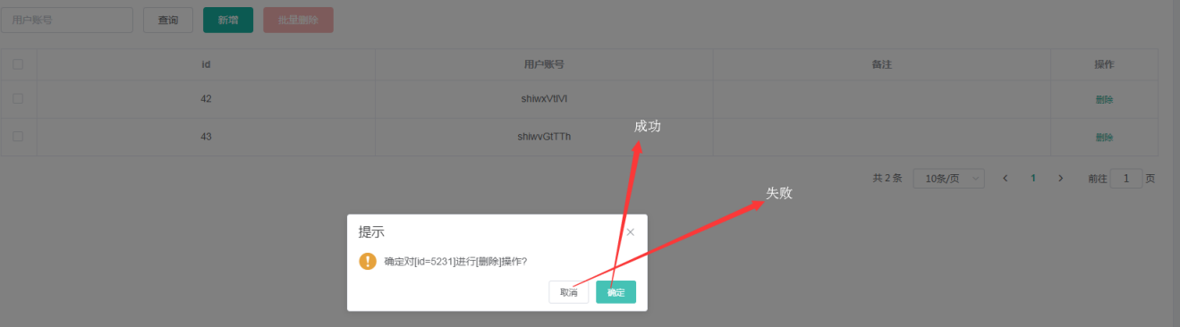

新增会员风控记录

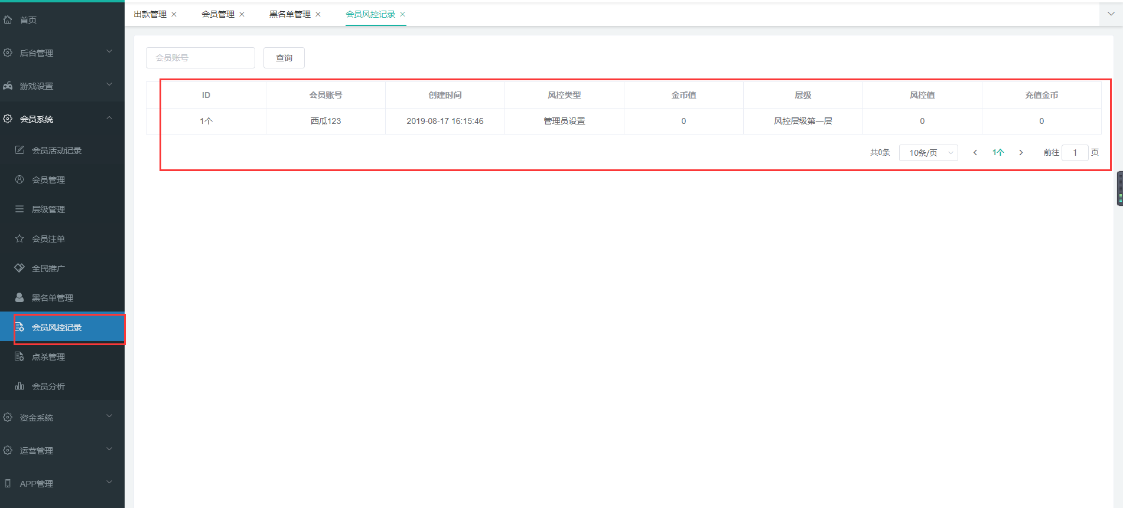

查询会员风控记录

## ~~3.7 余额宝理财~~

### ~~1）下图为余额宝列表~~

相关app如下：

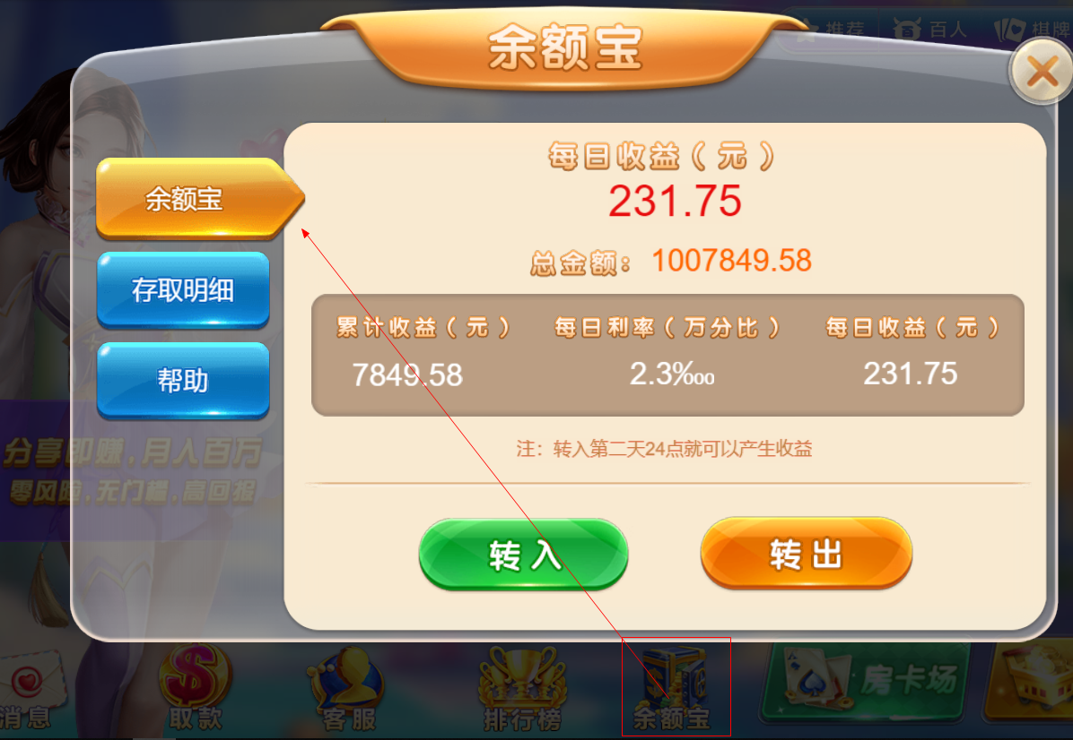

说明：用户余额宝金额表，以及相关的存取记录和收益明细

会员第一次转入余额宝，系统默认才开通，这边才会显示

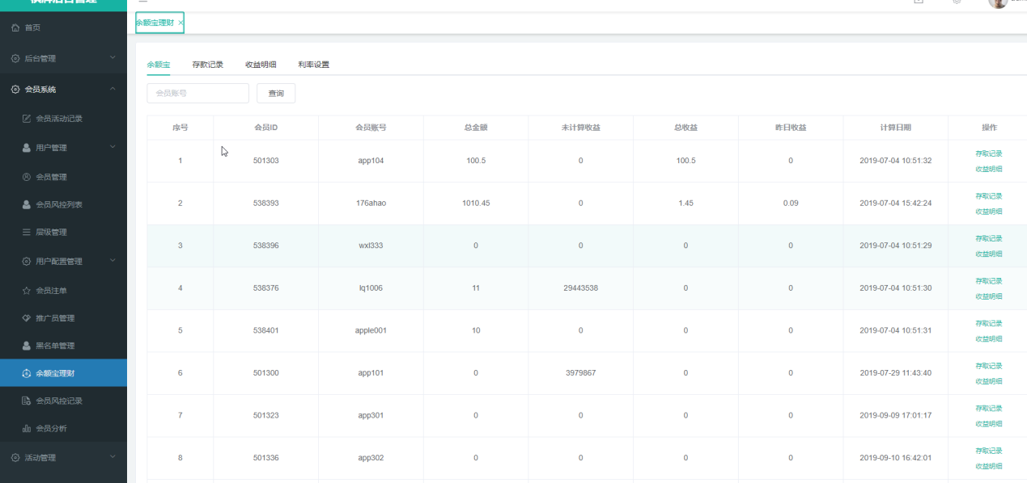

根据用户账号查询相关的用户余额宝金额表

#### ~~存款记录~~

点击“存取记录”按钮，弹窗显示该用户的存取记录

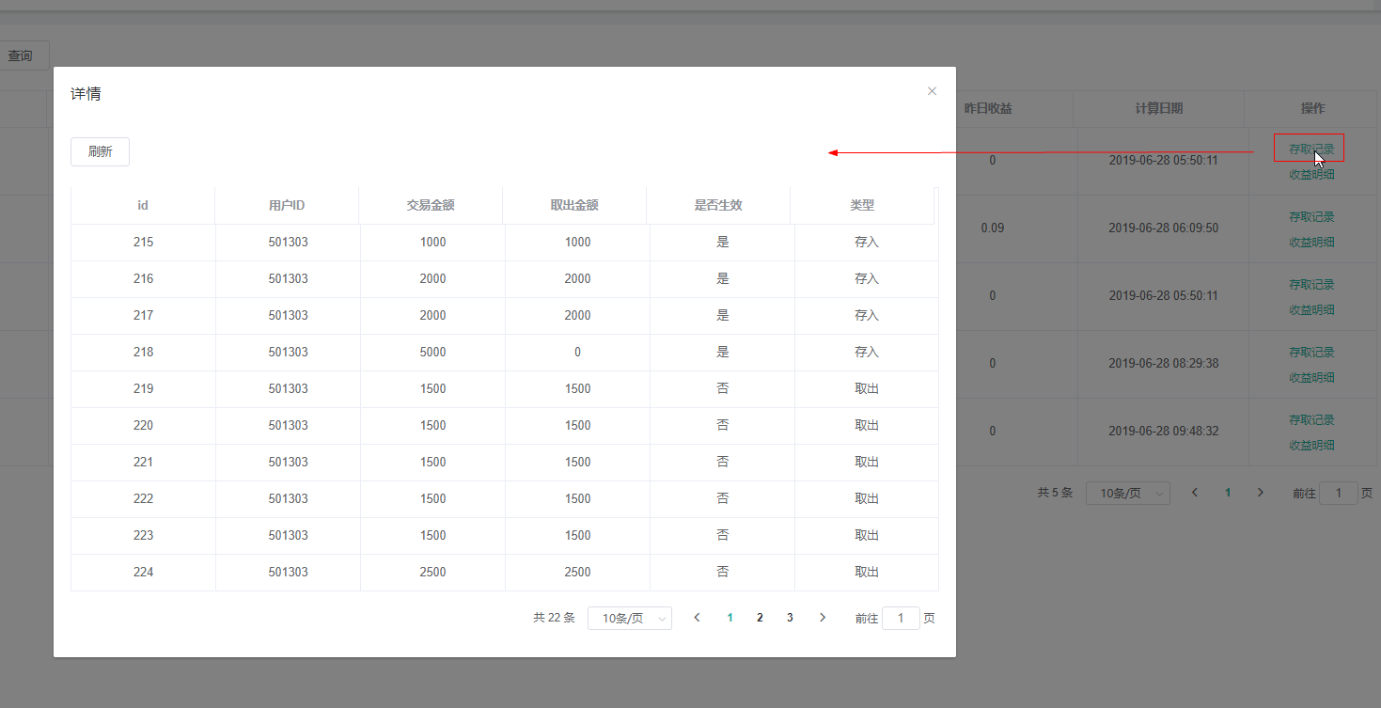

#### ~~收益明细~~

点击“收益明细”按钮，弹窗显示该用户的收益明细

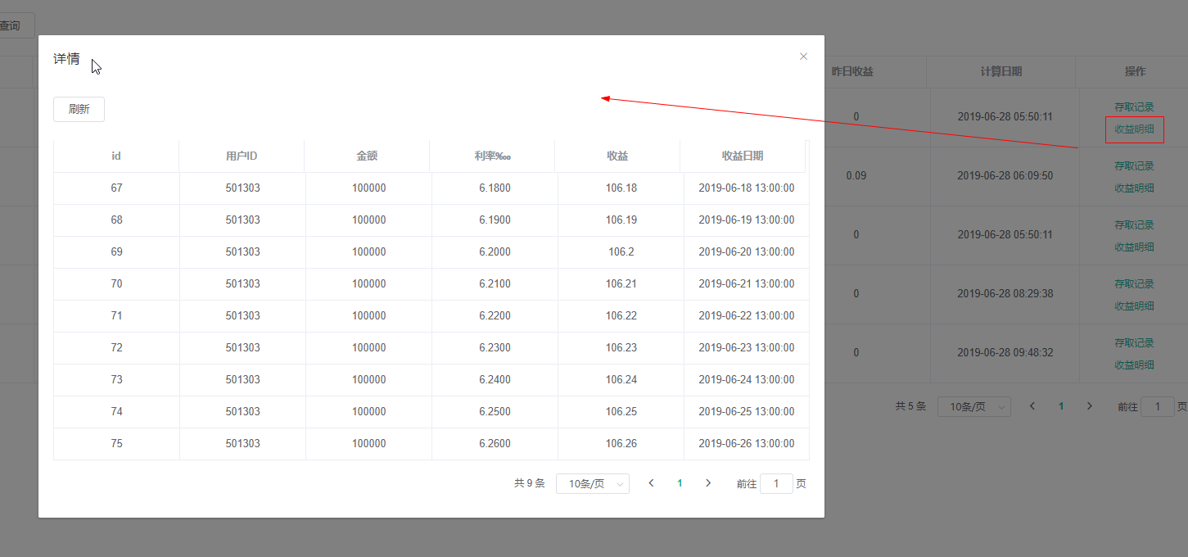

### ~~2）下图为存款记录列表~~

说明：用户余额宝存取记录

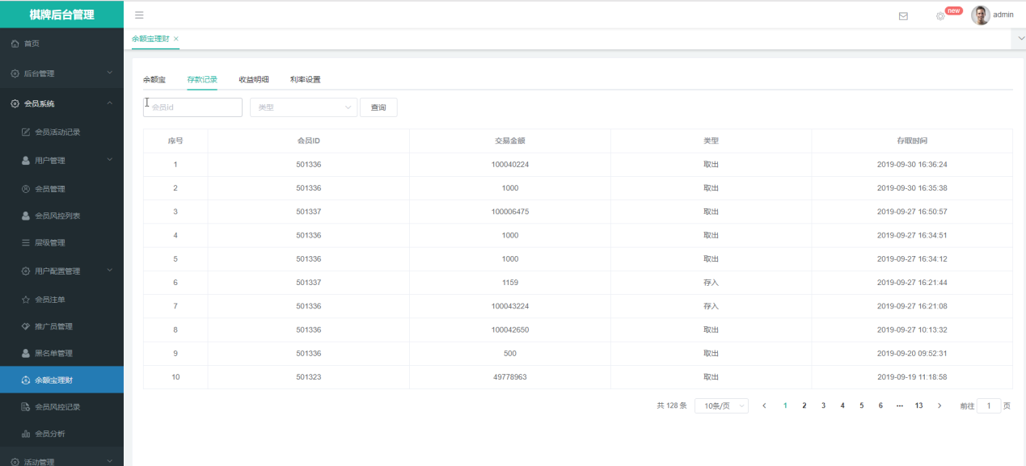

根据用户id查询相关的用户账户金额存取记录表

### ~~3）下图为收益明细列表~~

说明：用户余额宝收益记录

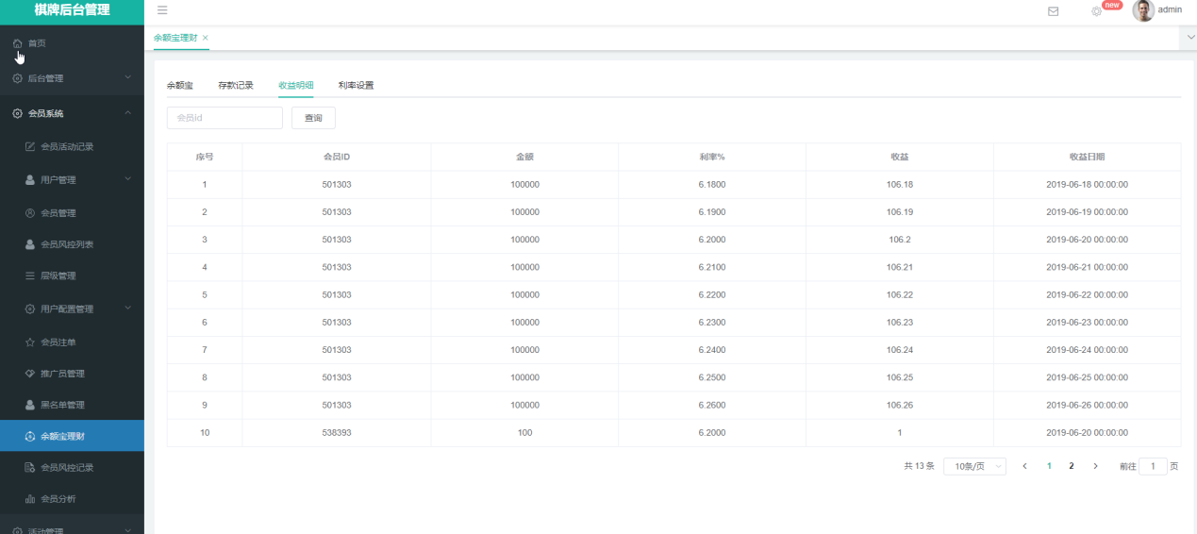

根据用户id查询相关的用户账户金额记录表

### ~~4）下图为利率设置列表~~

说明：设置余额宝的利率以及生效时间

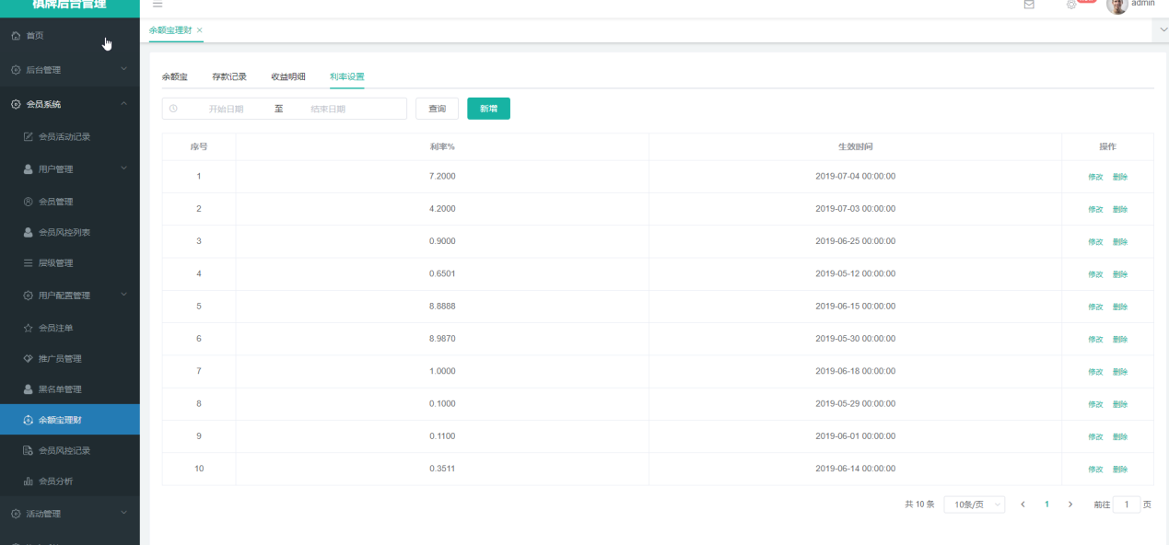

根据时间查询相应余额宝利率

#### 新增

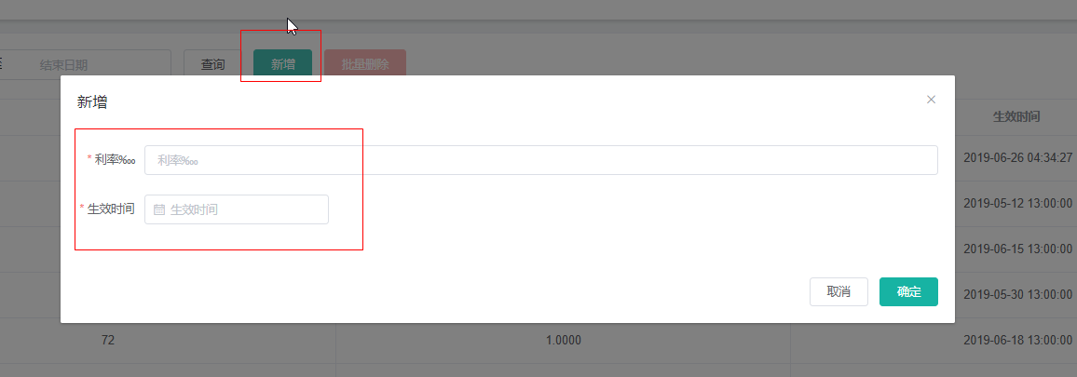

#### 修改

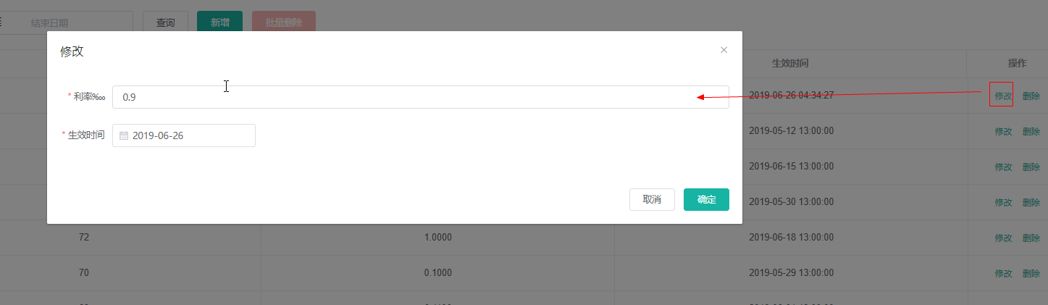

分别点击“新增”“修改”按钮，弹窗显示相关的框，填写/修改相应的利率和生效时间，利率单位为万分之几，输入1就是万分之一

#### 删除

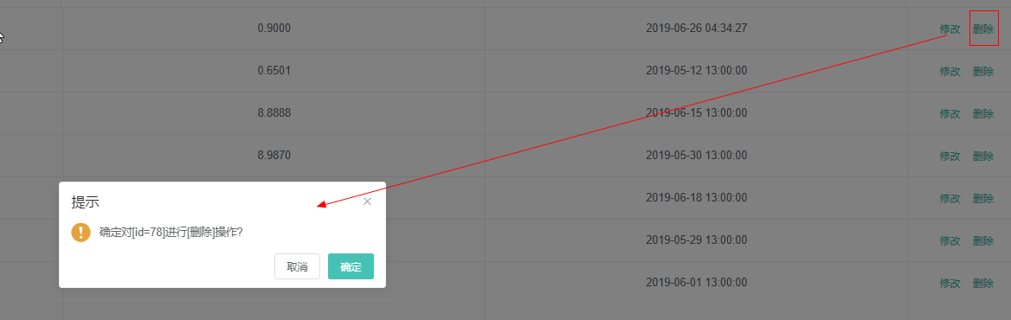

点击“删除”按钮，弹出删除提示框，点击确认及删除

## 3.8 会员分析

### 1）下图为会员分析列表

说明：统计注册的会员人数，有效会员是，账号有充值成功人数，可以看到安卓，苹果，WAP端在线的人数，有统计最近7天每天注册的人数，如图下：

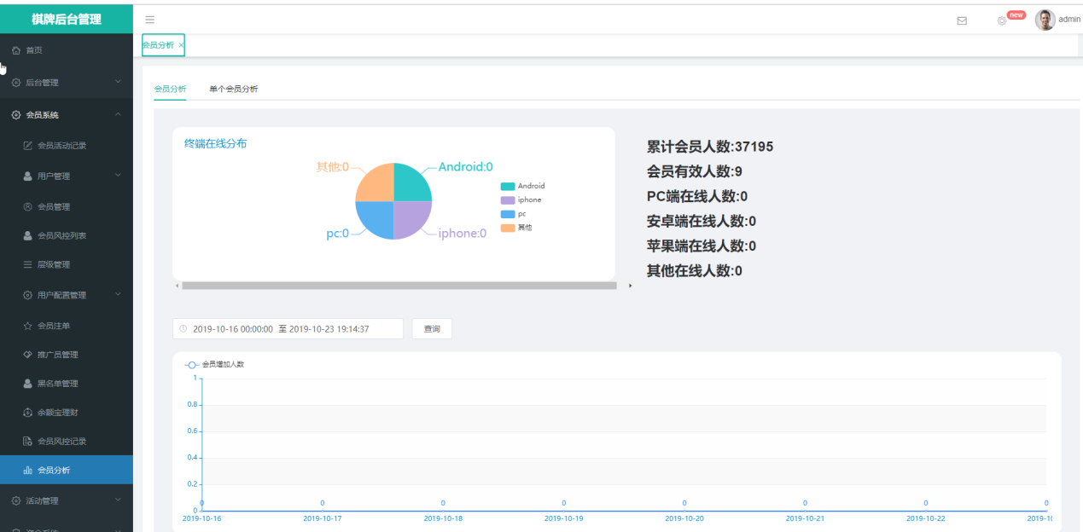

### 2）下图为单个会员分析列表

说明：下图为单个会员分析列表（搜索时间范围为7天），查询前得先输入会员账号

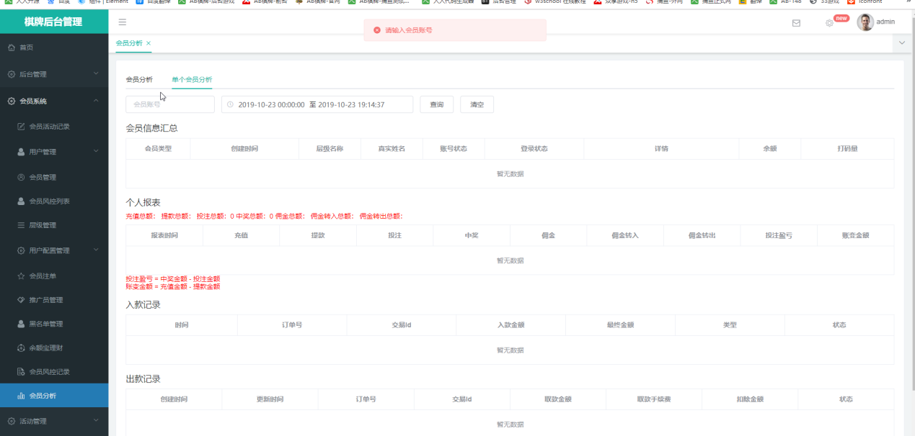

## 3.9 点杀管理

### 1）下图为点杀监管列表

假设会员账号金币异常或者游戏异常，可将会员账号进行点杀

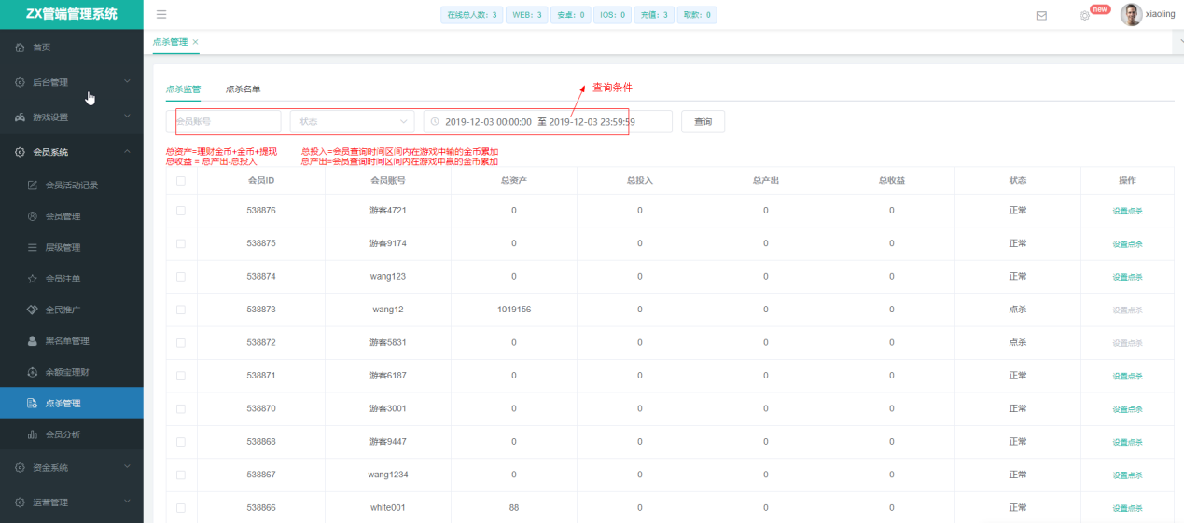

#### 设置点杀

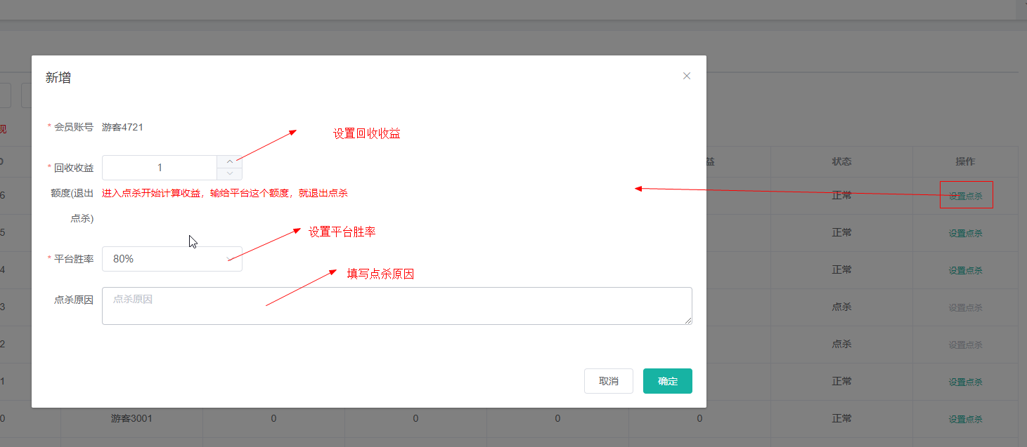

### 2）下图为点杀名单列表

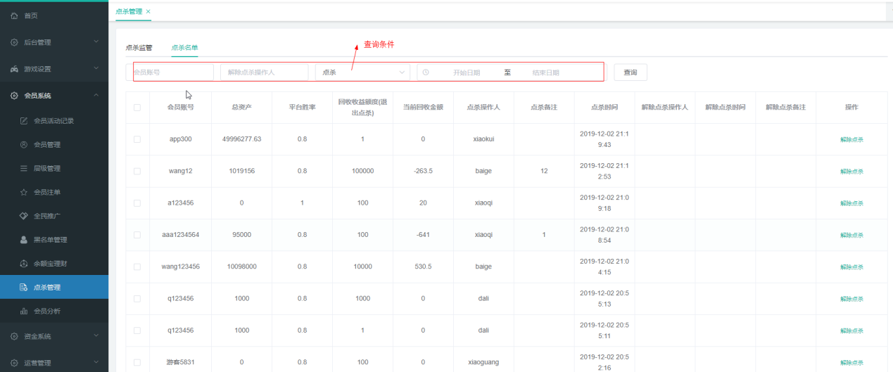

#### 解除点杀

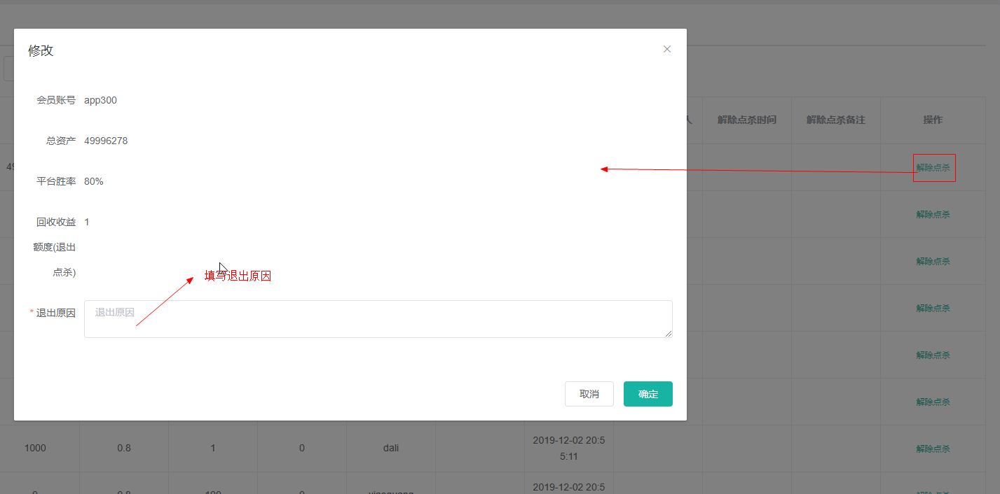

# 4：资金系统

## 4.1：支付管理

### 4.1.1 银行维护

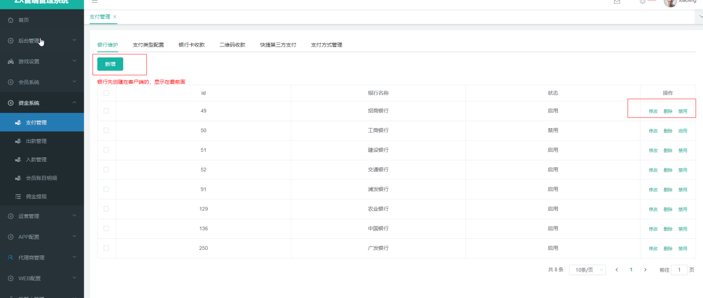

相关客户端

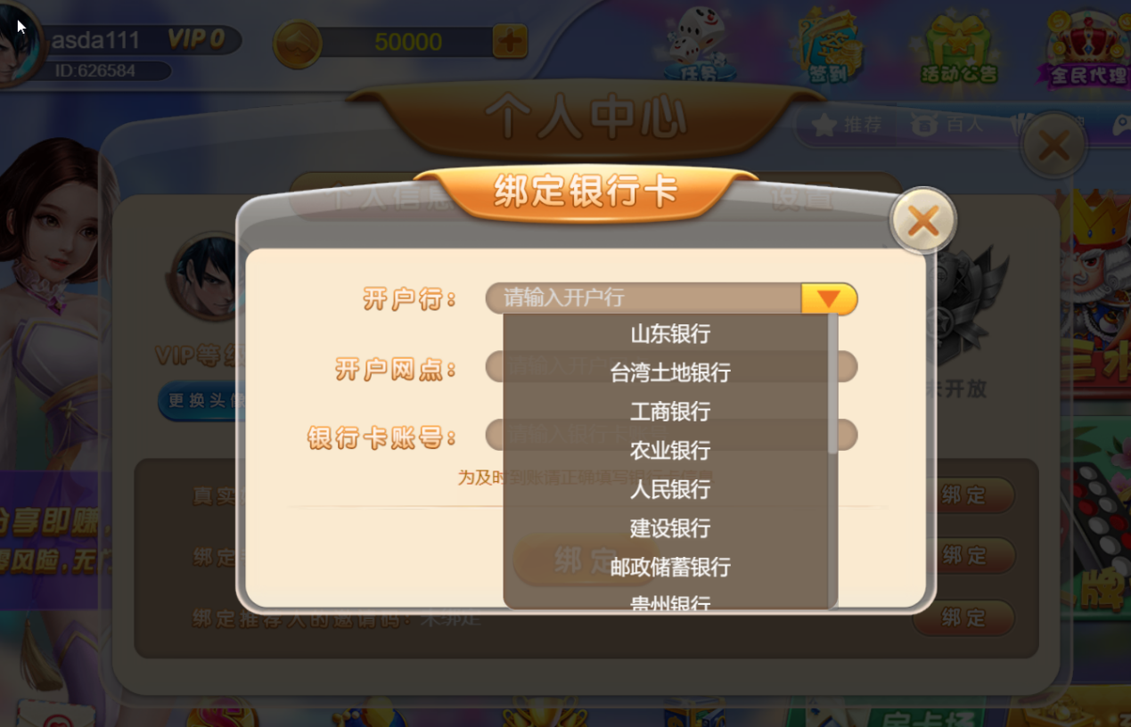

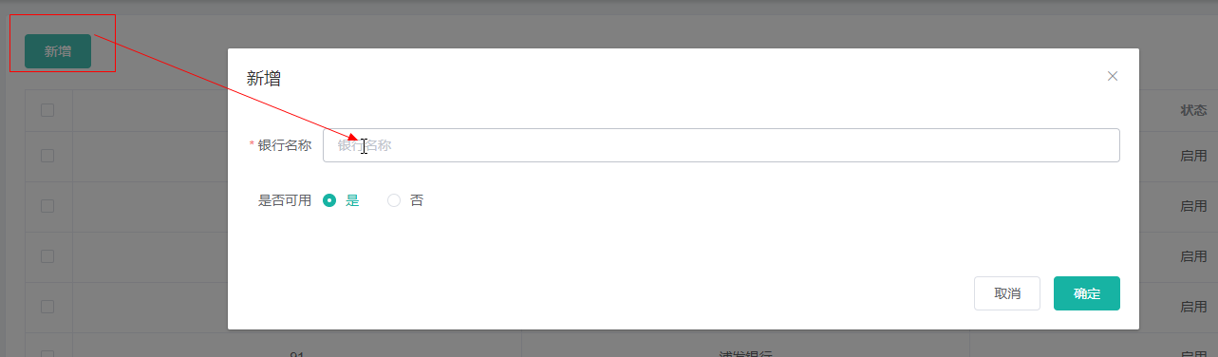

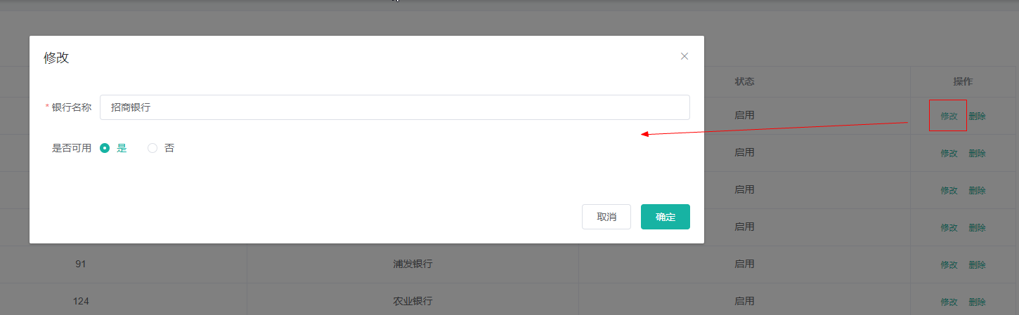

分别点击“新增”“修改”按钮，弹窗显示相关的框，填写/修改银行卡名称和是否可用

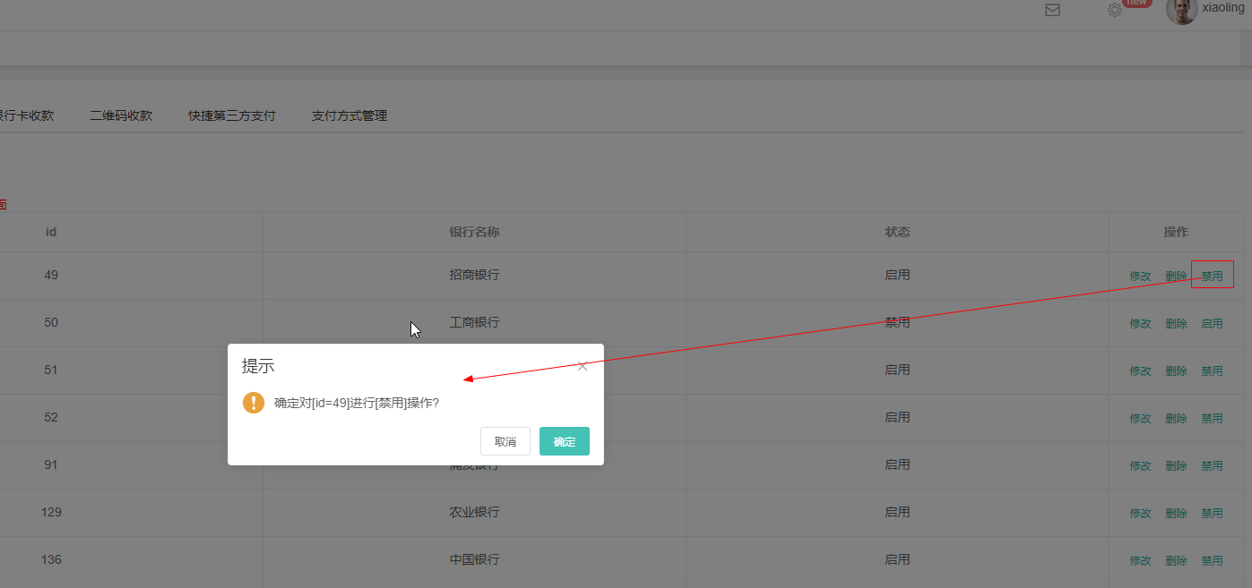

点击“禁用/启用按钮”将状态改为“禁用/启用”

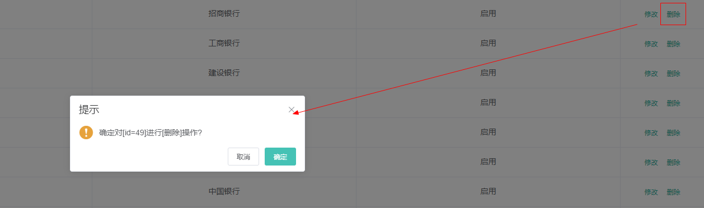

点击“删除”按钮，弹出删除提示框，点击确认及删除

### 4.1.2 支付类型配置

设置需要可以在客户端上显示的充值类型；配置好了后，还需要在推广层级中的存款权限中去勾选可用的支付类型

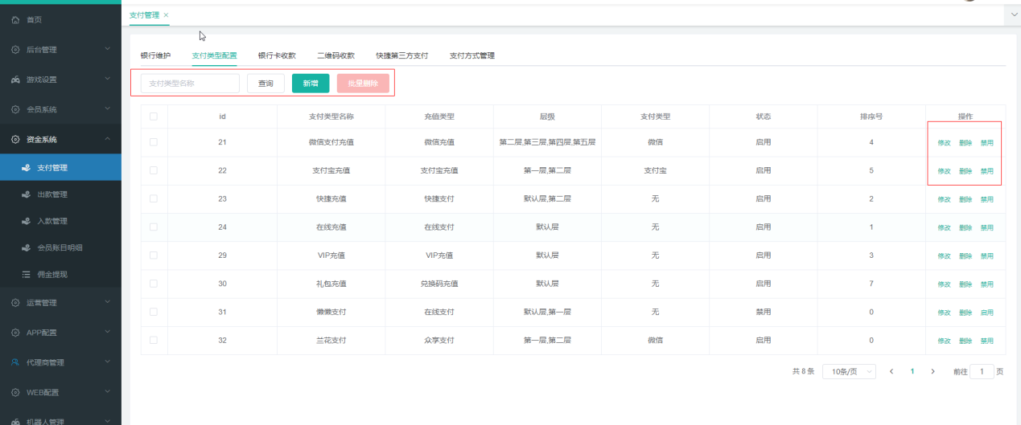

上图为支付类型配置表

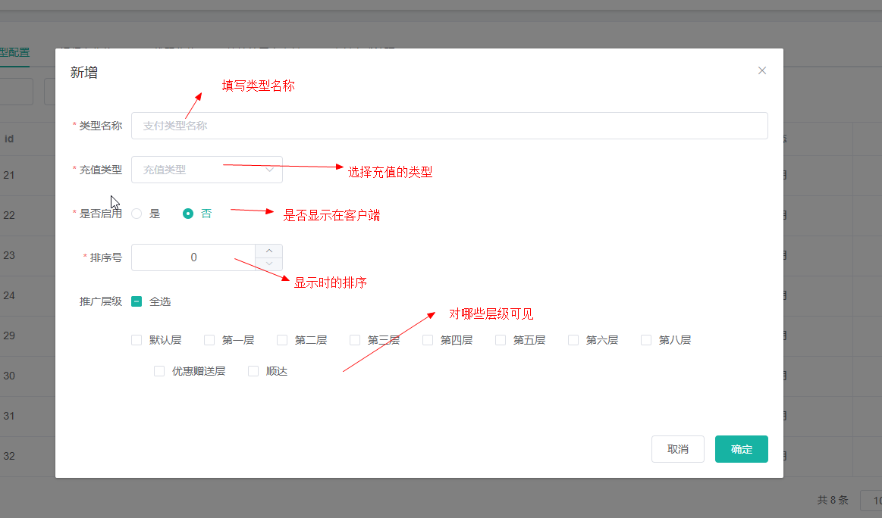

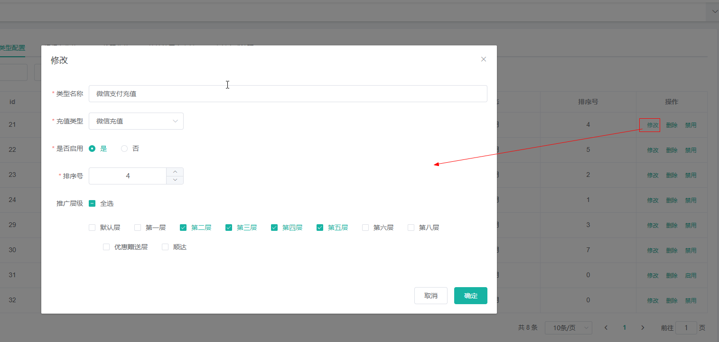

点击“新增”/“修改” ，弹出相关的框，填写相关的字段

类型名称是在客户端显示的充值类型名称

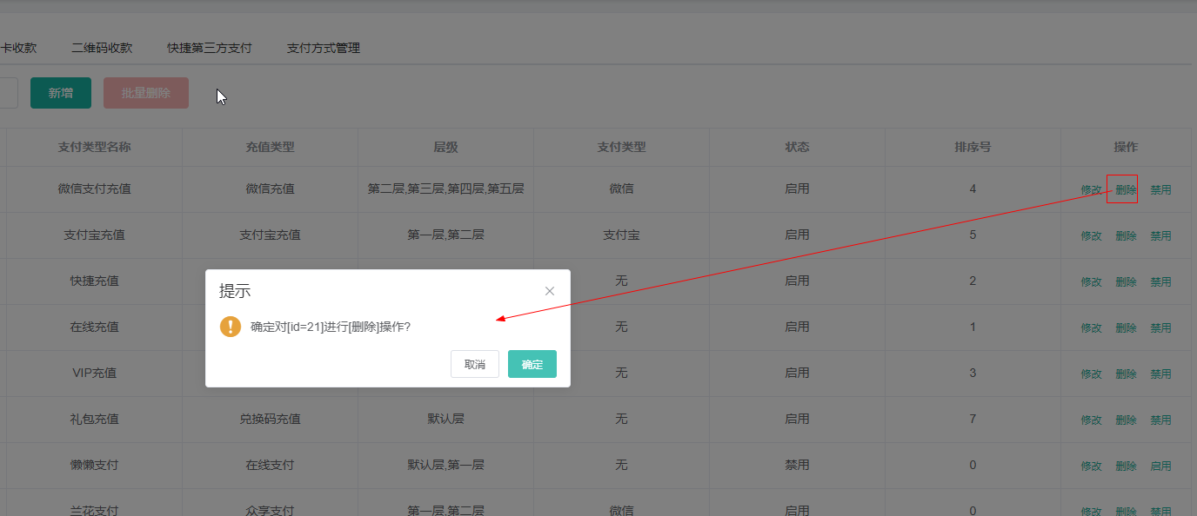

点击“删除”按钮，删除相关的数据

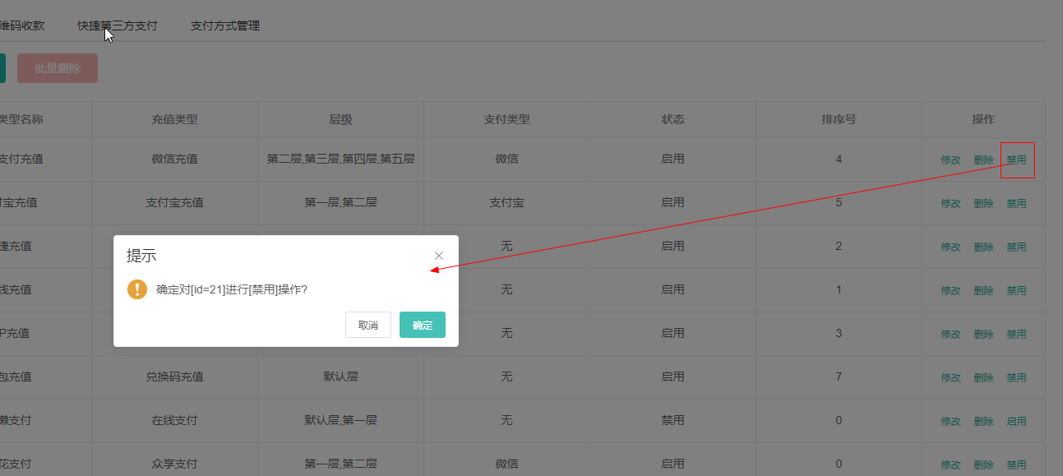

点击“禁用/启用按钮”将状态改为“禁用/启用”

### 4.1.3 银行卡收款

不同层级的人看到的收款账号是不同的，例如第四层人看到收款账号是浦发银行，收款人老罗，第五层级的人看到的可能是中国银行收款人小罗，也可以给用户限制是否能让他看到银行卡充值功能

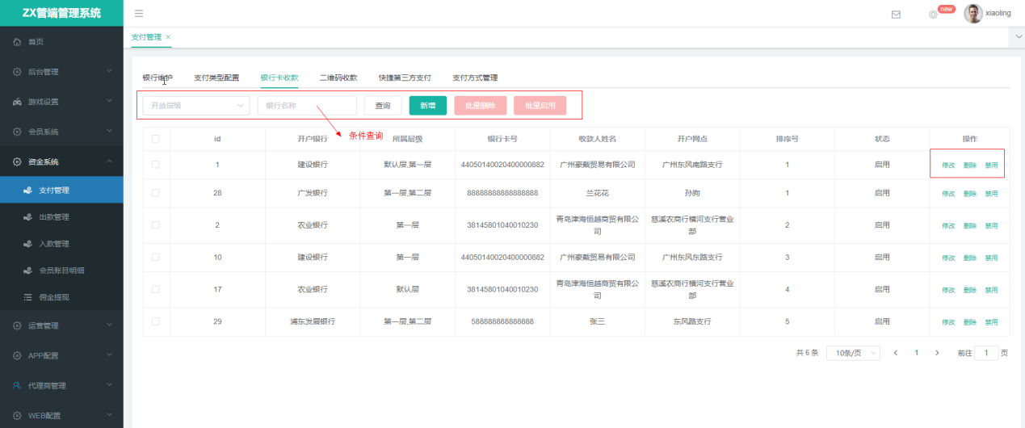

相关客户端，如下图

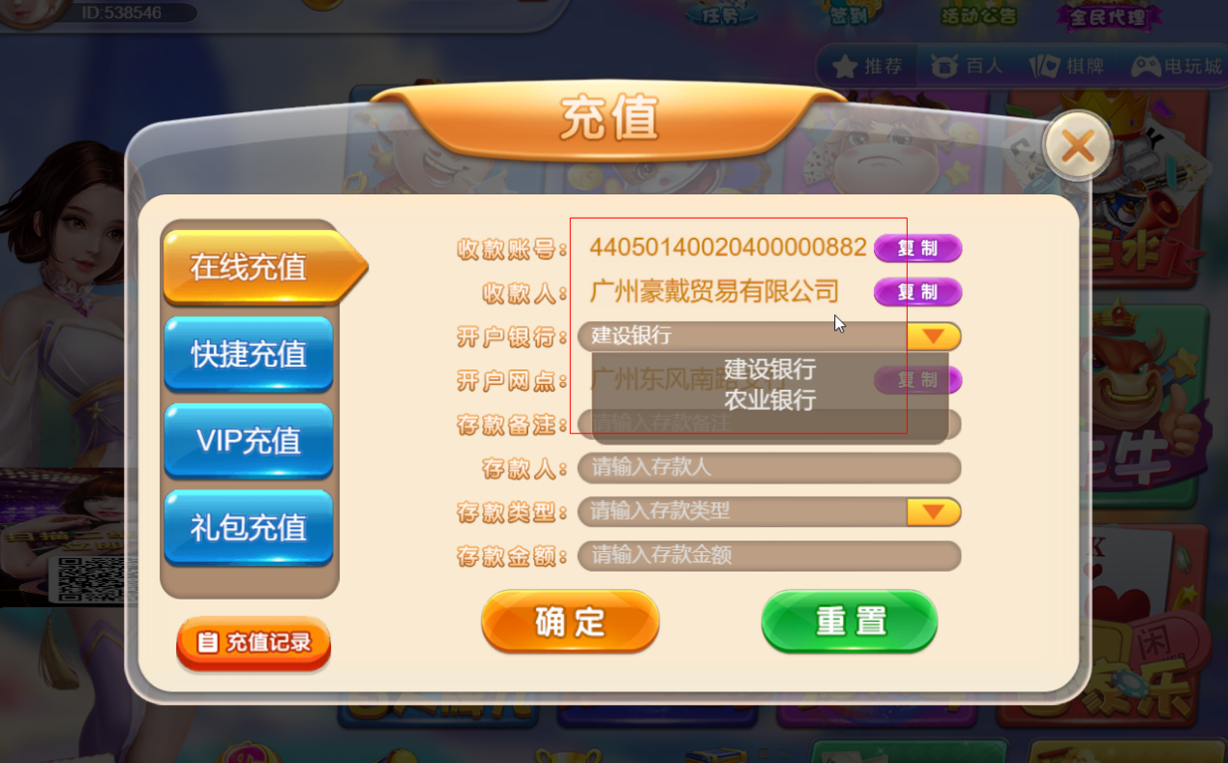

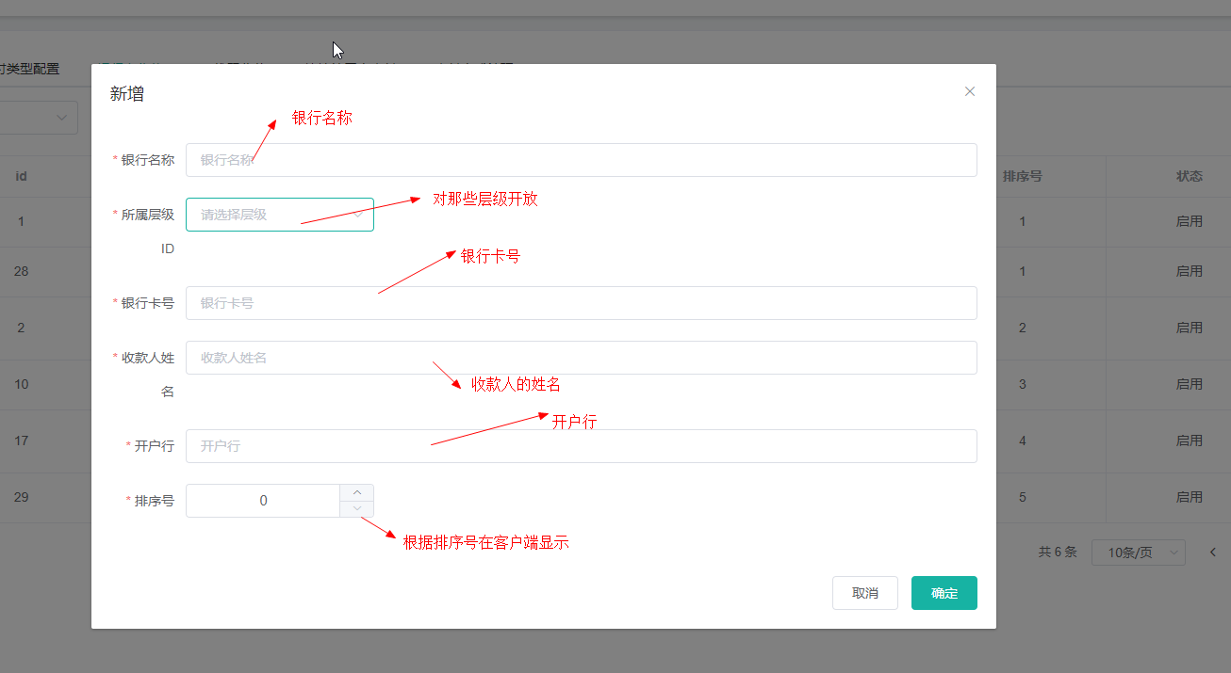

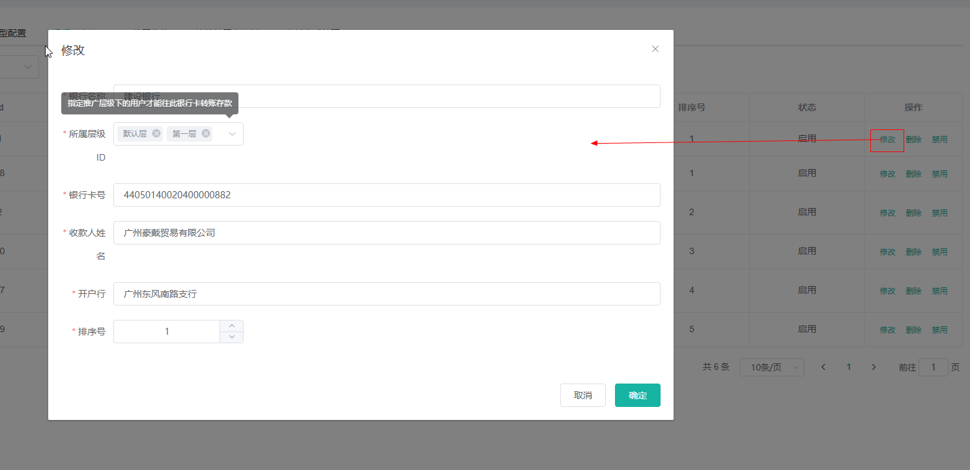

点击“新增”/“修改” ，弹出相关的框，填写相关的字段

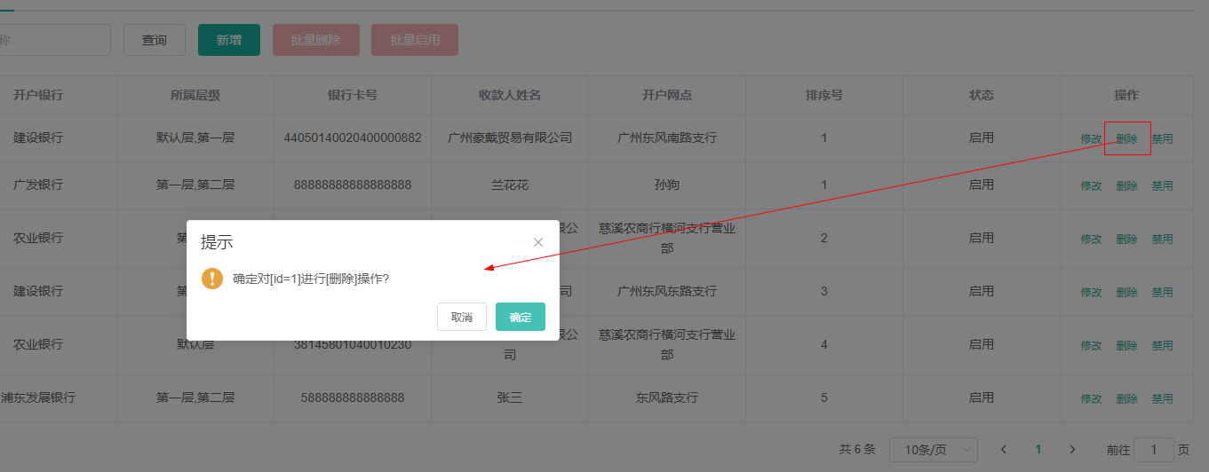

点击“删除”按钮，删除相关的数据

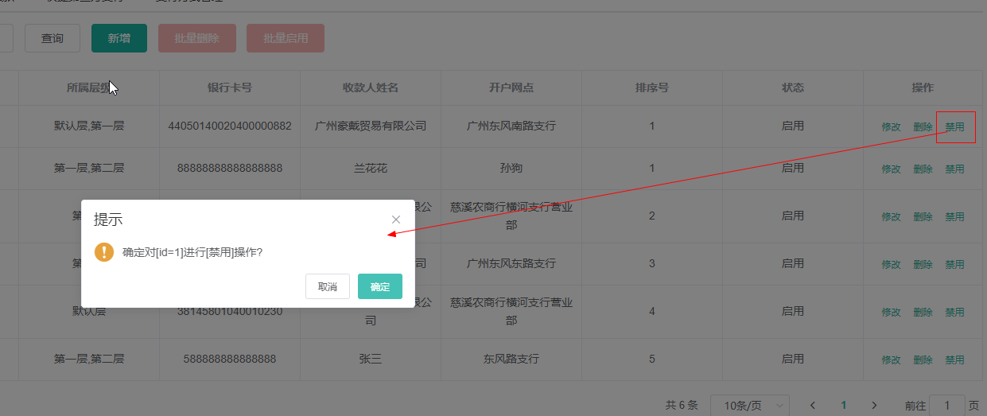

点击“禁用/启用按钮”将状态改为“禁用/启用”

### 4.1.4 二维码收款

提供二维码图片，以及类型，名称，账号等

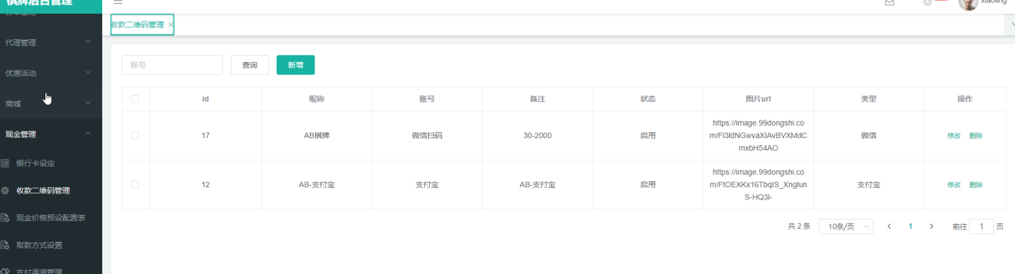

根据账号查询收款二维码相关信息

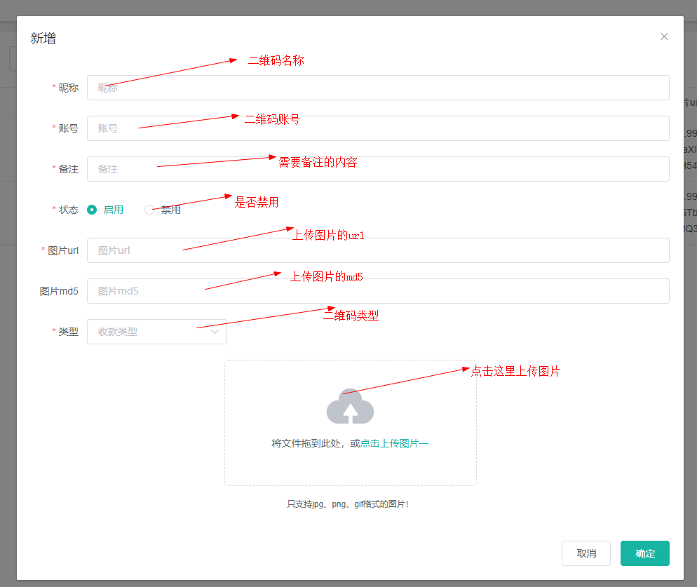

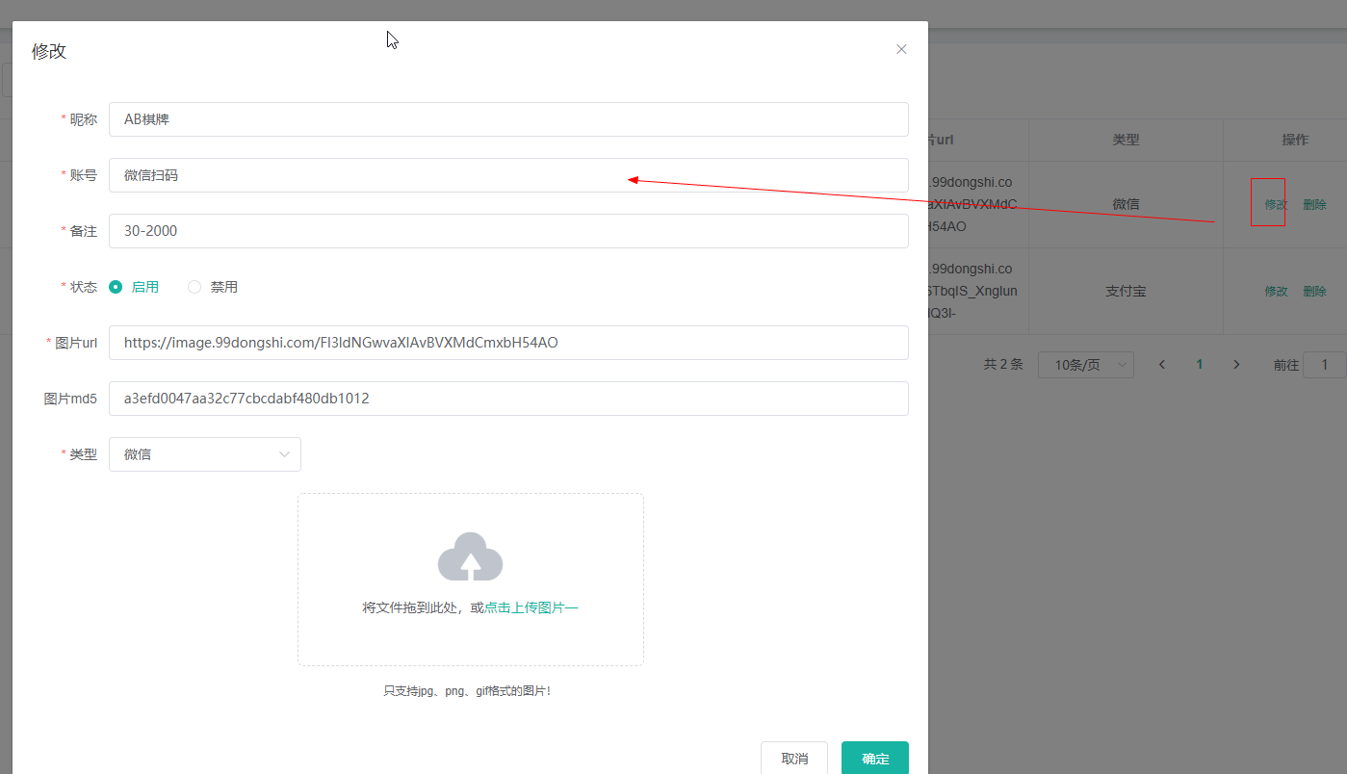

点击“新增”/“修改” ，弹出相关的框，填写相关的字段

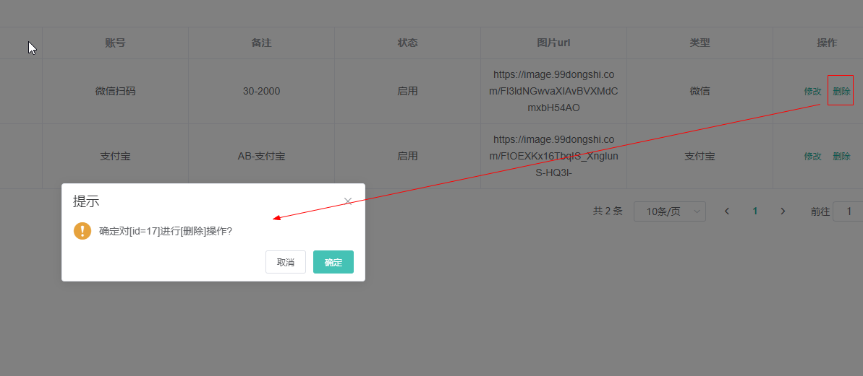

删除该id相关的信息

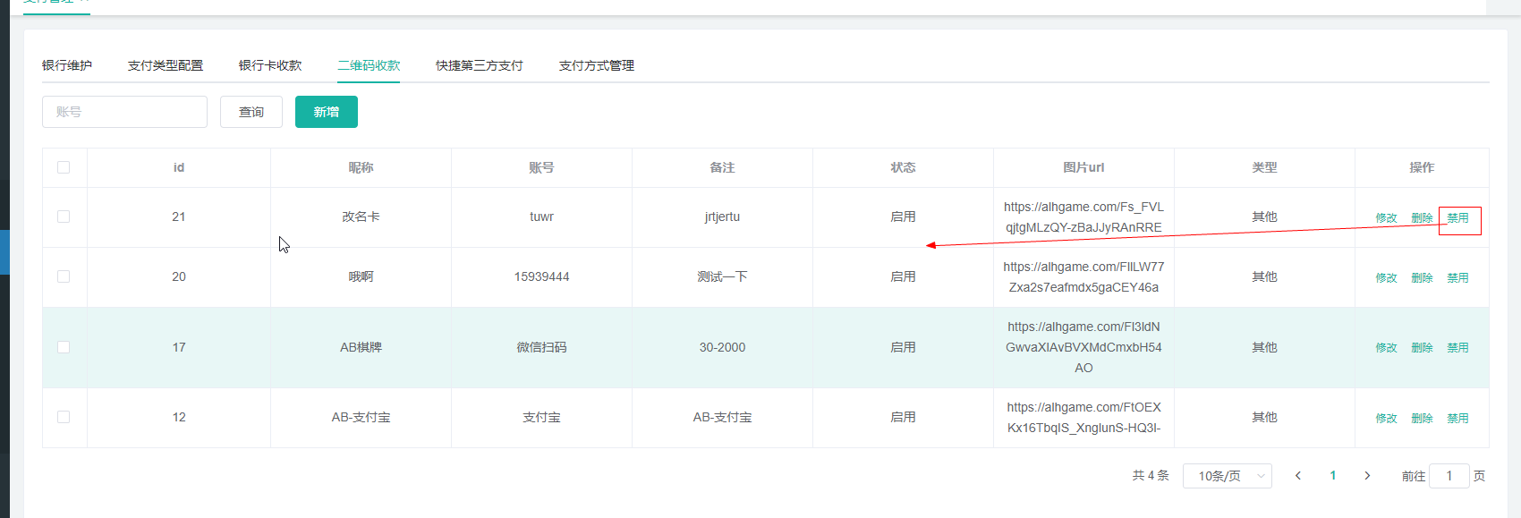

点击“禁用/启用按钮”将状态改为“禁用/启用”

### 4.1.5 快捷第三方支付

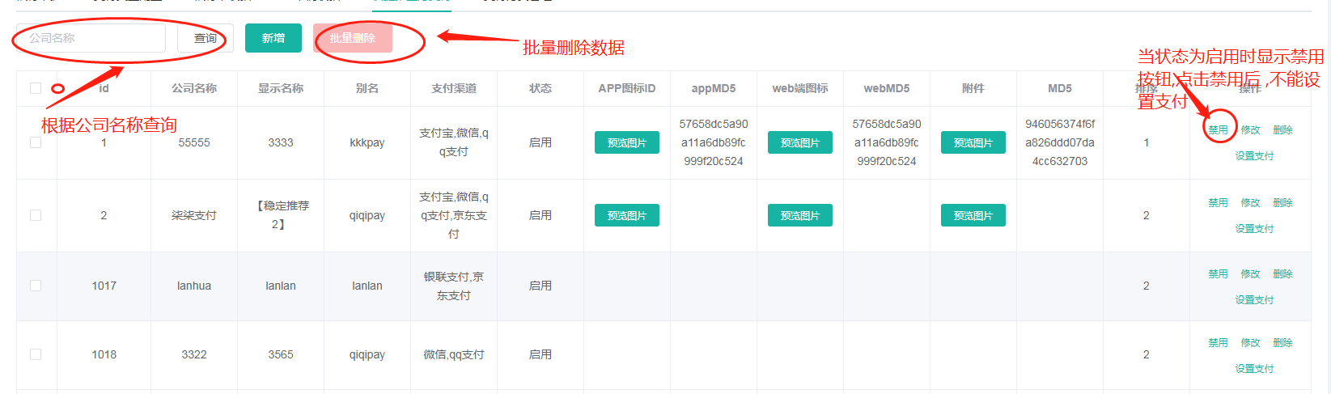

相关的客户端如下

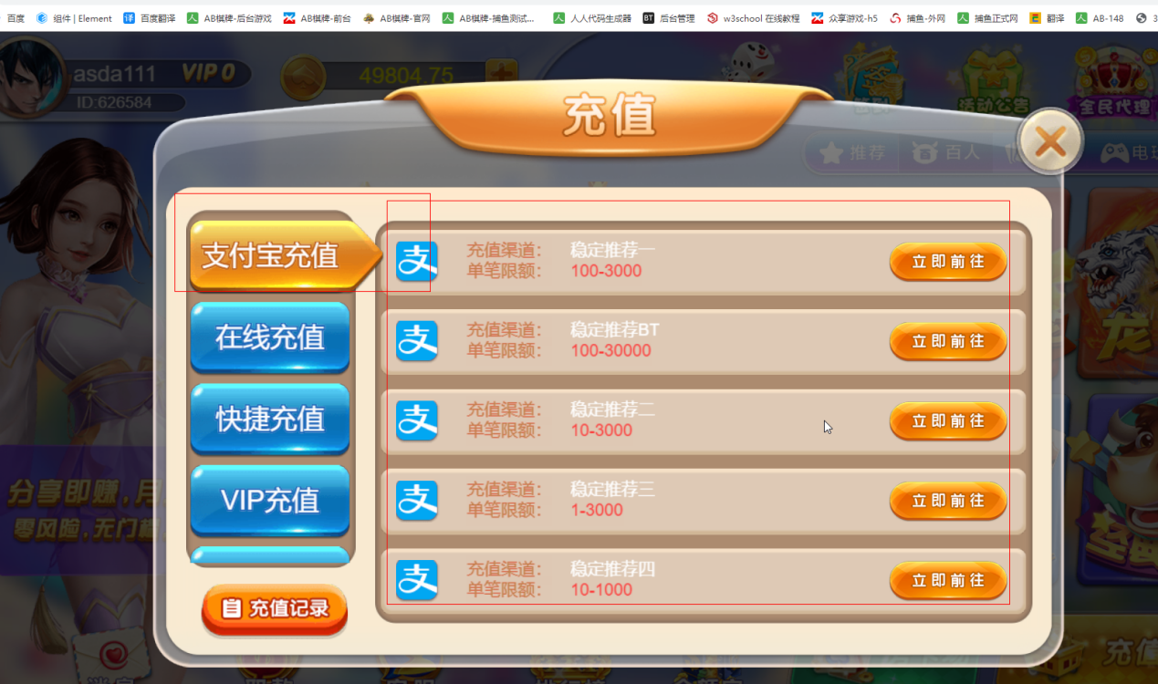

上图为第三方快捷支付列表

别名：支付公司的别名，是固定的不可修改

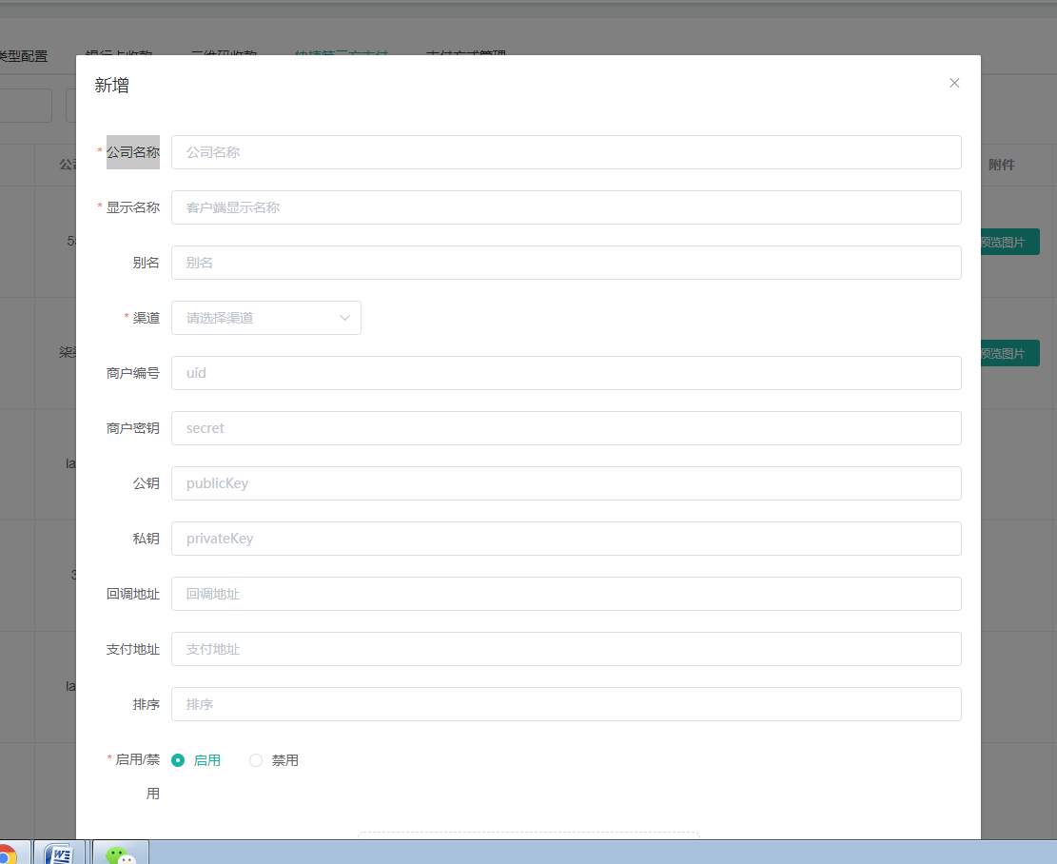

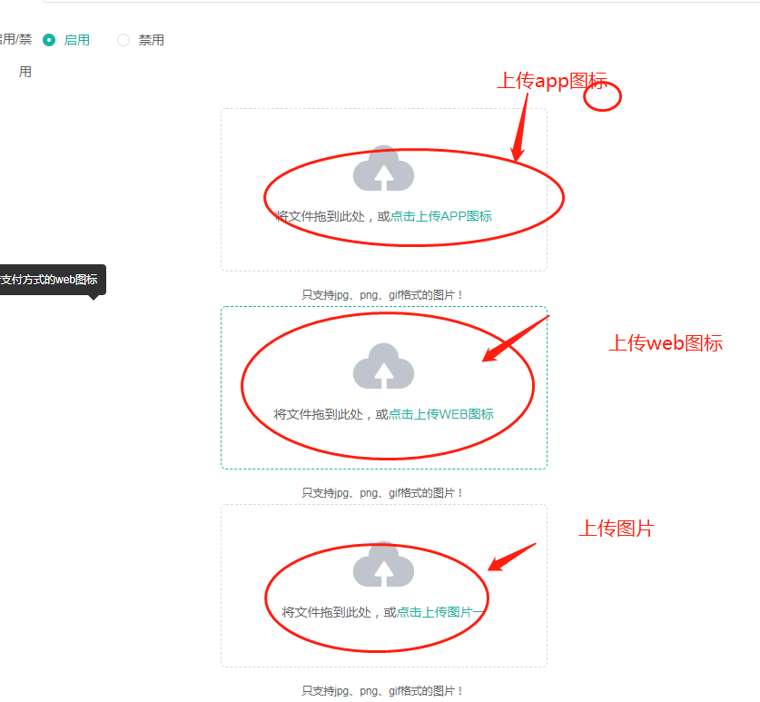

以上三个为上传图标

上图为新增:

公司名称:公司名称

显示名称:客户端显示的名称

别名: 支付公司的别名，是固定的不可修改

渠道:支付的渠道可以多选

商户编号:商户的编号

商户密钥:商户的密钥

公钥:公钥(可以不设置)

密钥: 密钥(可以不设置)

回调地址: 回调的url

支付地址: 支付的url

排序: 对数据进行排序的字段

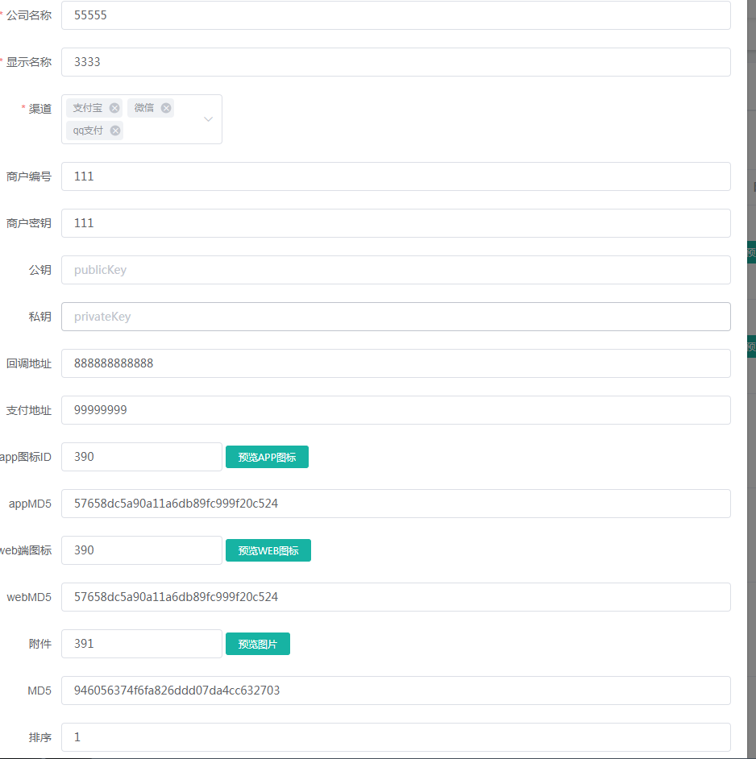

修改:把支付公司的信息详细显示到页面然后可以对需要修改的地方进行修改

支付设置



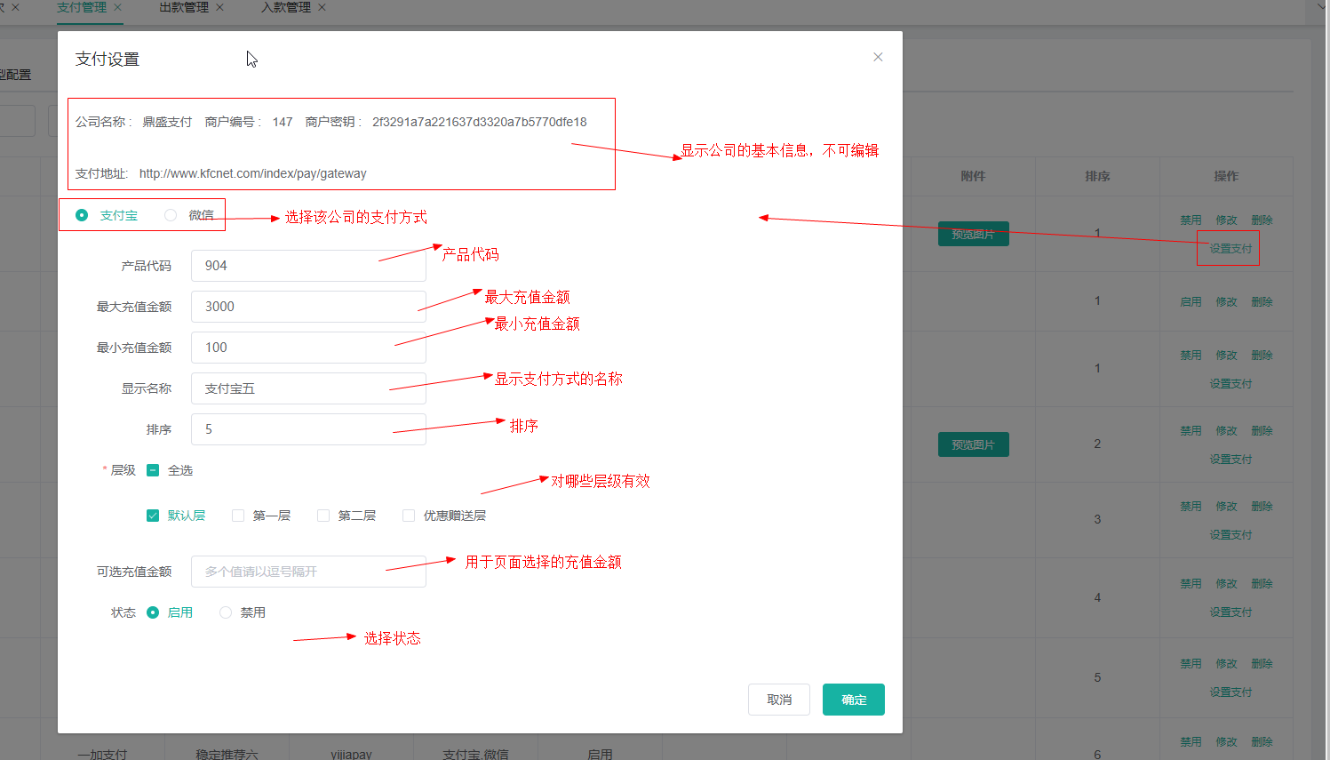

设置支付信息:

支付宝,微信,qq支付 为此公司所有的支付渠道 点击选择配置那一种支付渠道

产品代码: 产品代码

最大充值金额:设置最大充值金额

最小充值金额: 设置最小充值金额

层级:选择该支付设置的用户层级

充值限额:多个以逗号隔开,例如配置100,200,300显示100,200,300三个选择

供客户选择

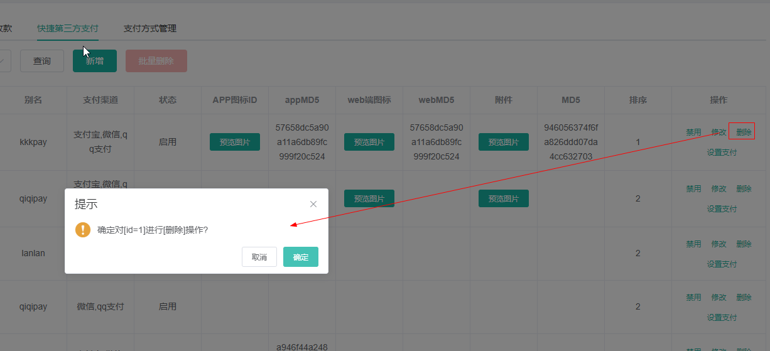

删除该id相关的信息

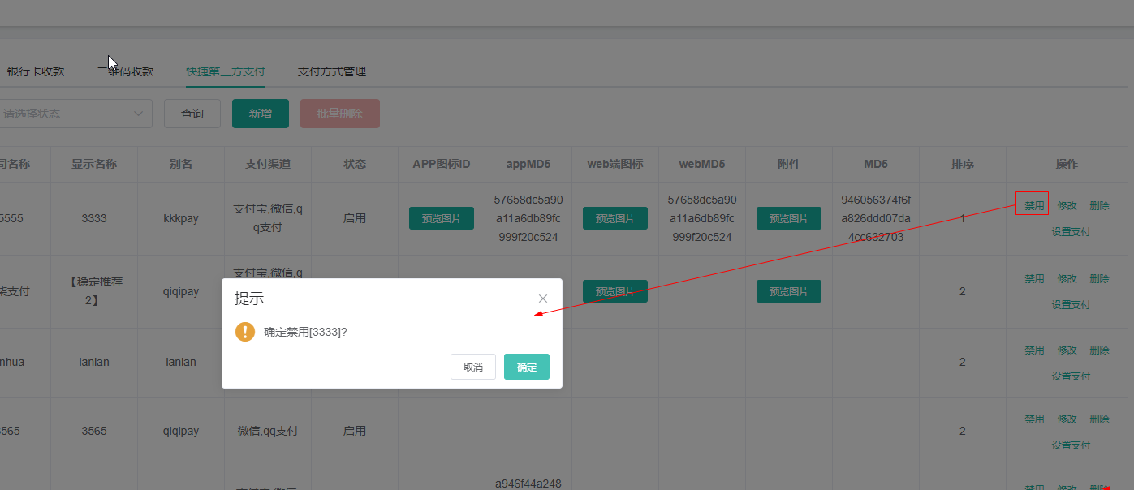

点击“禁用/启用按钮”将状态改为“禁用/启用”

### 4.1.6 支付方式管理

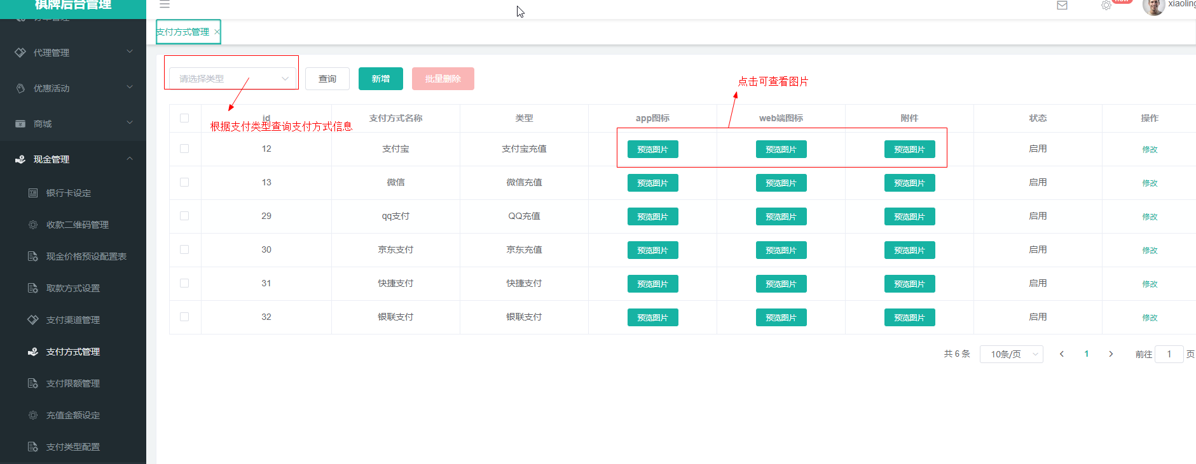

上图为支付方式列表

渠道别名：是渠道的别名，不可变更

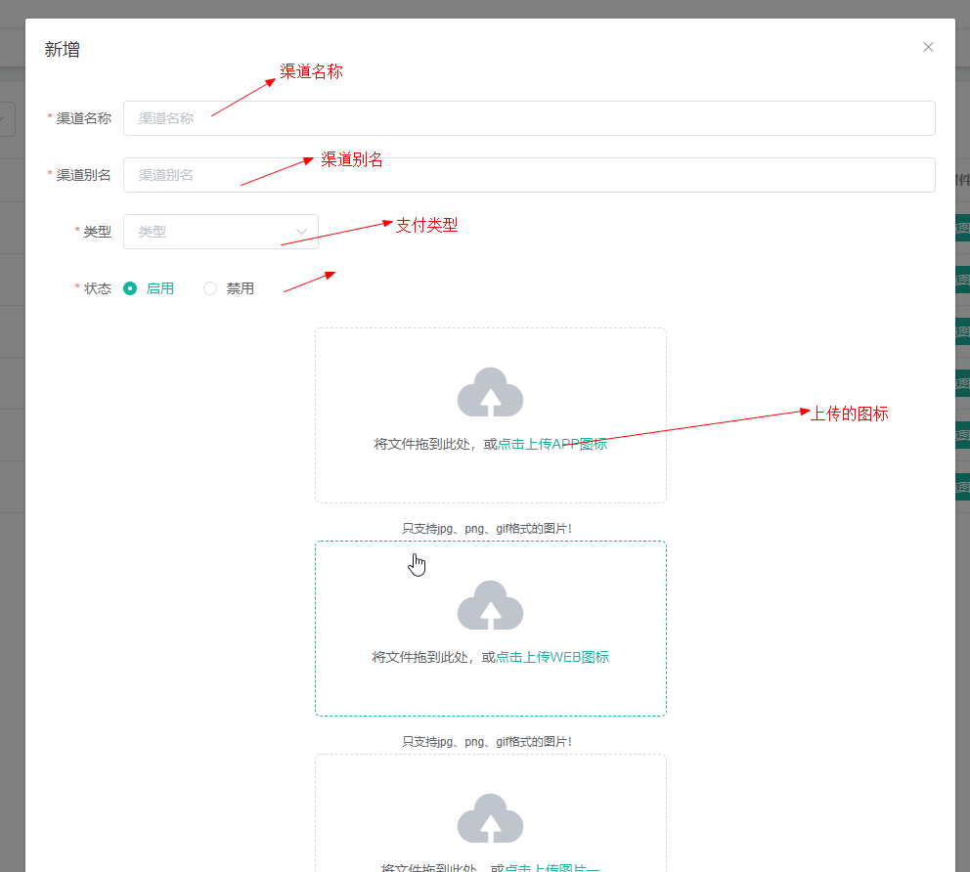

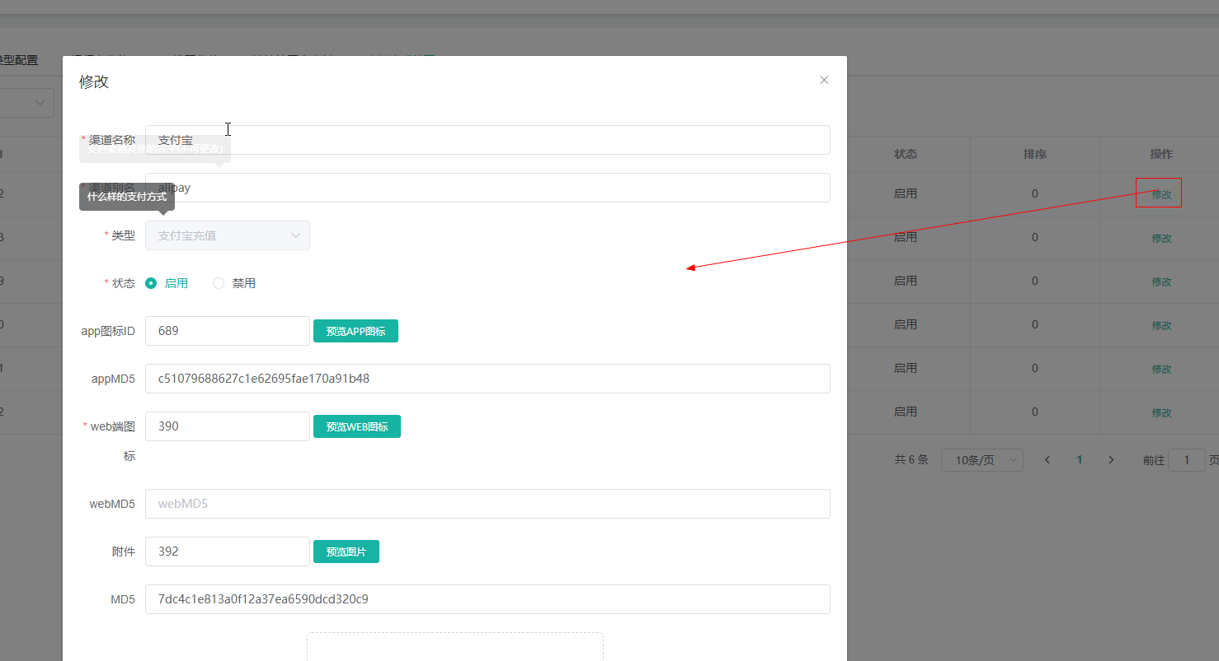

### 4.1.7 支付通道配置

配置支付通道信息

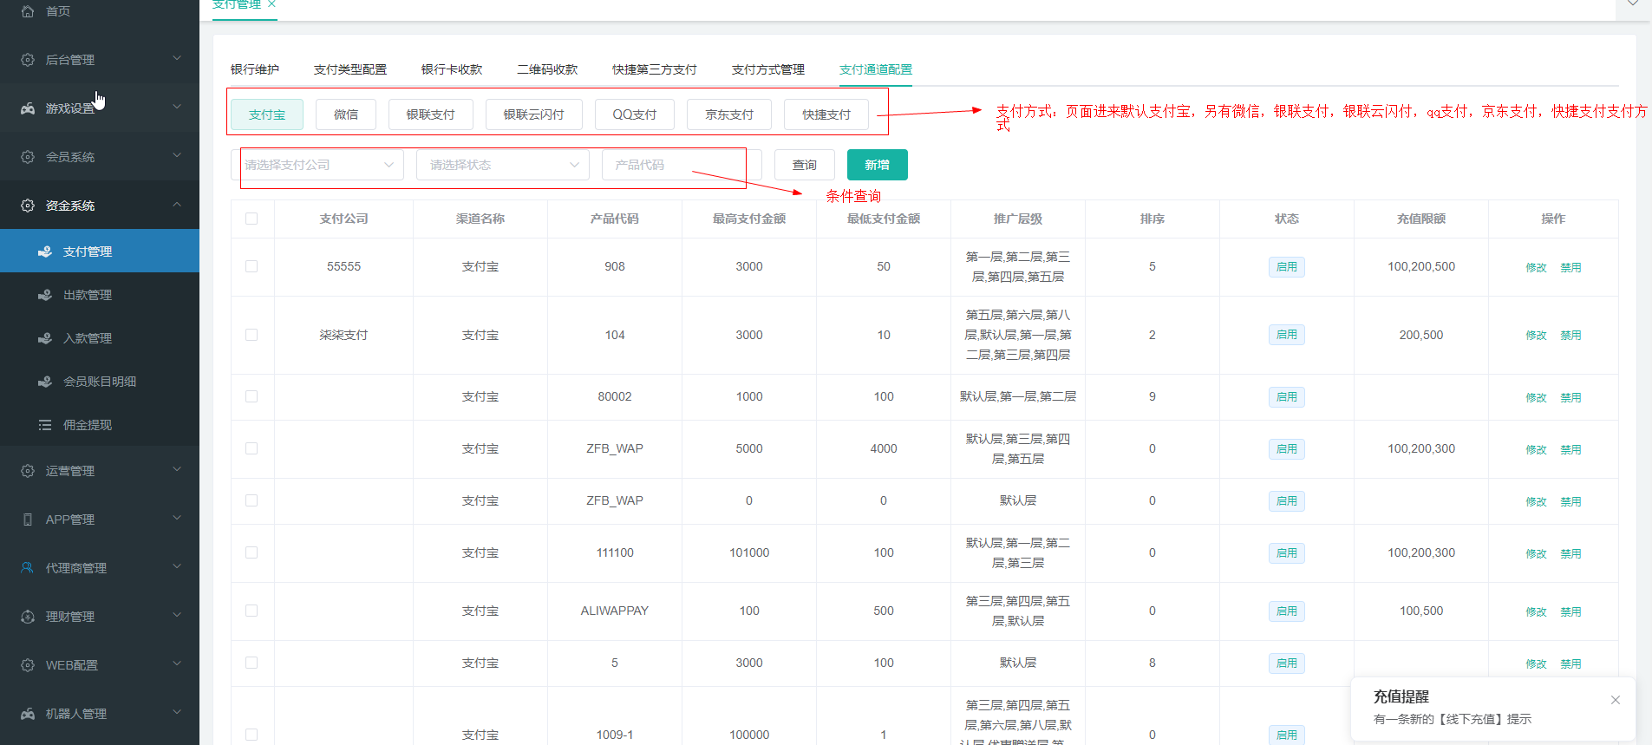

上图为支付通道配置表

#### 新增

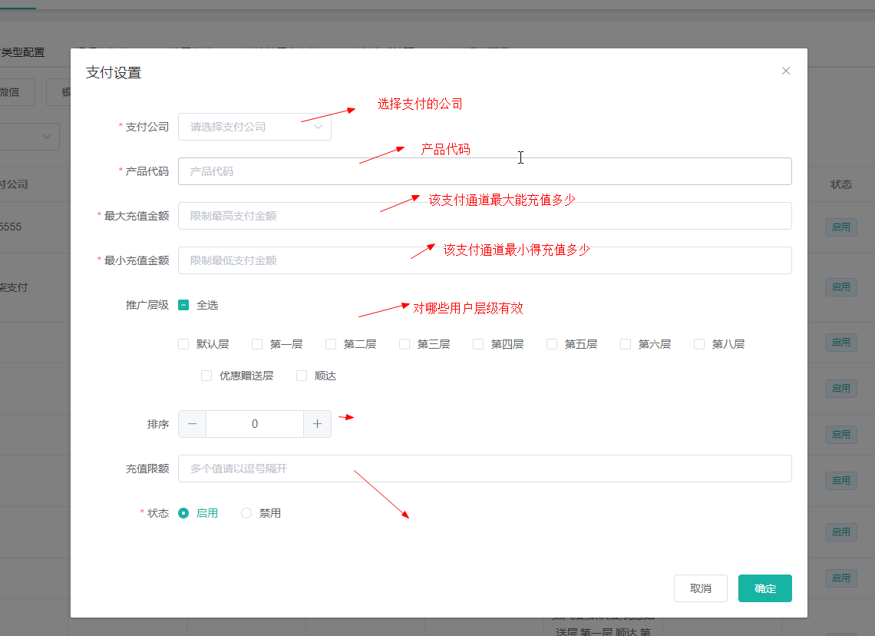

产品代码: 产品代码

最大充值金额:设置最大充值金额

最小充值金额: 设置最小充值金额

层级:选择该支付设置的用户层级

充值限额:多个以逗号隔开,例如配置100,200,300显示100,200,300三个选择

供客户选择

#### 修改

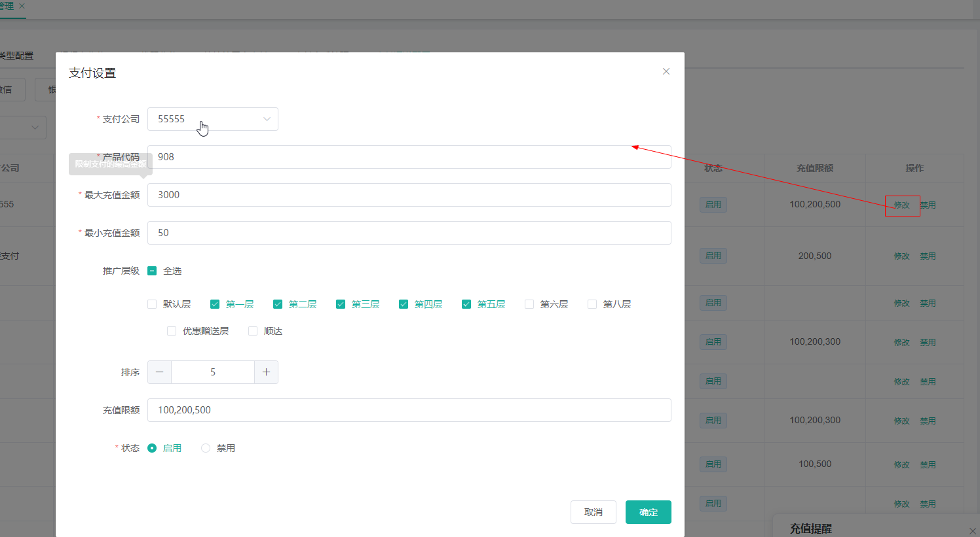

#### 禁用/启用

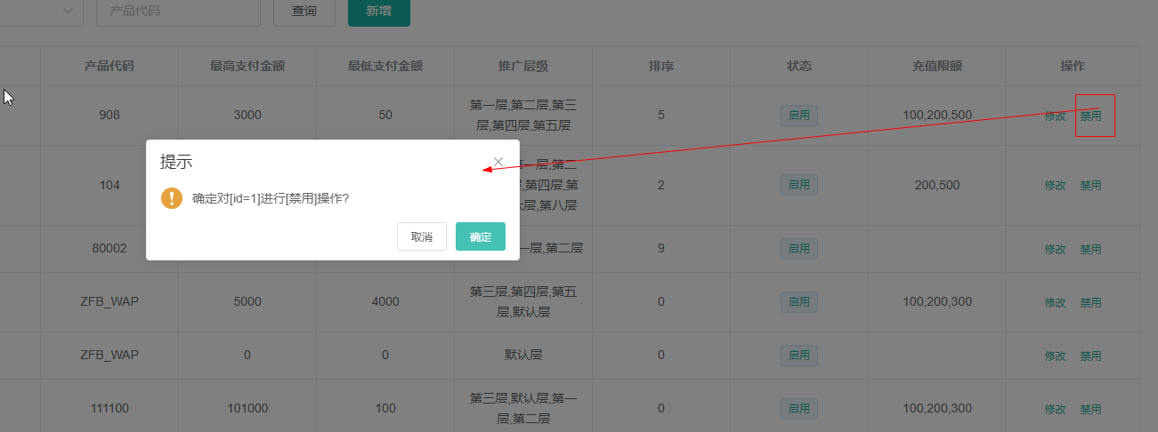

点击“禁用/启用”按钮，修改状态

## 4.2：出款管理

### 4.2.1 线上取款订单

可以通过日期，订单号，操作人，等等一些条件查询订单情况，查询出来，每一个订单都有以下图信息，订单号取款时间，操作人等等信息，用户取款每笔订单都要在这确定如图下

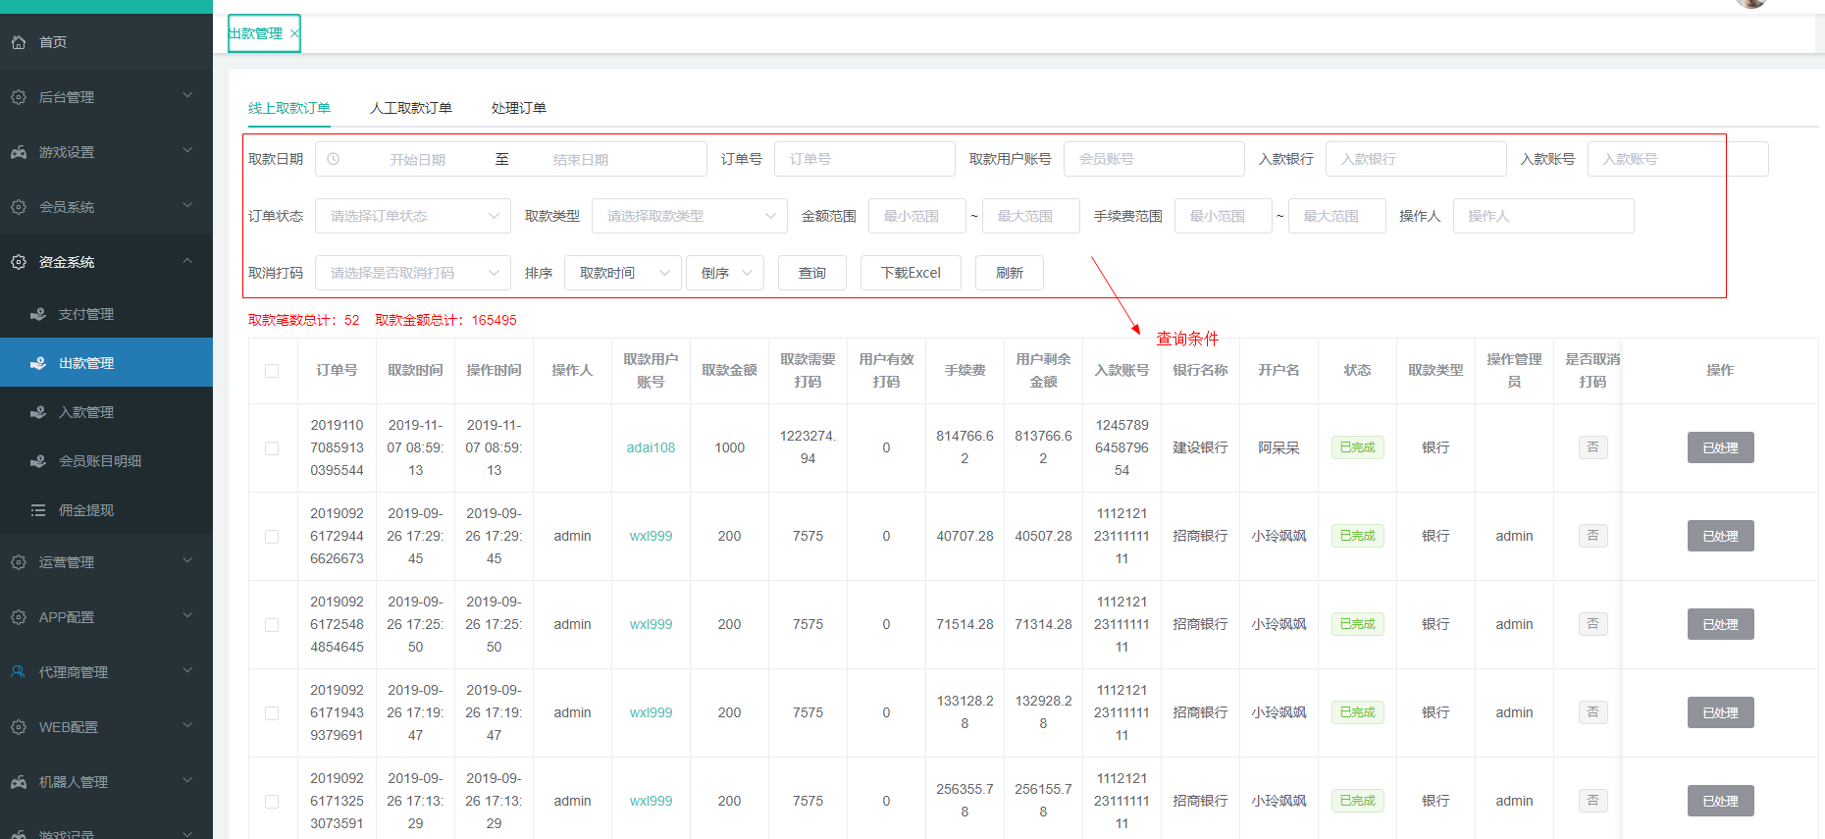

相关app如下：

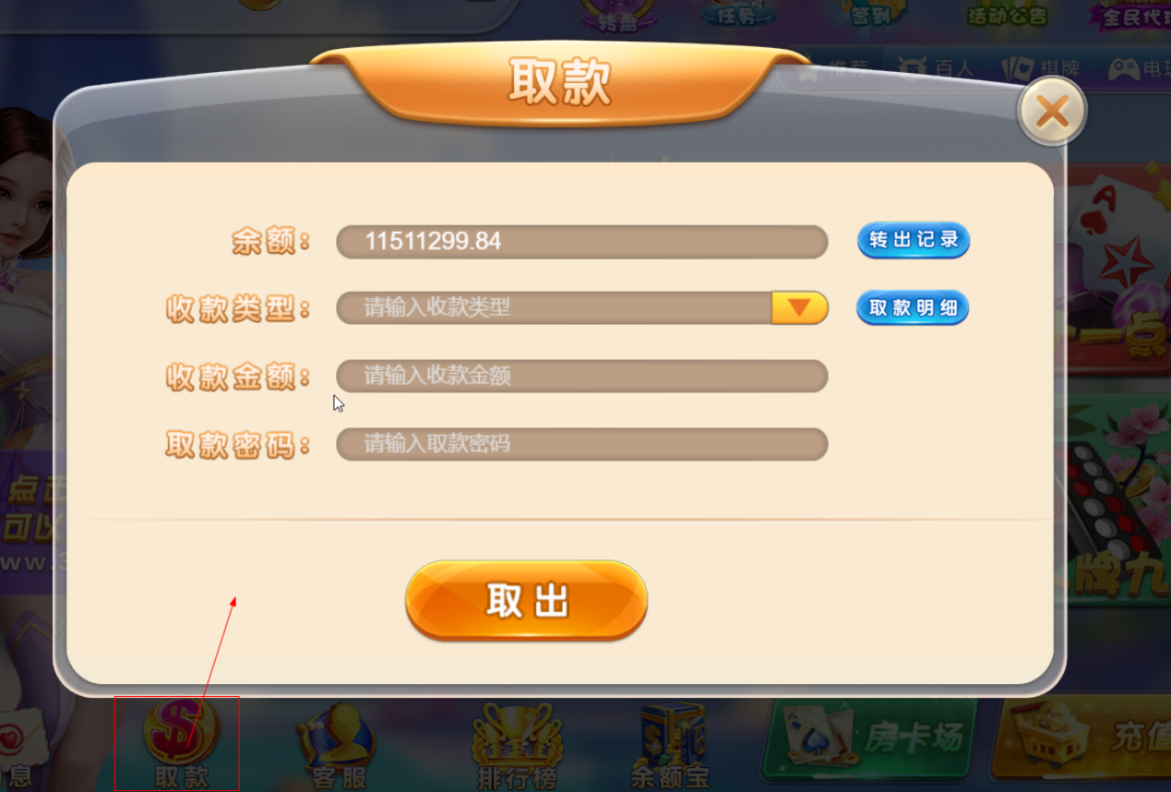

注：在这里提交取款后，可在后台审核确认订单

### 4.2.2 人工取款订单

给用户进行取款操作。先根据账号查询该用户金额等信息，再根据金额信息和操作类型，进行取款操作

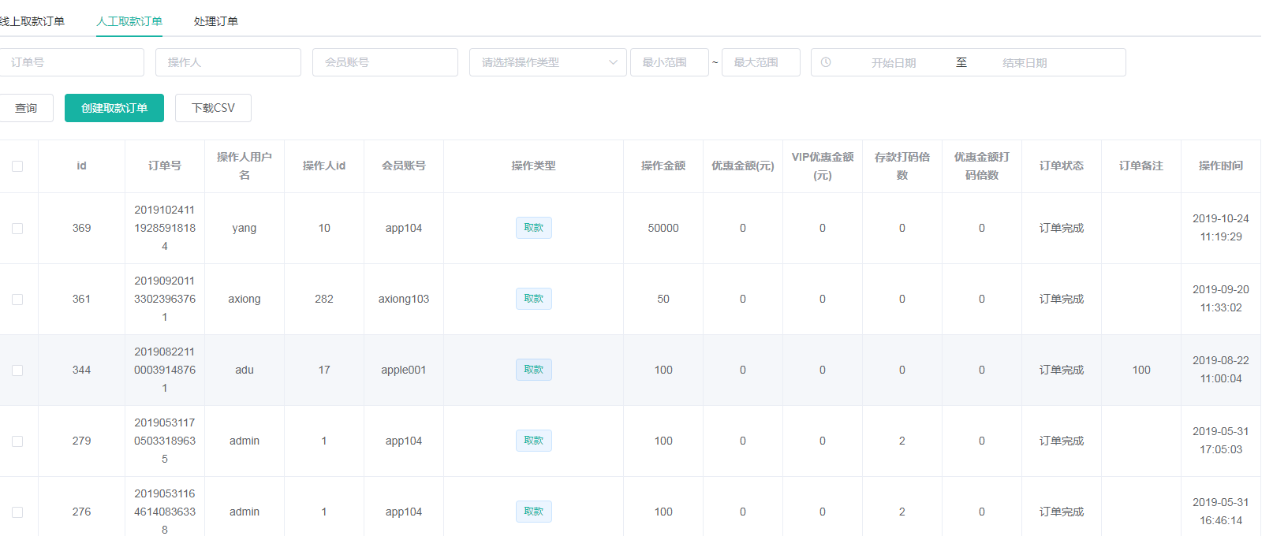

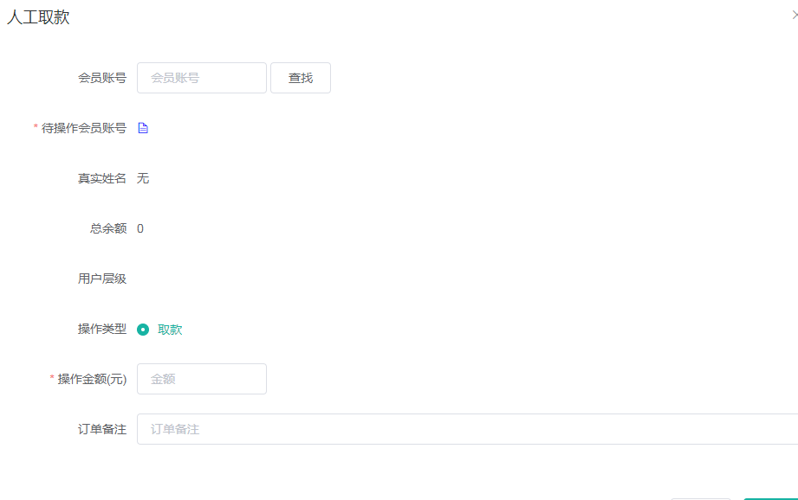

### 4.2.3 处理订单

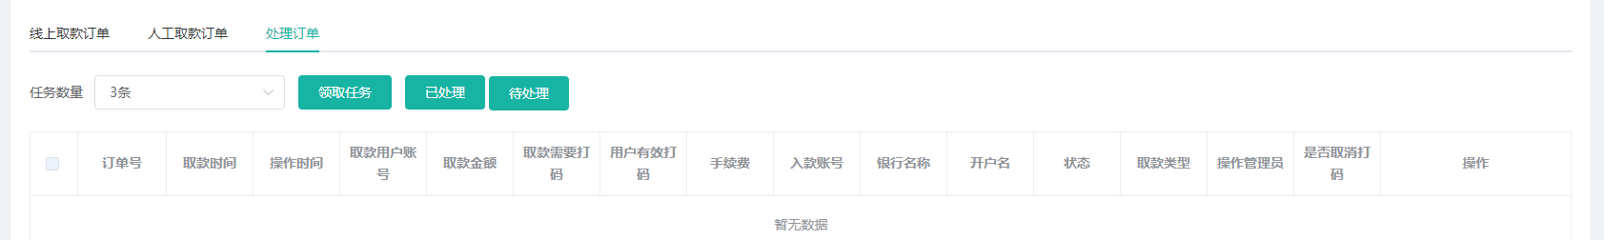领取任务后对订单进行处理

6.5:会员账目明细

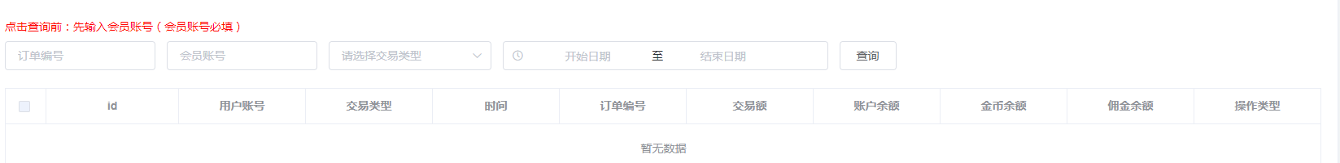

查看会员的交易记录

## 4.3：入款管理

### 4.3.1 银行卡存款订单

用户存钱每一个订单确认都在这里确定，钱才能到账，可以看到每一笔订单是哪个管理员操作的，什么时候操作，存款人的一些信息，是否第一次充值，订单是否确定还是取消等等，如下图

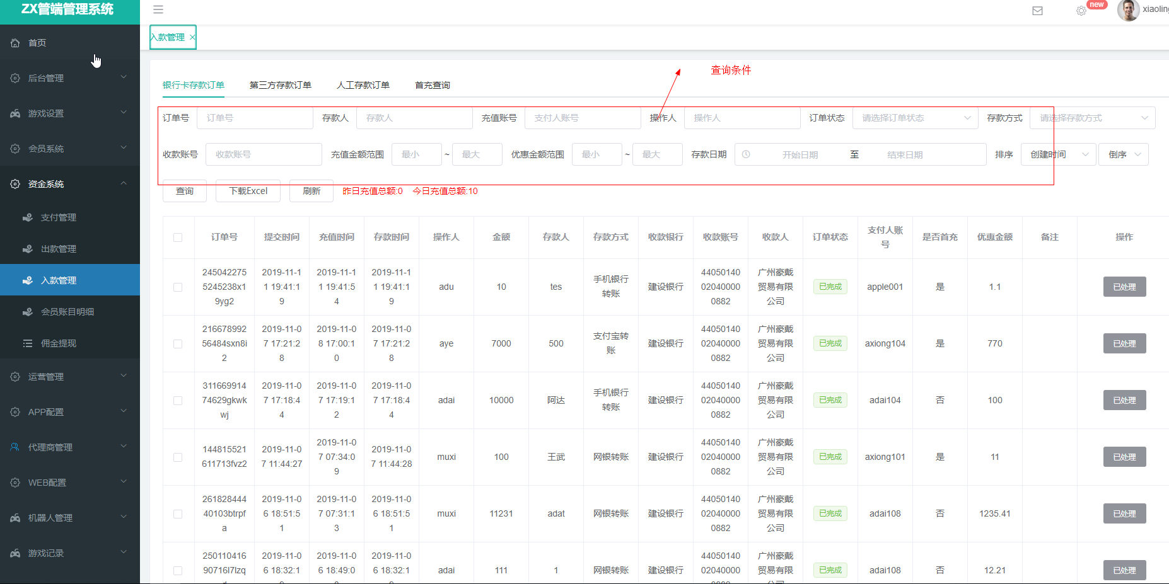

相关app如下：

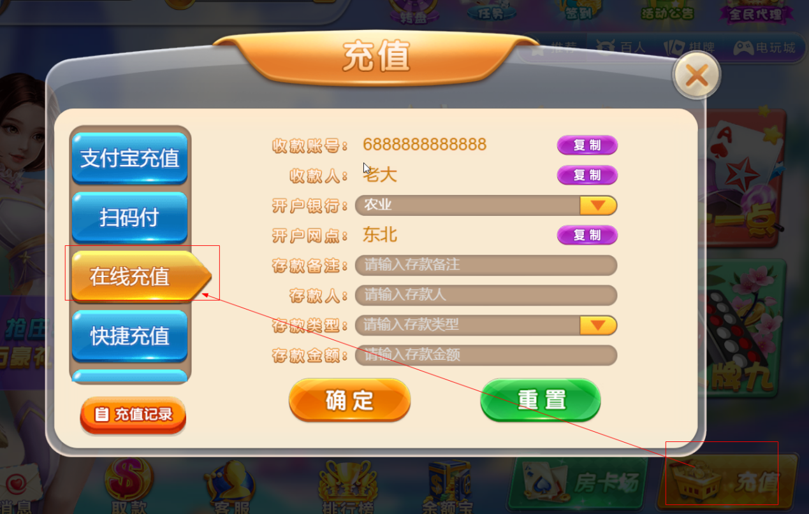

注：在这里提交订单后，可在后台审核通过，确认订单

### 4.3.2 第三方存款订单

微信，支付宝，白条，信用卡，等等支付通道，信息跟银行卡存款差不多，每笔订单，都有订单号，存款时间，金额等等如下

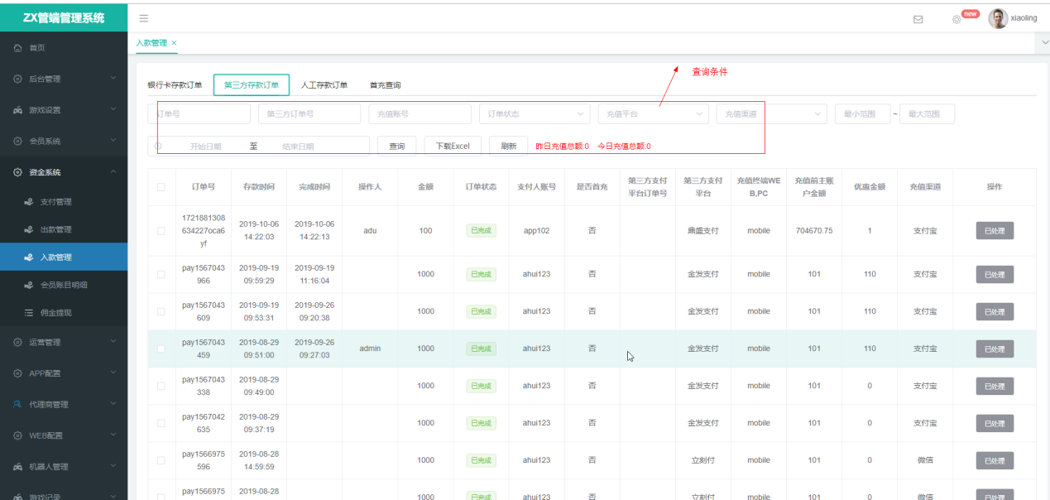

### 4.3.3 人工存款订单

给用户进行存款操作。先根据账号查询该用户金额等信息，再根据金额信息和操作类型，进行存款操作

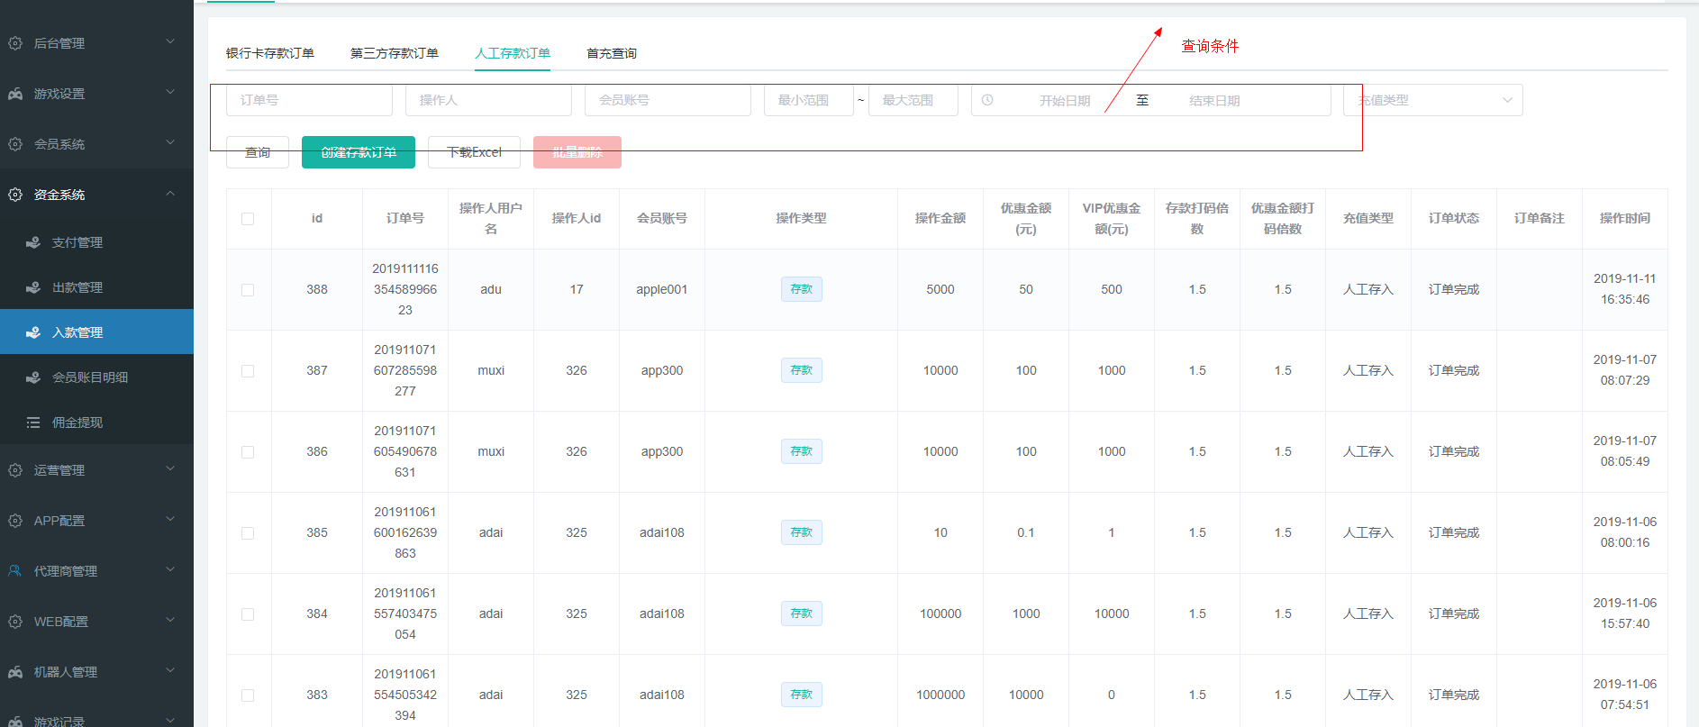

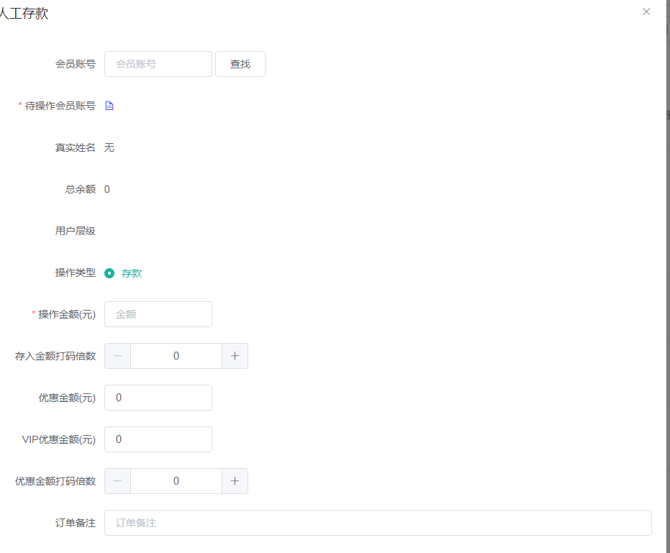

### 4.3.4 首充查询

记录用户第一笔充值记录，可根据用户账号，时间查询

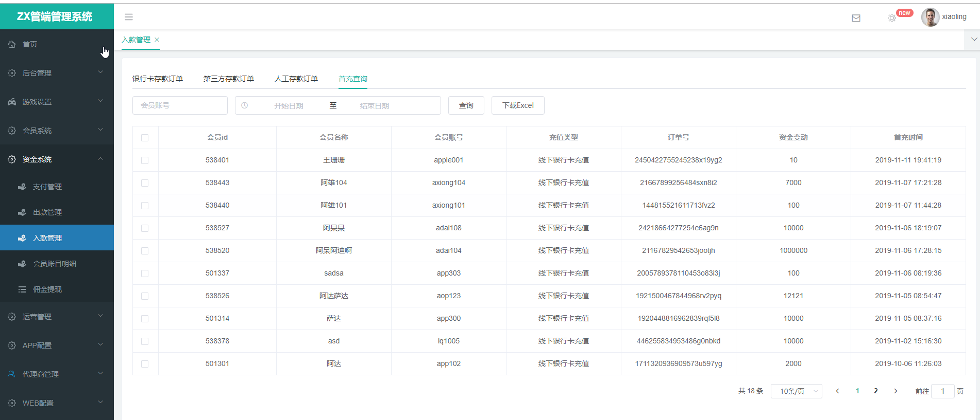

## 4.4：会员账户明细

查看会员的资金变动（交易）记录，查询前必须先输入会员账号

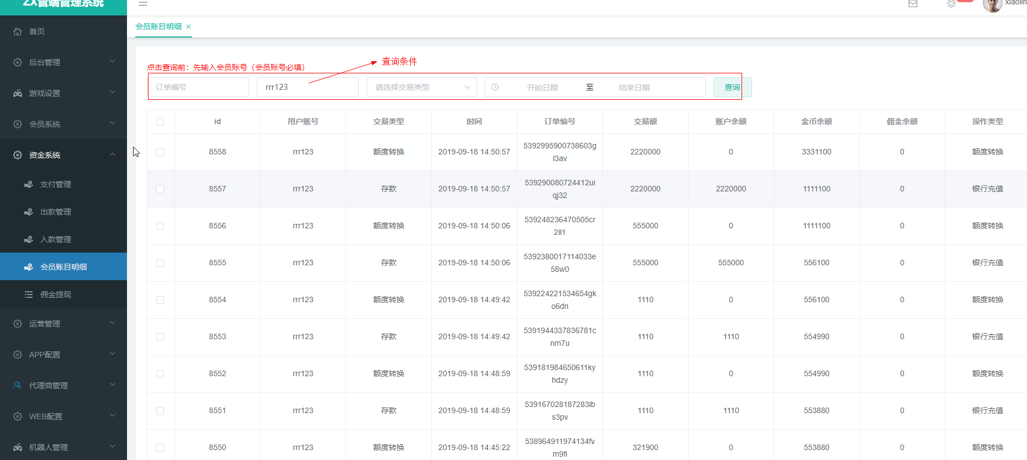

## 4.5 佣金提现

代理商id，用户名，真实姓名，取款通道（银行卡或支付宝），取款时间，取款金额及是否确认打款，佣金提现是不需要手续费，例如邀请一个人10快，我邀请100个人就是1000块，可以直接提，每一单都会有以下如图订单信息

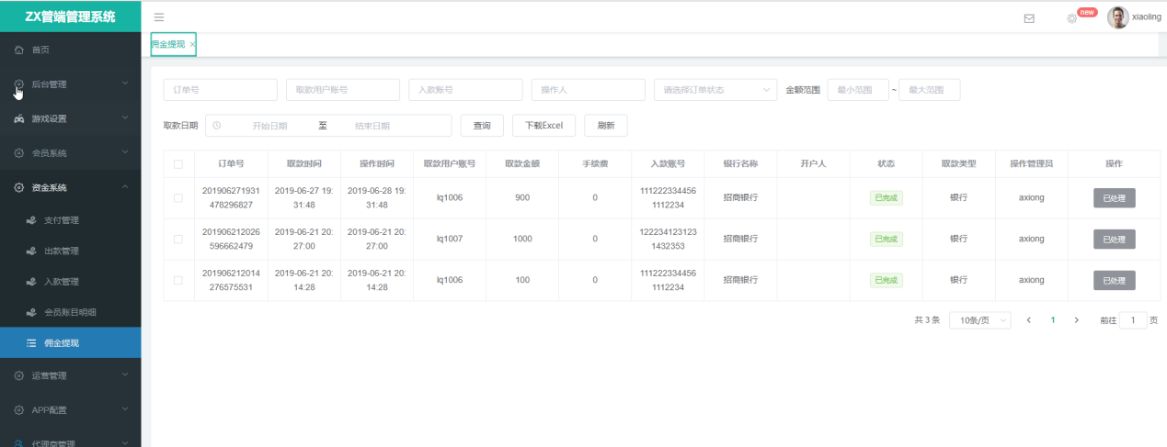

相关客户端。如下图

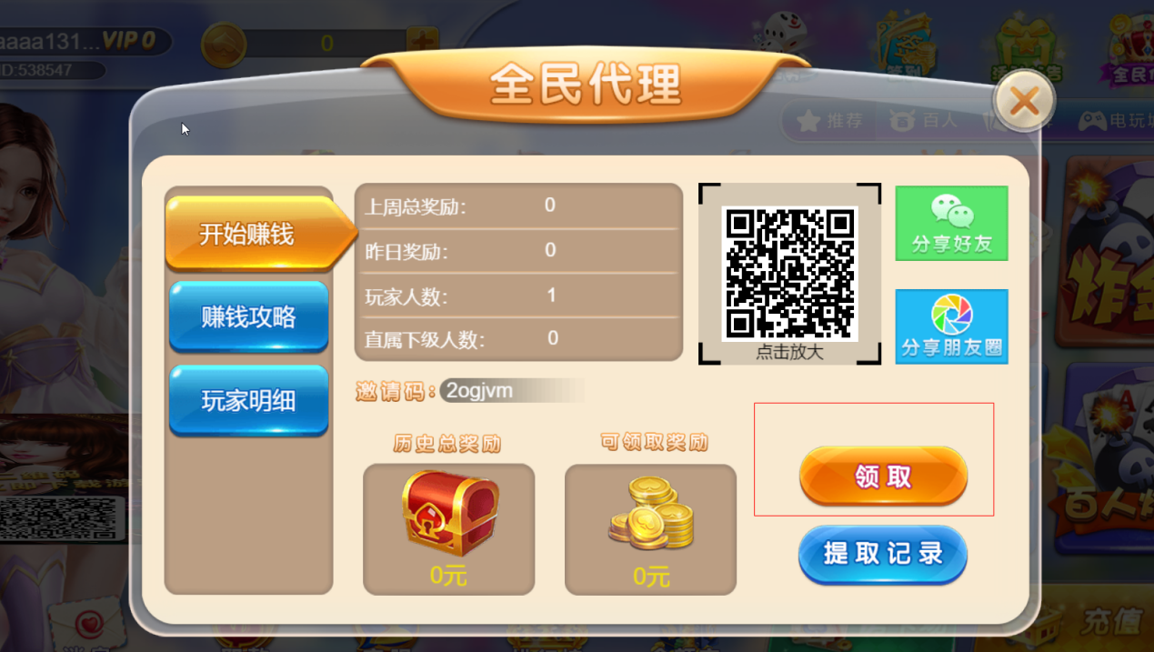

# 5：运营管理

## 5.1 商城产品

商城商品设置（道具名称，数量，价格，是否上架等）

道具是在5.4道具管理中配置

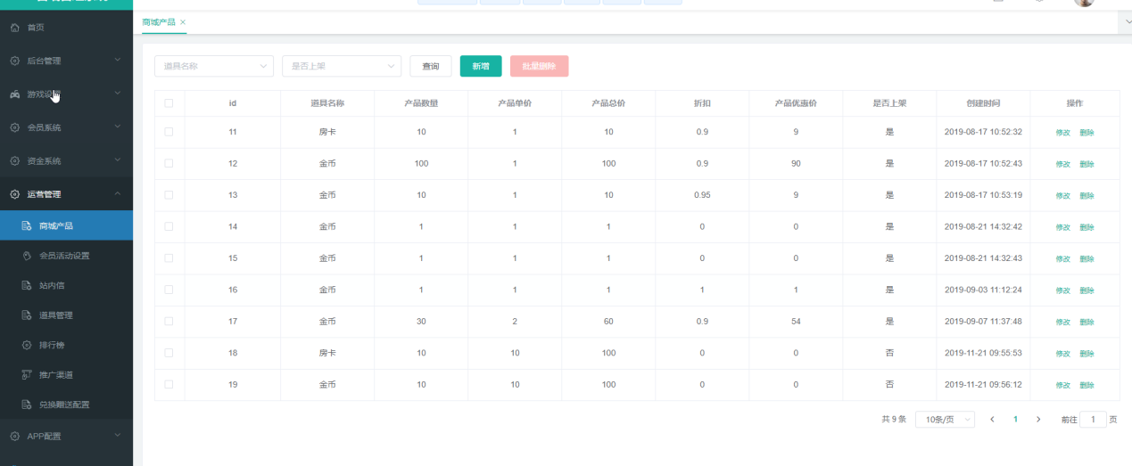

根据道具名称，是否上架查询商城产品表信息

相关app：

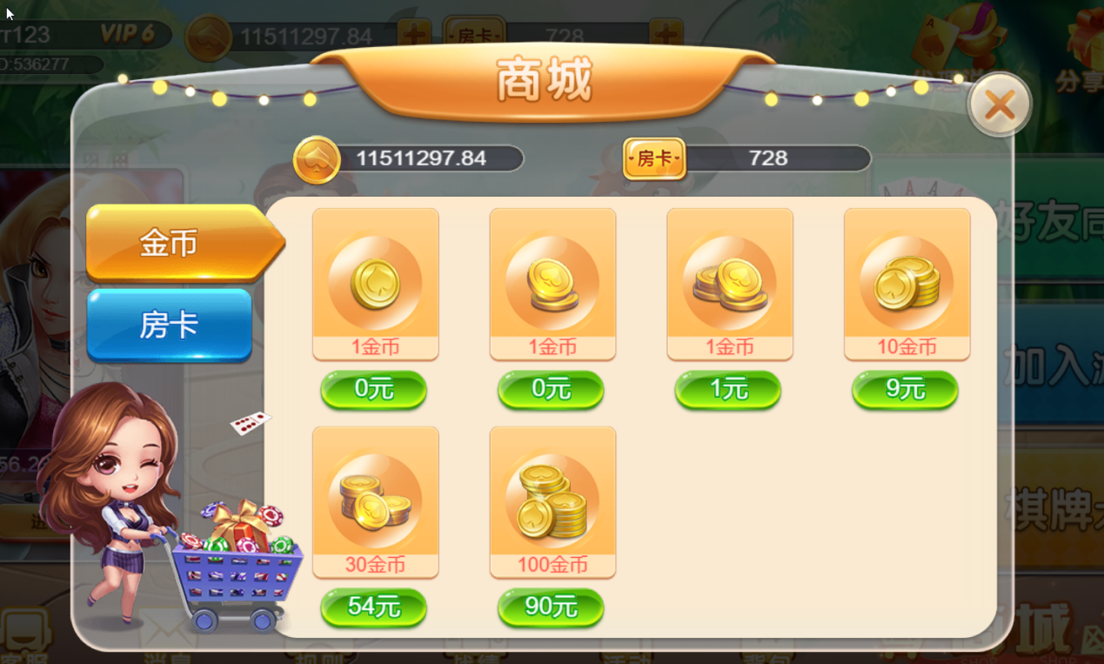

### 新增

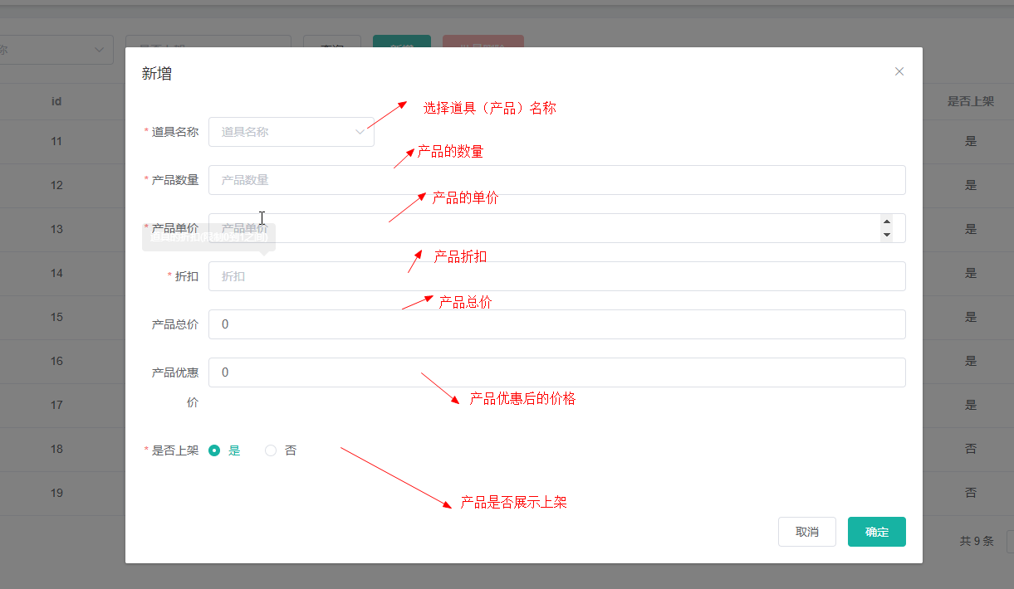

### 修改

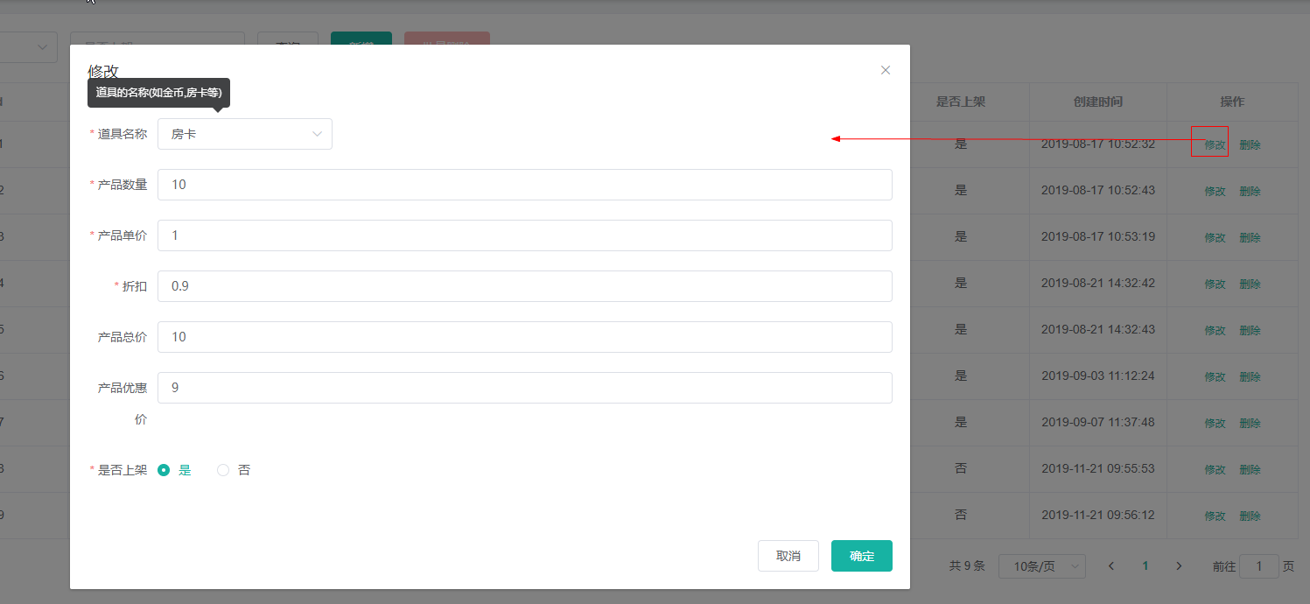

点击“新增”/“修改” ，弹出相关的框，填写相关的字段

### 删除

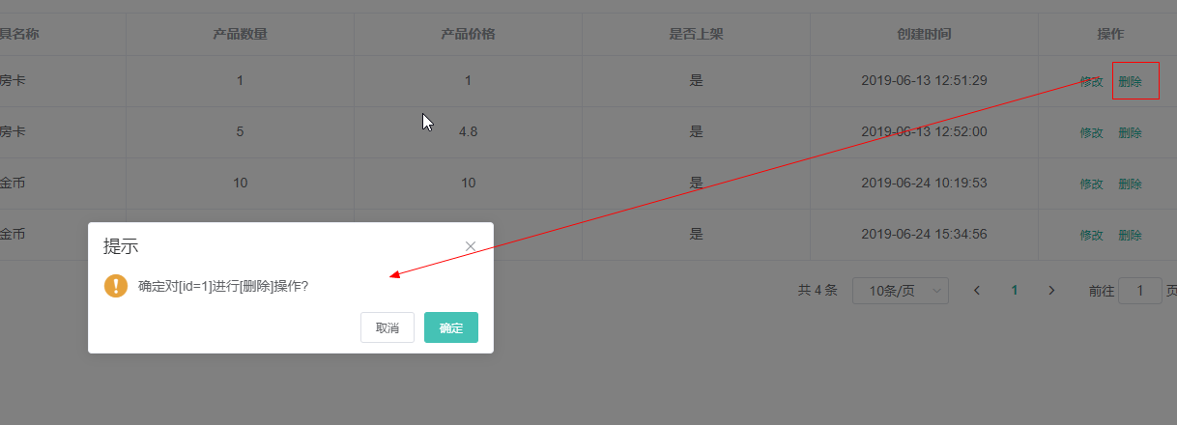

删除该id相关的信息

## 5.2 会员活动设置

### 1）下图为游戏任务设置列表

说明：指定房间类型，游戏类型去完成相关的对局要求以及满足奖励的条件，在一个周期（天）内获得一次相应的奖励（分享任务无对局要求，房间类型，游戏类型）

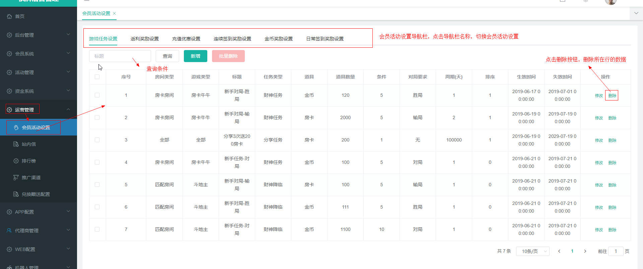

相关app：

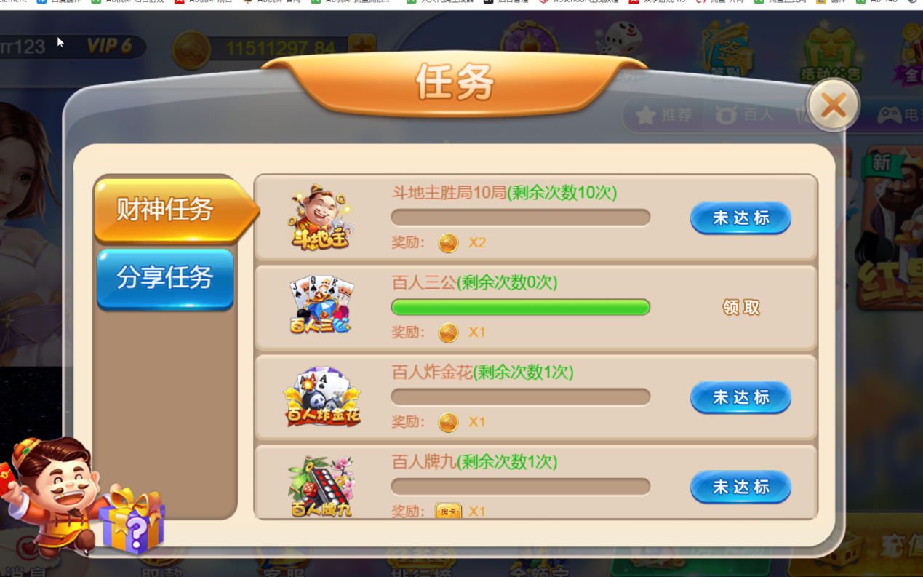

#### 新增

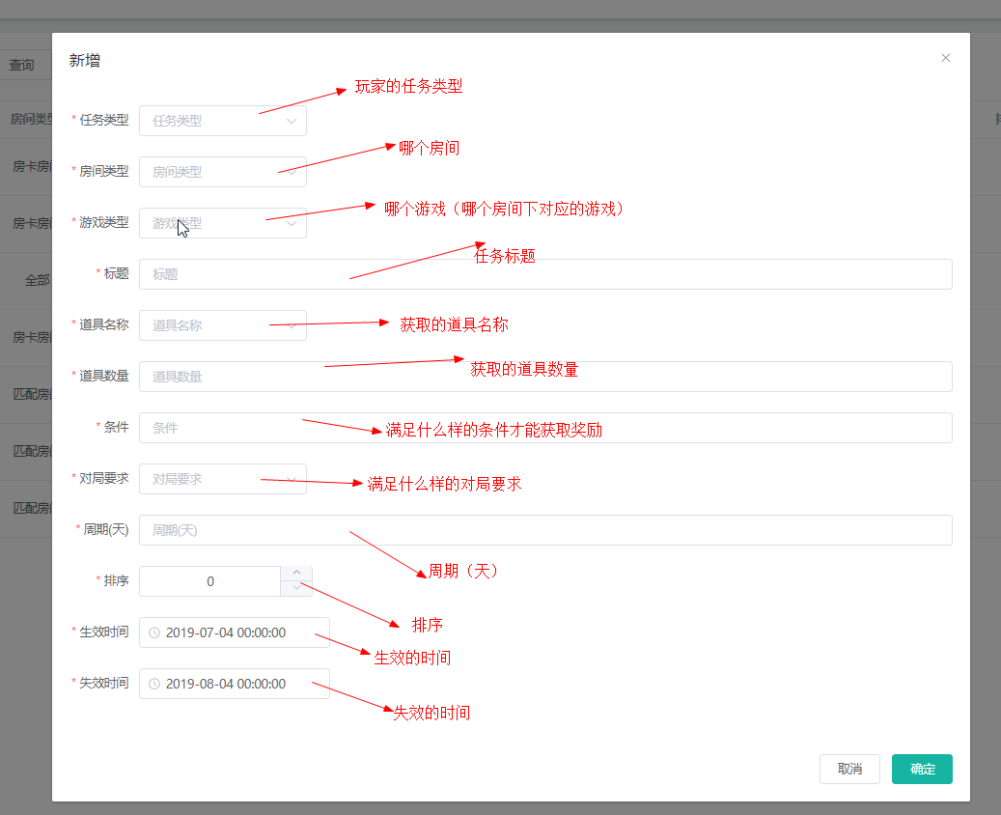

#### 修改

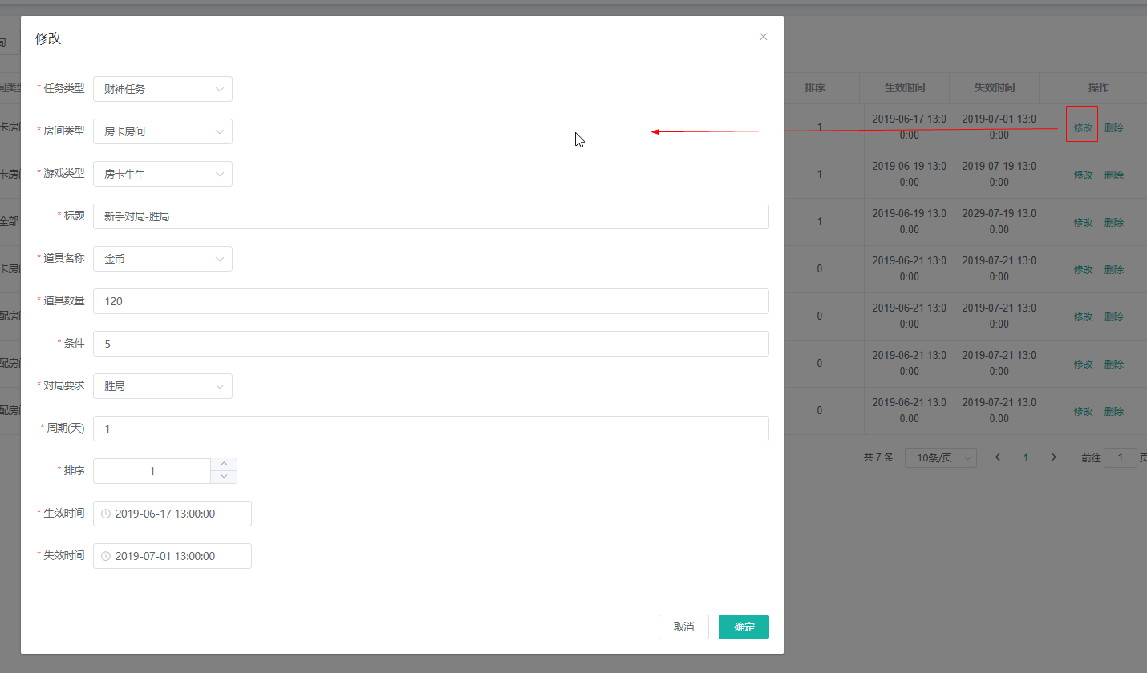

注：点击“新增”/“修改” ，弹出相关的框，填写相关的字段

### 2）下图为返利奖励设置列表

说明：新增修改返利类型相关返利金币或者返利比和获取返利所需的打码倍数；点击操作栏中的删除按钮，会弹出确认操作的弹窗点击取消，直接结束，点击确认就是删除成功

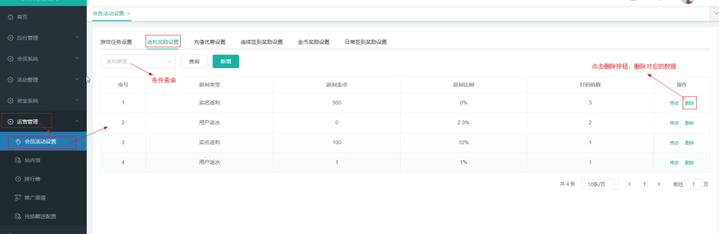

#### 新增

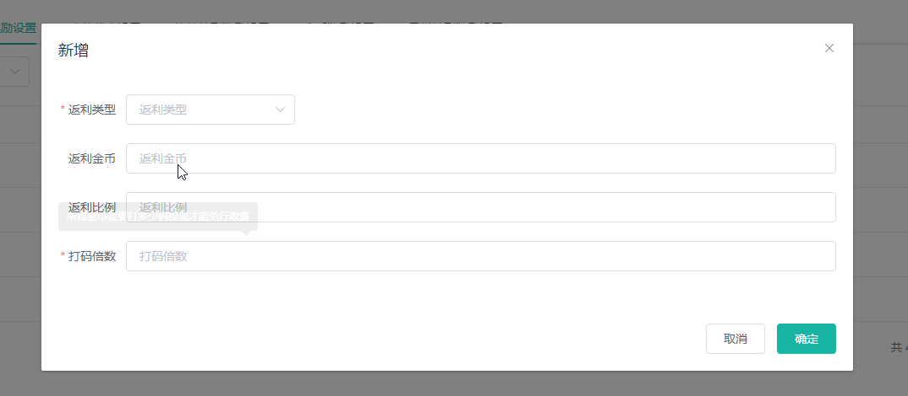

#### 修改

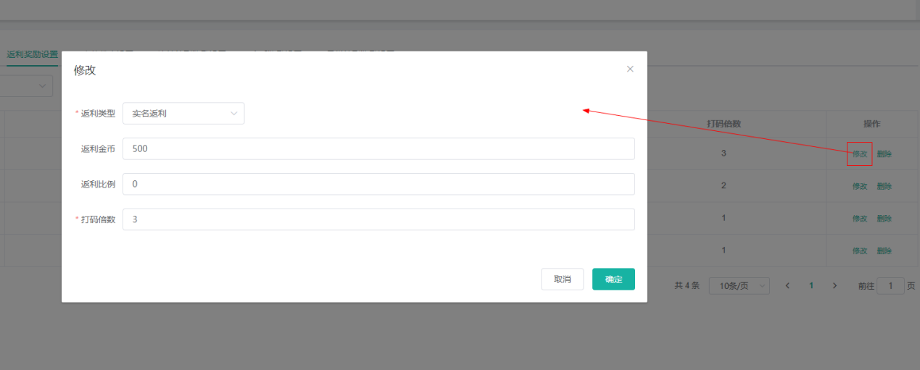

### 3）下图为充值优惠设置列表

说明：不同层级赠送首冲跟满送不同，比如第五层充值100送10块，第六层的人充值100送20，每个层级的返利不同

注：首充（就是指在该游戏平台开通一个新的账号，并在游戏第一次充值就是“首充”），

满送（充值的金币满足某个值返利（不限充值次数））

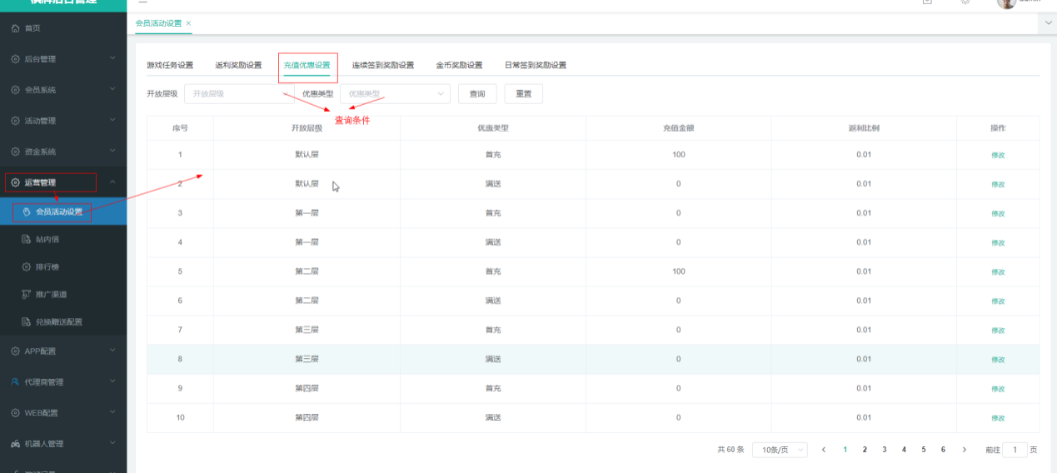

#### 修改

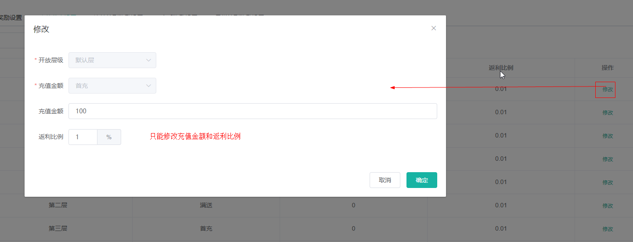

### 4）下图为金币奖励设置列表

说明：在奖励类型下（救济金，鼓励金等）满足什么样的条件、会员vip等级

以及周期内可以获取几次相应的奖励

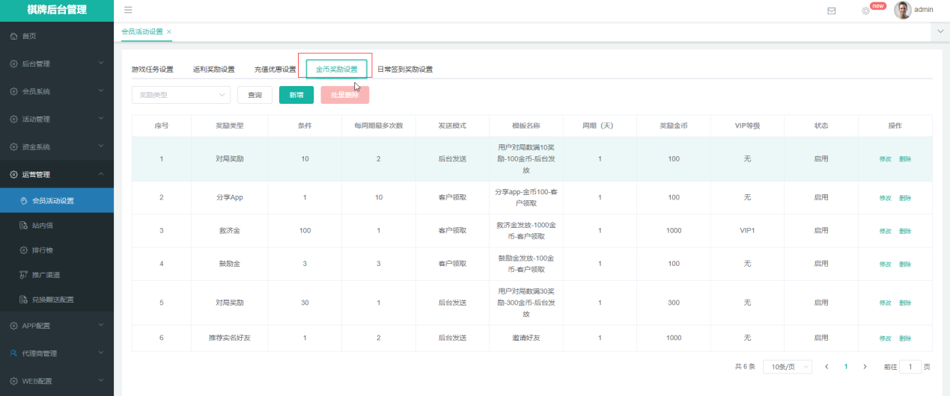

#### 新增

根据下拉选择奖励类型查询相关的金币奖励配置信息

邮件模板设置参考站内信邮件模板

周期（天）：是指几天为一个周期

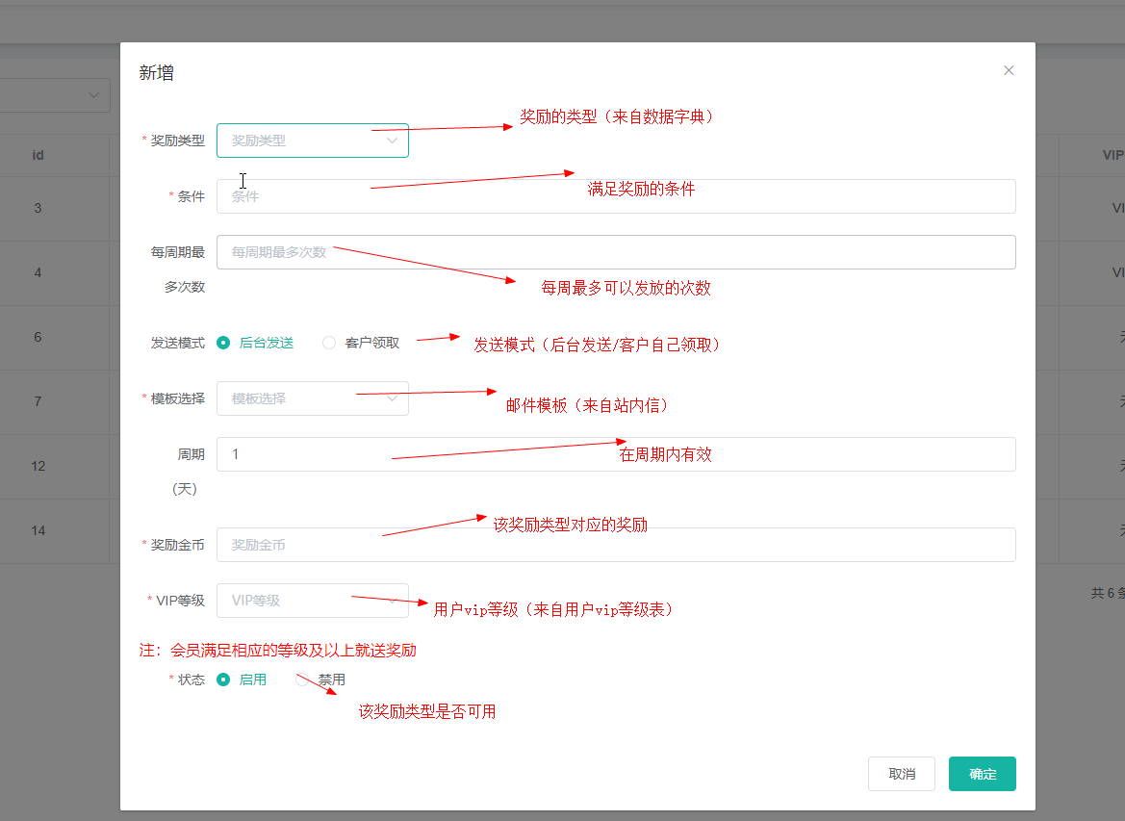

#### 修改

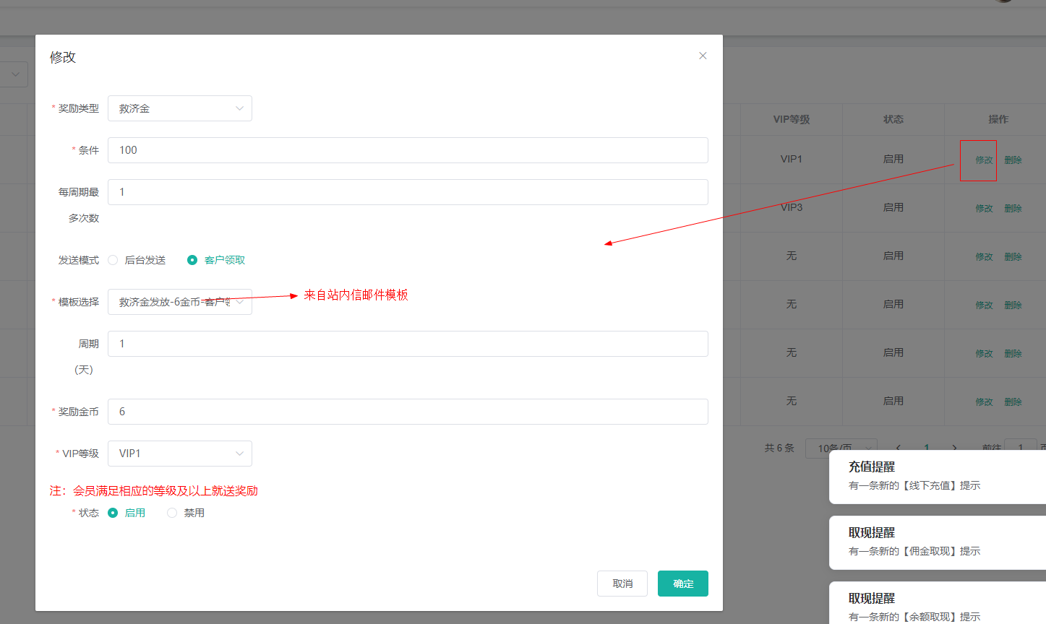

点击“新增”/“修改” ，弹出相关的框，填写相关的字段

#### 删除

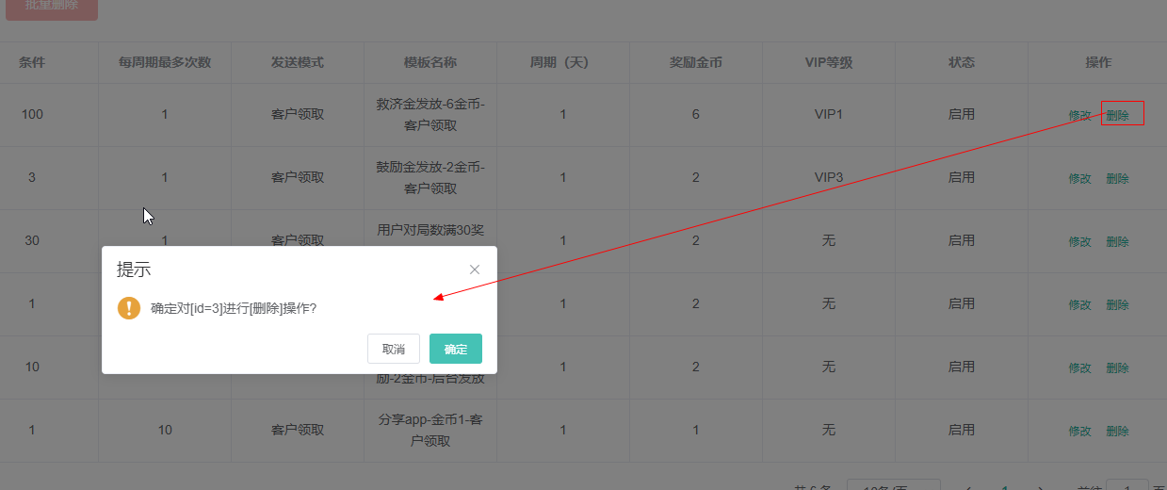

删除该id相关的信息

### 5）下图为日常签到奖励设置列表

说明：日常签到奖励（天数越高以及等级越高奖励越多）以7天为一个周期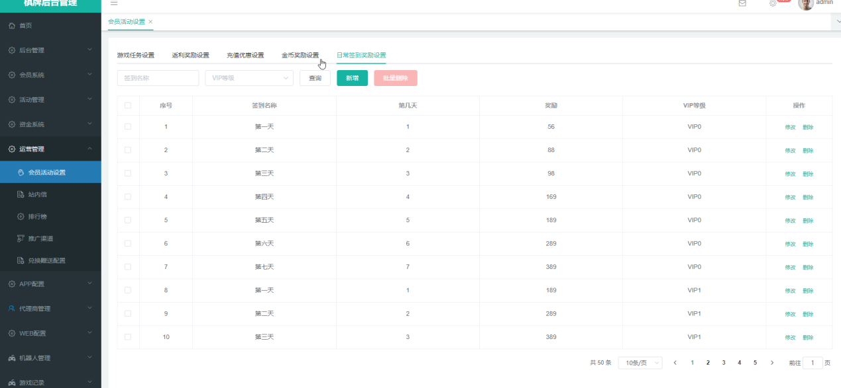

#### 新增

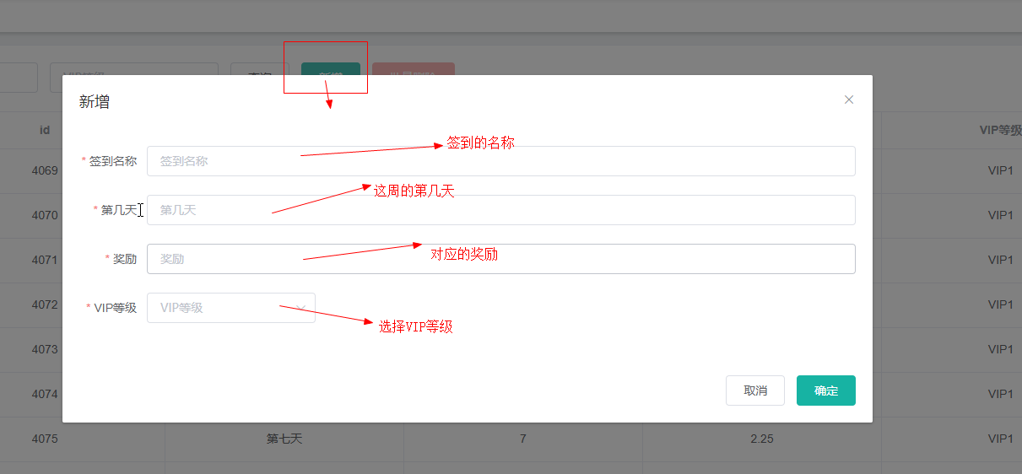

#### 修改

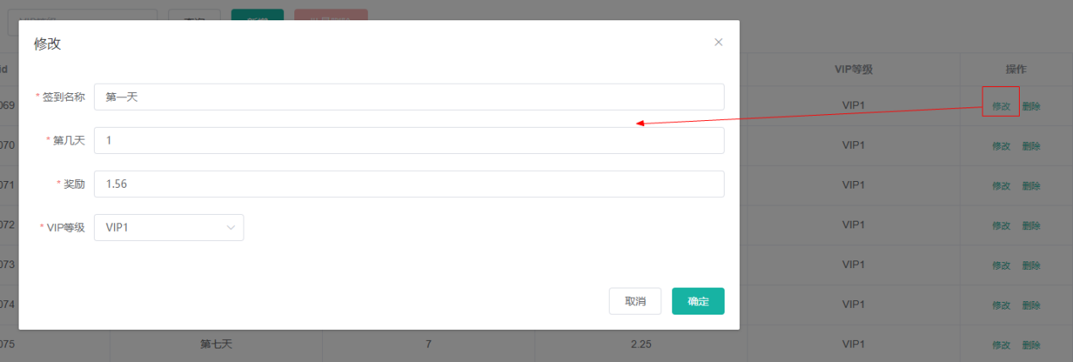

点击“新增”/“修改” ，弹出相关的框，填写相关的字段

#### 删除

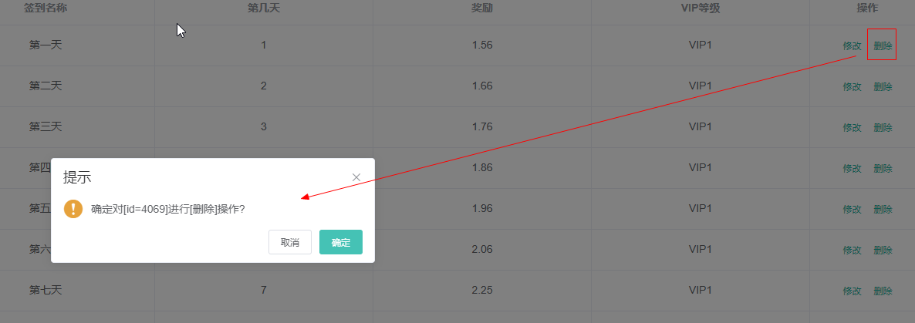

删除该id相关的信息

### 6）下图为幸运转盘列表

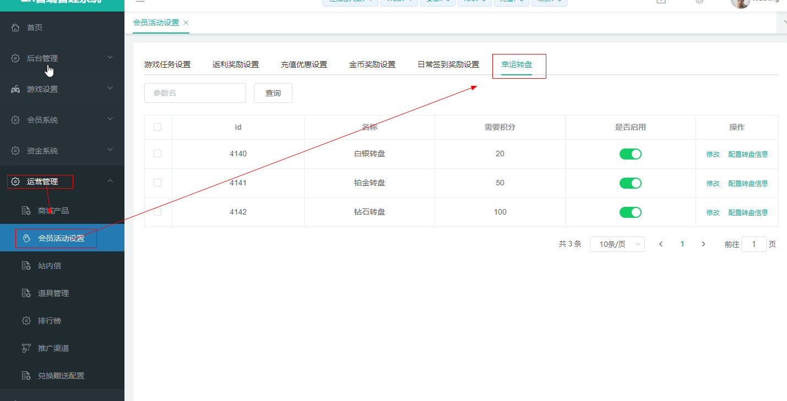

上图为幸运转盘的列表。App相关的图片如下：

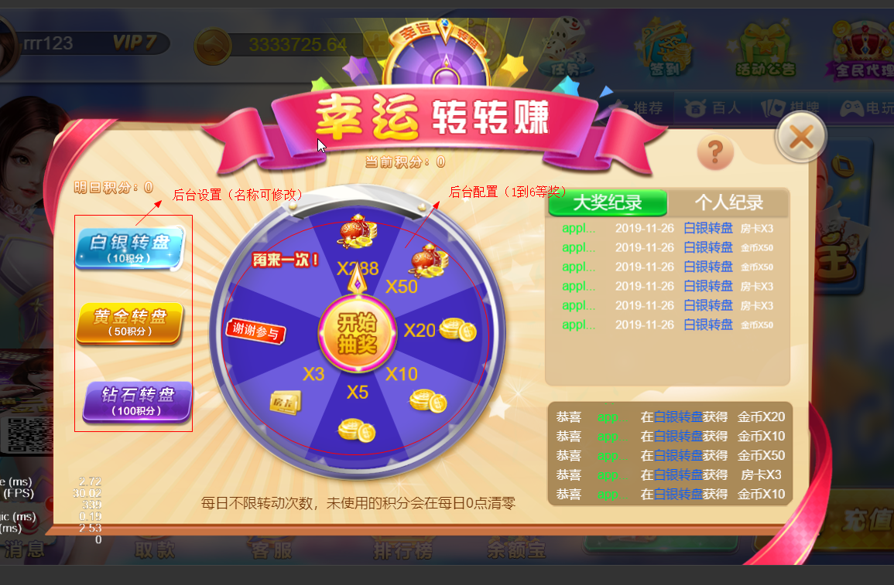

#### 修改

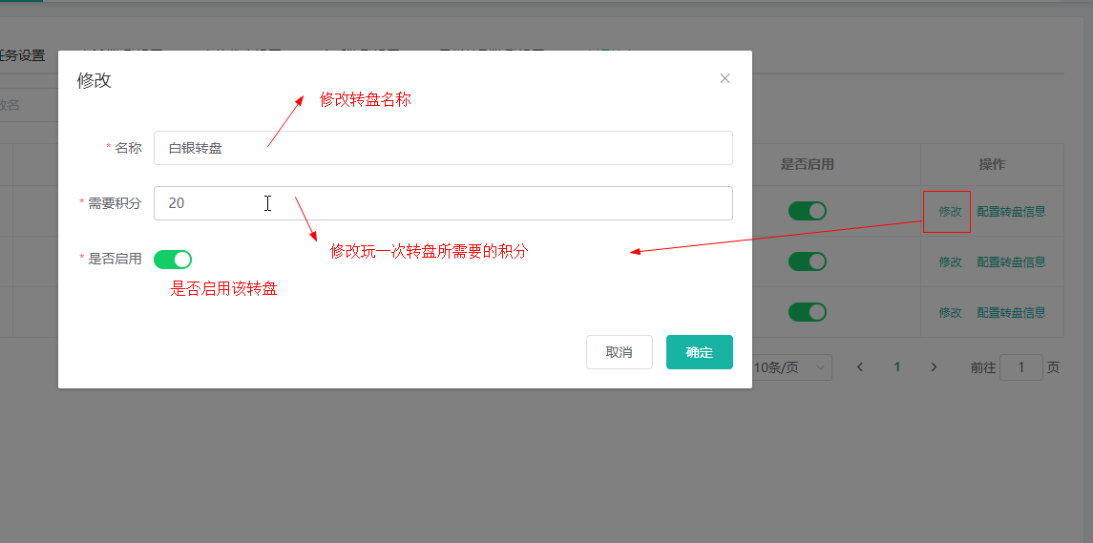

#### 配置转盘信息

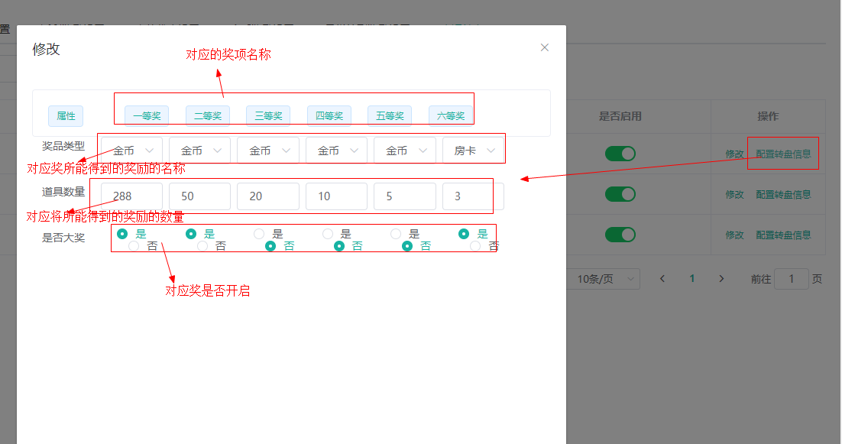

### 下图为天降财神列表

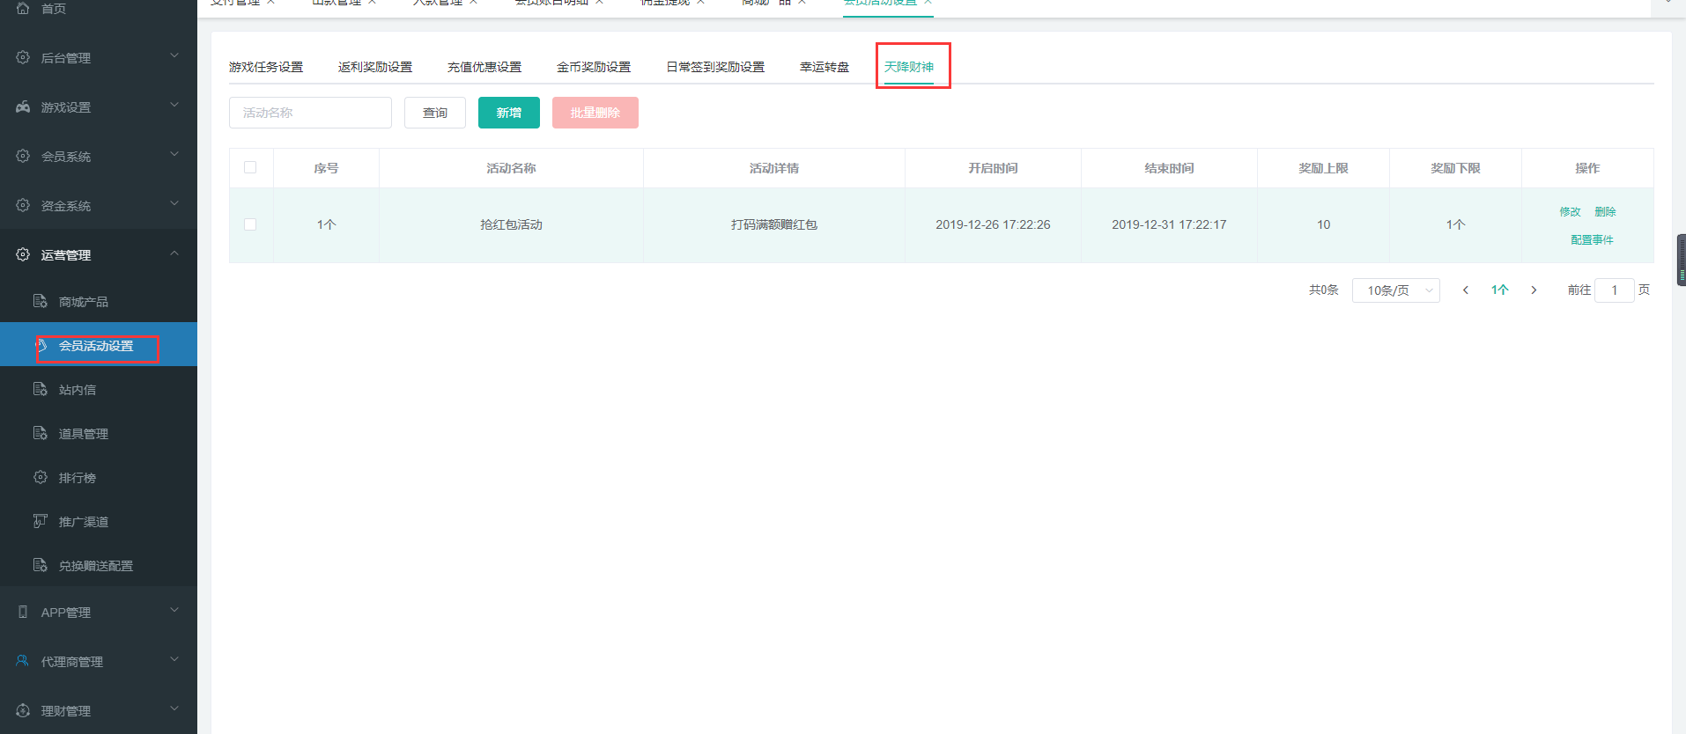

#### 新增

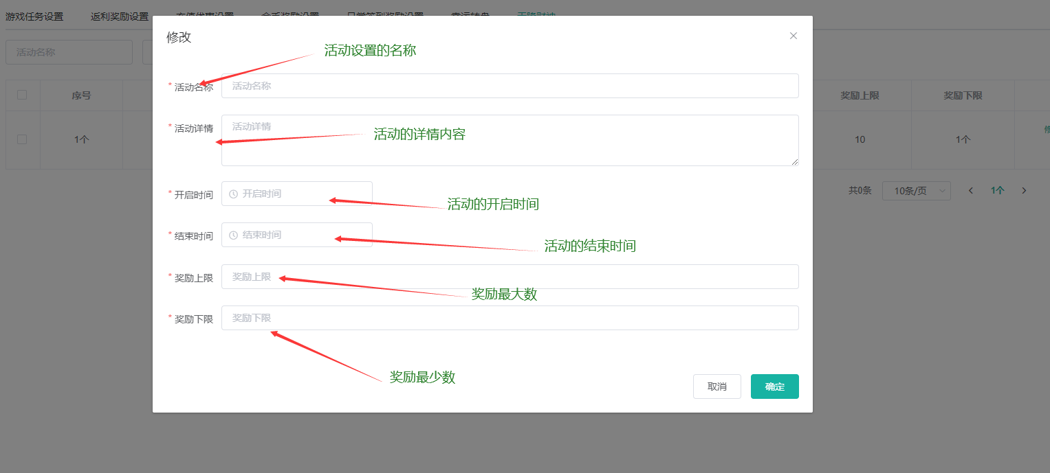

#### 修改

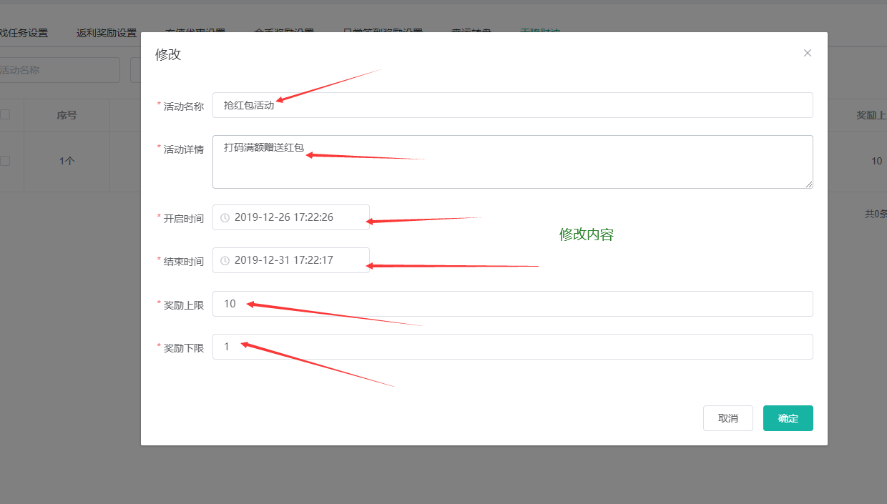

#### 删除

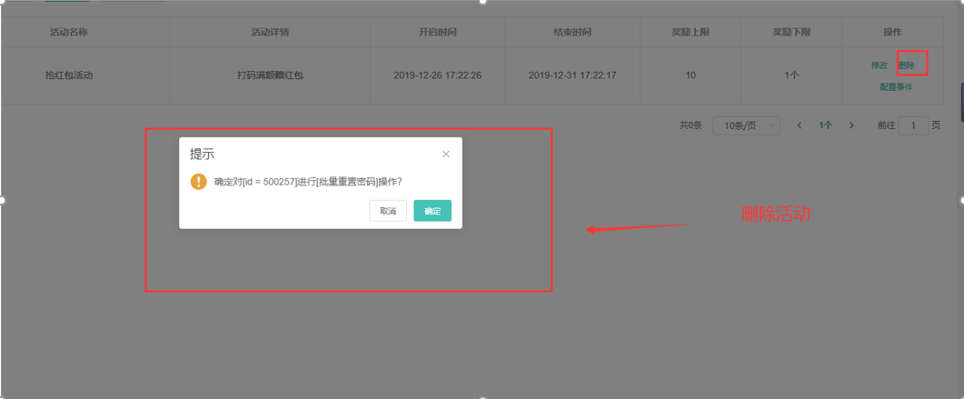

#### 配置事件

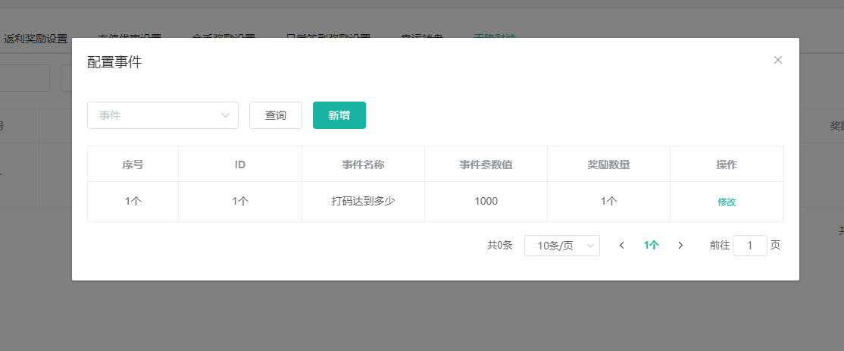

##### 新增事件

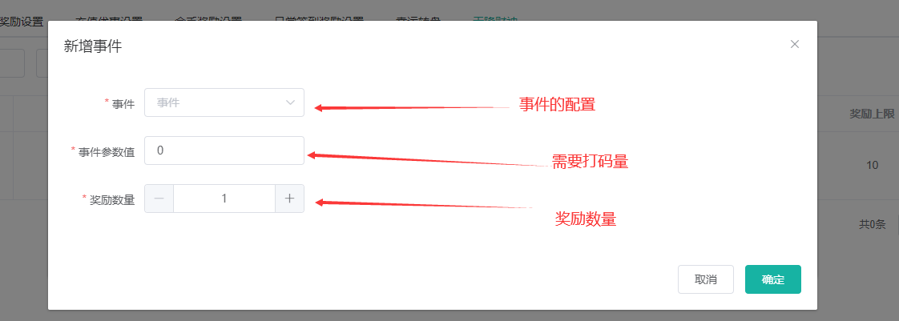

##### 修改

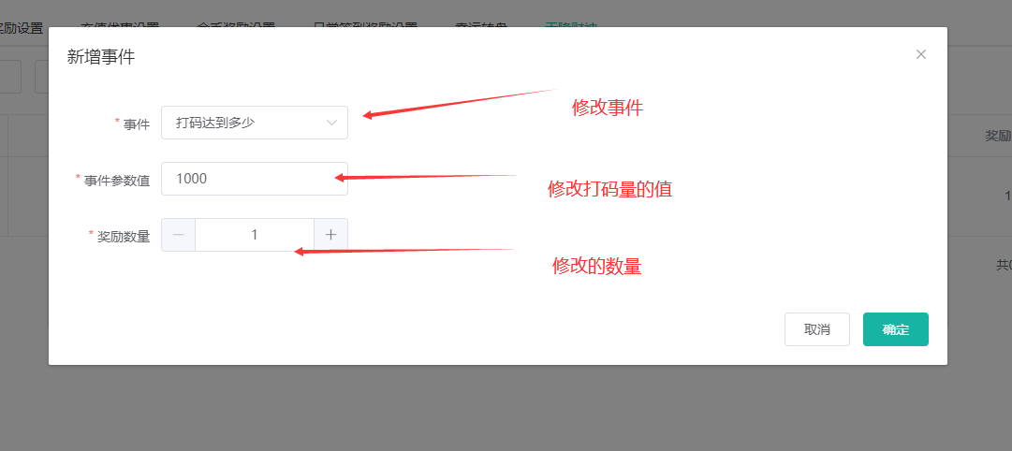

## 5.3 兑换赠送配置

### 1）下图为兑换码管理列表

新增兑换码（配置兑换码兑换信息条件）

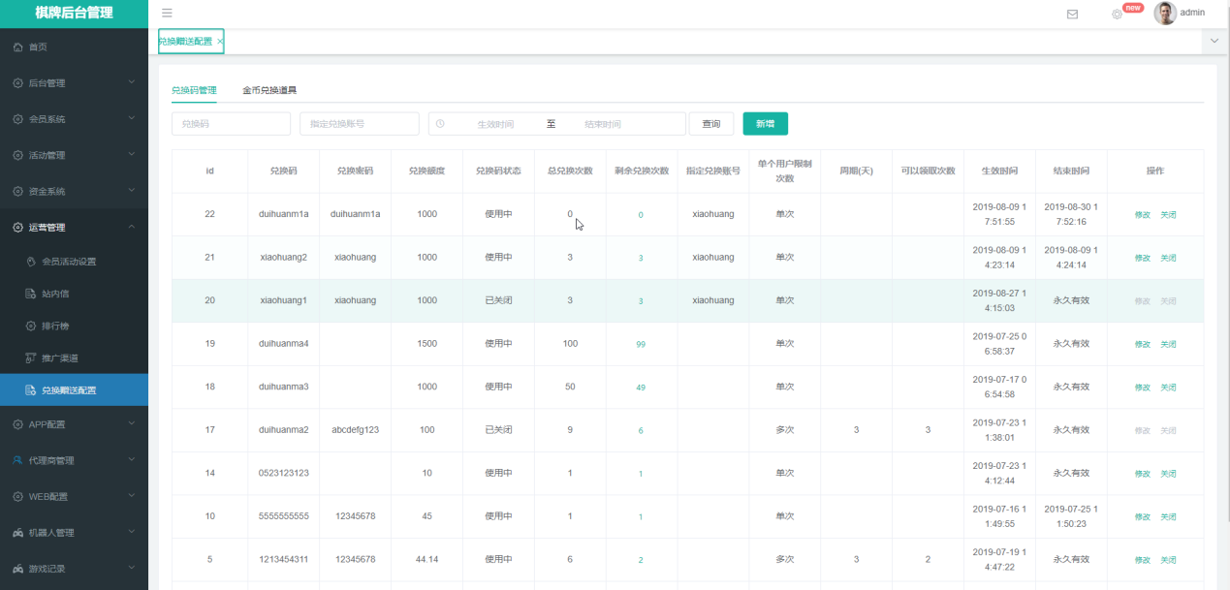

注：点击“关闭”会把兑换码状态从使用中更改为已关闭

相关app如下：



#### 新增

兑换额度：兑换码兑换的金额单位：元

兑换码：给会员兑换的凭证

密码：密码有值，会员兑换时需要验证密码，否则不验证密码

兑换次数：兑换码总的兑换次数

指定兑换者账号：有值就限定指定的会员账号兑换，否则不限定

单个用户限制次数：单次是只能兑换一次，多次：根据设置一个周期内设置的兑换次数来限制

周期(天）：以几天为一个周期

可以领取次数：在一个周期可以兑换的次数

生效时间：可以兑换的时间

结束时间：兑换的截止时间

注：点击“新增”/“修改” ，弹出相关的框，填写相关的字段

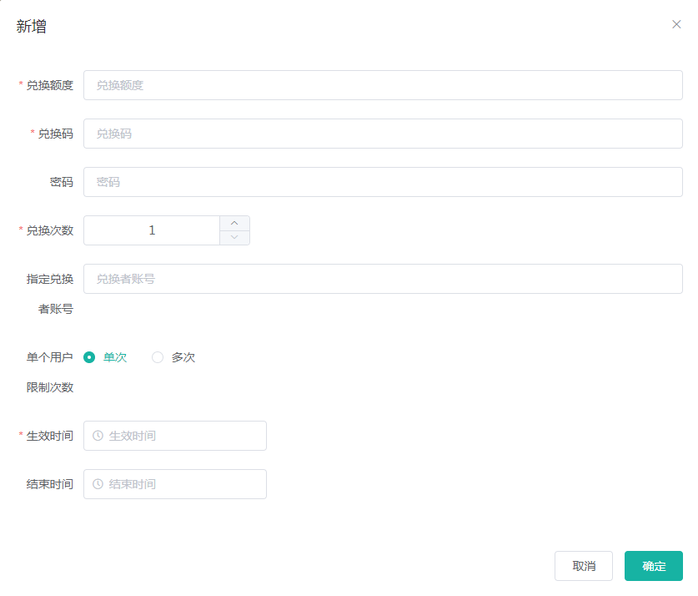

#### 修改

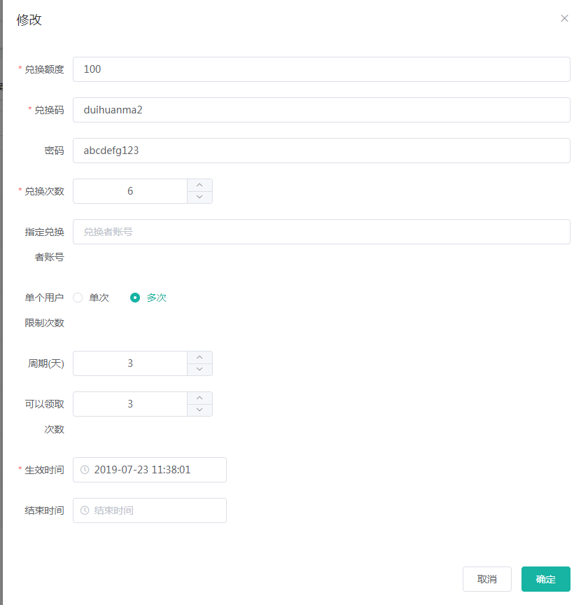

### 2）下图为金币兑换道具列表

说明：兑换比例:兑换一个道具所需的金币值

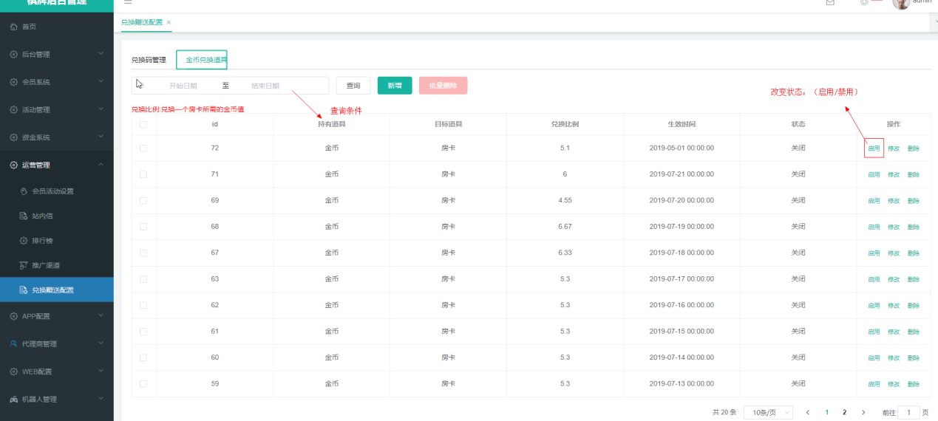

相关app如图下

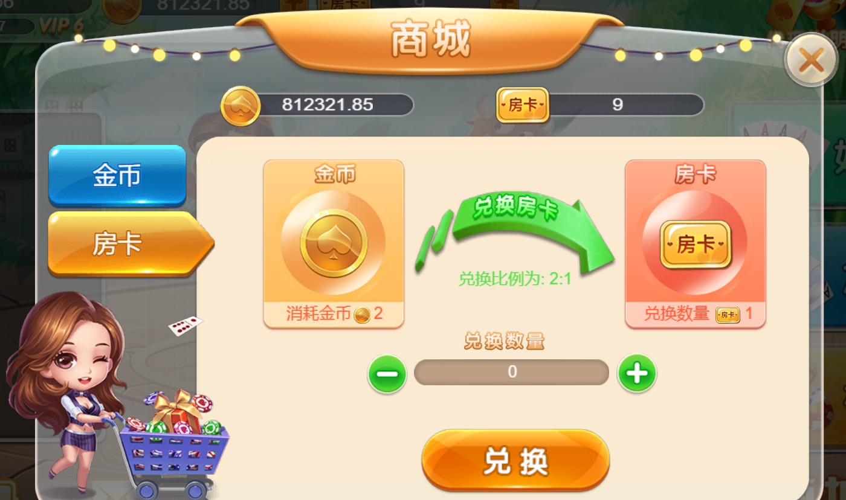

#### 新增

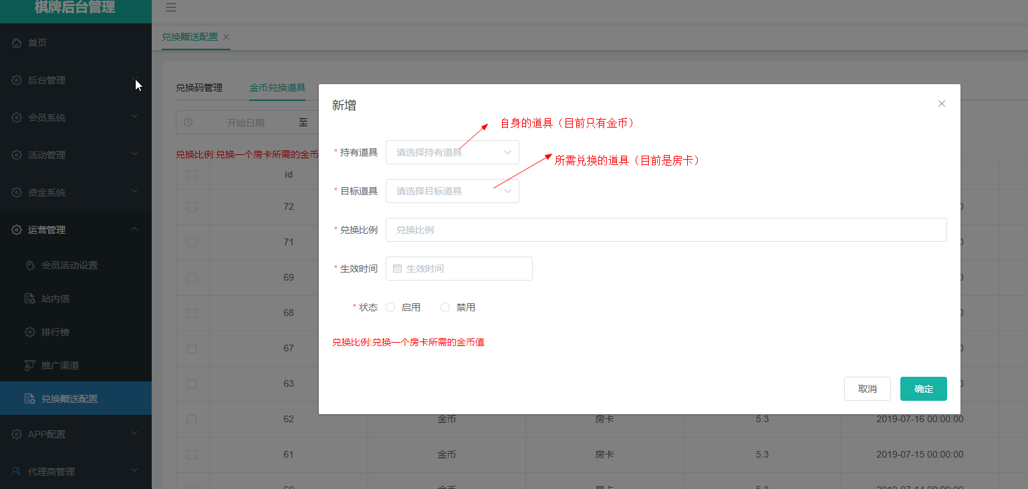

#### 修改

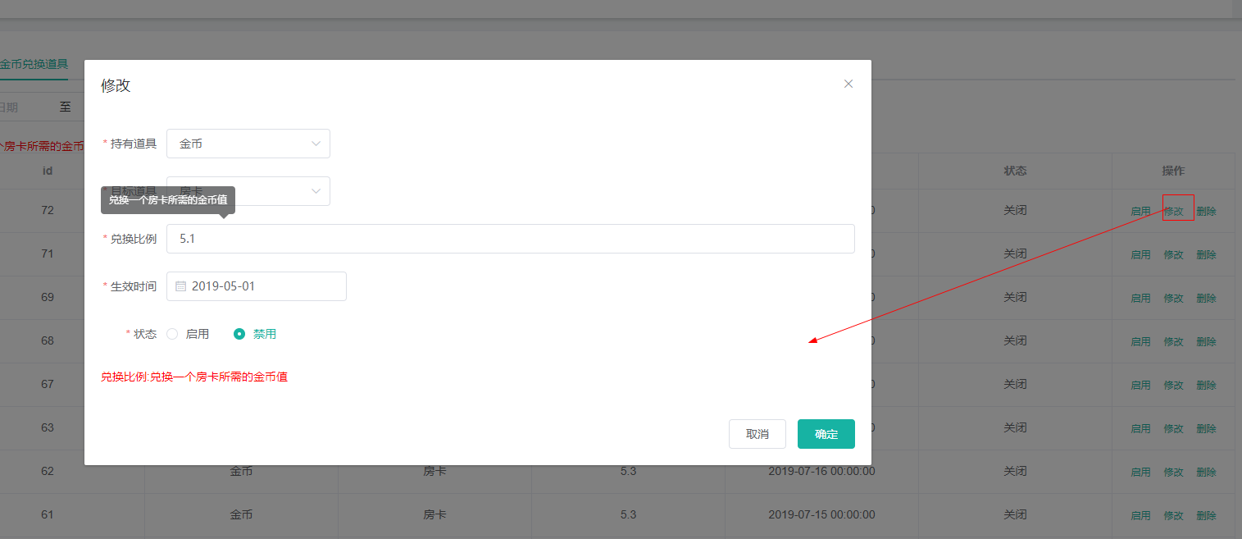

#### 删除

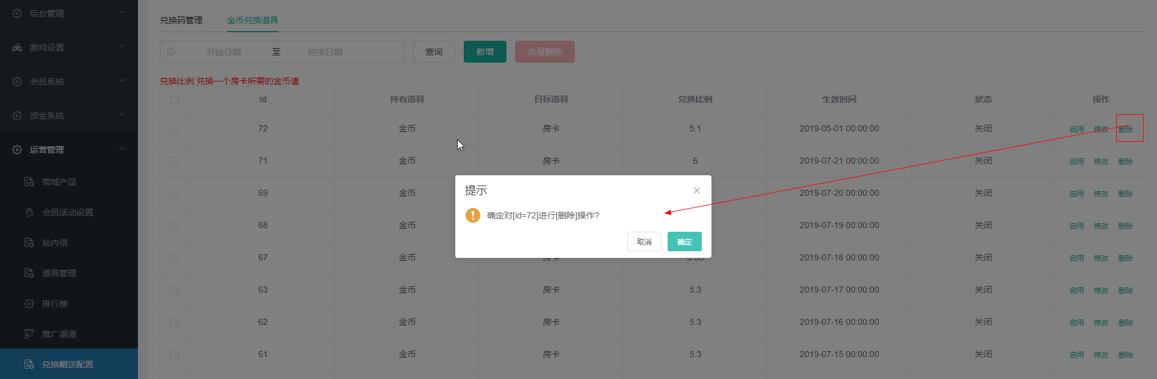

## 5.4 排行榜

相关app如下：

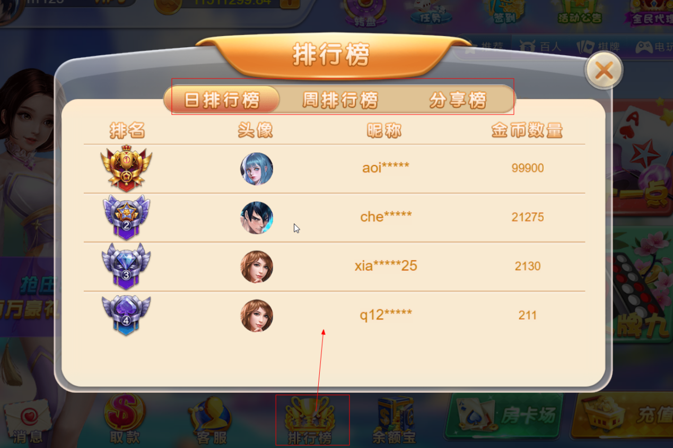

### 1）下图为排行榜列表

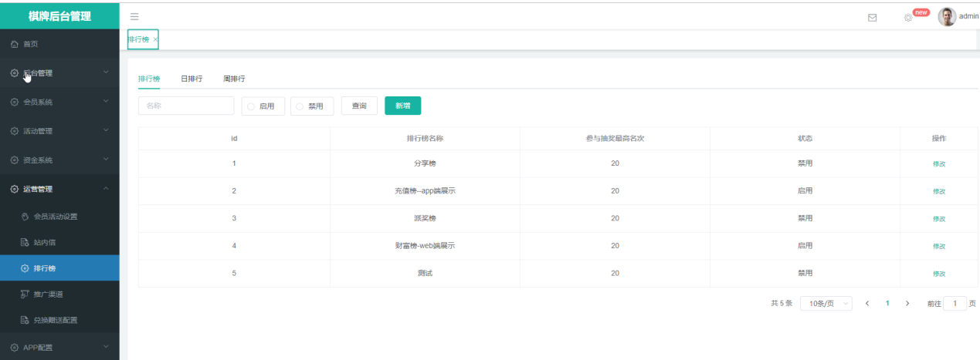

维护排行榜单

如上图，排行榜单，参与抽奖的人必须前20名之内，这个也是可以修改的，充值榜也是，派奖榜是奖金派发下去的一个中奖的榜单，点击操作栏中的删除按钮，会弹出确认操作的弹窗点击取消，直接结束，点击确认就是删除成功

#### 新增

设置排行榜单的名称，设置参与抽奖最高名次（在派奖时，会选择排名靠前的多少个会员来进行抽取会员派奖），设置状态是否开启

参与抽奖最高名次：派发奖池奖金时，所选中榜单前多少名参与抽奖

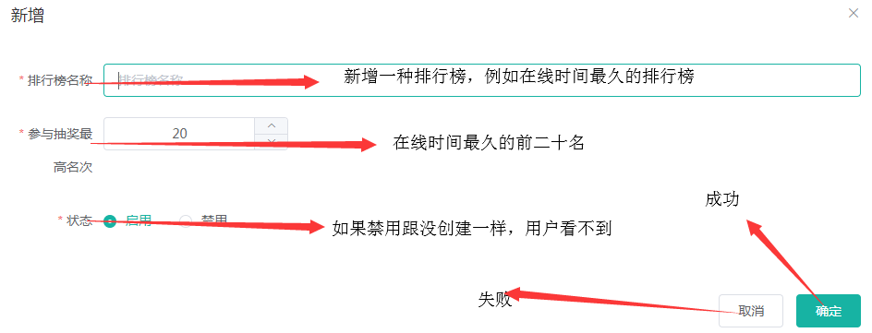

#### 修改：

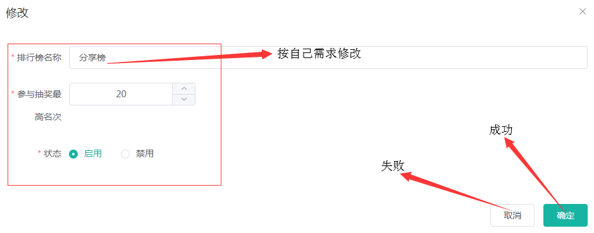

### 2）下图为日排行列表

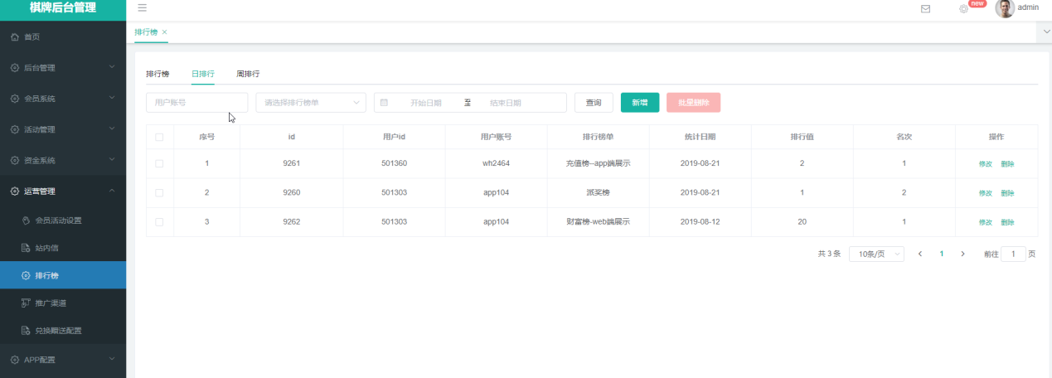

各个榜单昨日的排行情况

有两种维护方式：

1. 系统每日定时去统计上一日的
2. 后台管理员创建

可以看前一天充值排名，派奖的排名，分享的排名，他们按照的排行值来排名次，如图下那个用户排名，点击操作栏中的删除按钮，会弹出确认操作的弹窗点击取消，直接结束，点击确认就是删除成功

后台管理员新增排行

输入会员账号，选择相应榜单，日期，输入排行值，系统会去计算相应的名次

#### 新增：

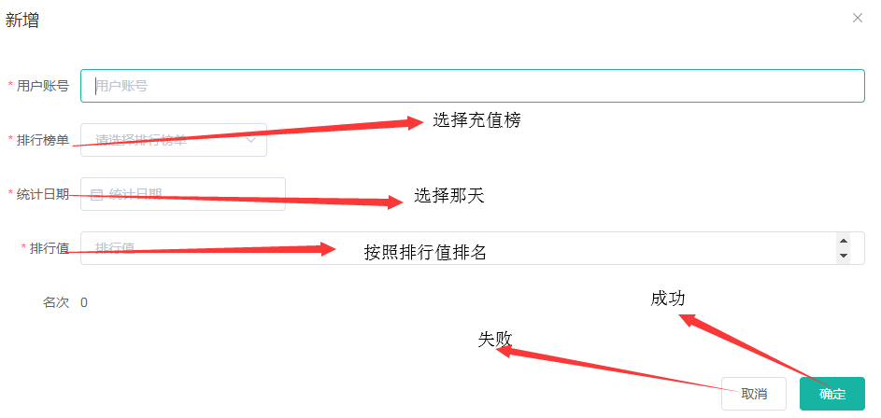

#### 修改

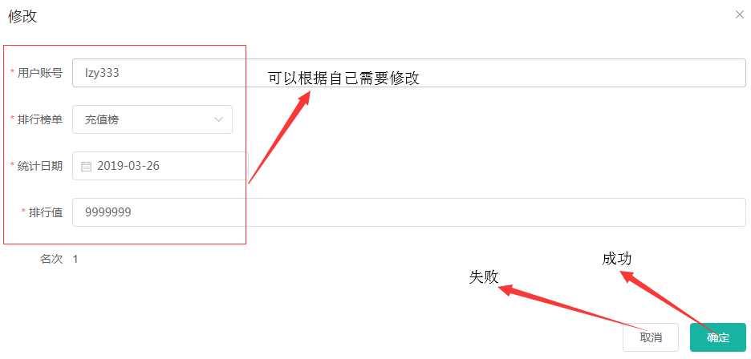

### 3）下图为周排行列表

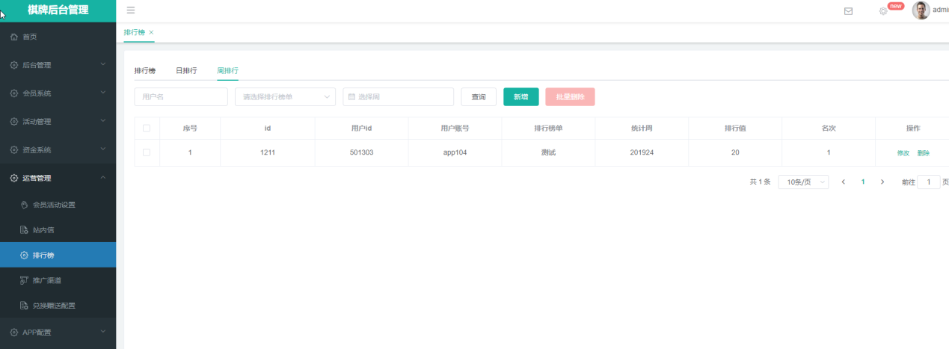

周排行顾名思义是按照每周来排名的，排名的规则跟日排行一样，只是一个是每天，一个是一周，点击操作栏中的删除按钮，会弹出确认操作的弹窗点击取消，直接结束，点击确认就是删除成功

#### 新增

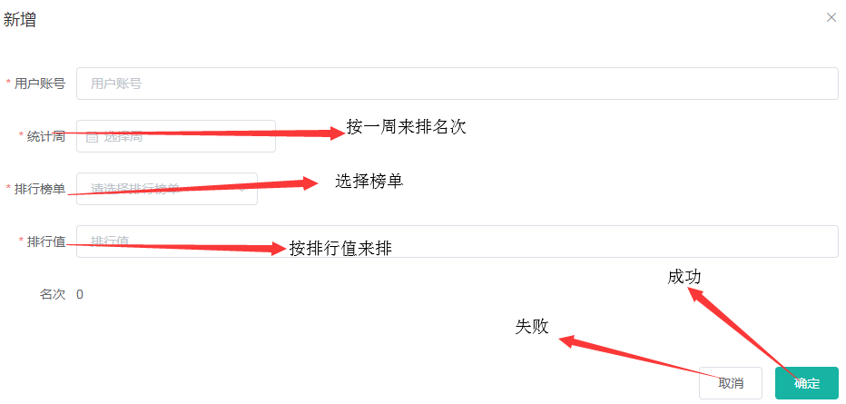

#### 修改

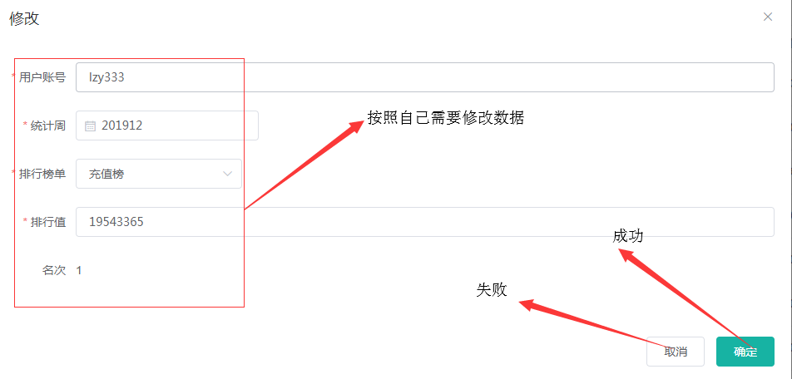

## 5.5 站内信

### 1）站内信

相关app如下：

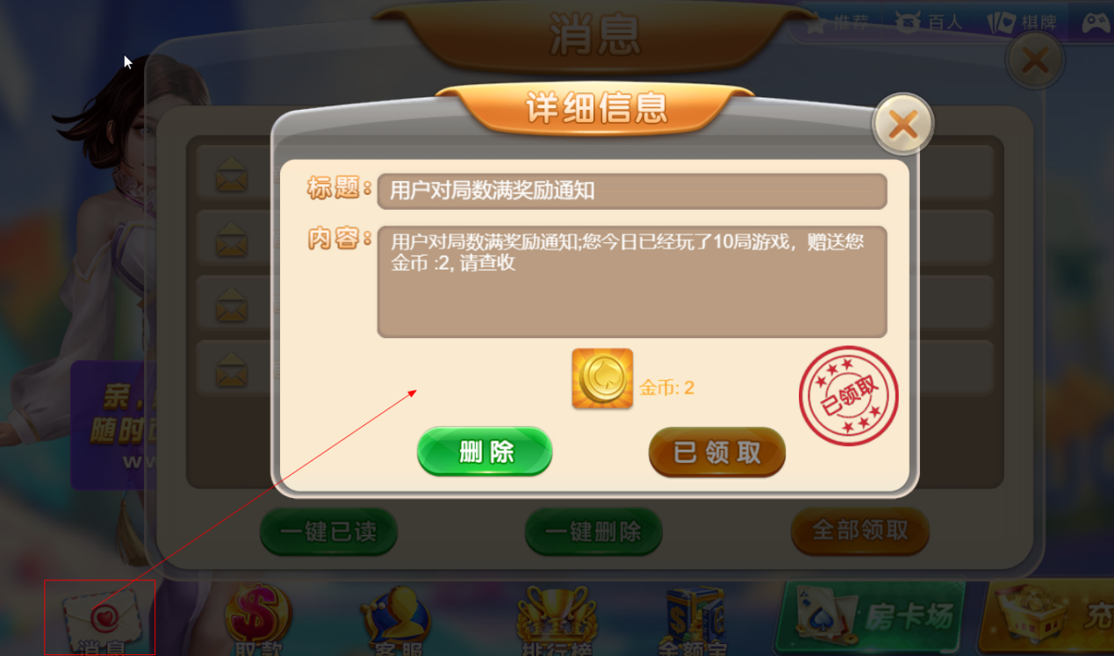

1)站内信列表可根据标题搜索,点击查看可查看站内信具体信息

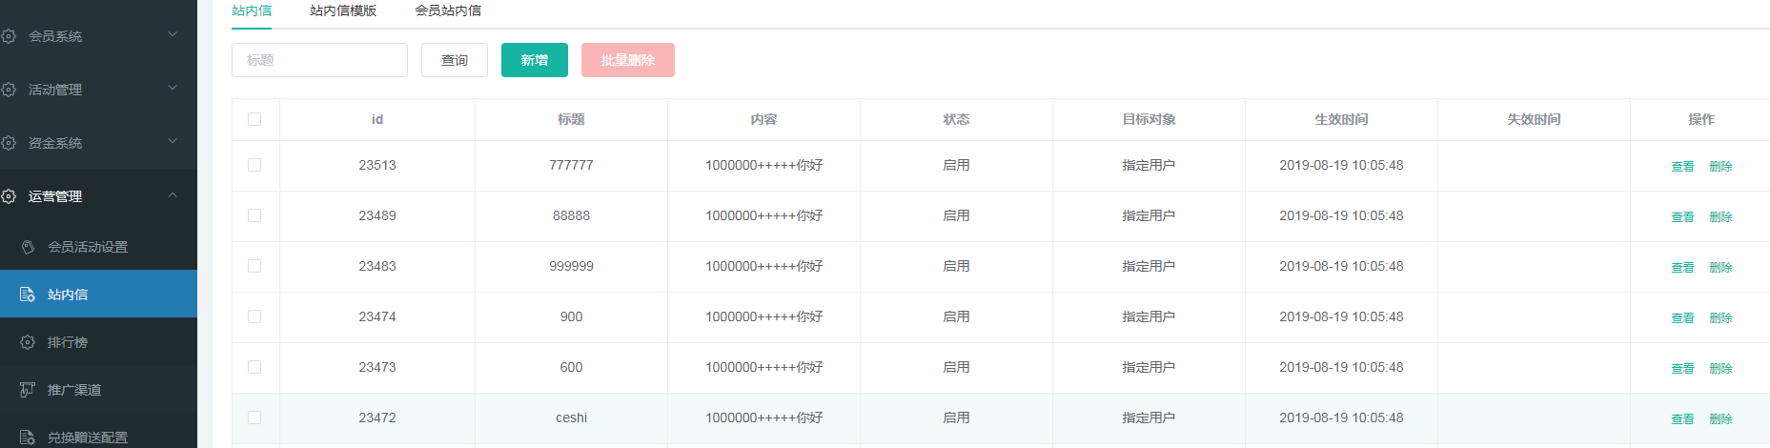

新增站内信:设置站内信的信息同时设置发送的目标对象

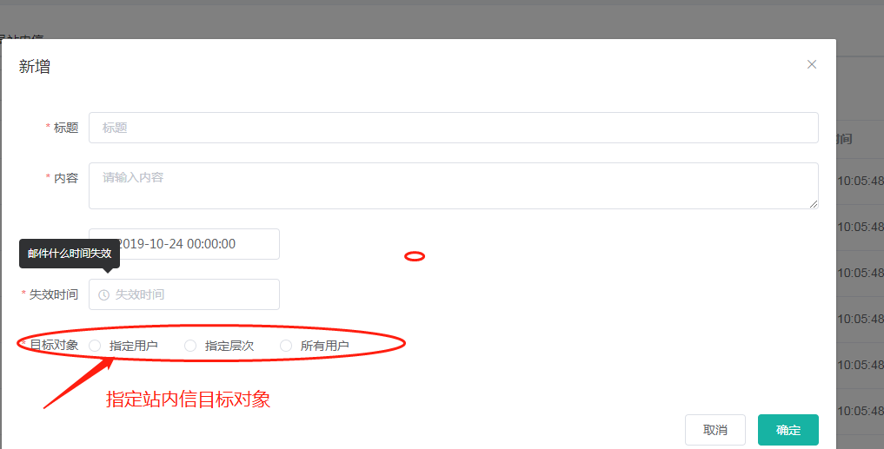

### 2) 站内信模板

站内信模板列表

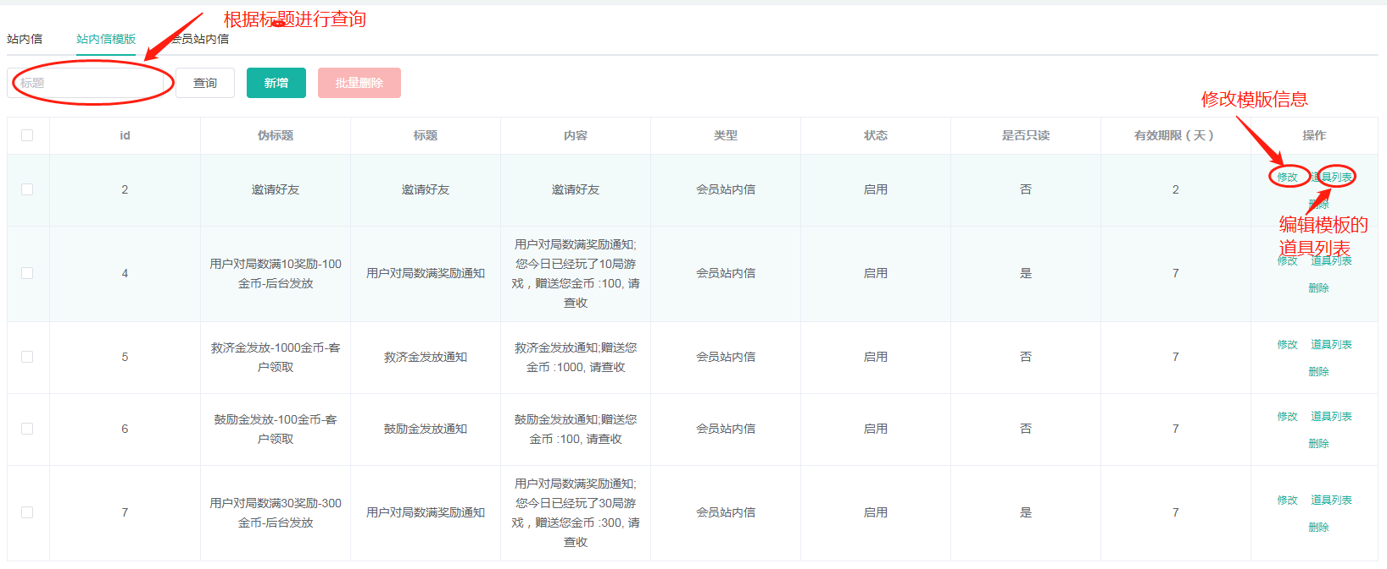

### 3）会员站内信

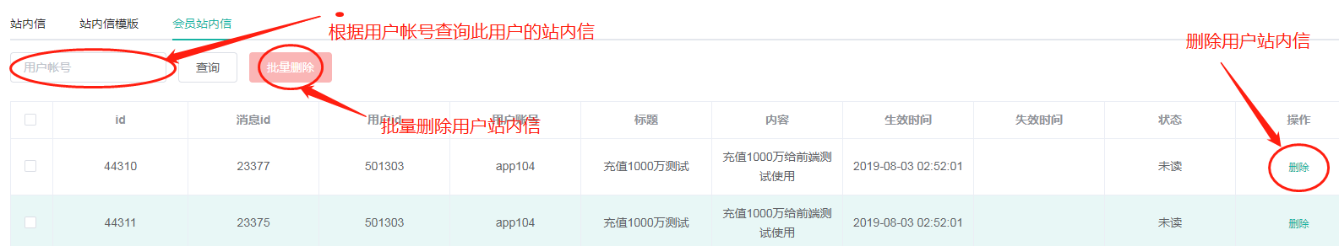

## 5.6 道具管理

配置道具，（现有金币和房卡）

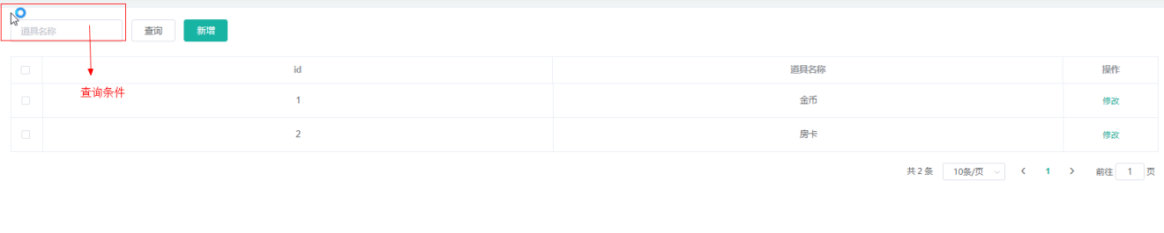

#### 新增

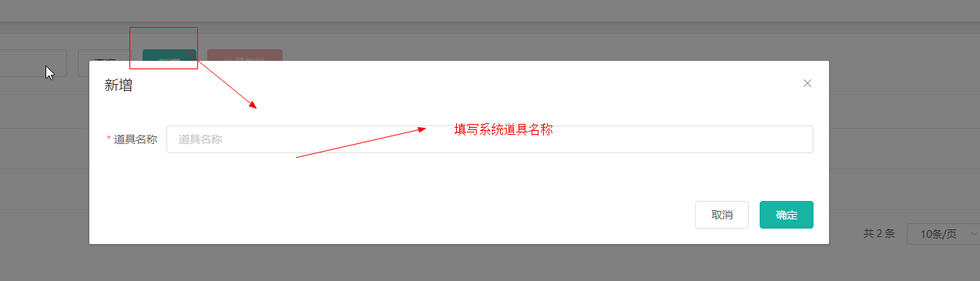

#### 修改

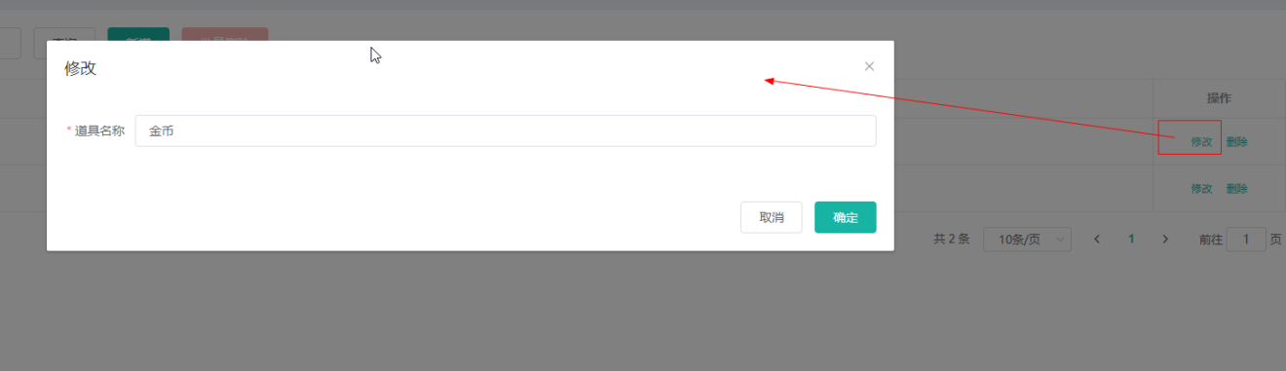

点击“新增”/“修改” ，弹出相关的框，填写相关的字段

## 5.7 推广渠道

### 1）下图为渠道配置列表

说明：为投放广告的渠道配置渠道码

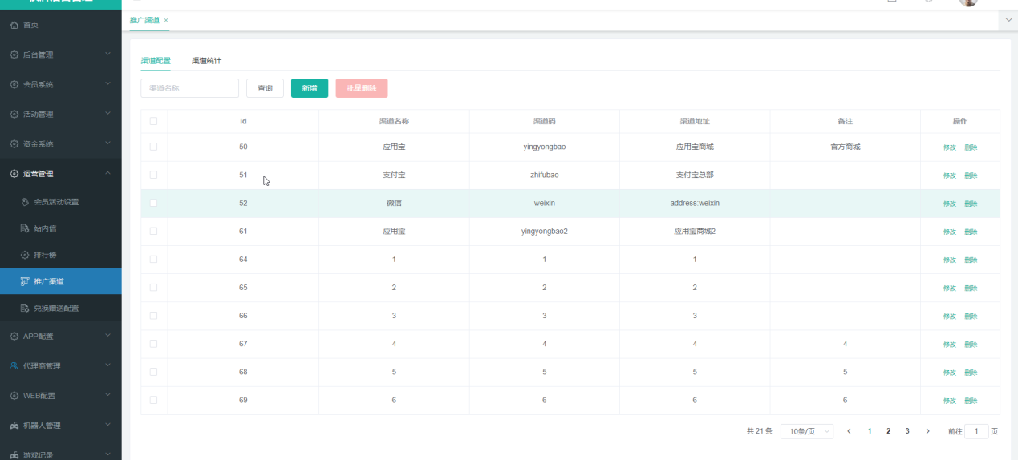

#### 新增

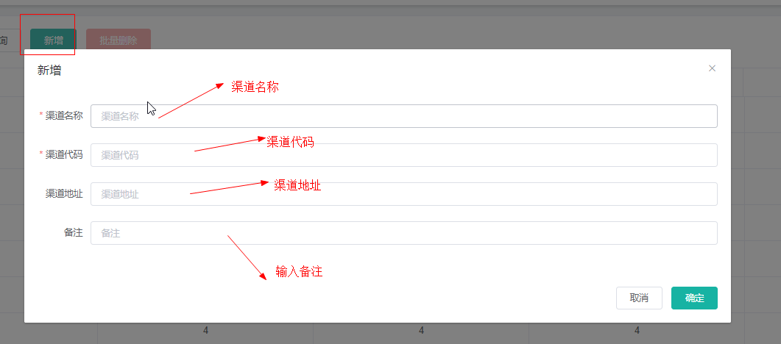

#### 修改

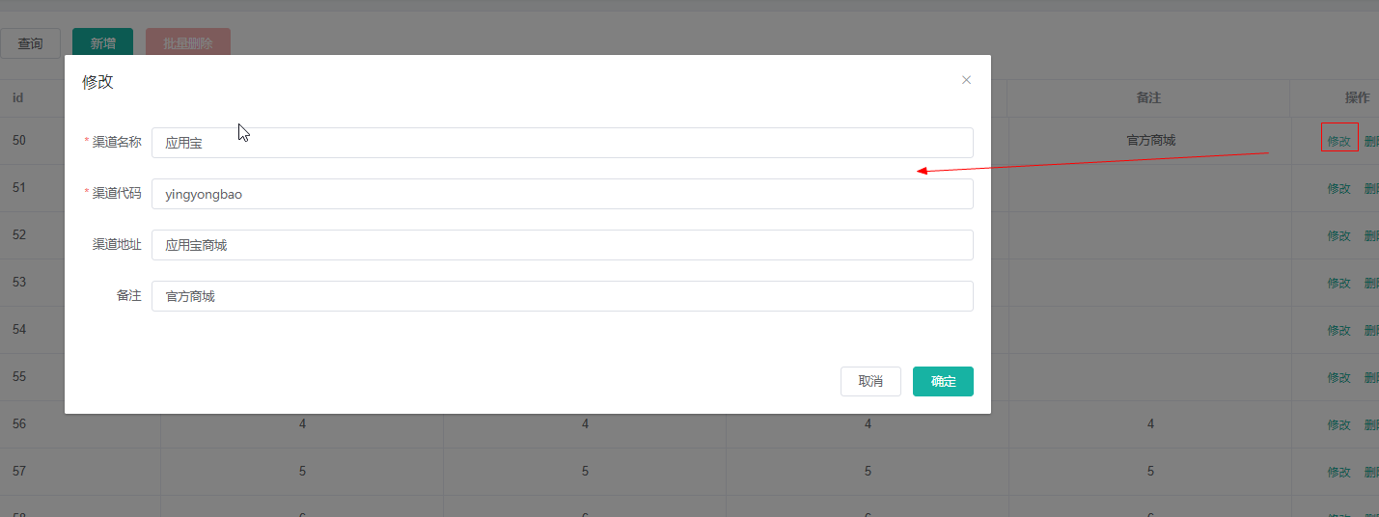

注：点击“新增”/“修改” ，弹出相关的框，填写相关的字段

#### 删除

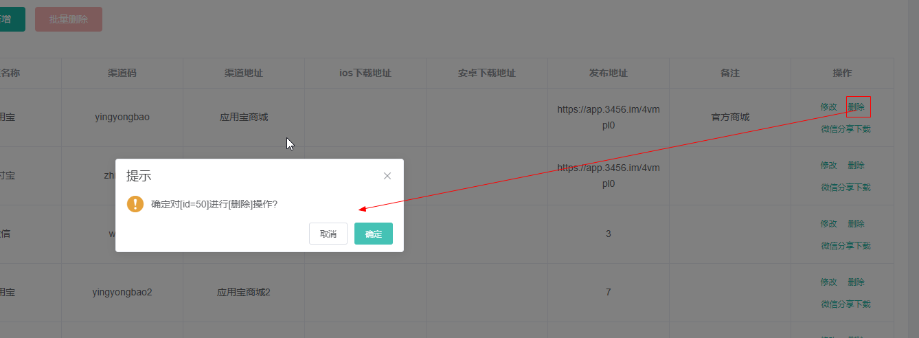

#### 微信分享下载

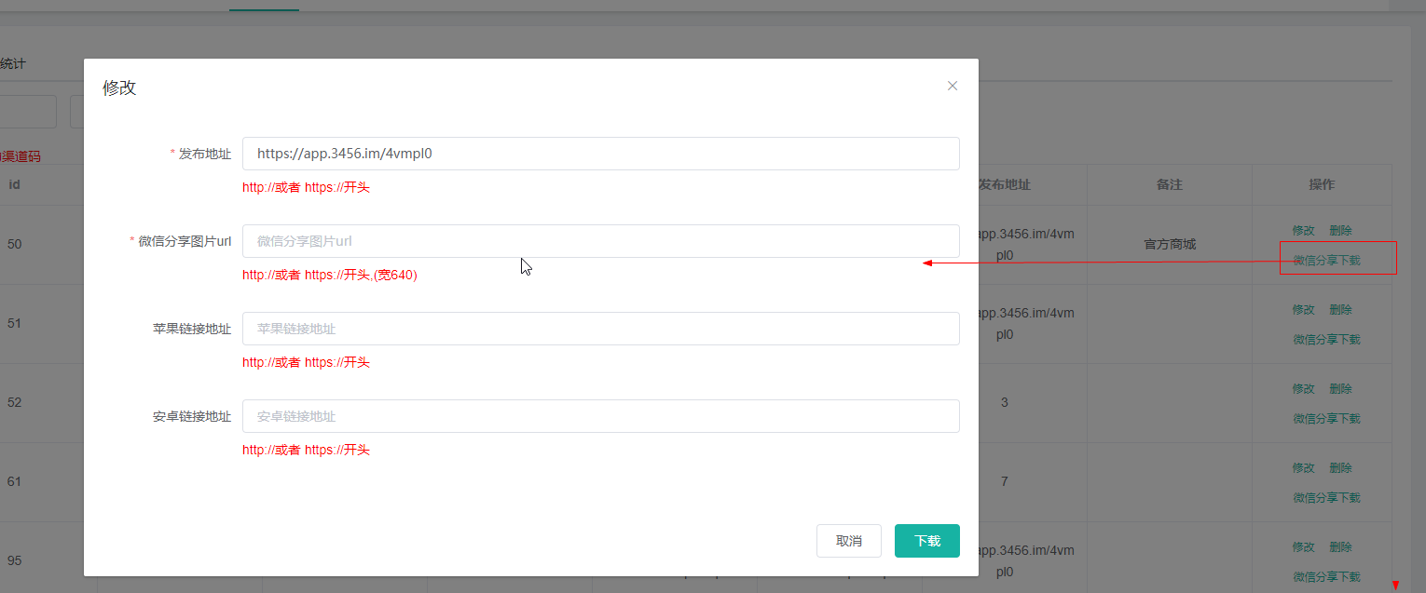

### 2）下图为渠道统计列表

说明：统计通过渠道码注册的会员数，会员总的充值金额，会员总的打码量

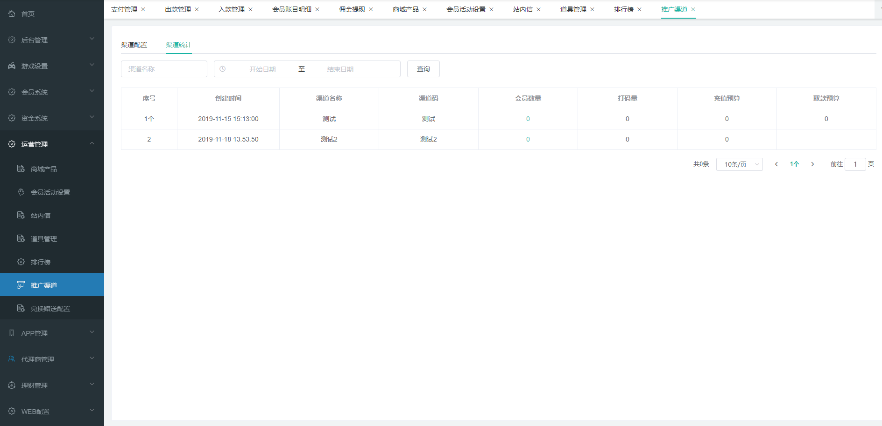

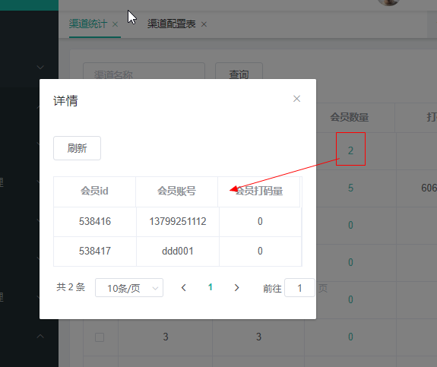

点击会员数量栏，弹窗显示会员人数的详情

# 6. APP配置

## 6.1：APP管理

### 6.1.1 充值通道管理

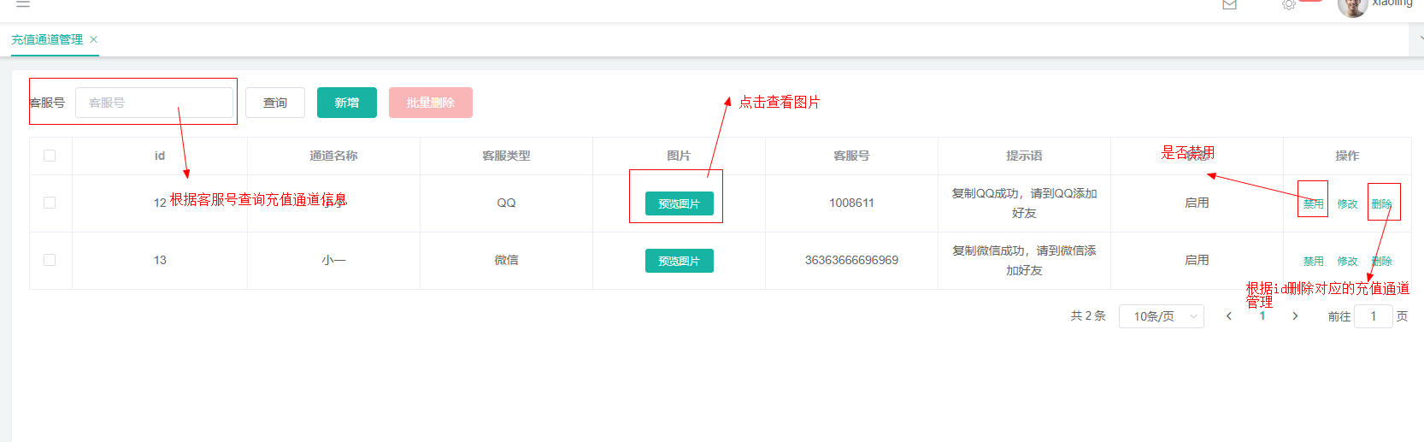

相关app如下：

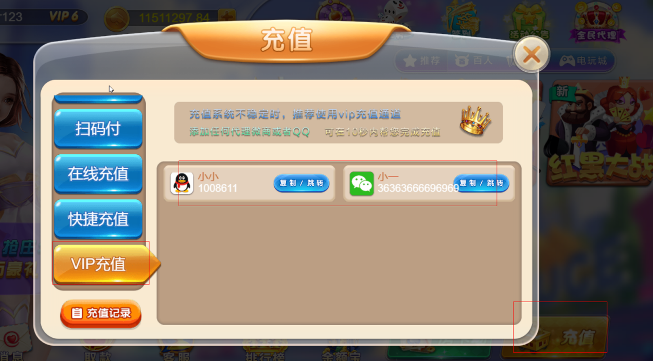

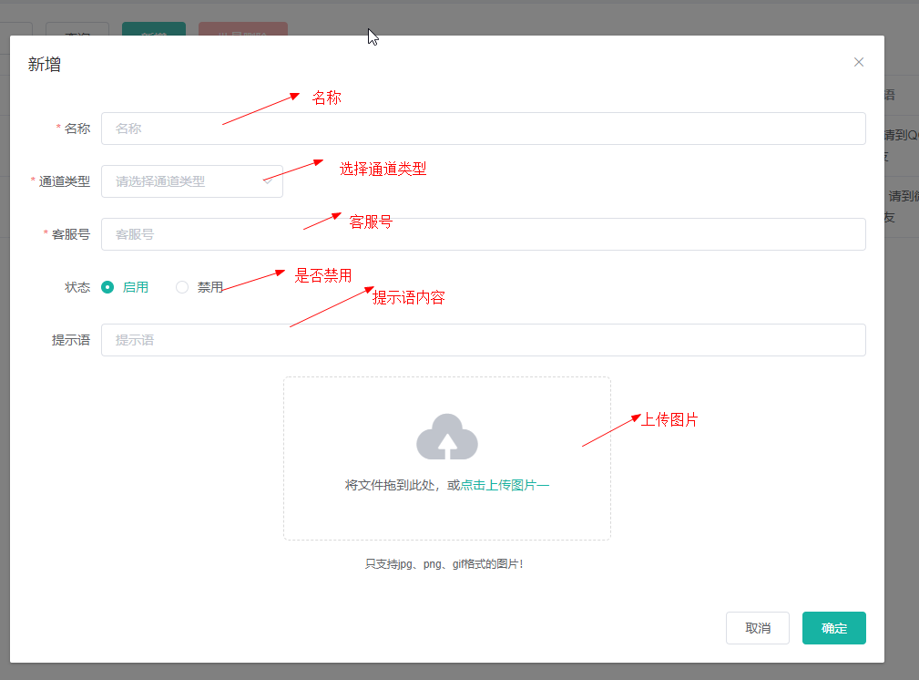

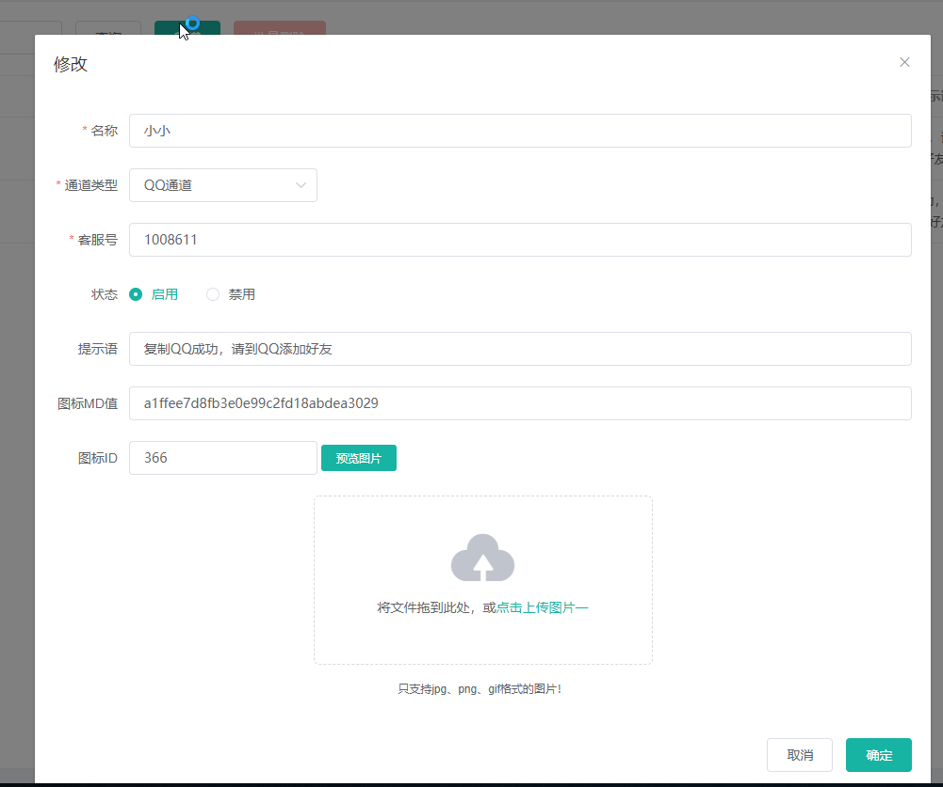

点击“新增”/“修改” ，弹出相关的框，填写相关的字段

### 6.1.3 广告配置

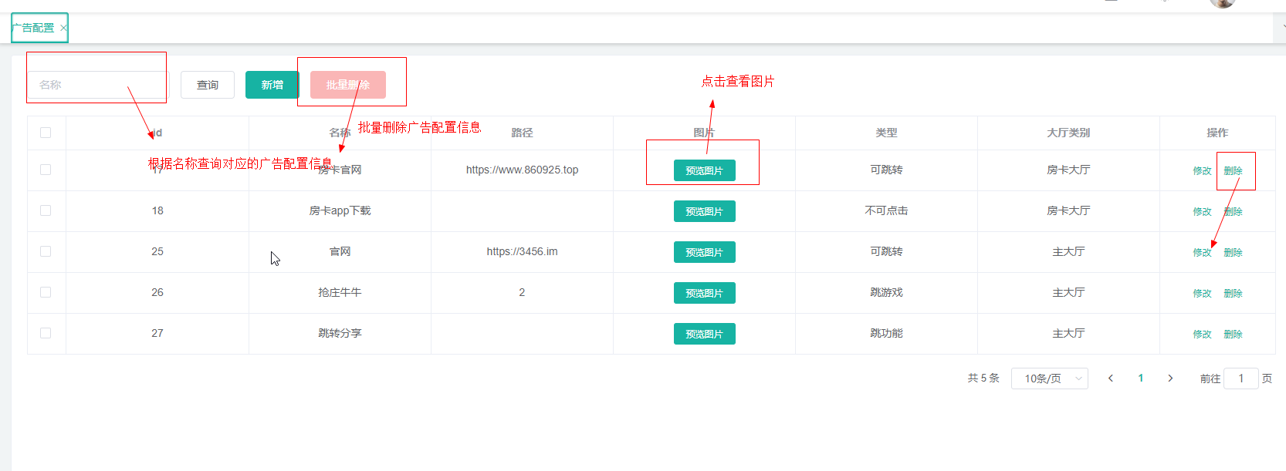

上图为广告配置表，相关app如下

1.主大厅

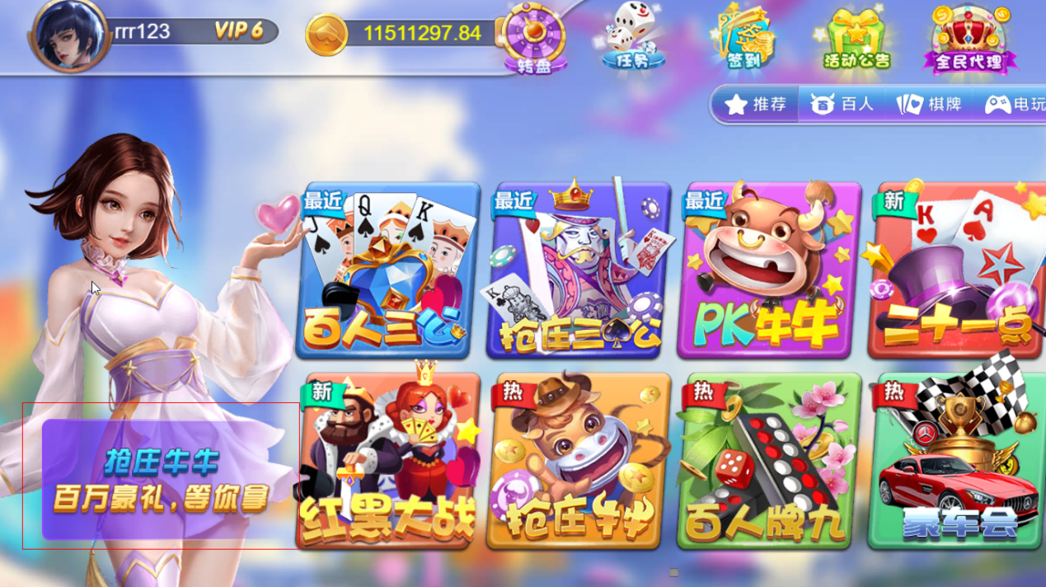

2.房卡大厅

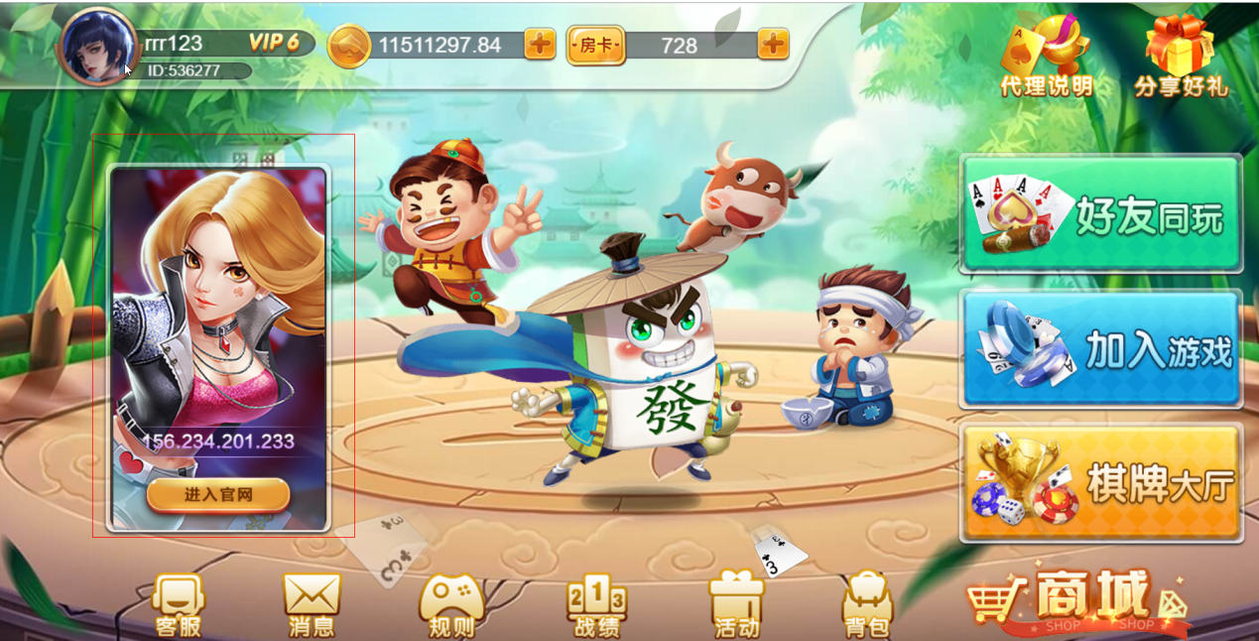

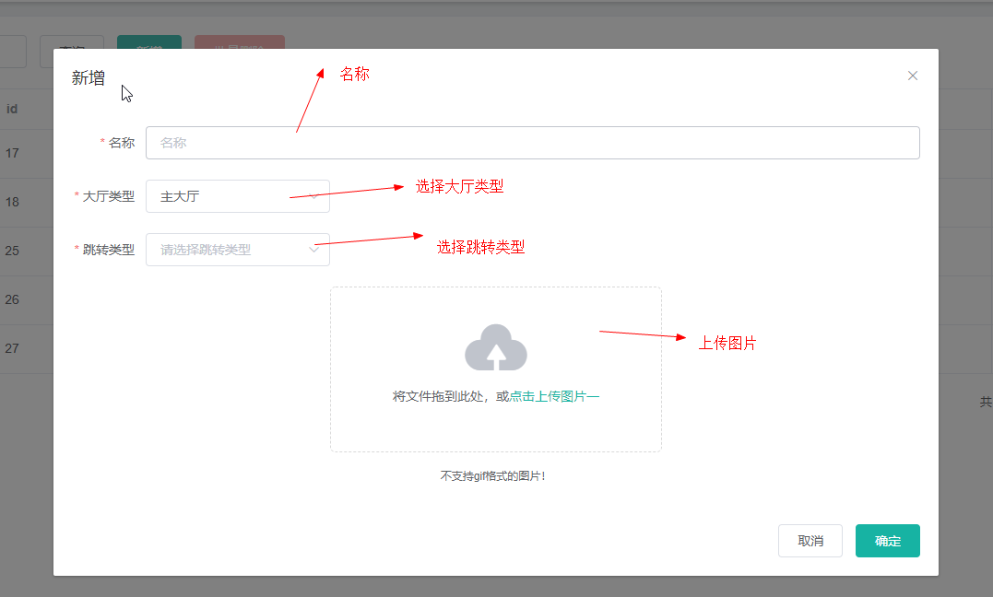

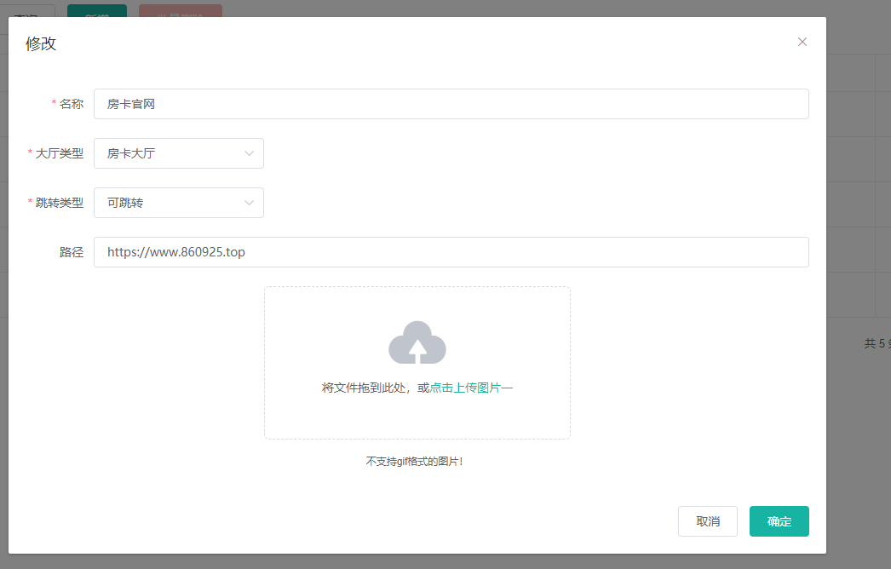

点击“新增”/“修改” ，弹出相关的框，填写相关的字段

### 6.1.5 客服管理

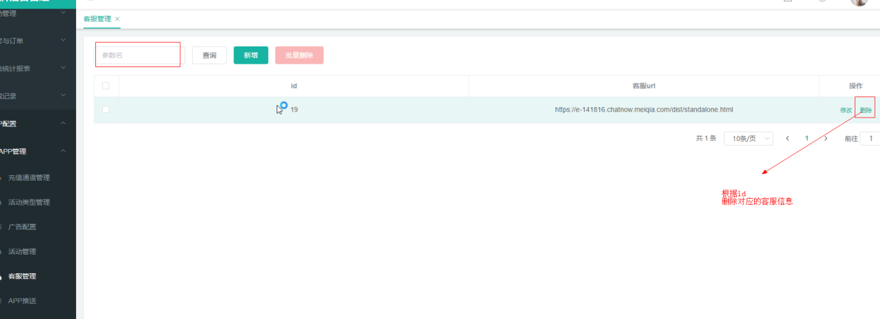

上图为客服管理表，相关app如下：

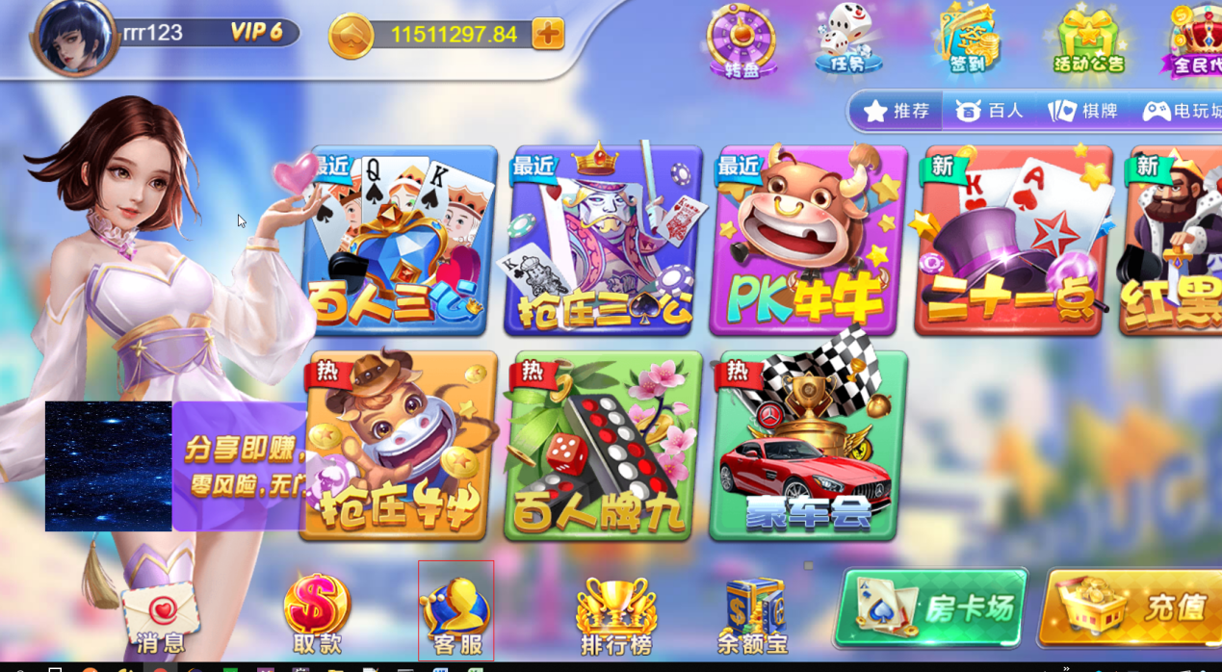

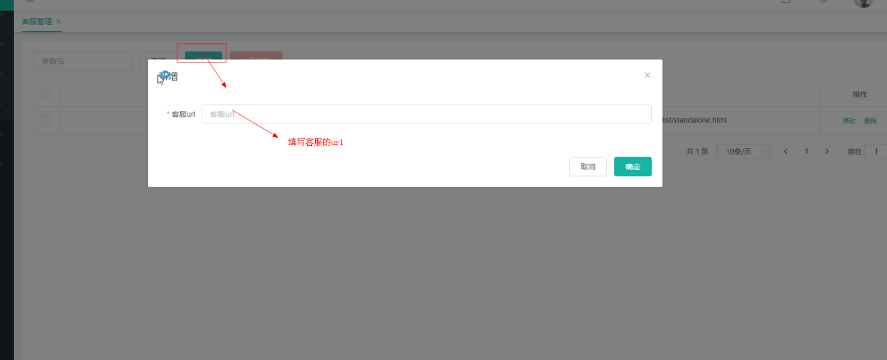

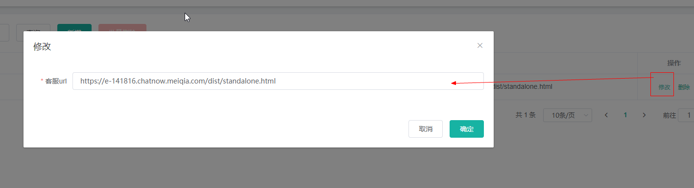

点击“新增”/“修改” ，弹出相关的框，填写相关的字段

### 6.1.6 公告管理

官网图如下

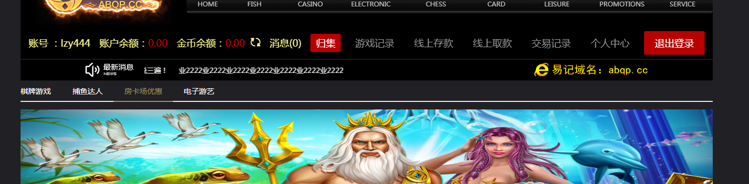

相关官网最新消息，添加公告或者删除都是在公告管理，可以设置什么时间启用什么时候禁用，也可以设置给不同层级的用户看到或者所有的用户，点击操作栏中的删除按钮，会弹出确认操作的弹窗点击取消，直接结束，点击确认就是删除成功

新增：

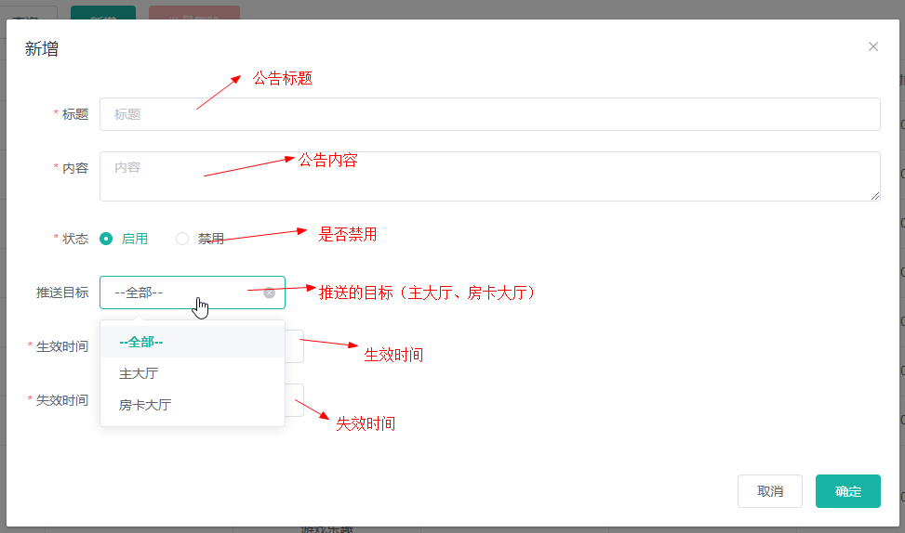

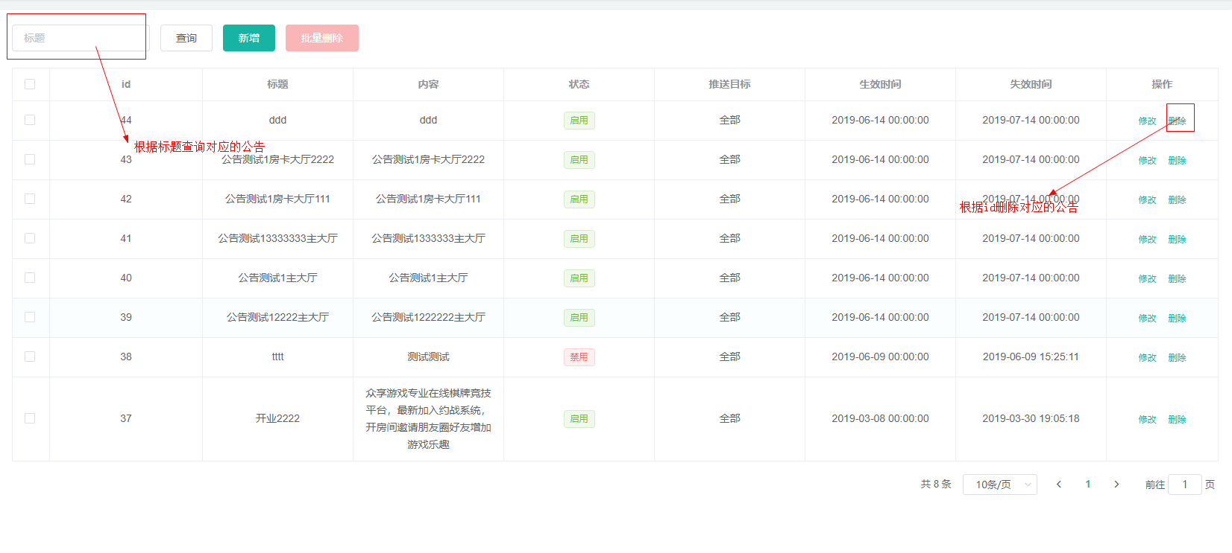

修改：

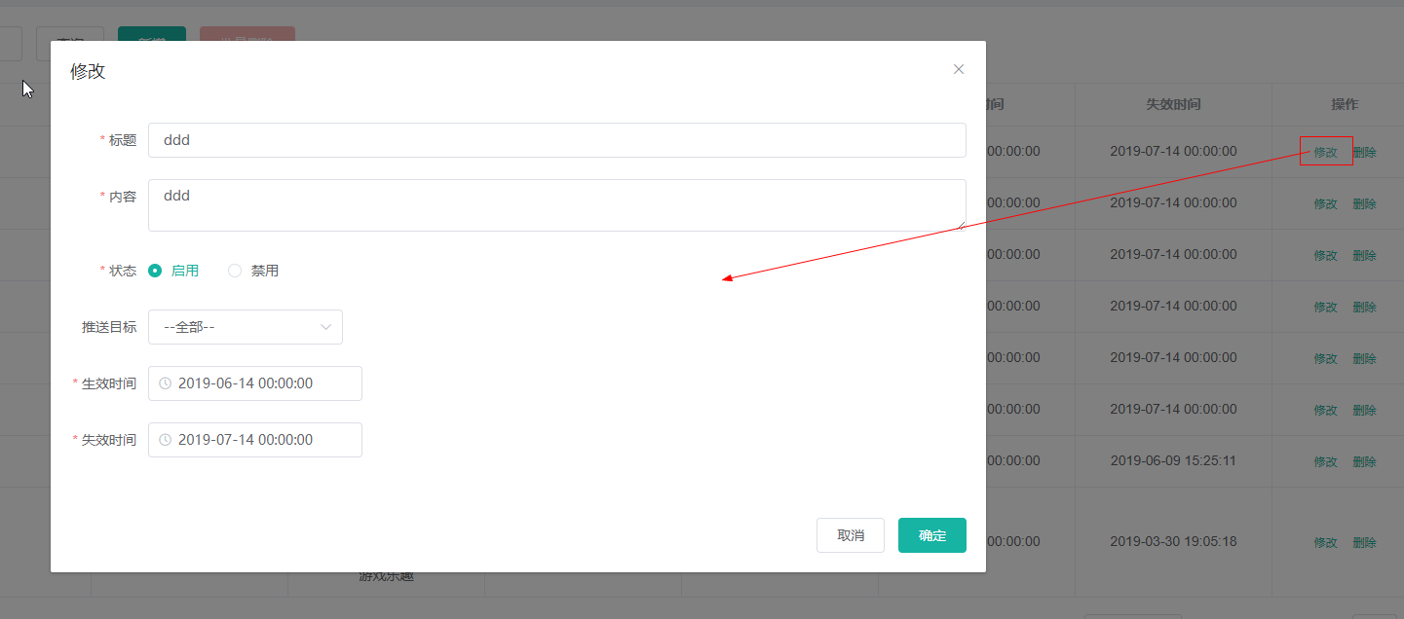

### 6.1.7 APP推送

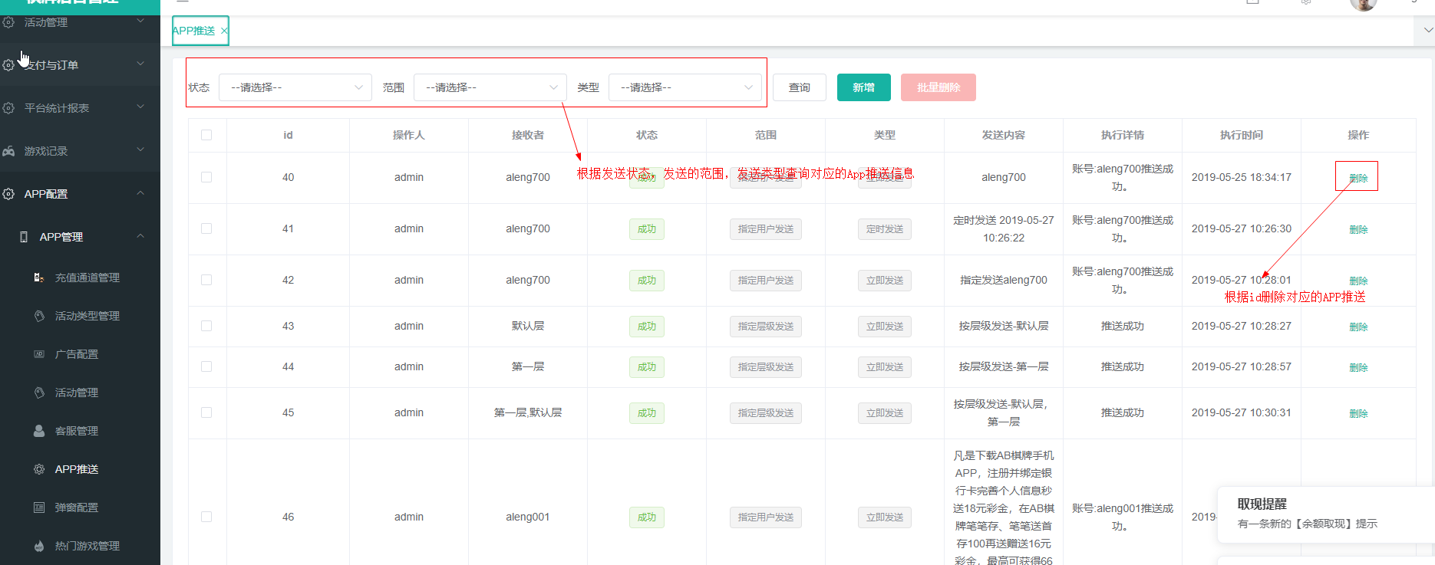

上图为APP推送列表

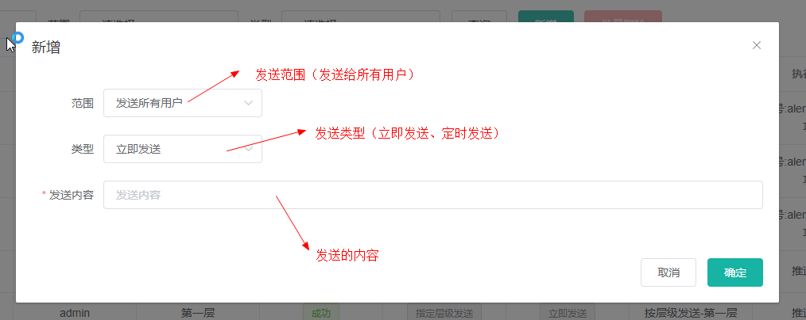

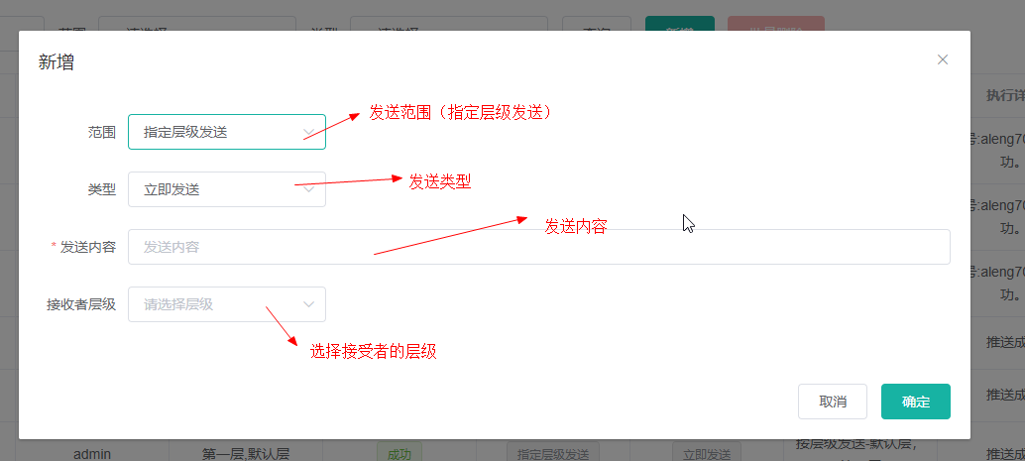

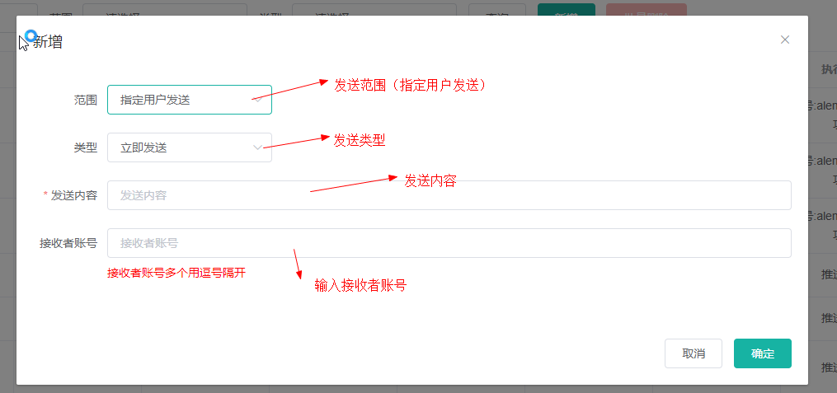

新增App推送

### 6.1.8 弹窗配置

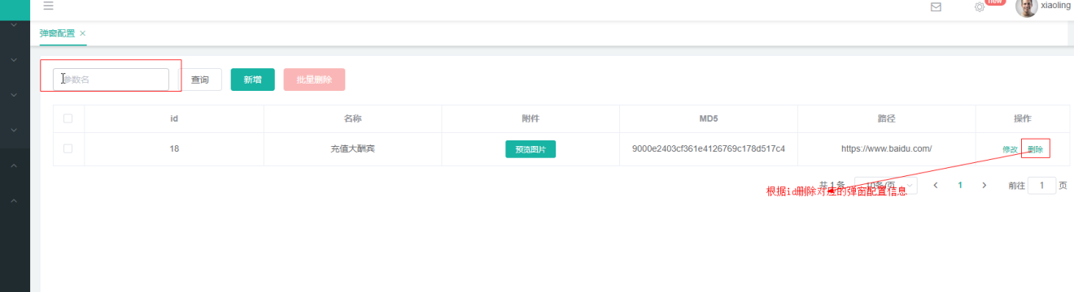

上图为弹窗列表，对应APP如下：

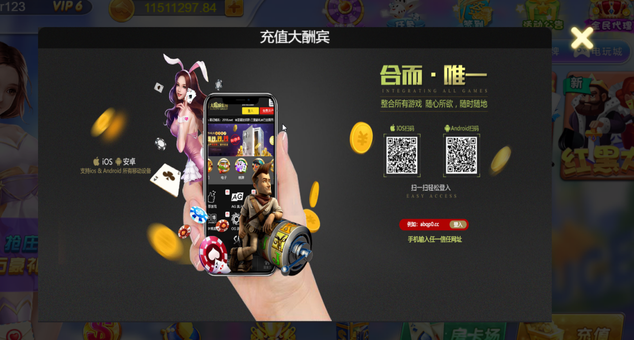

注：游戏登录后弹窗显示

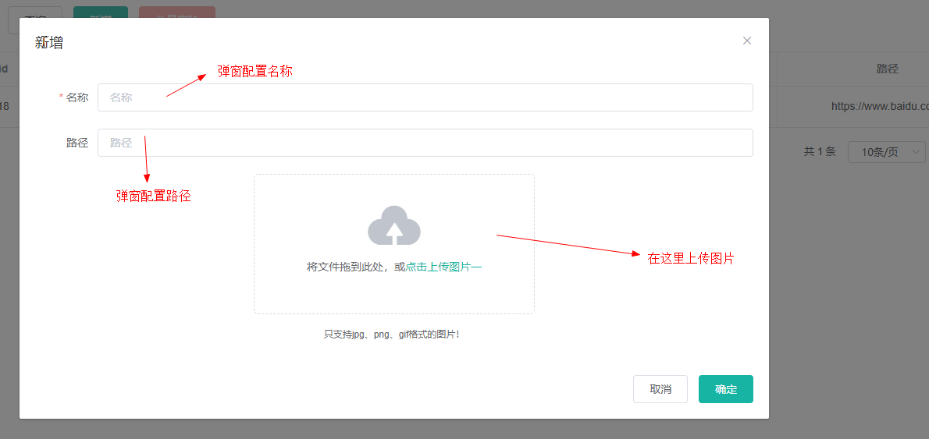

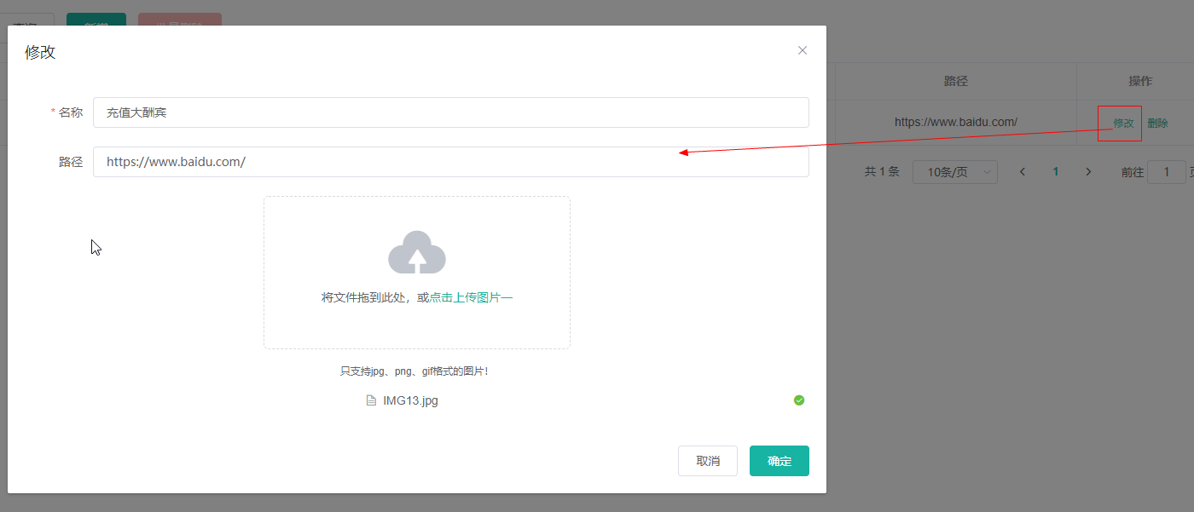

点击“新增”/“修改” ，弹出相关的框，填写相关的字段

### 6.1.9 赚钱攻略

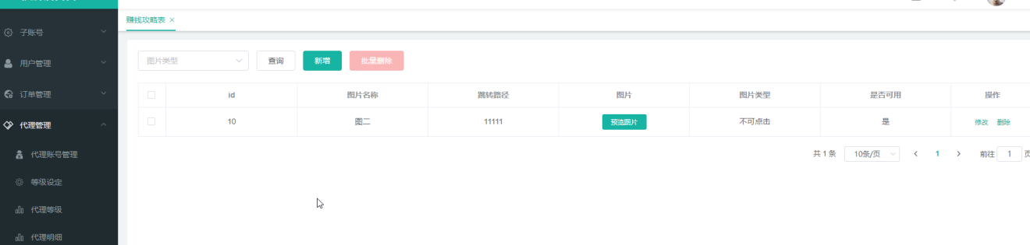

根据图片类型（可跳转/不可点击）查询相应的赚钱攻略信息，对应app如下：

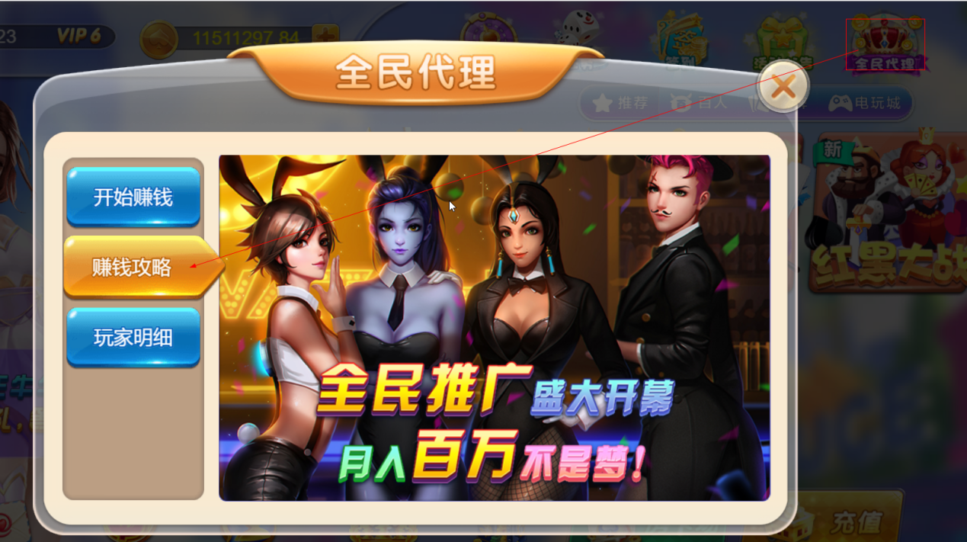

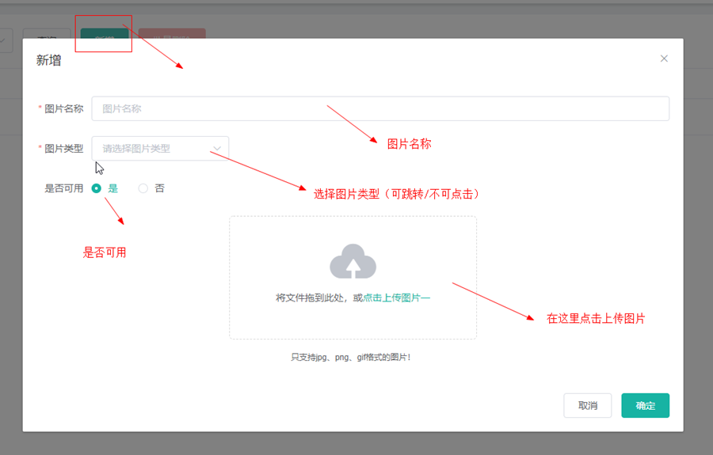

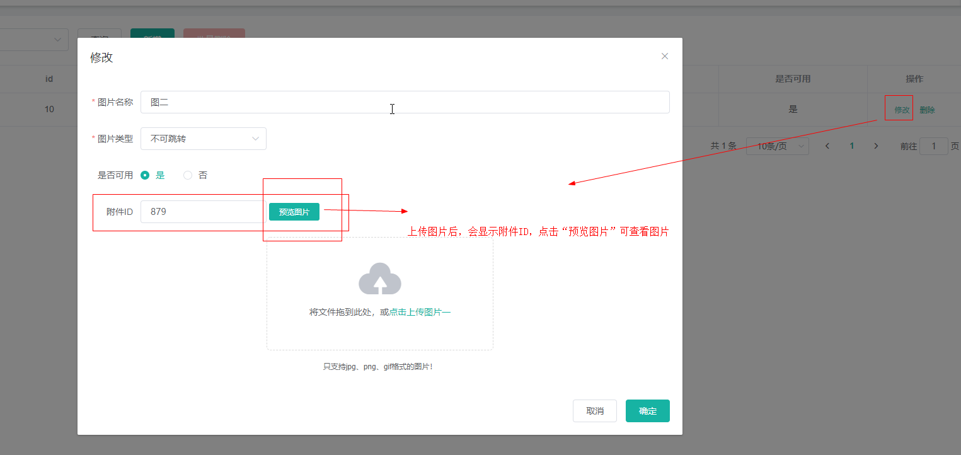

点击“新增”/“修改”按钮，弹出相关的新增/修改框

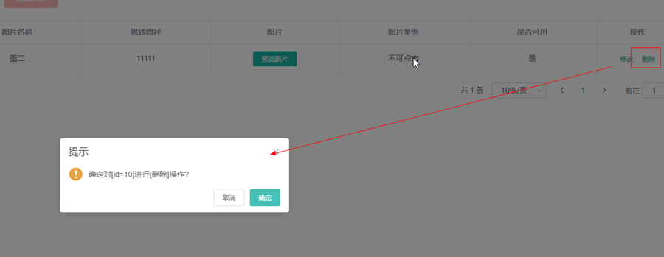

点击“删除”按钮，删除该id相关的赚钱攻略信息

### 6.1.10 房卡代理说明

设置App中房卡游戏代理的说明显示

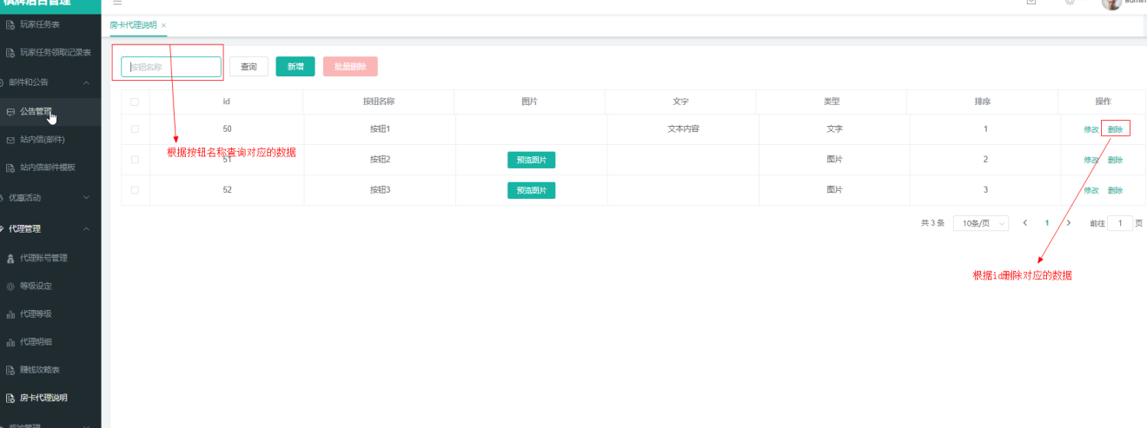

相关app如下：（房卡场的代理说明）

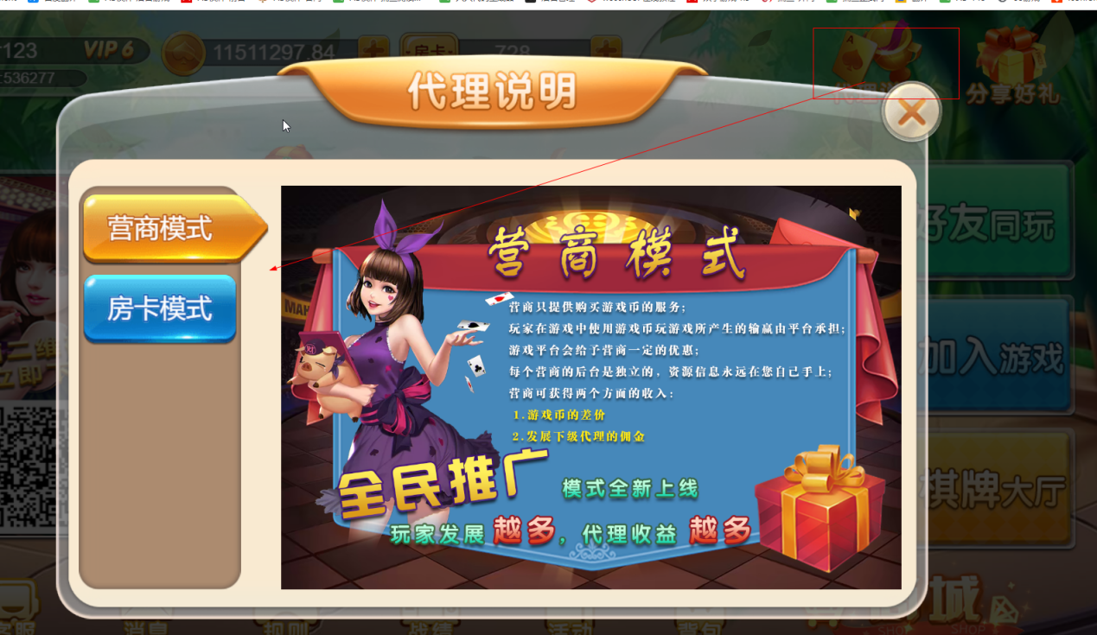

、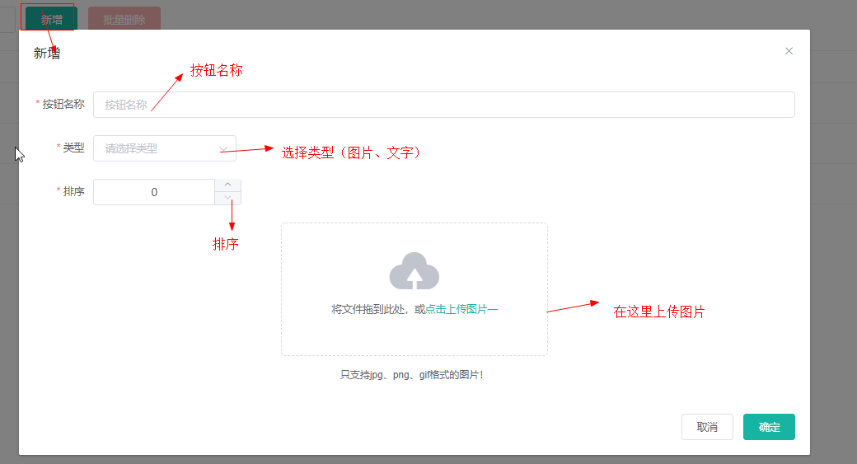

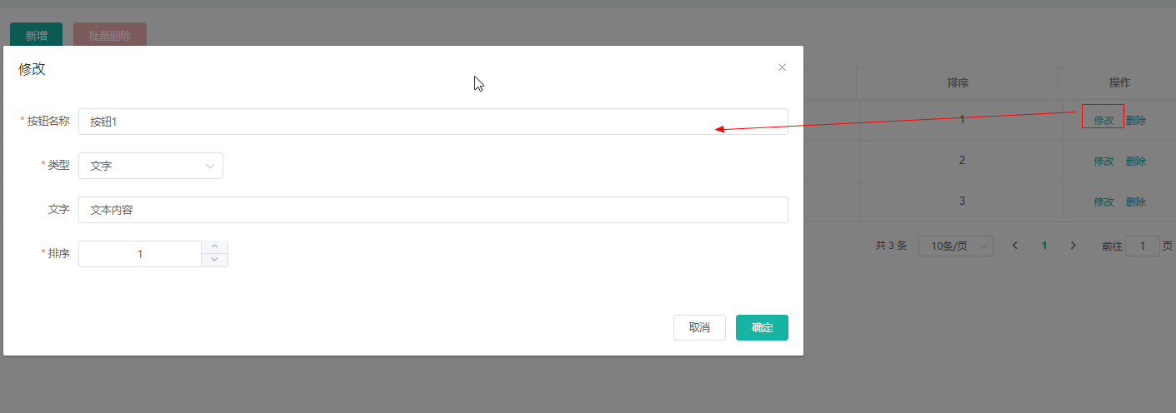

点击“新增”/“修改”按钮，弹出相关的新增/修改框

类型为文字，只要输入相应的文本，为图片，只要上传图片

### 6.1.11 分享图片管理

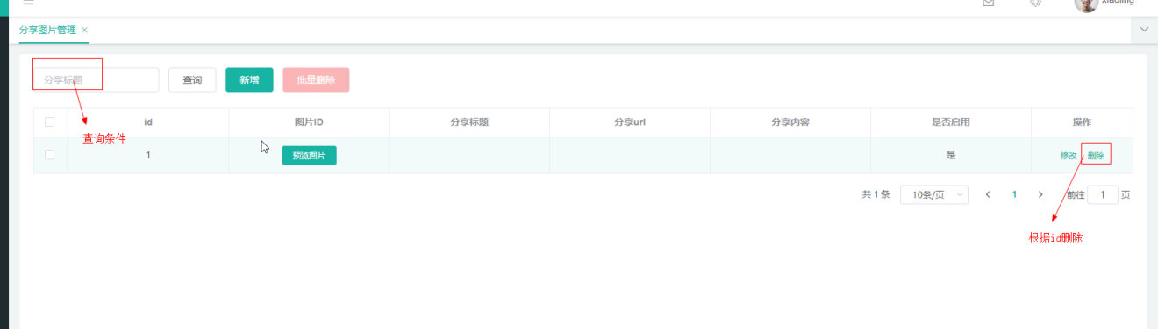

上图为分享图片列表（可进行增删改查）

新增

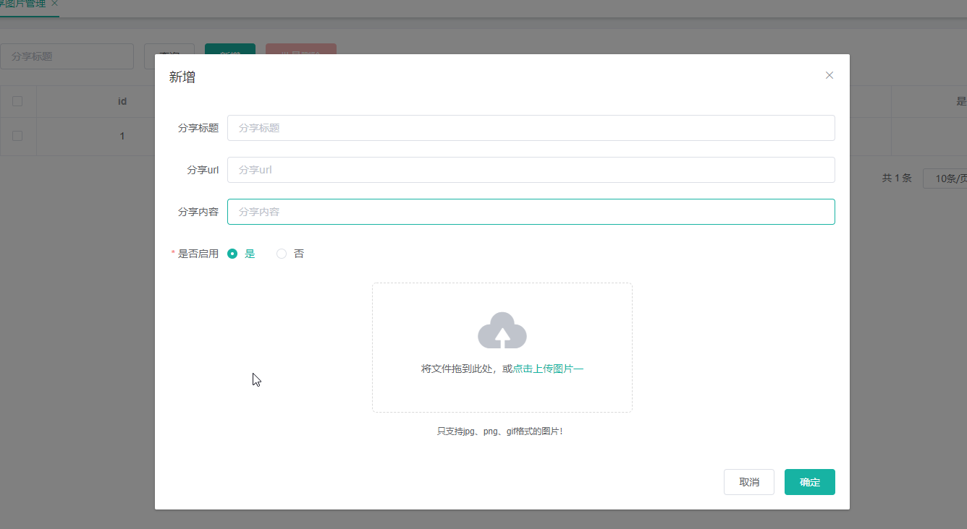

修改

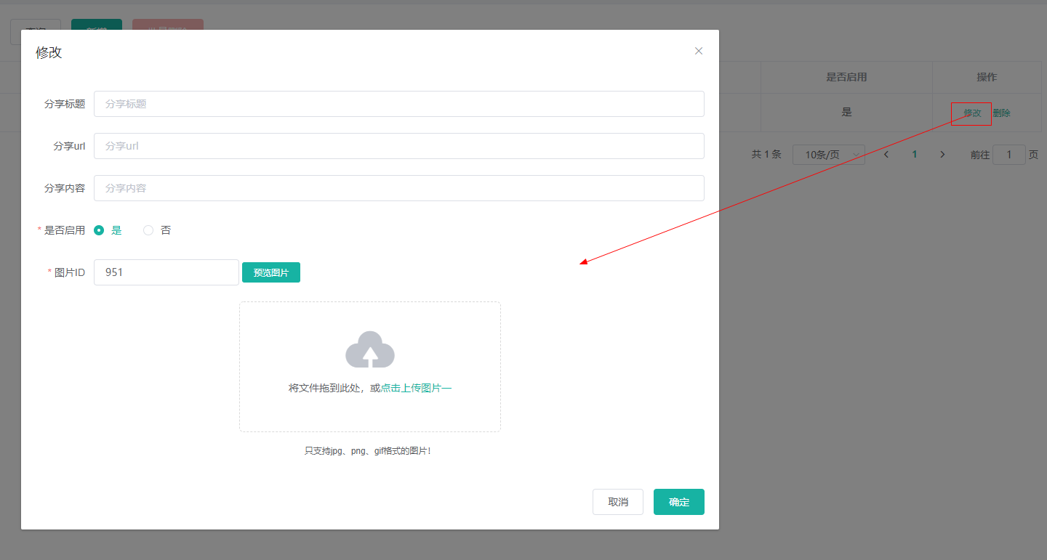

### 6.1.12 推荐游戏列表

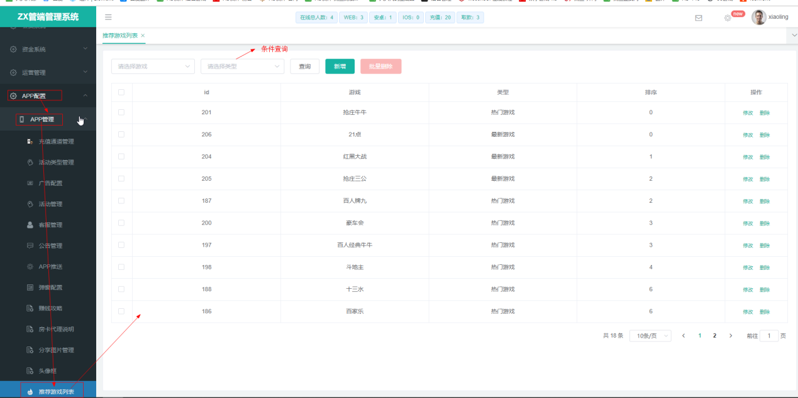

上图为后台推荐游戏列表

App游戏相关的页面

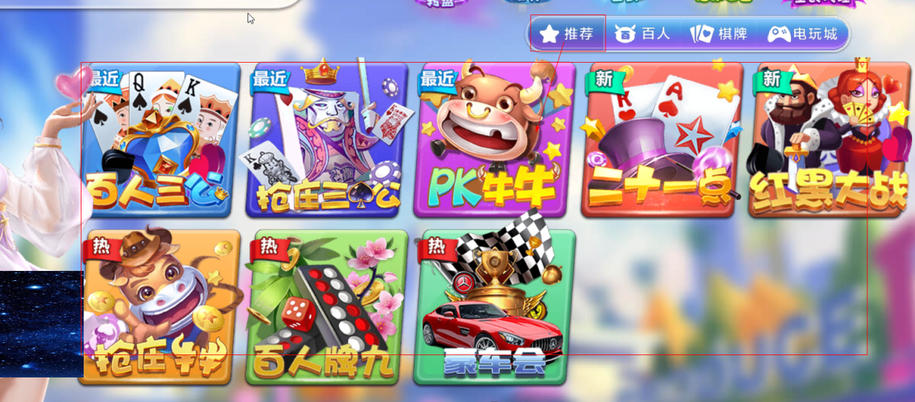

#### 新增

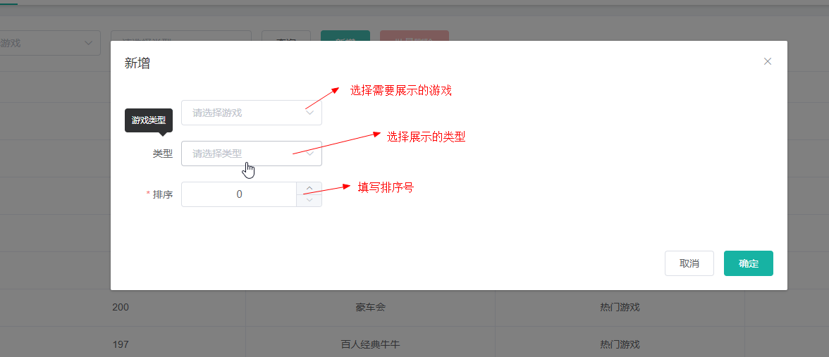

#### 修改

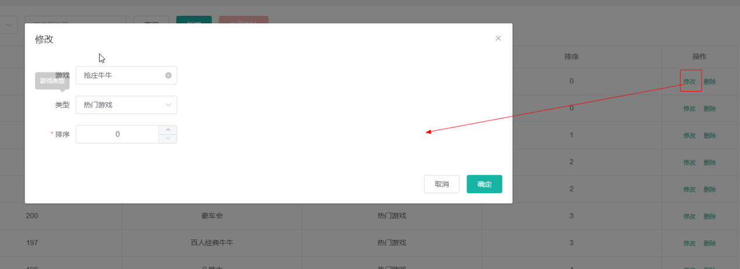

#### 删除

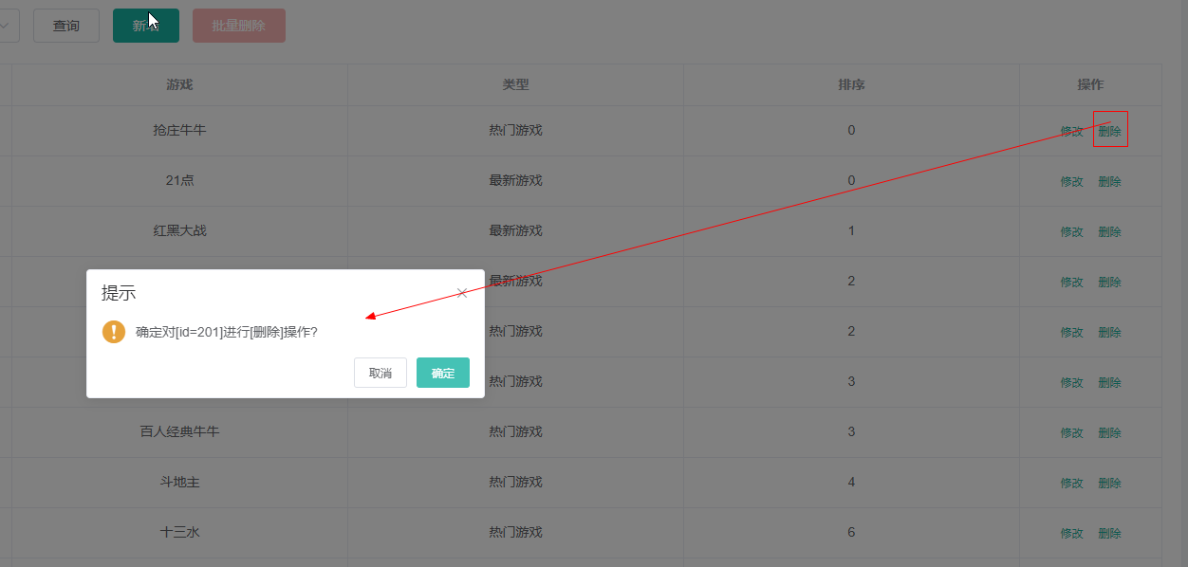

### 6.1.13 优惠活动和消息公告

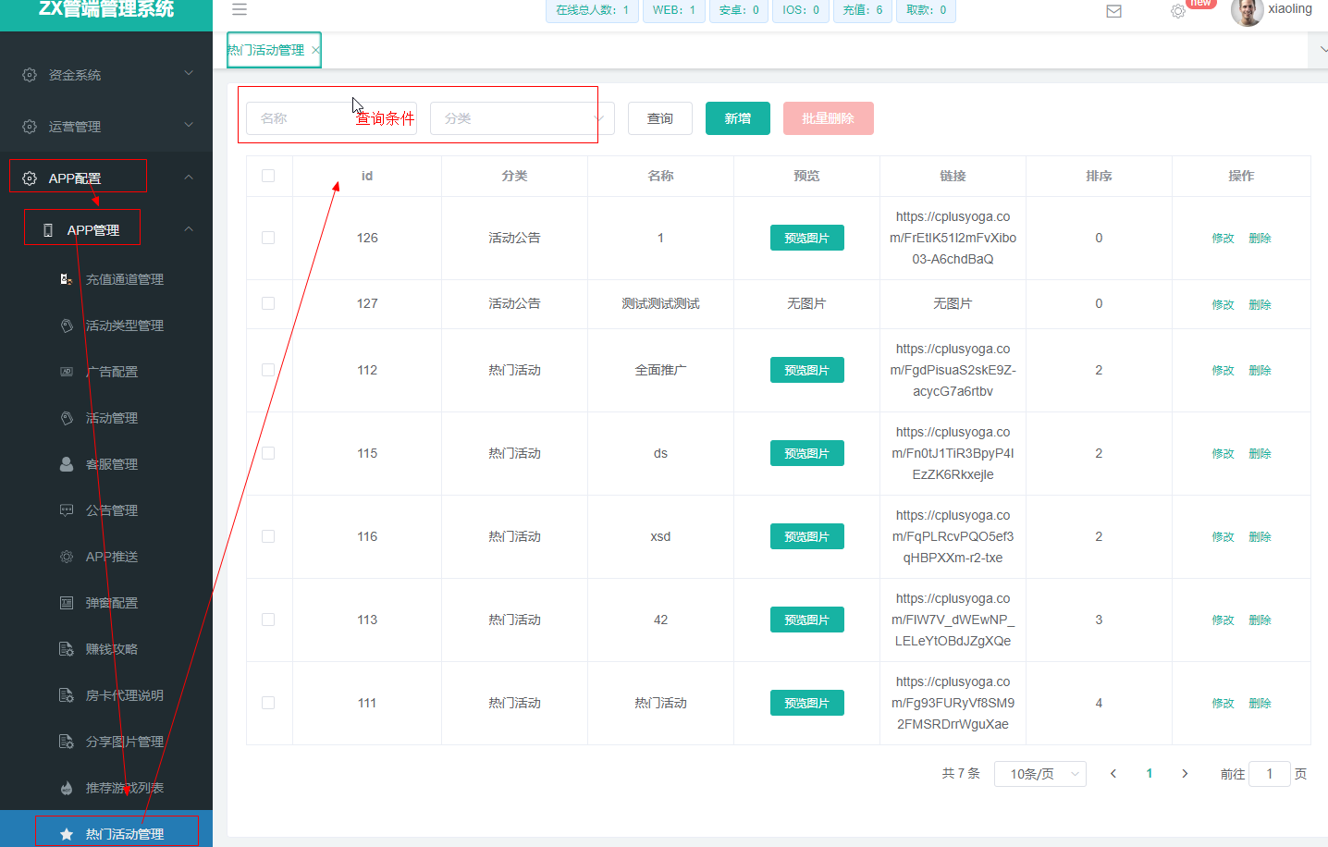

上图为活动公告列表，app展示页面如下

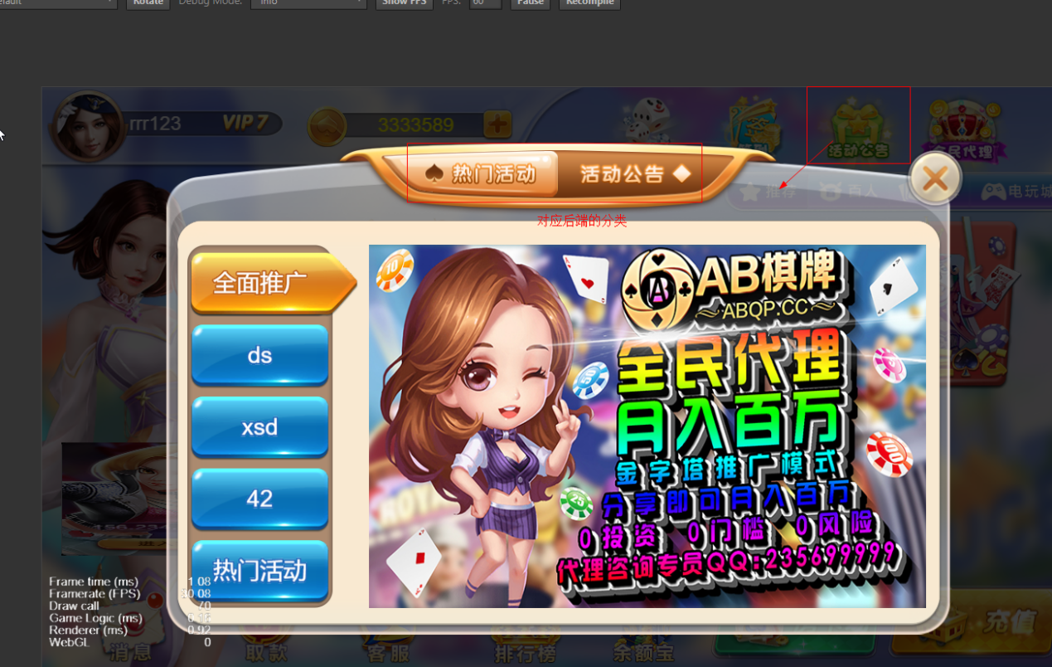

##### 新增

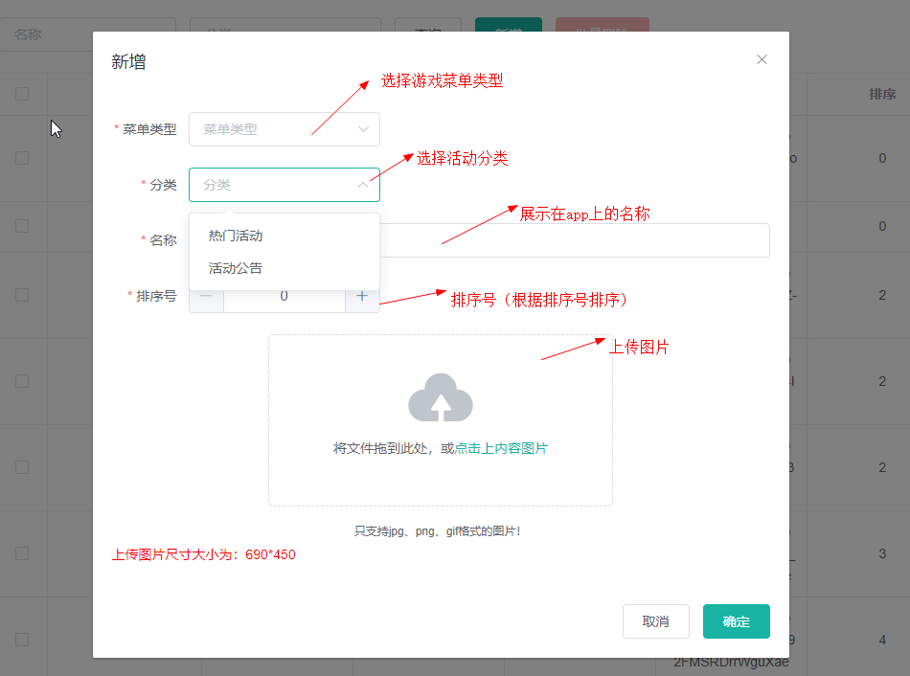

##### 修改

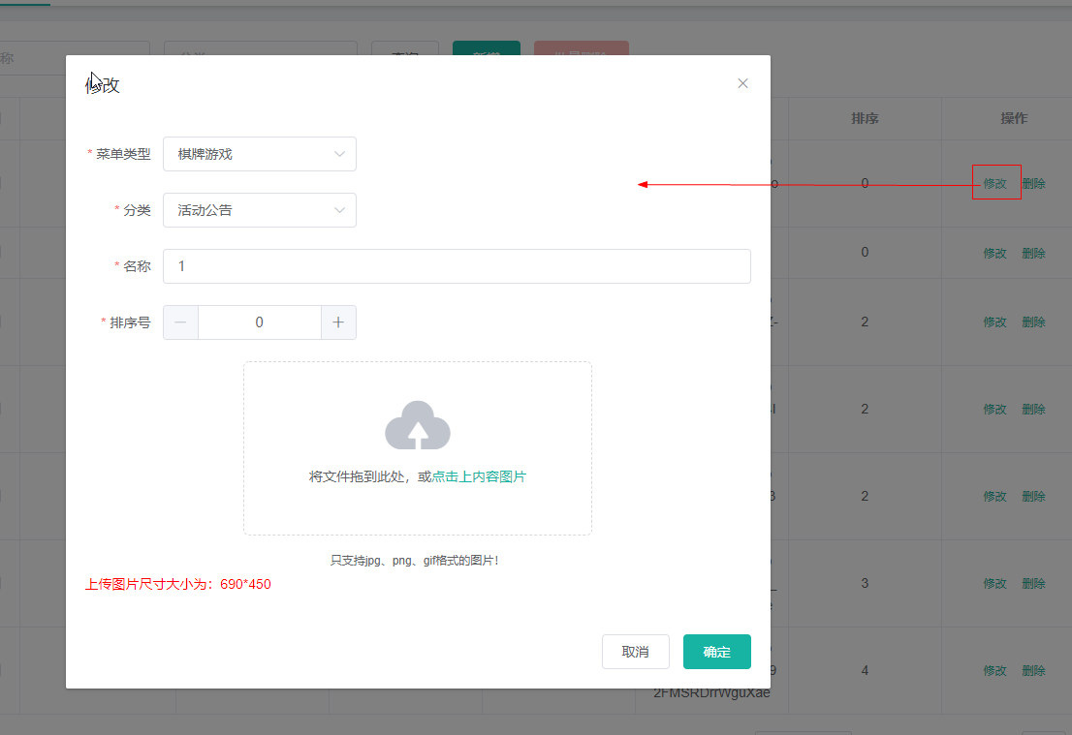

##### 删除

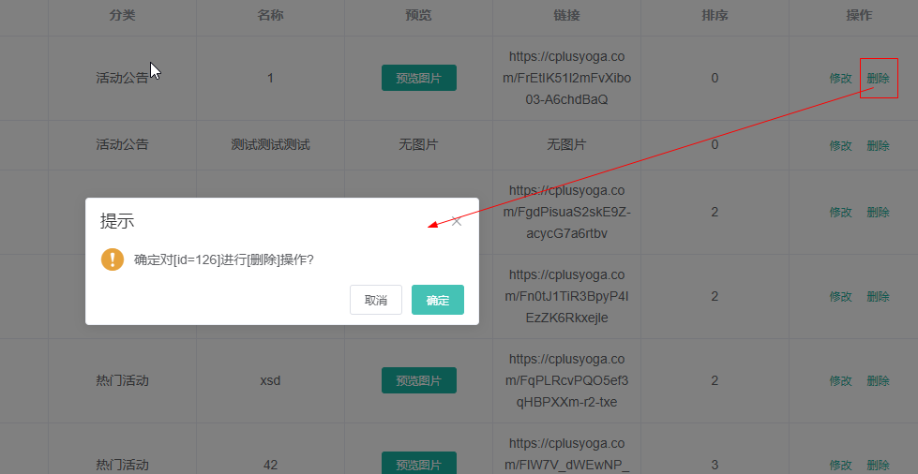

# 7. 理财管理

## 7.1：理财产品

说明：提供理财方案（产品），玩家将金币存入余额宝后能够产生收益，金币越多收益越高，以达到增加留存和降低提现频率的作用。

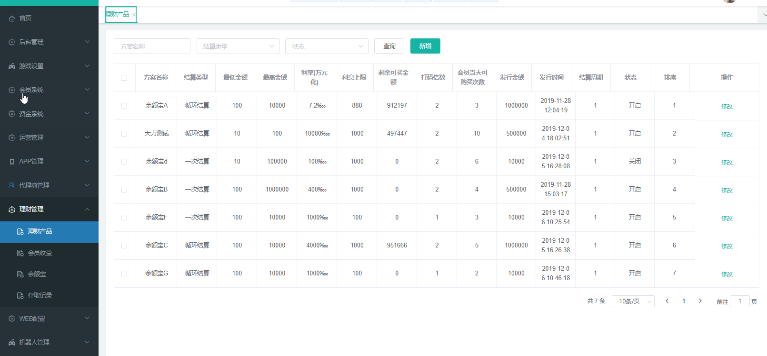

上图为理财产品列表

### 新增

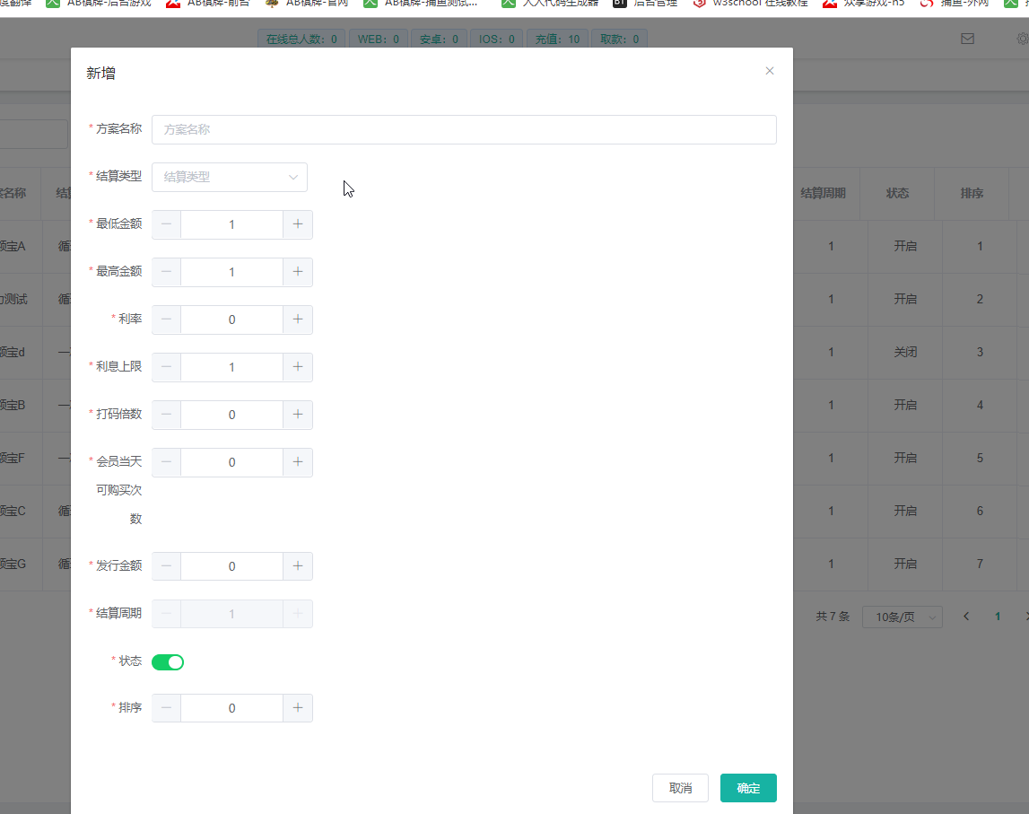

1. 投资金额

* 担任可投资该理财的最低金额与最高金额

1. 结算周期

* 即该理财每次产生收益的时间
* 以天为单位

1. 利率

* 即该理财利率百分比
* 金额×利率＝收益

1. 利息上限

* 累计利息收益超过利息上限时，该理财不在产生利息，且限制该理财的购买

1. 发行数量

* 发行数量－已出售数量＝剩余可购买数量
* 当剩余数量为0时，限制该理财的购买

1. 利息打码倍数

* 所产生的利息×打码倍数所得的值记录后台
* 玩家需打码量达到指定的打码额，取款才无需手续费

1. 利息结算方式

* 循环结算：玩家获得利息后，直接进入下一次的计算，可循环获得利息
* 一次结算：玩家获得利息后，将默认交易结算，退还本金及利息至玩家身上

1. 当天可购买次数

* 会员当天可购买次数，次数为0时当天不可在购买

注：以上参数均可在后台配置

### 修改

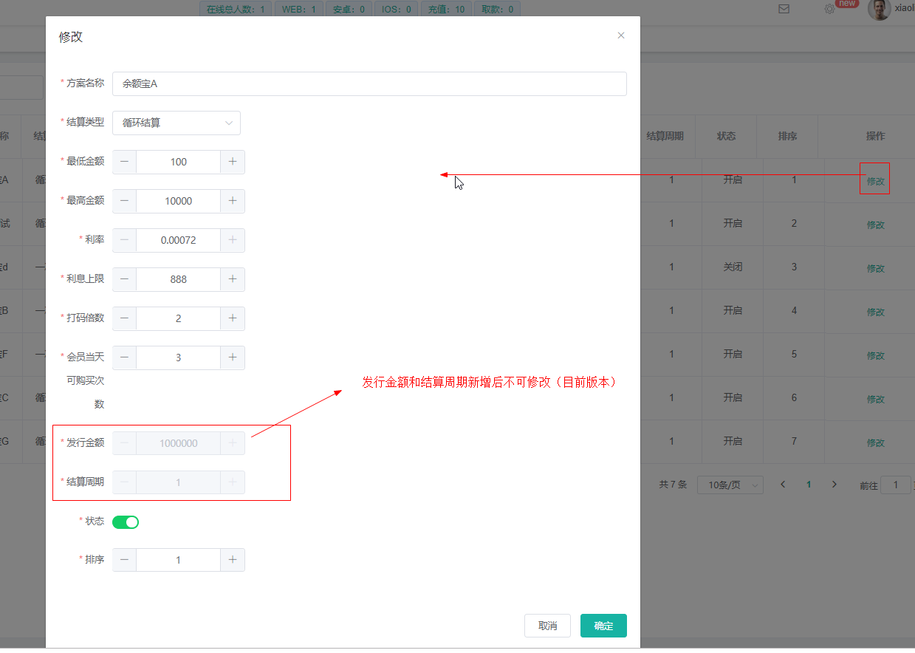

## 7.2：会员收益

记录会员收益信息（会员账号，购买哪种理财，结算类型，金额，利率，收益，收益时间）

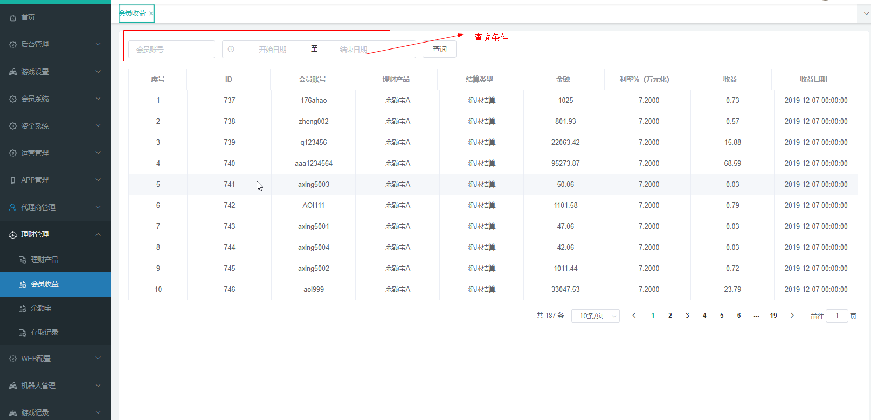

上图为会员收益列表，相关设计图如下：

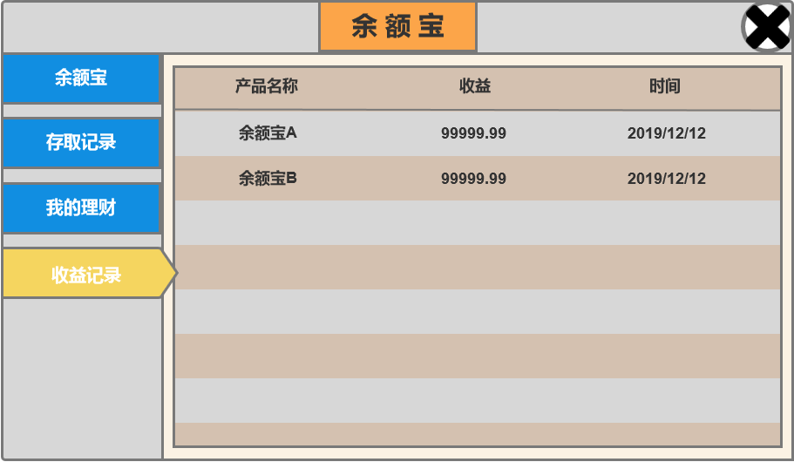

## 7.3：会员理财

记录会员理财方案，总金额，未计算收益，总收益。昨日收益，利率，计算时间等

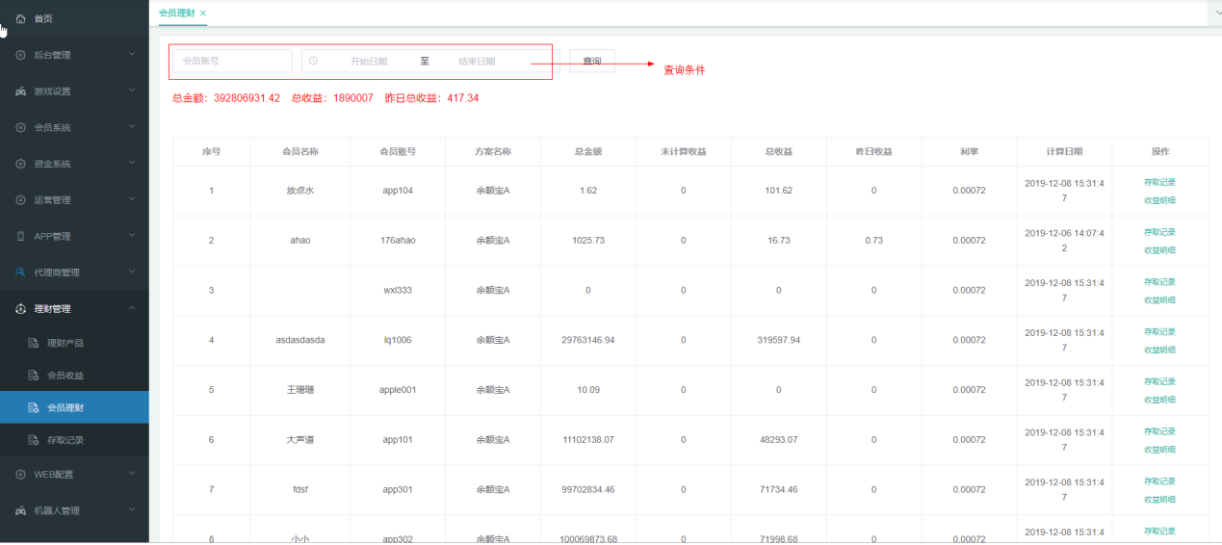

上图为会员理财列表，相关设计图如下：

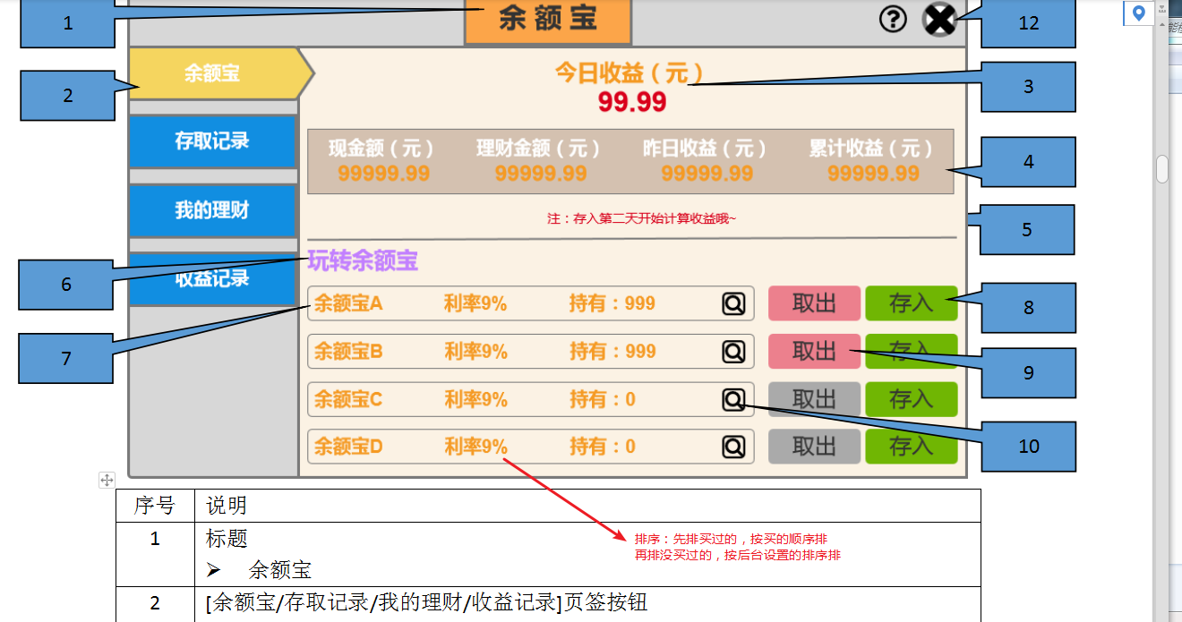

说明：用户余额宝金额表，以及相关的存取记录和收益明细

会员第一次转入余额宝，系统默认才开通，这边才会显示

#### 存款记录

点击“存取记录”按钮，弹窗显示该用户的存取记录



#### 收益明细

点击“收益明细”按钮，弹窗显示该用户的收益明细



## 7.4：存取记录

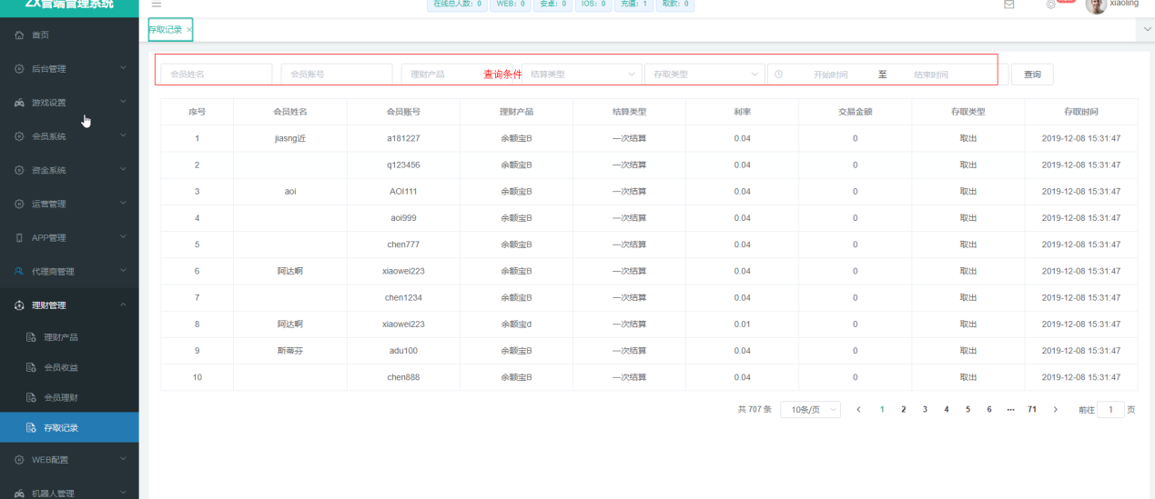

上图为存取记录列表，相关设计图如下：

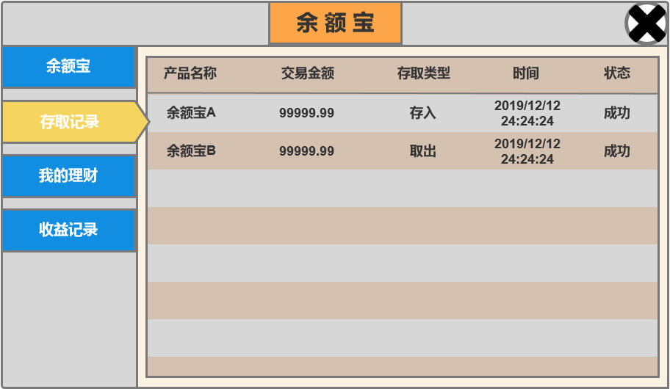

# 8. WEB配置

## 8.1：活动管理

### 8.1.1 web活动类型管理

点击操作栏中的删除按钮，会弹出确认操作的弹窗点击取消，直接结束，点击确认就是删除成功，查询按类型名称来查询

新增：

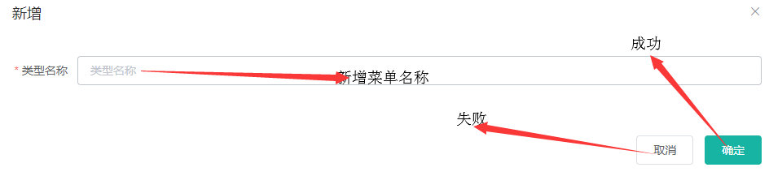

修改：

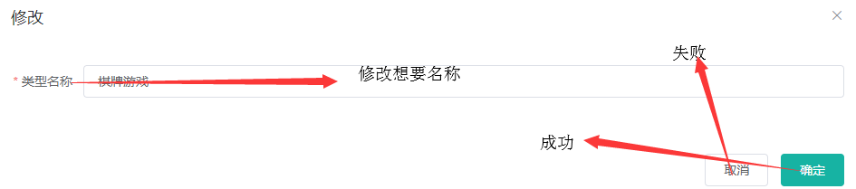

官网图

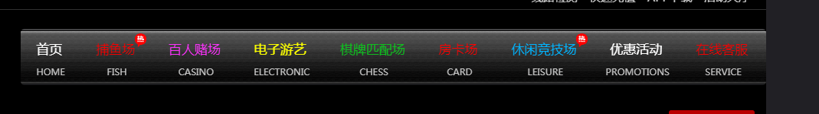

活动类型管理相关官网的一级菜单，可以新增或者直接在后台修改名称，官网就会生效

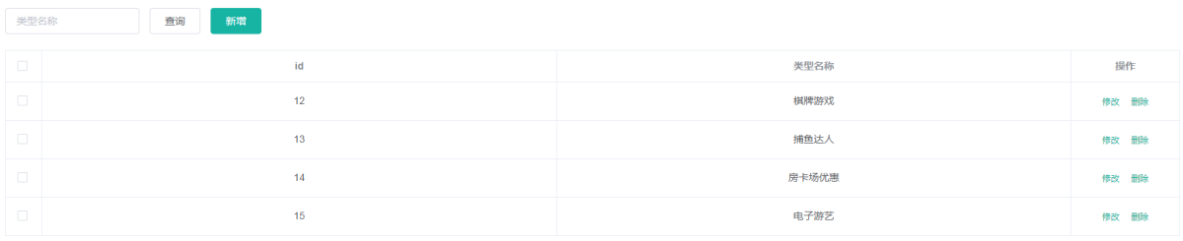

### 8.1.2 web活动管理

官网图如下



相关官网优惠活动里面的，棋牌游戏，捕鱼达人，房卡优惠，电子游艺，优惠活动需要的图片都早活动管理里面，内容是点击图片的时候会触发,要登入账号才能看到，点击操作栏中的删除按钮，会弹出确认操作的弹窗点击取消，直接结束，点击确认就是删除成功

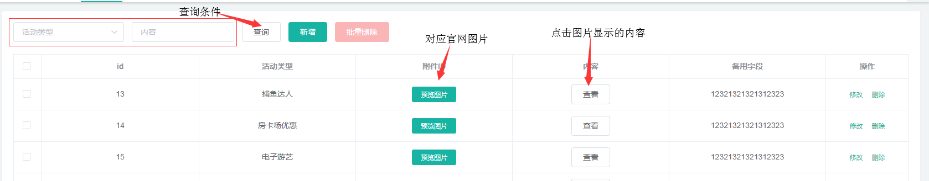

新增：

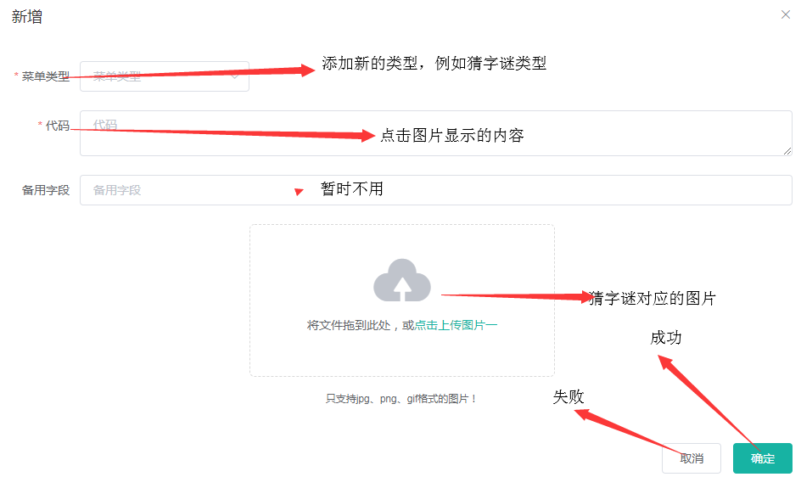

修改：

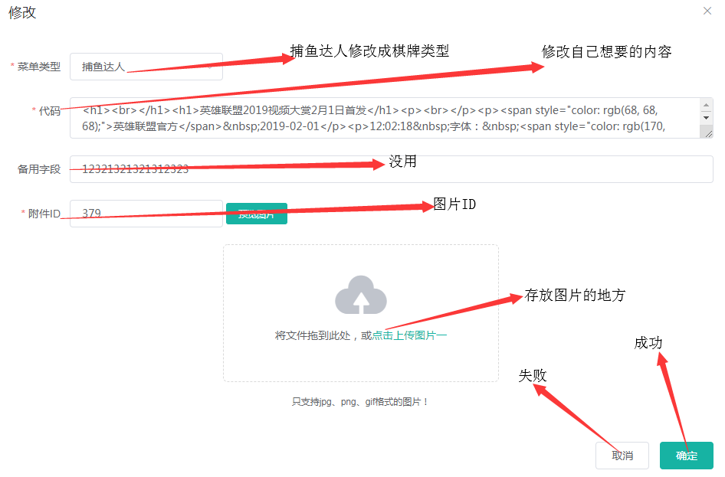

### 8.1.3 wap活动类型管理

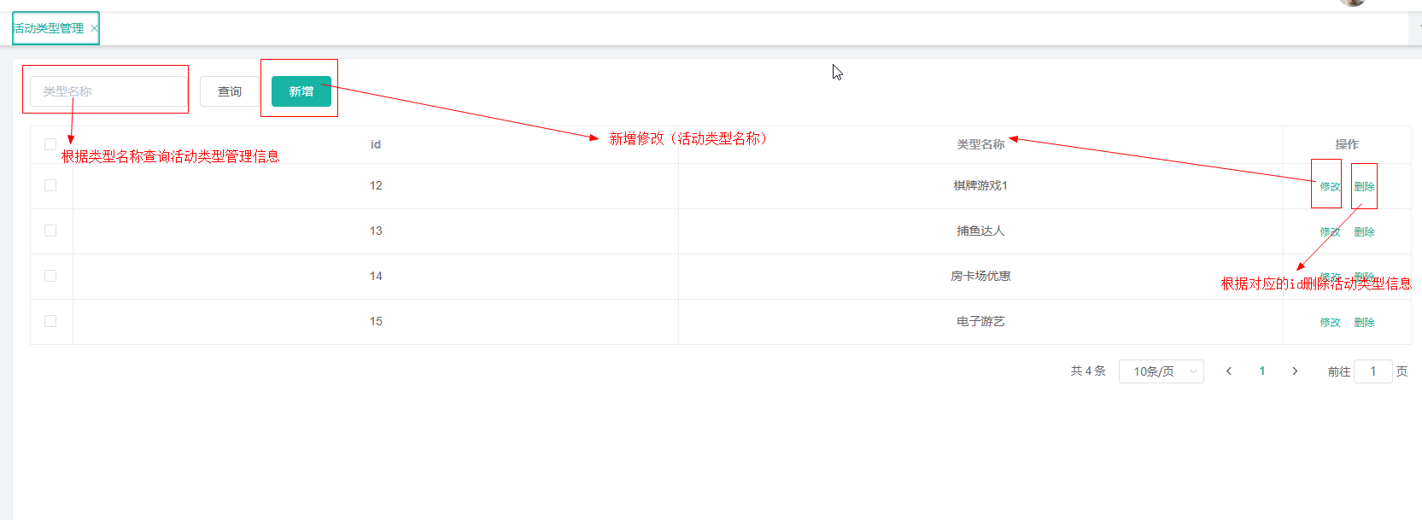

上图为活动类型表

### 8.1.4 wap活动管理

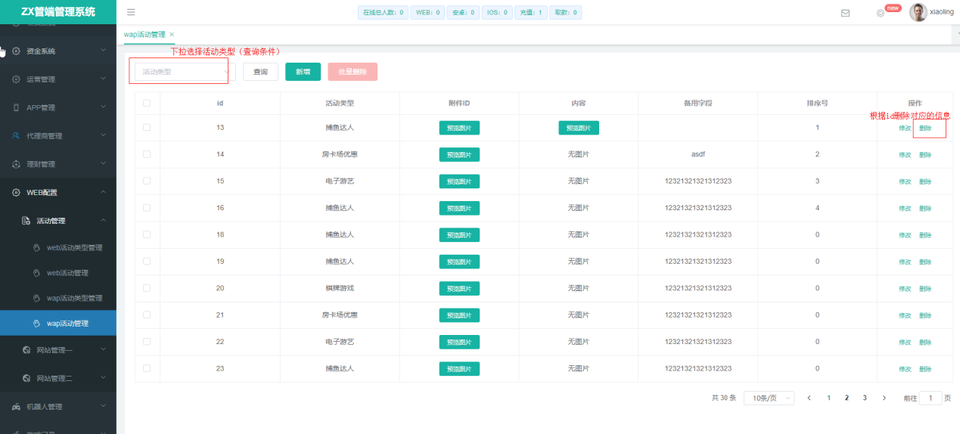

上图为活动管理列表

#### 新增

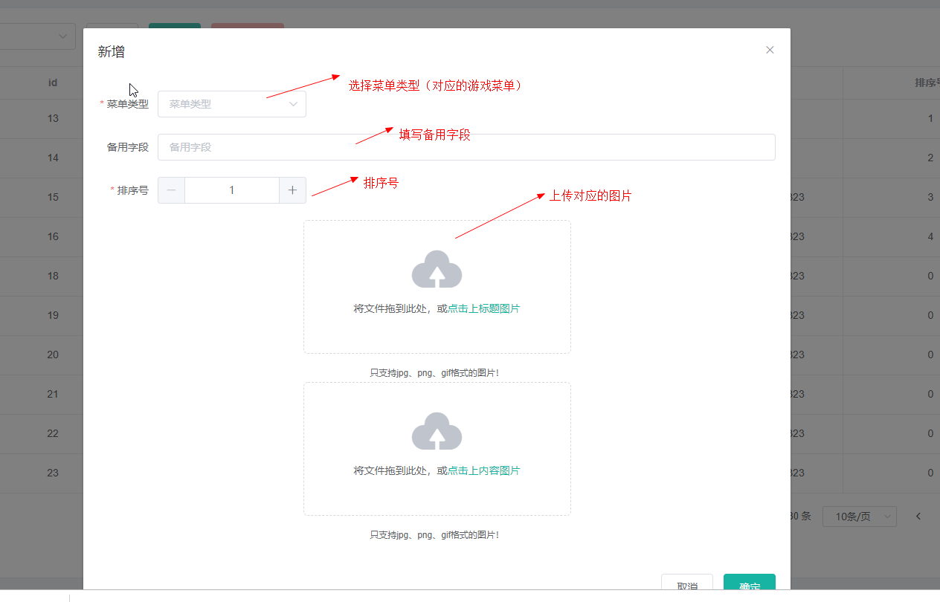

#### 修改

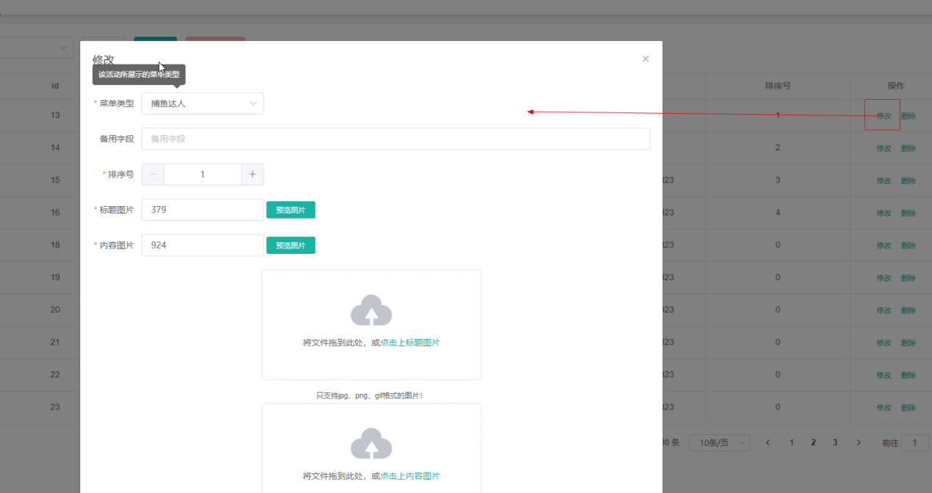

## 8.2：网站管理一

### 8.2.1 素材管理

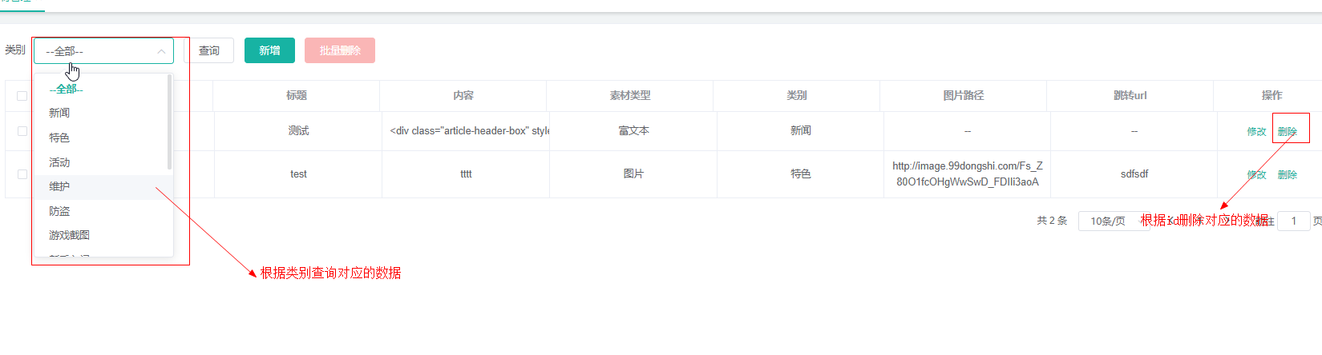

上图为素材列表

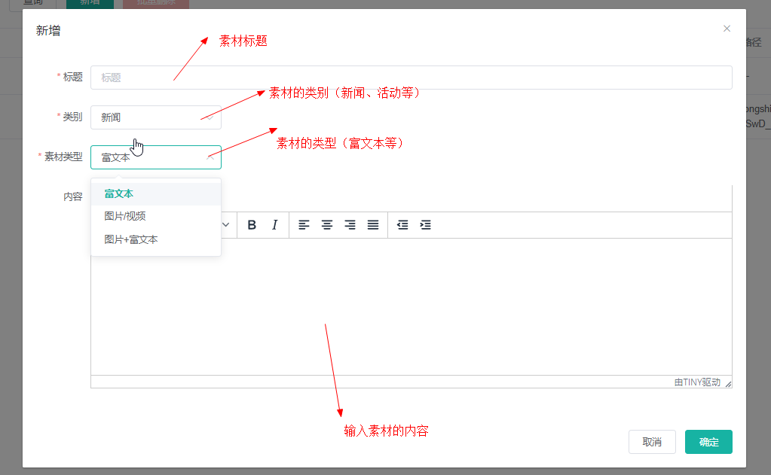

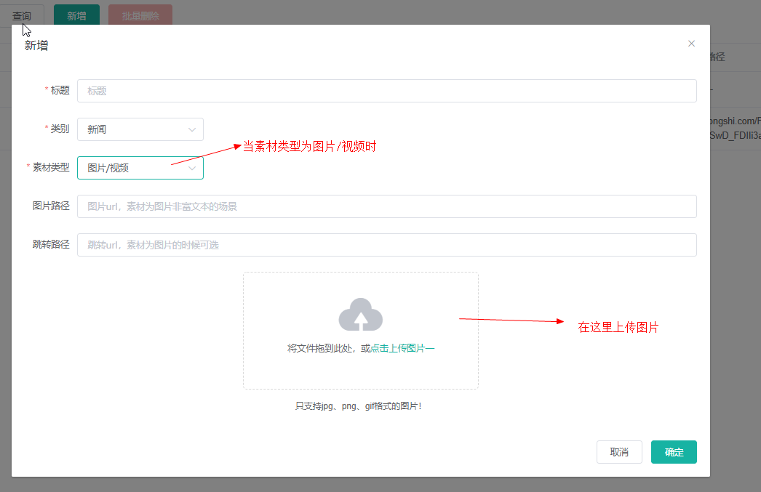

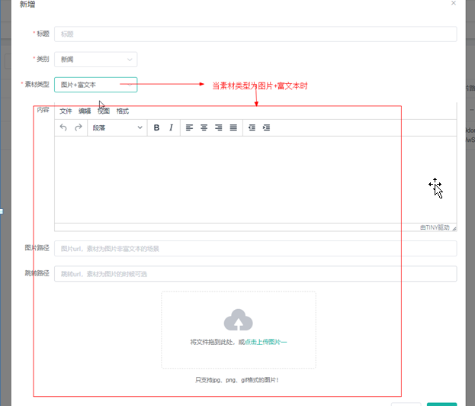

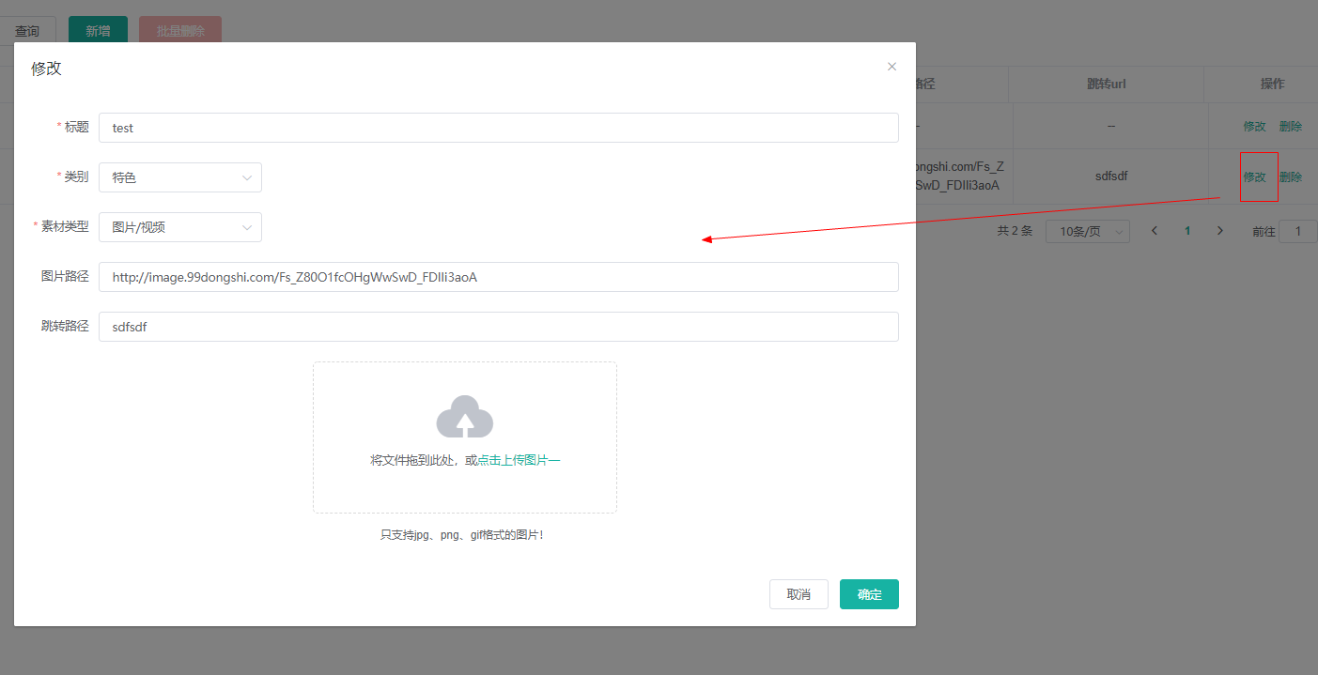

点击“新增”/“修改” ，弹出相关的框，填写相关的字段

### 8.2.2 热门游戏管理

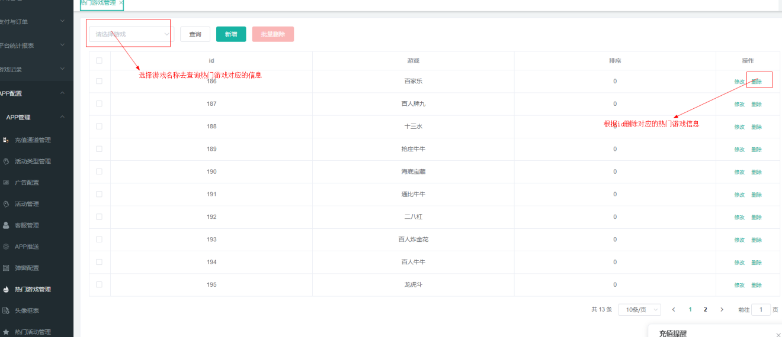

上图为热门游戏列表

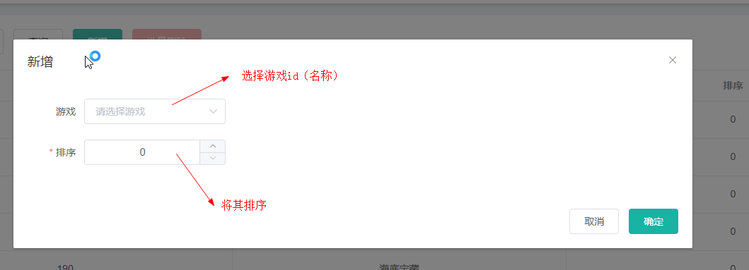

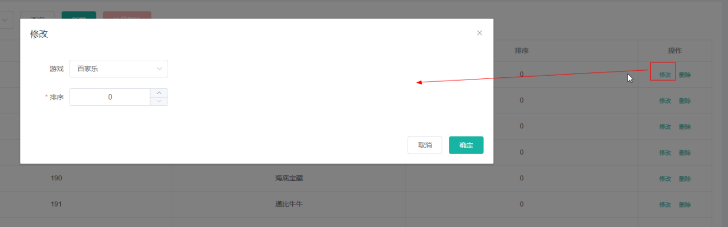

点击“新增”/“修改” ，弹出相关的框，填写相关的字段

### 8.2.3 服务器管理

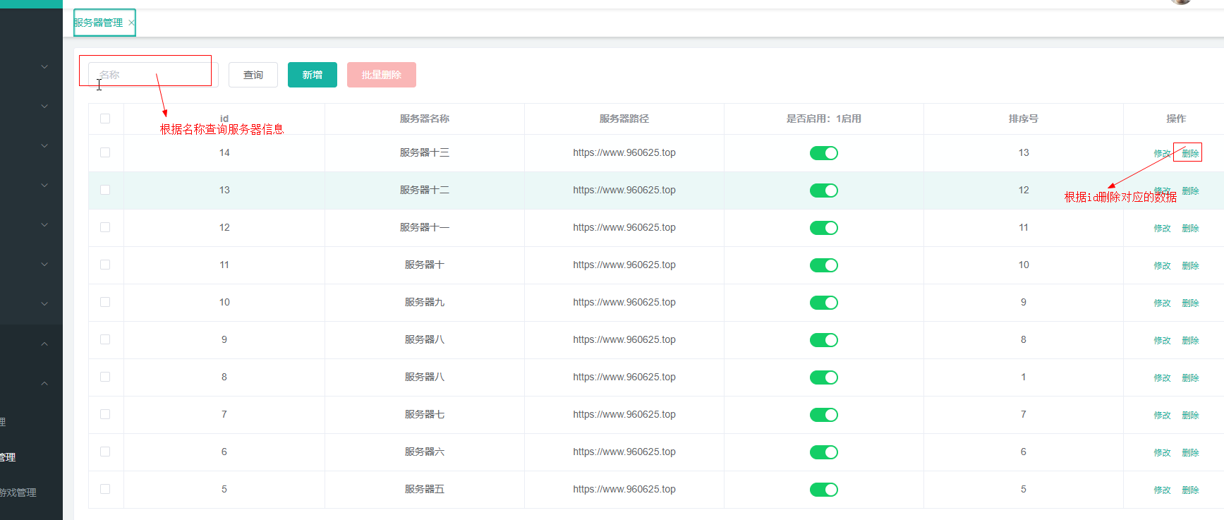

上图为服务器列表

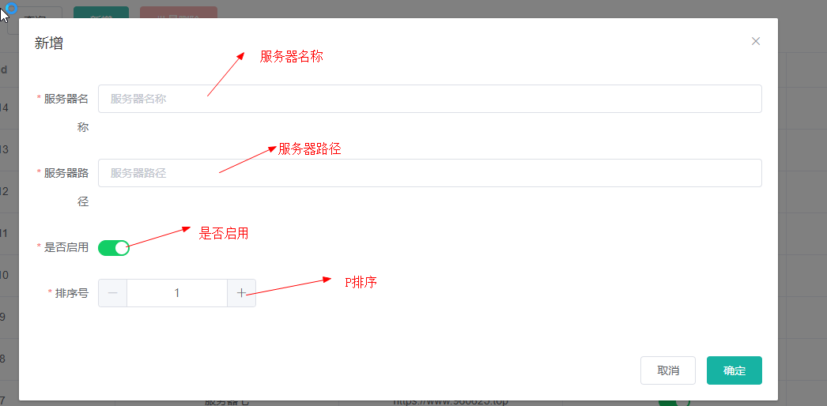

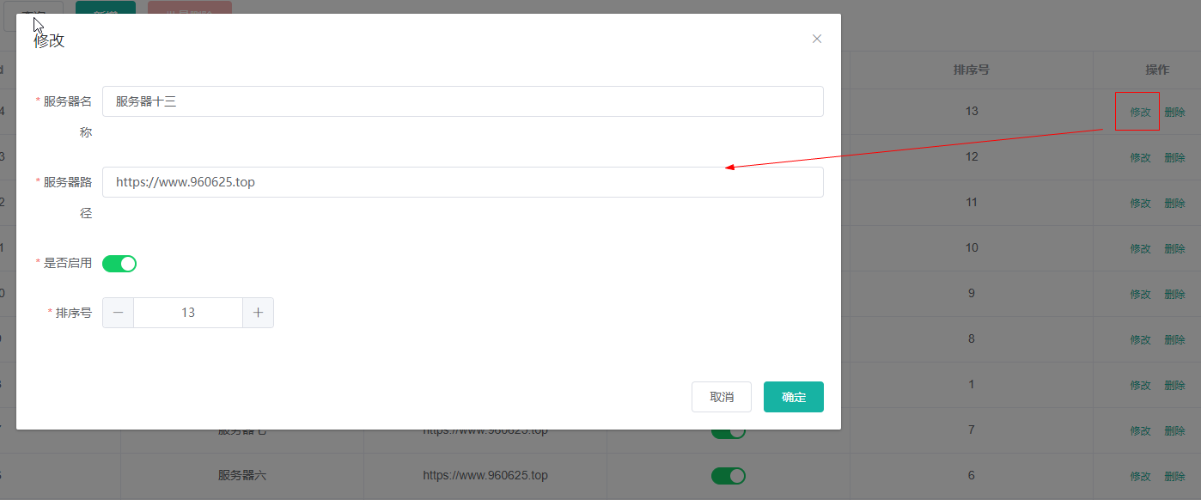

点击“新增”/“修改” ，弹出相关的框，填写相关的字段

### 8.2.4 游戏配置管理

相关着官网的图片如图下，添加修改都在游戏配置管理，点击操作栏中的删除按钮，会弹出确认操作的弹窗点击取消，直接结束，点击确认就是删除成功

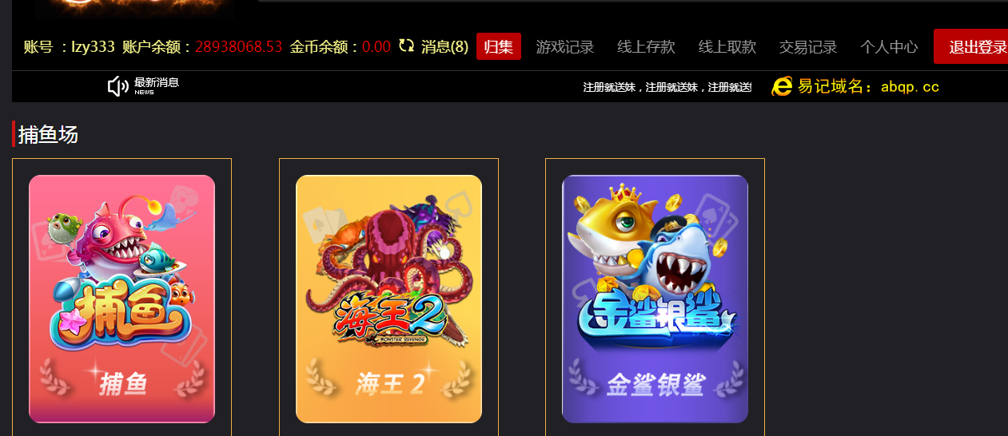

新增：

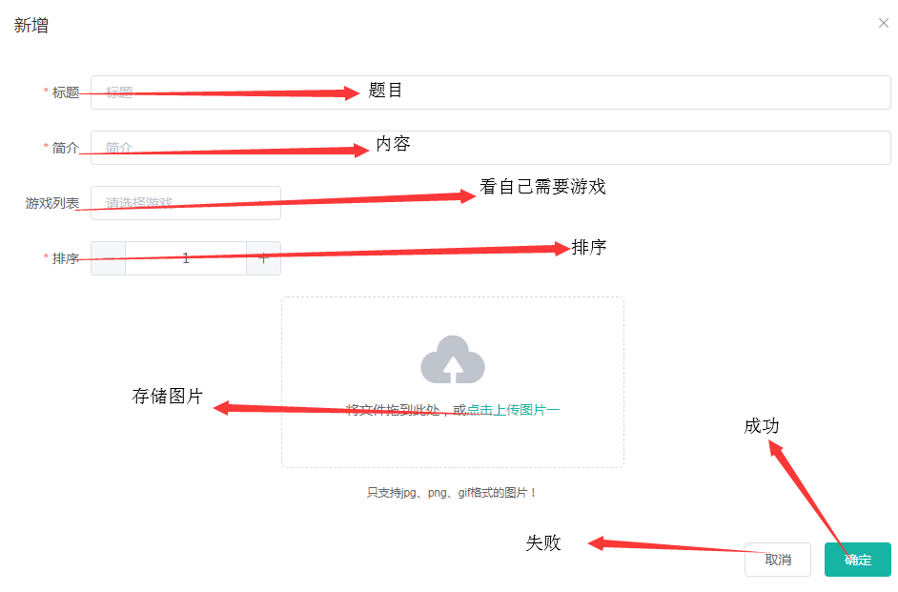

主页：

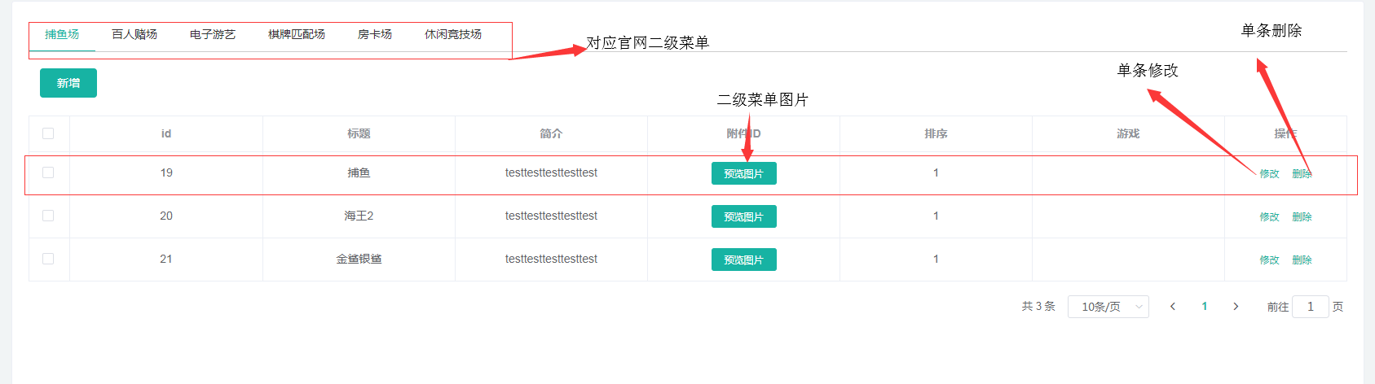

修改如下：

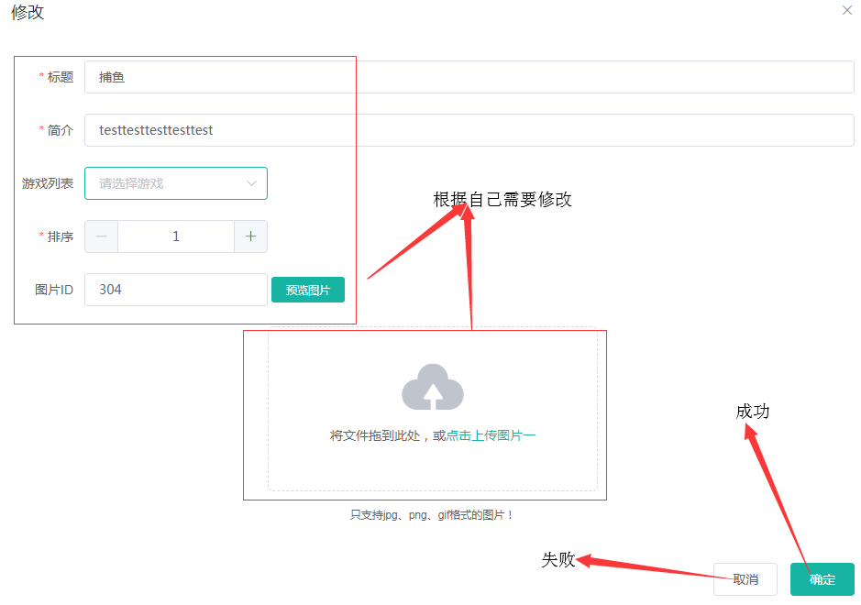

### 8.2.5 33推荐游戏管理

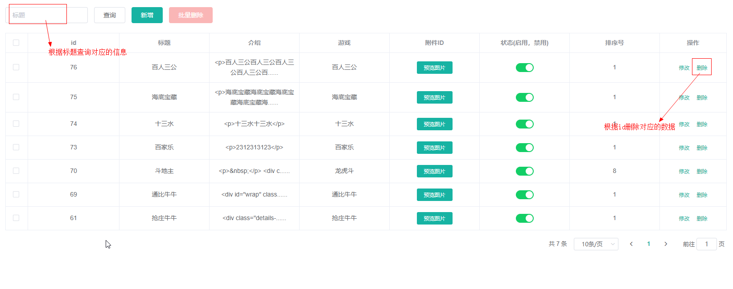

上图为推荐游戏信息

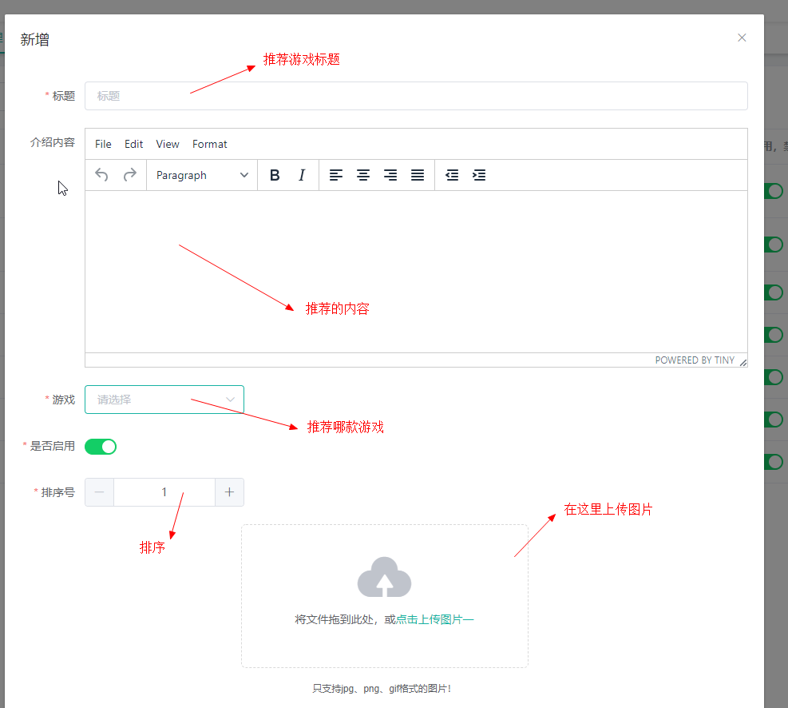

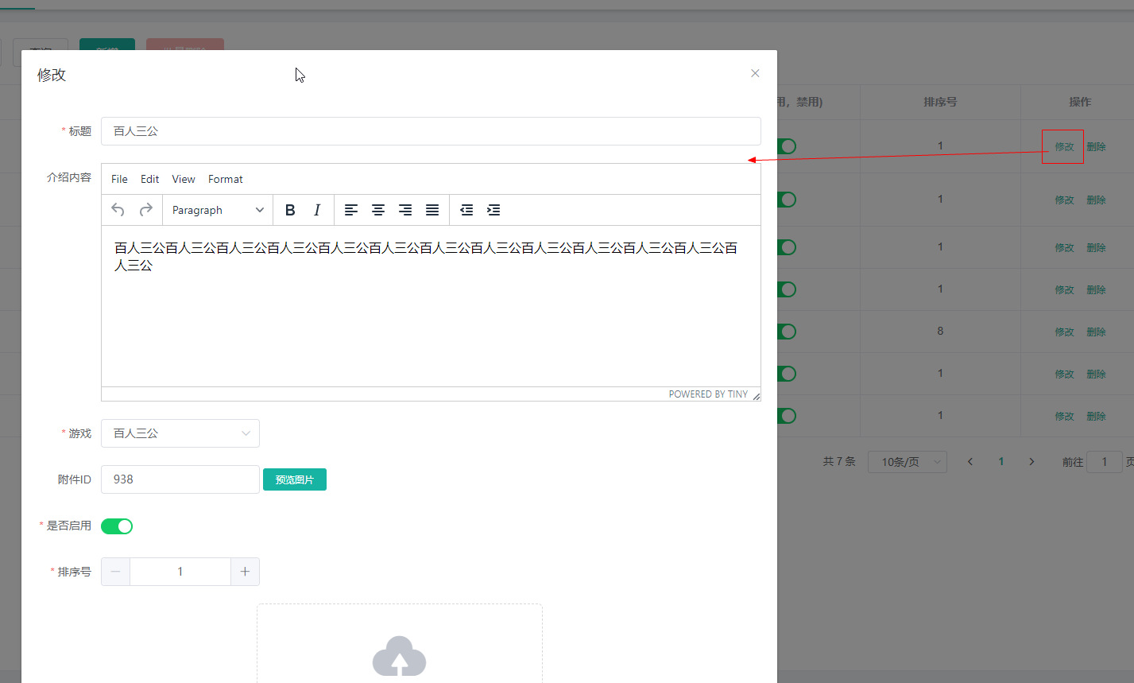

点击“新增”/“修改” ，弹出相关的框，填写相关的字段

### 8.2.6 33轮播图管理

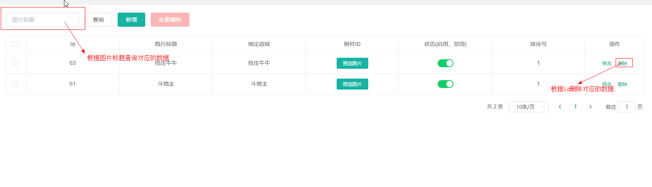

上图轮播图列表

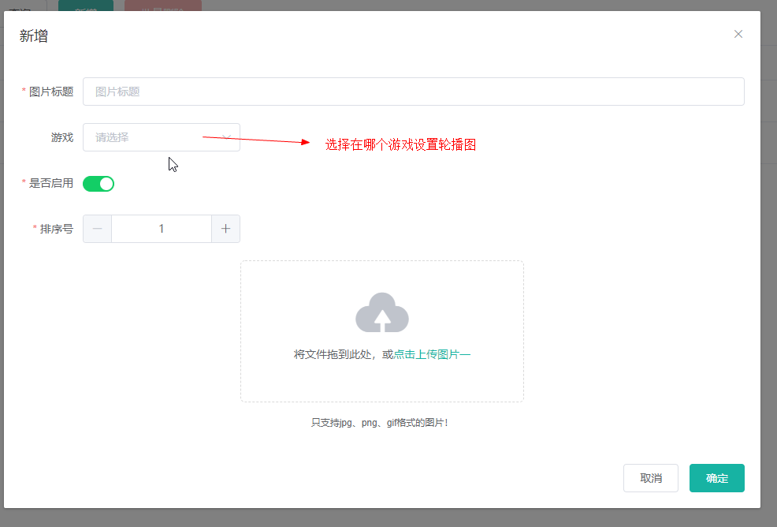

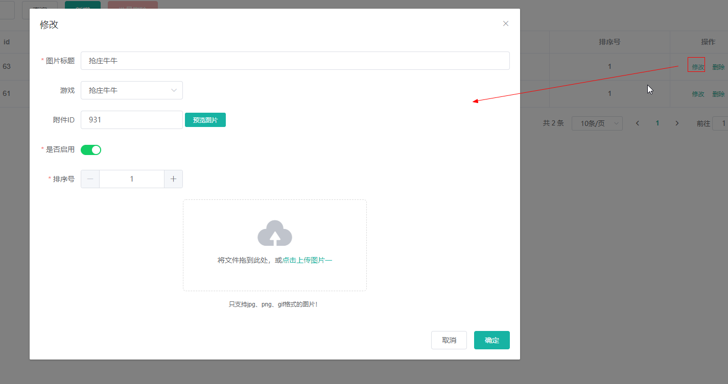

点击“新增”/“修改” ，弹出相关的框，填写相关的字段

### 8.2.7 推荐下载管理

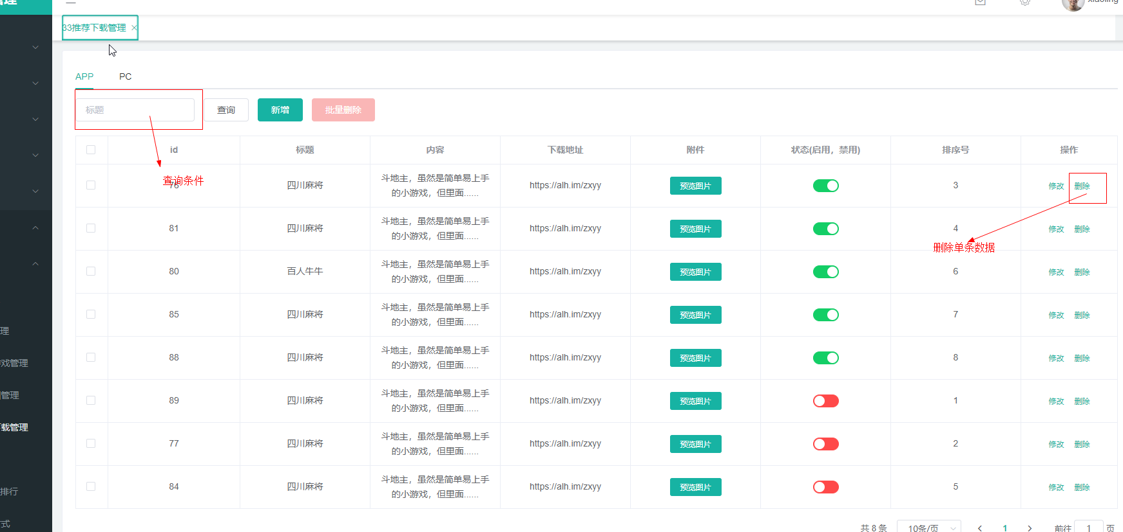

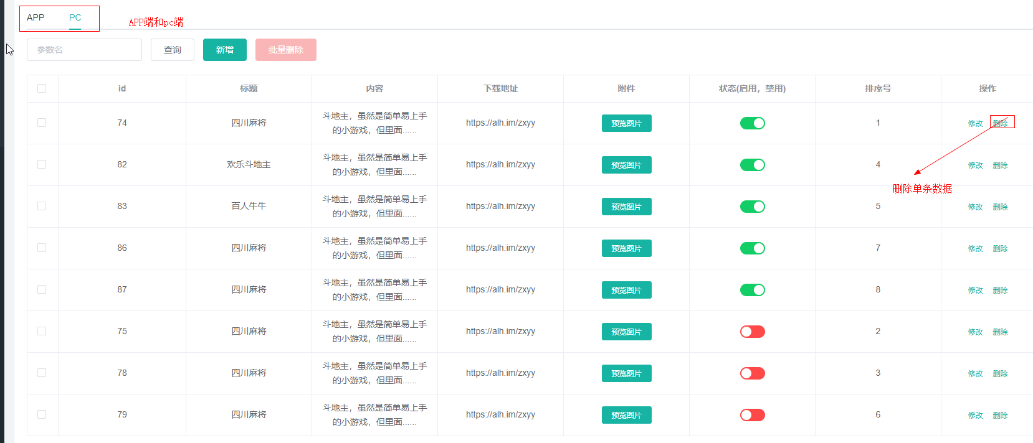

上两图分别是APP推荐下载列表和PC端推荐下载列表

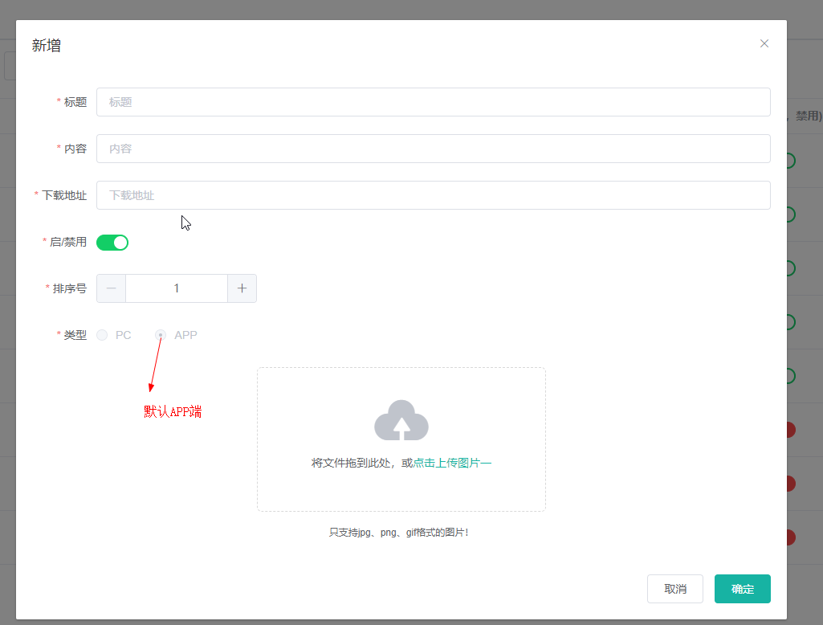

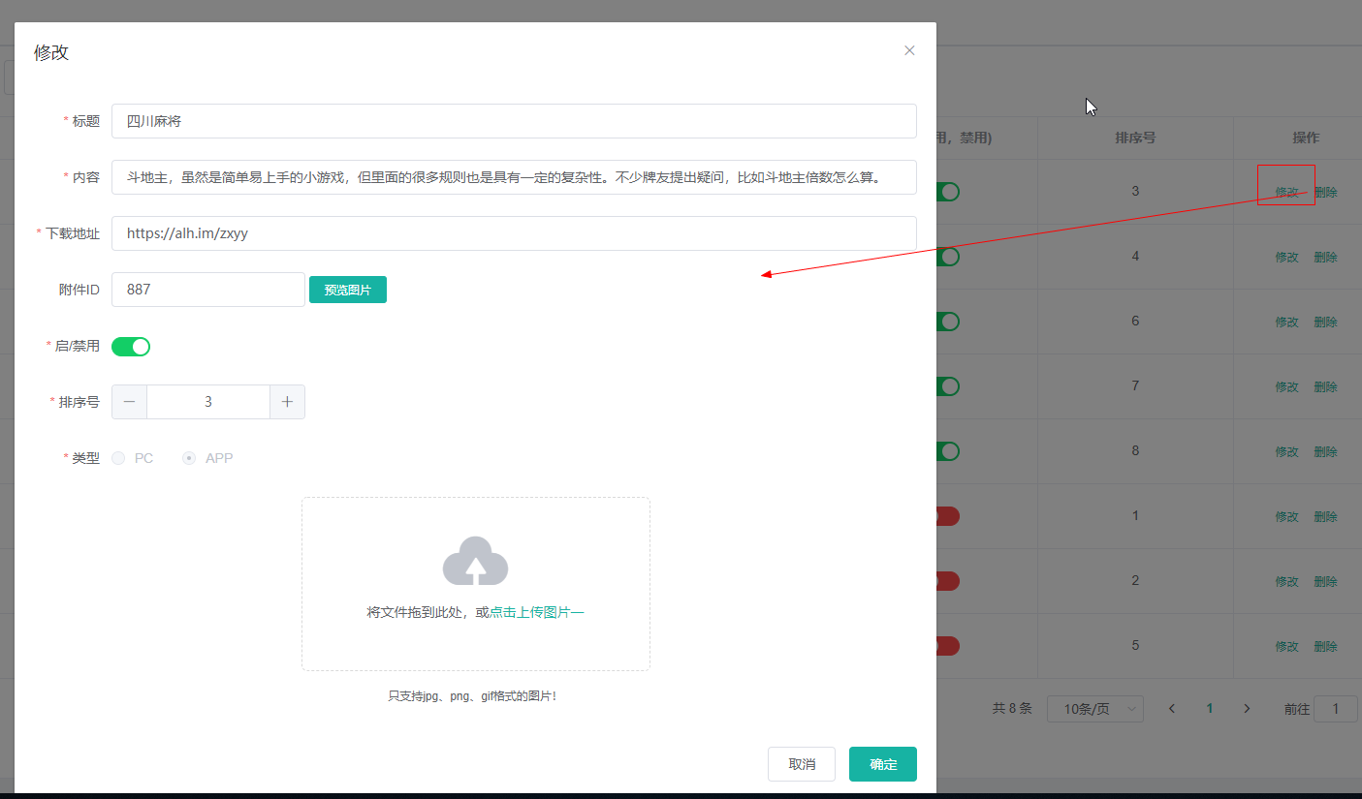

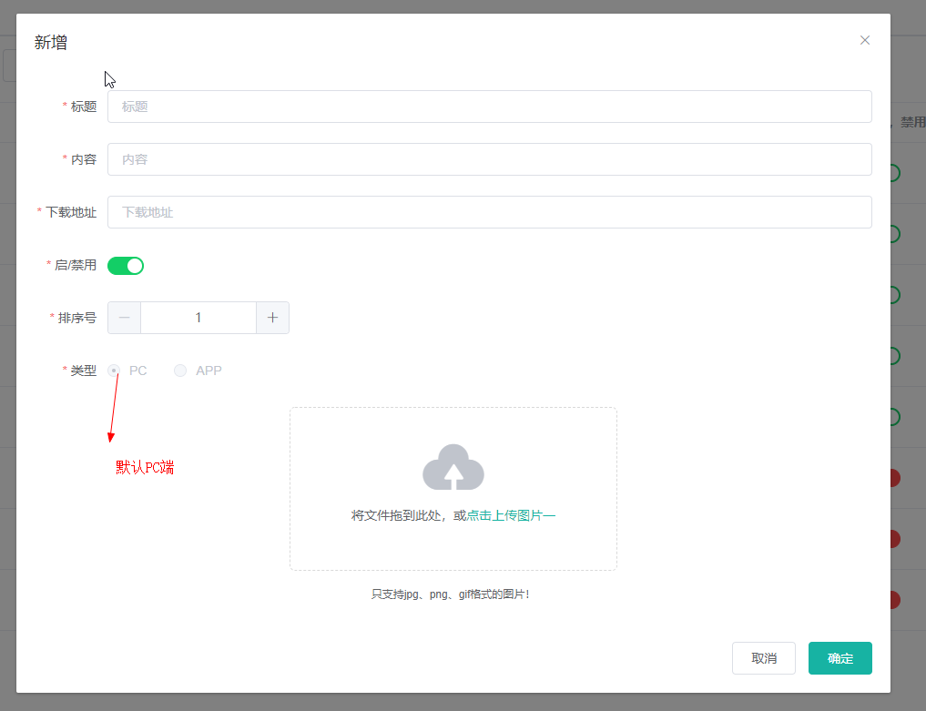

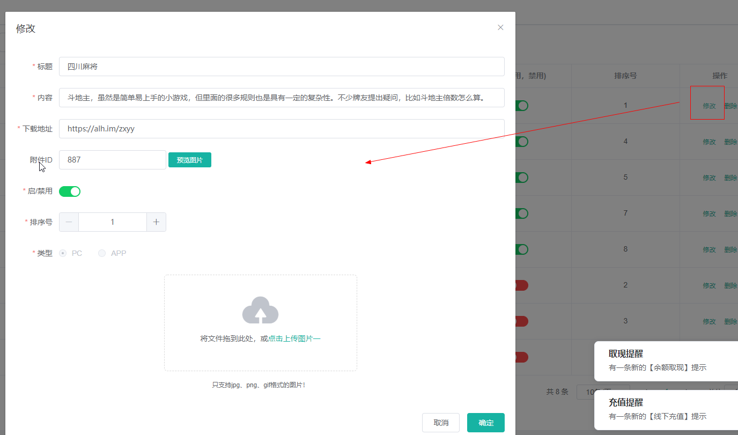

点击“新增”/“修改” ，弹出相关的框，填写相关的字段

### 8.2.8 游戏介绍

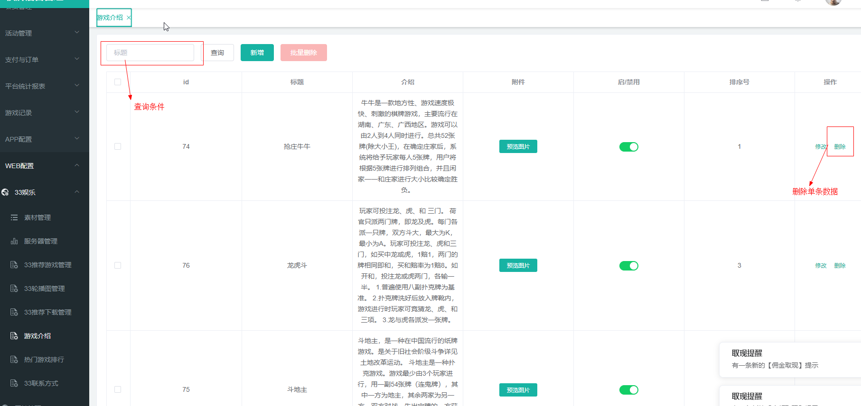

上图为游戏介绍列表

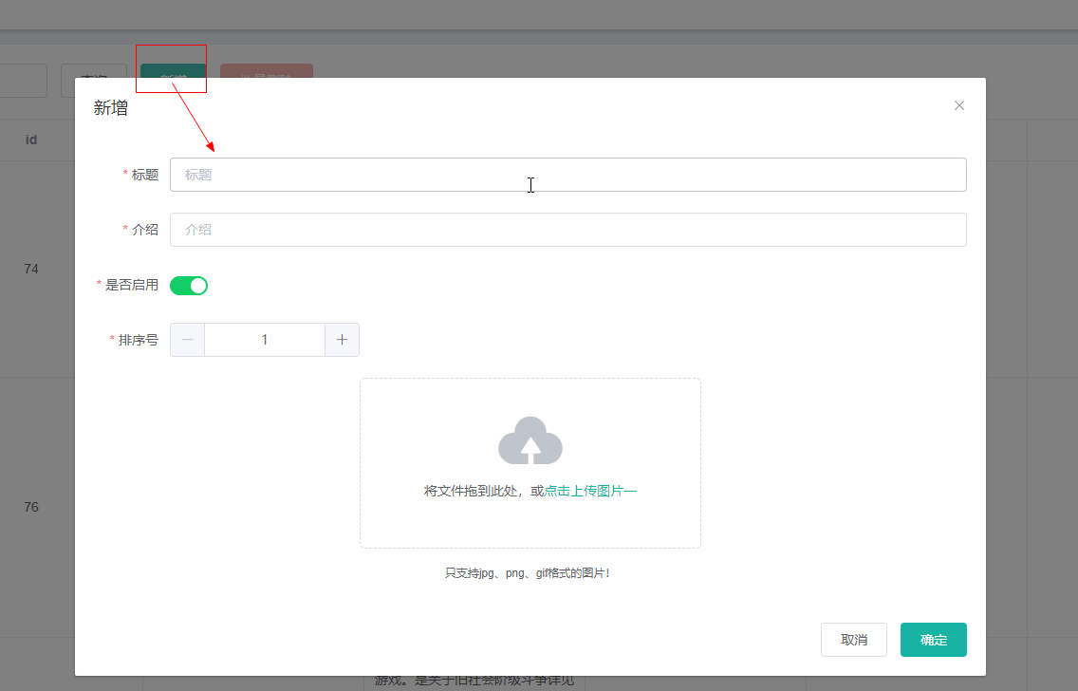

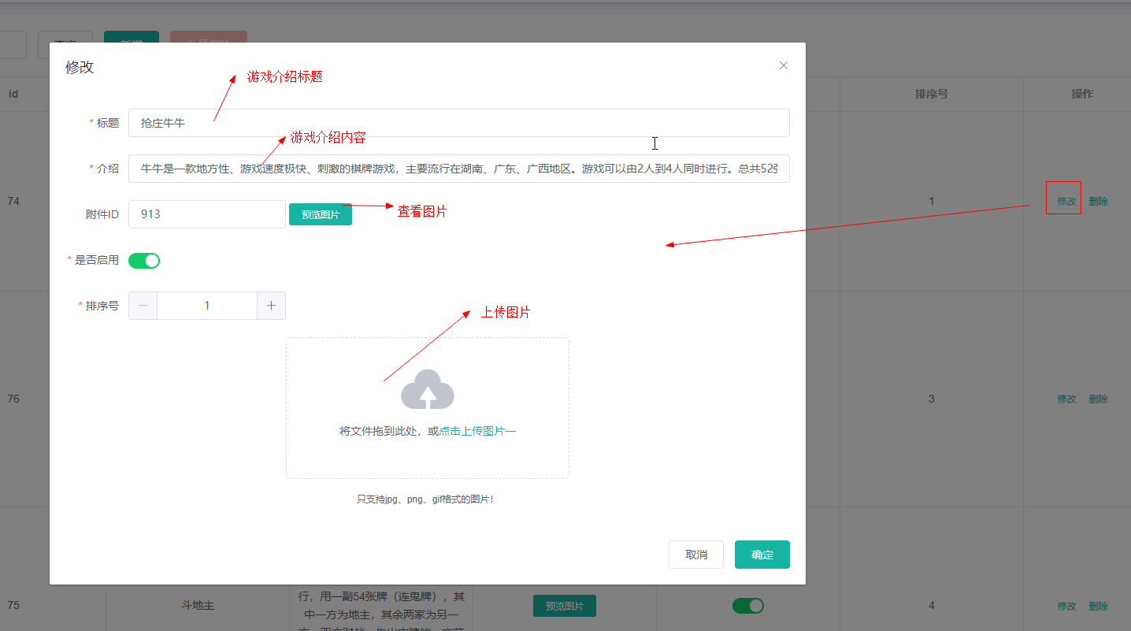

点击“新增”/“修改” ，弹出相关的框，填写相关的字段

### 8.2.9 热门游戏排行

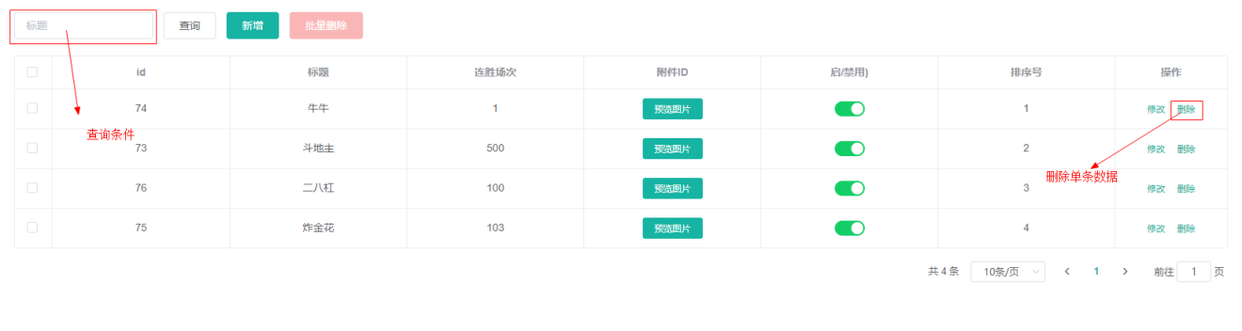

上图为热门游戏排行列表

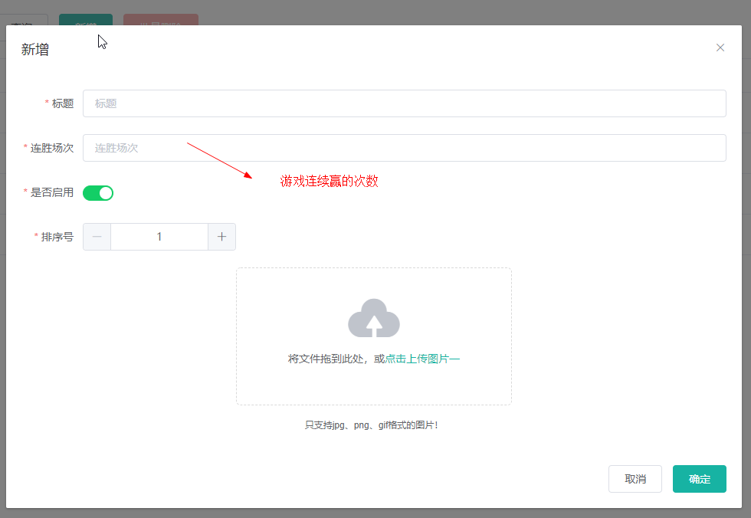

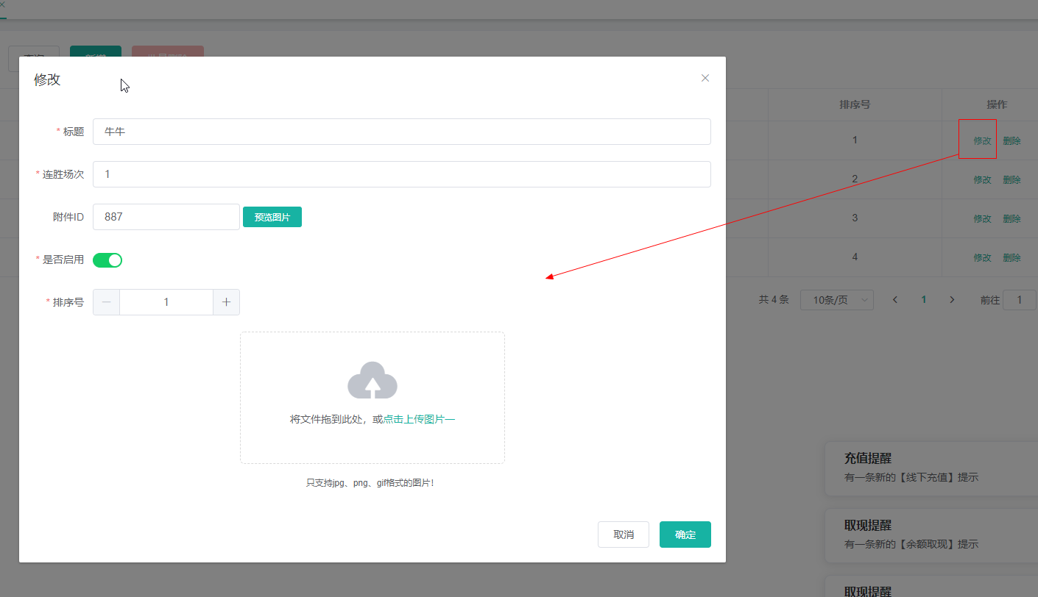

点击“新增”/“修改” ，弹出相关的框，填写相关的字段

### 8.2.10 33联系方式

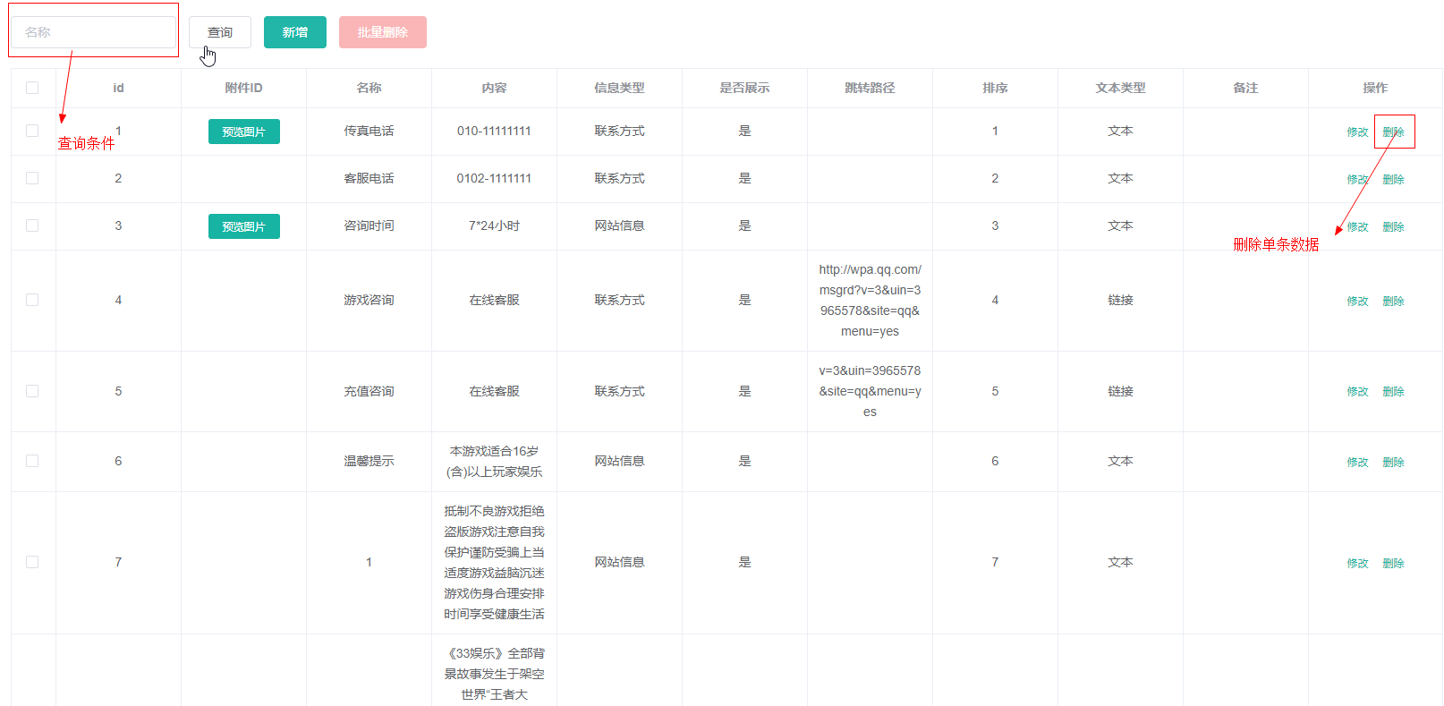

上图为联系方式列表

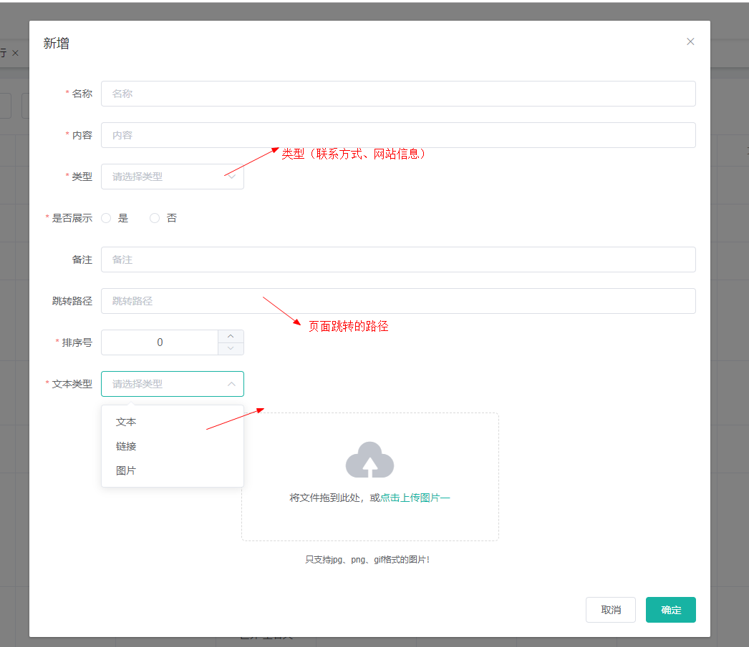

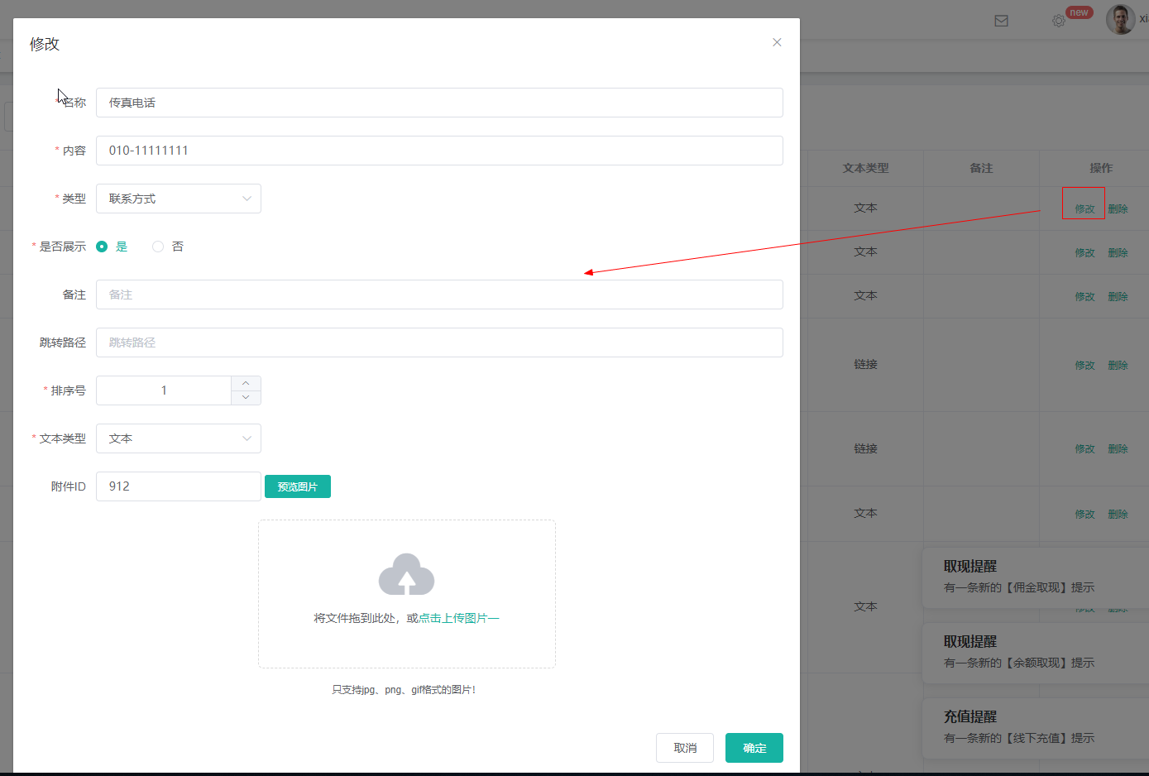

点击“新增”/“修改” ，弹出相关的框，填写相关的字段

## 8.3：网站管理二

### 8.3.1 弹窗广告管理

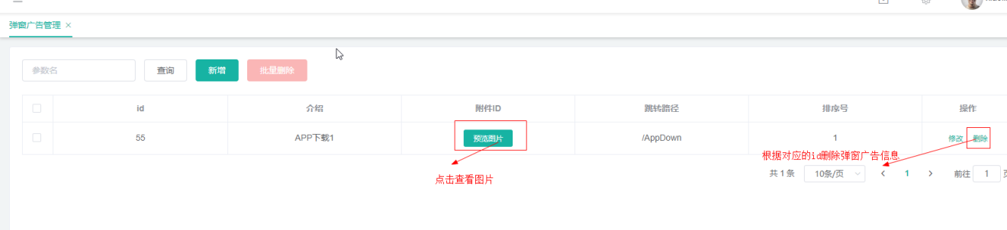

上图为弹窗广告列表

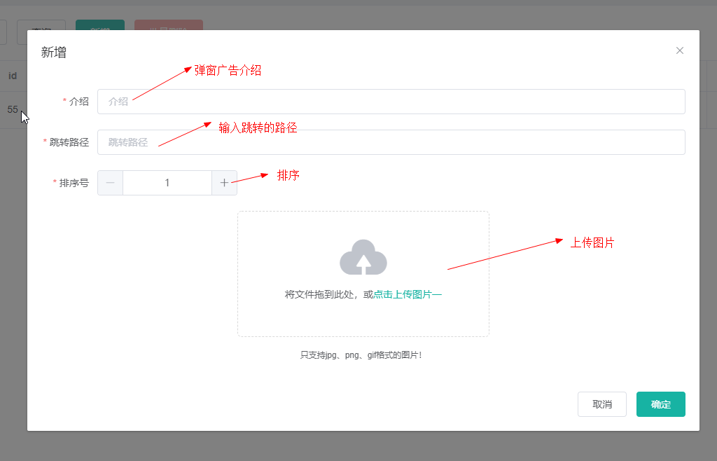

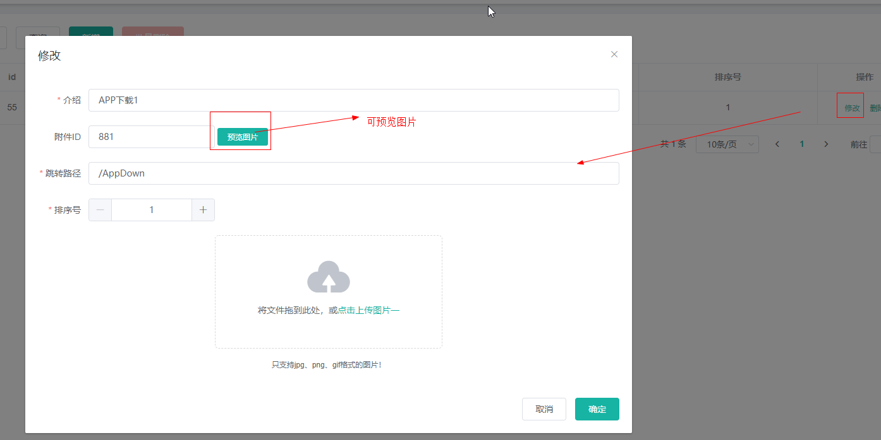

点击“新增”/“修改” ，弹出相关的框，填写相关的字段

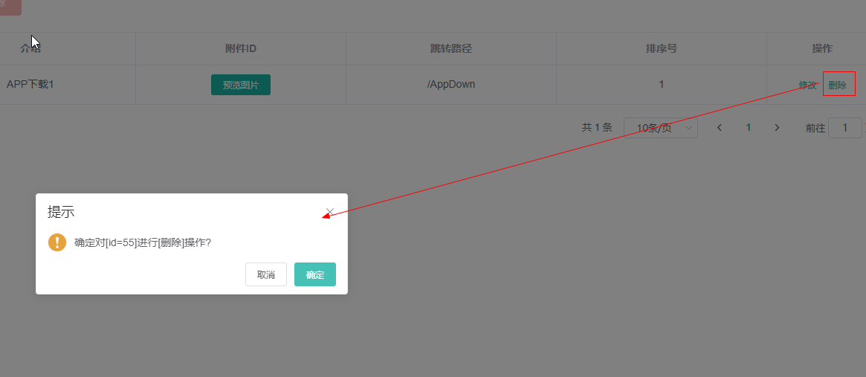

删除该id相关的信息

### 8.3.2 图片管理

相关着官网的图片，每张图片都有标记在官网的那个位置，例如轮播图相关官网的轮播如图下，点击操作栏中的删除按钮，会弹出确认操作的弹窗点击取消，直接结束，点击确认就是删除成功

官网图如下：

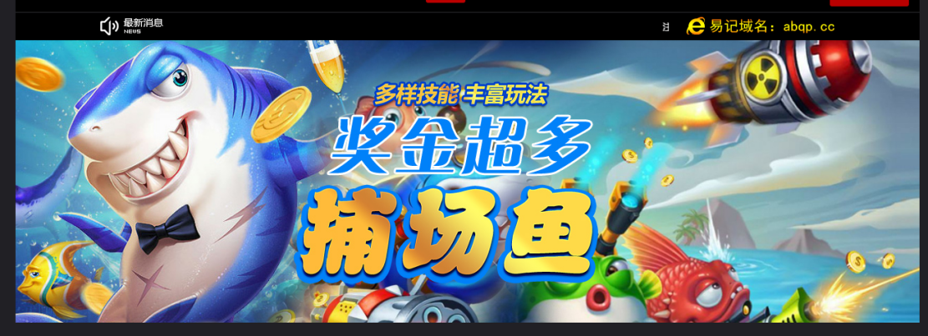

新增如下：

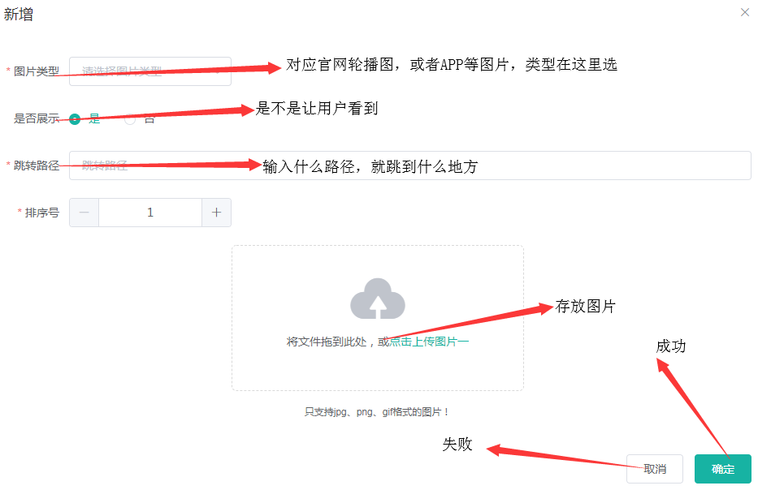

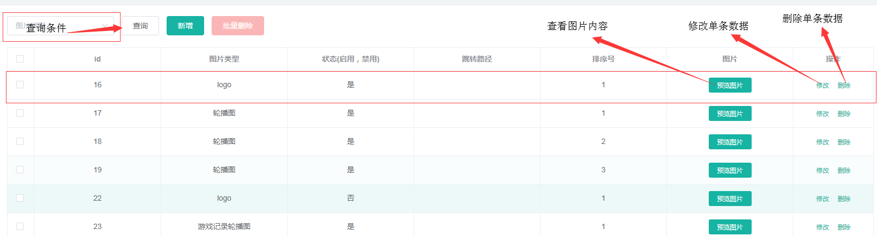

修改如下：

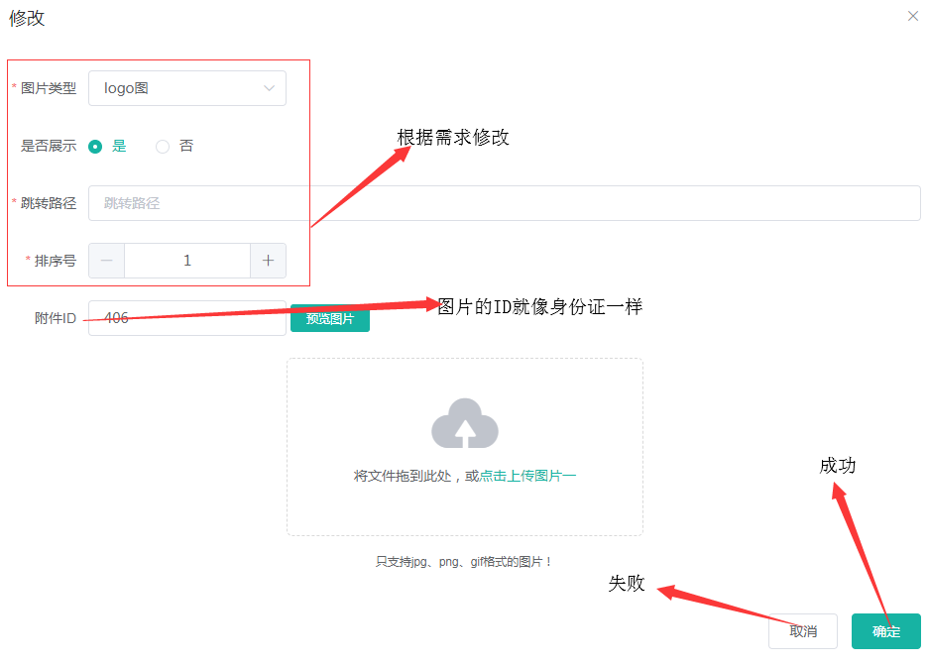

### 8.3.3 菜单管理

相关的官网信息如下，点击操作栏中的删除按钮，会弹出确认操作的弹窗点击取消，直接结束，点击确认就是删除成功，可添加修改，新增如下：

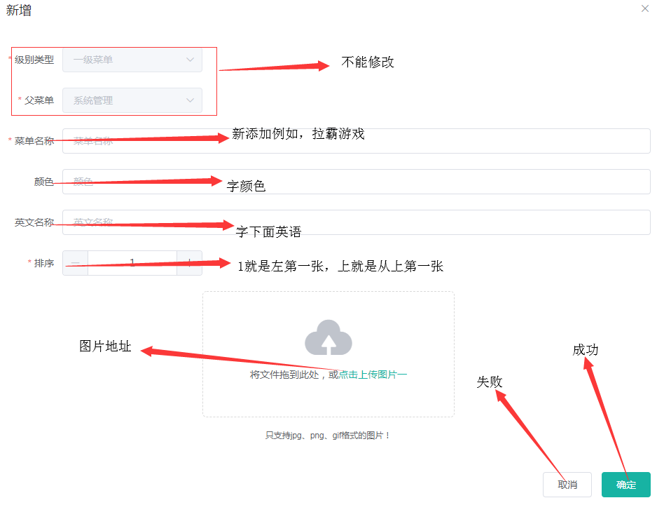

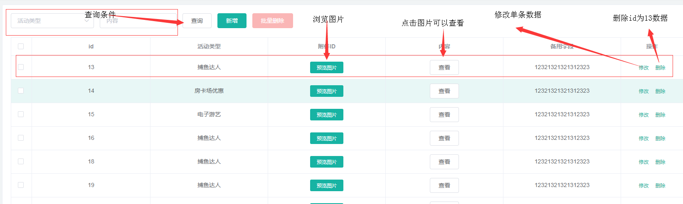

修改如下：

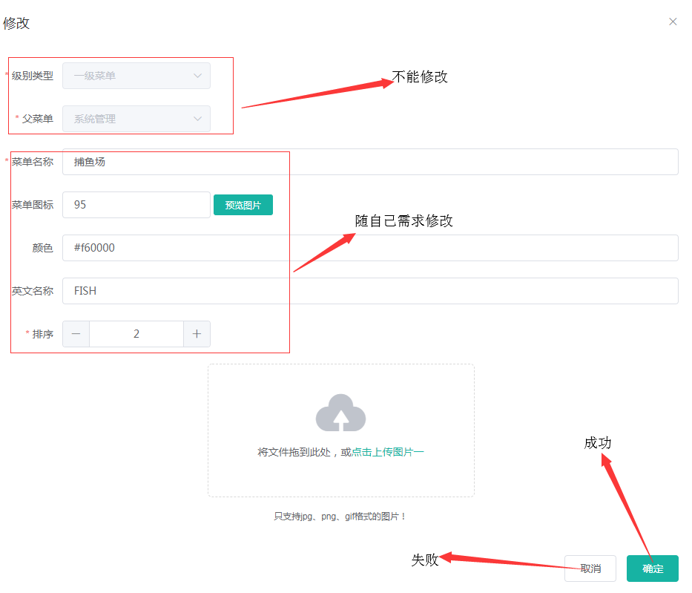

官网图如下：

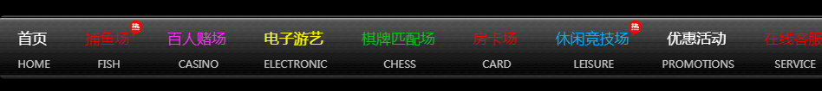

### 8.3.4 游戏配置管理

相关着官网的图片如图下，添加修改都在游戏配置管理，点击操作栏中的删除按钮，会弹出确认操作的弹窗点击取消，直接结束，点击确认就是删除成功



新增：



主页：



修改如下：



### 8.3.5 网站头部管理：

点击操作栏中的删除按钮，会弹出确认操作的弹窗点击取消，直接结束，点击确认就是删除成功

新增：

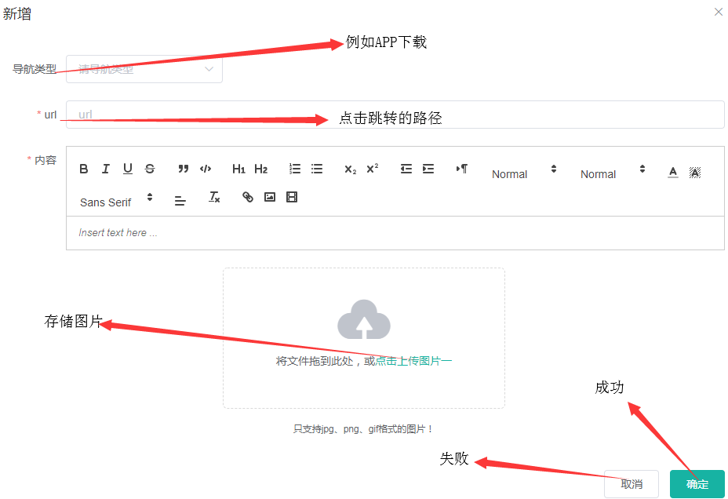

主页：

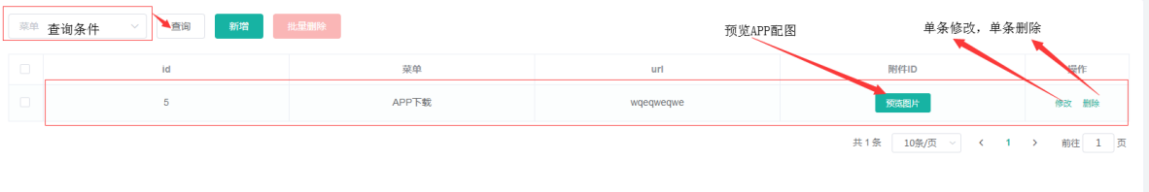

修改如下：

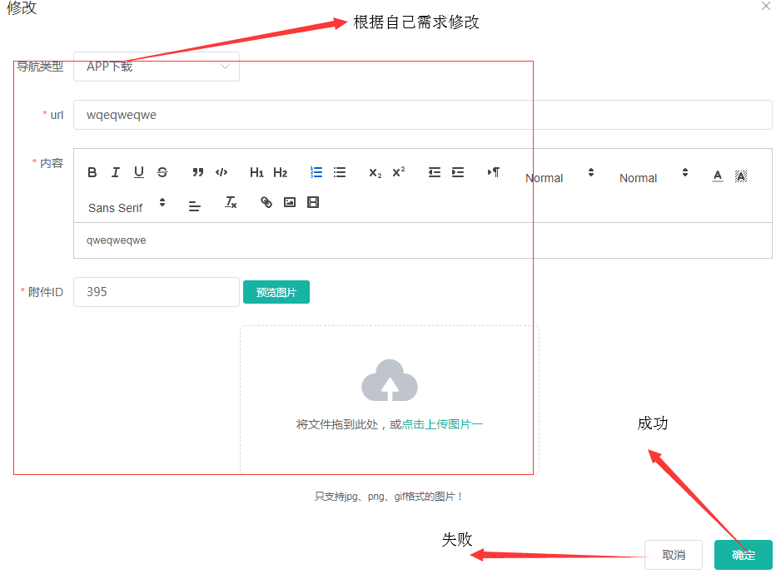

官网的图如下：



### 8.3.6 APP打包

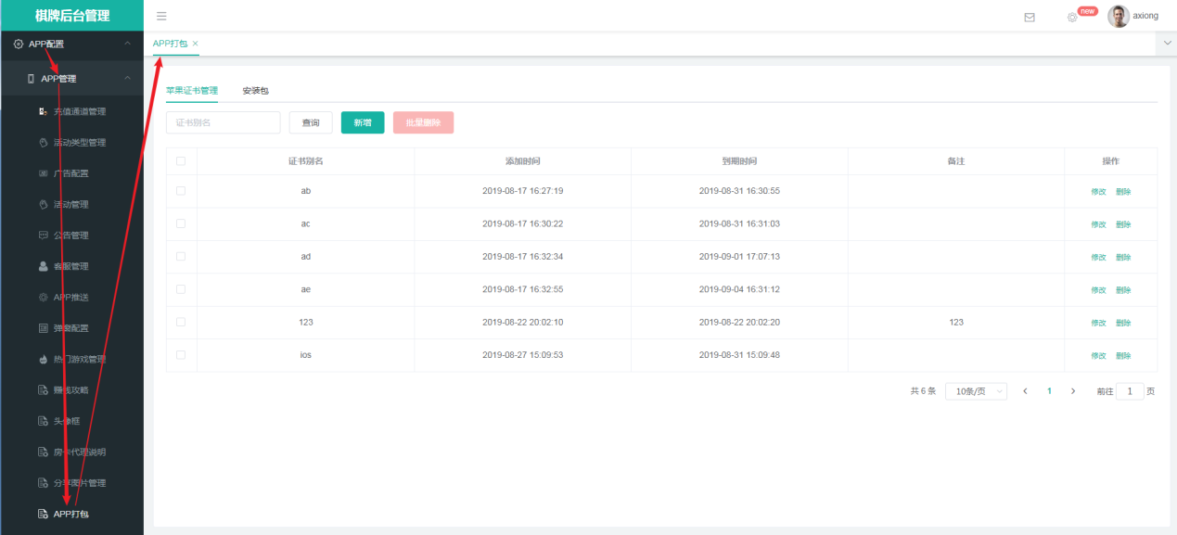

#### 苹果证书管理

##### 2.1查看：

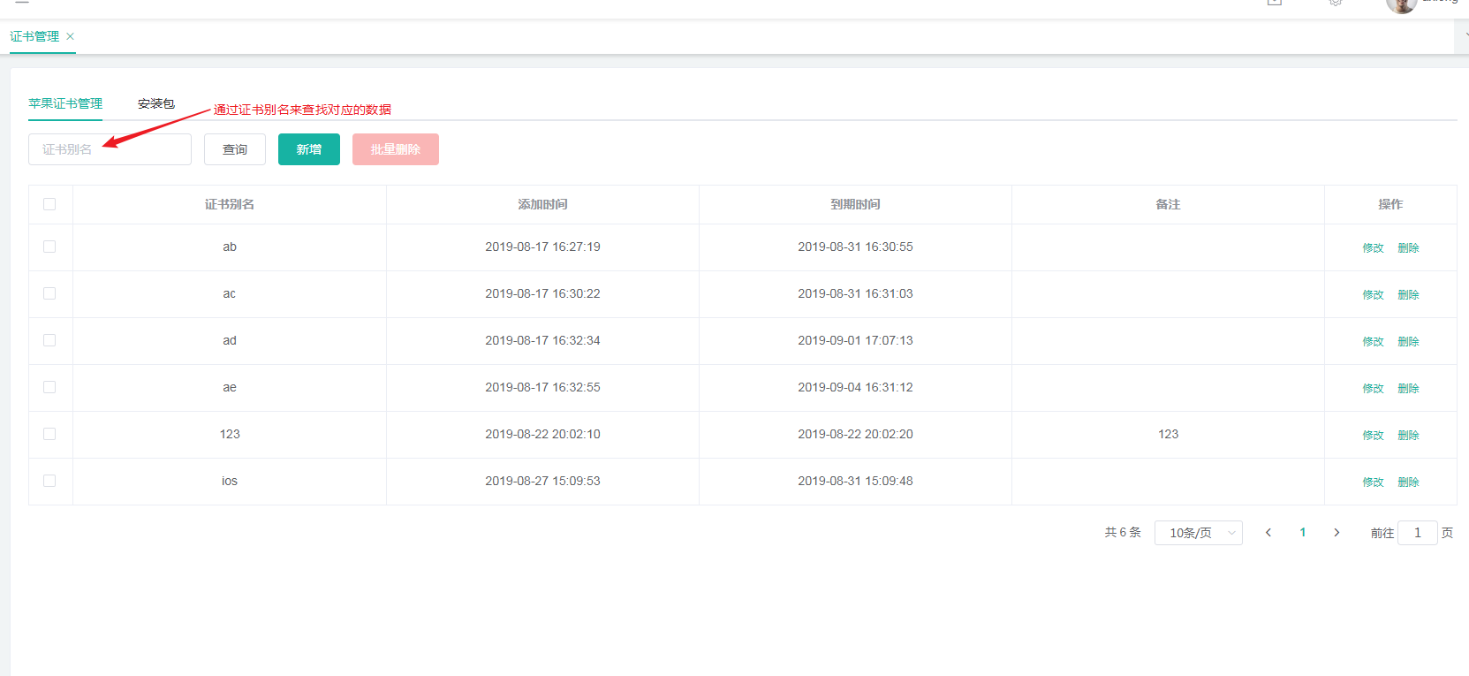

##### 2.2增加：

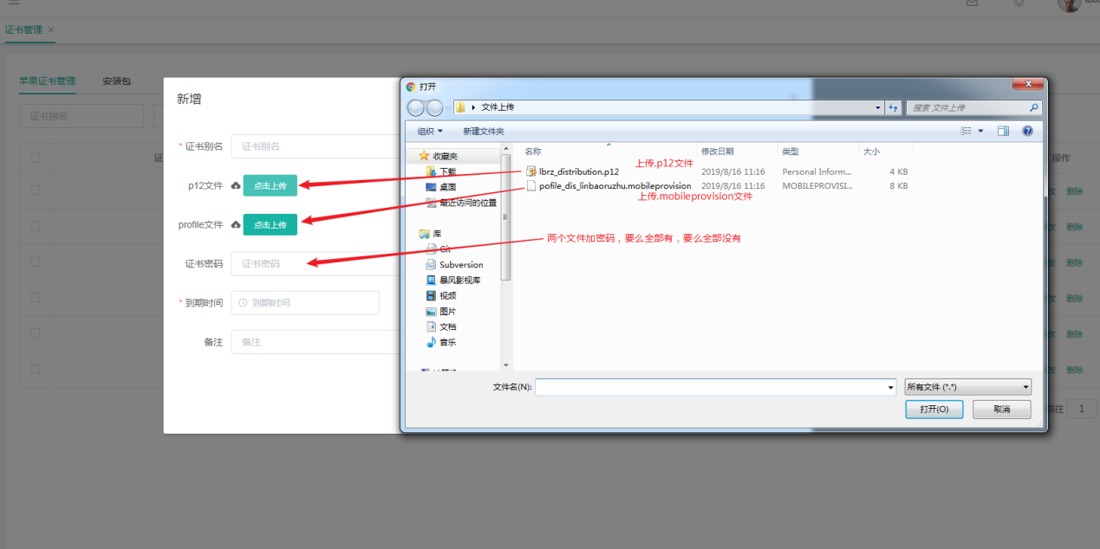

注意的是p12文件、profile文件、跟密码要么全部填写，要么全部不填写

##### 2.3删除：

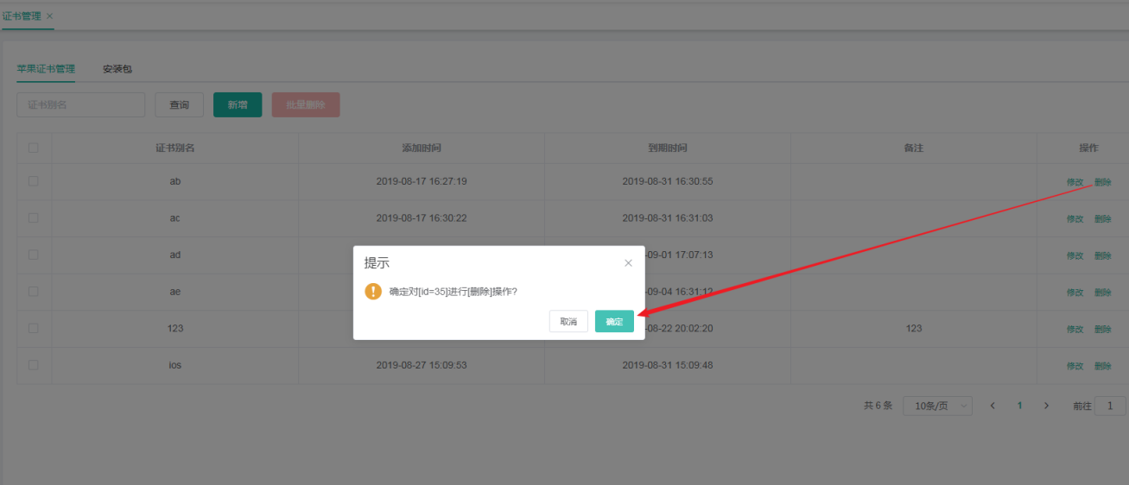

点击删除按钮后，确定进行删除

##### 2.4修改：

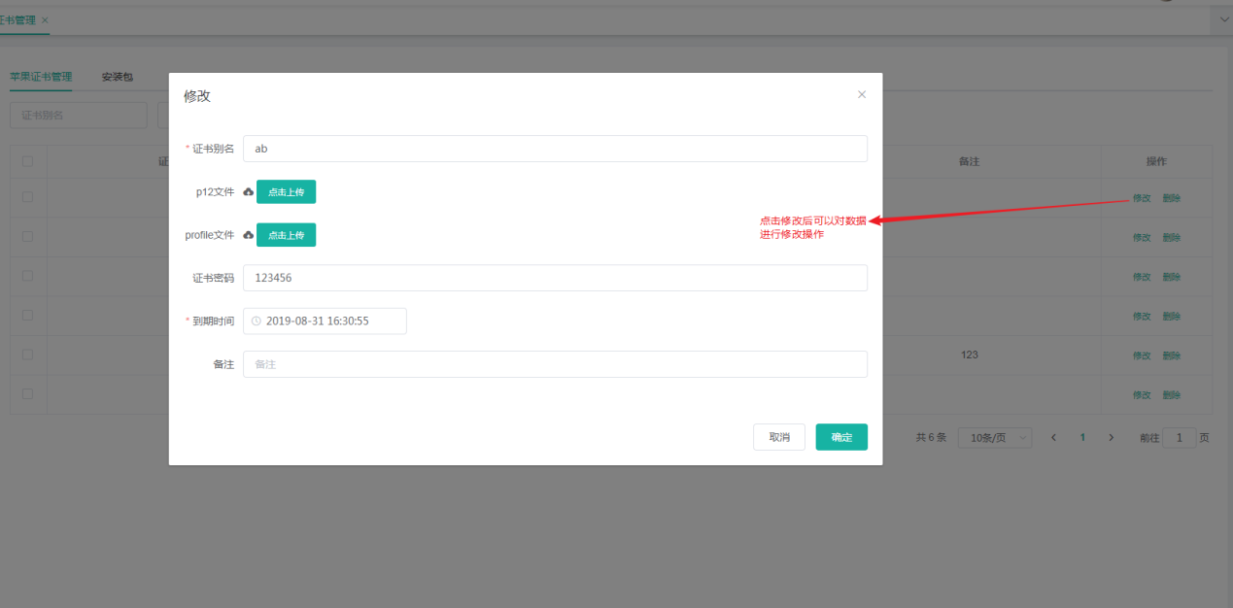

#### 安装包

##### 2.1查询：

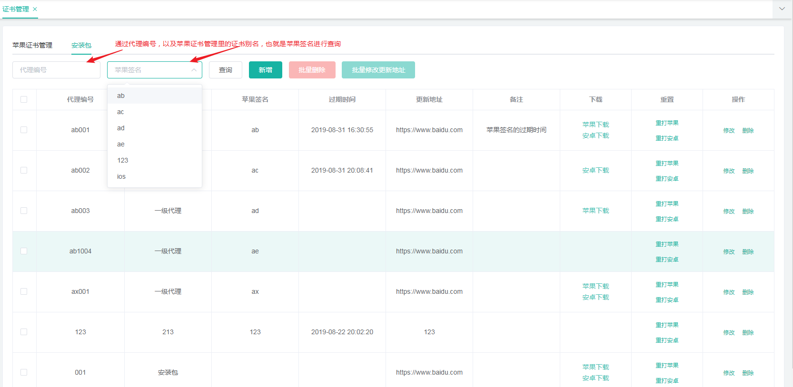

##### 2.2增加：

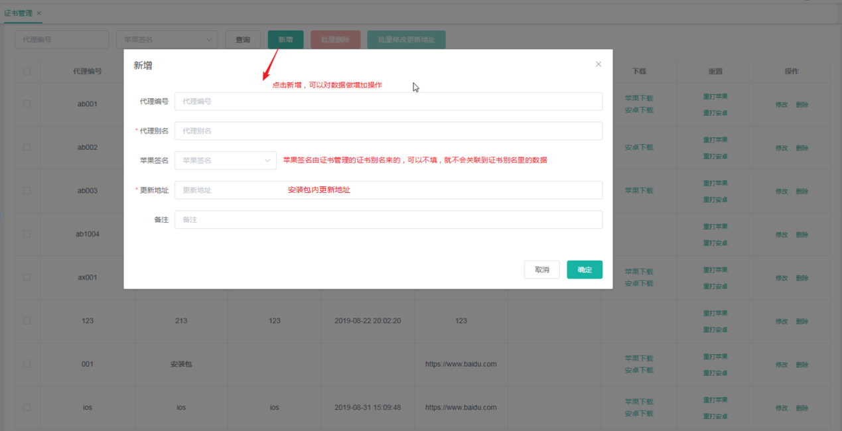

##### 2.3删除：

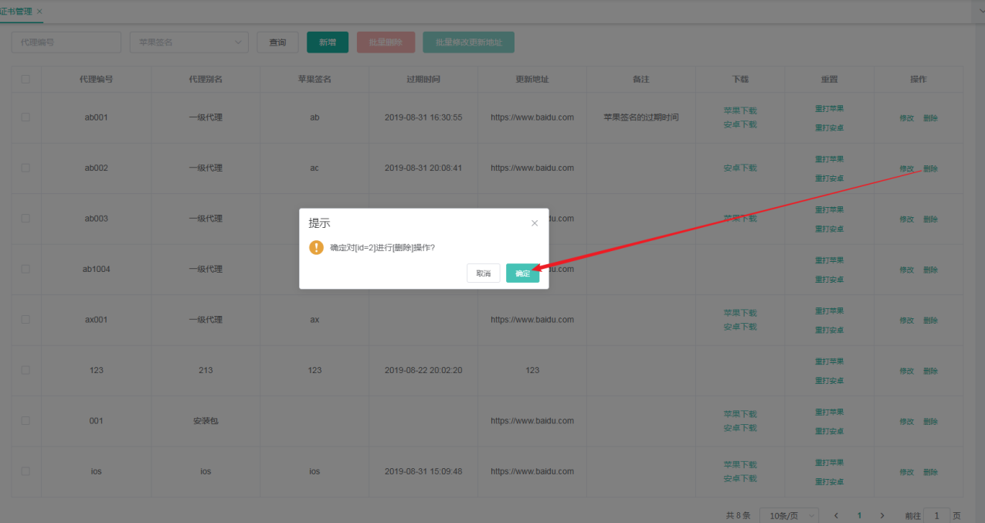

点击删除后，确定对数据做删除操作

##### 2.4修改：

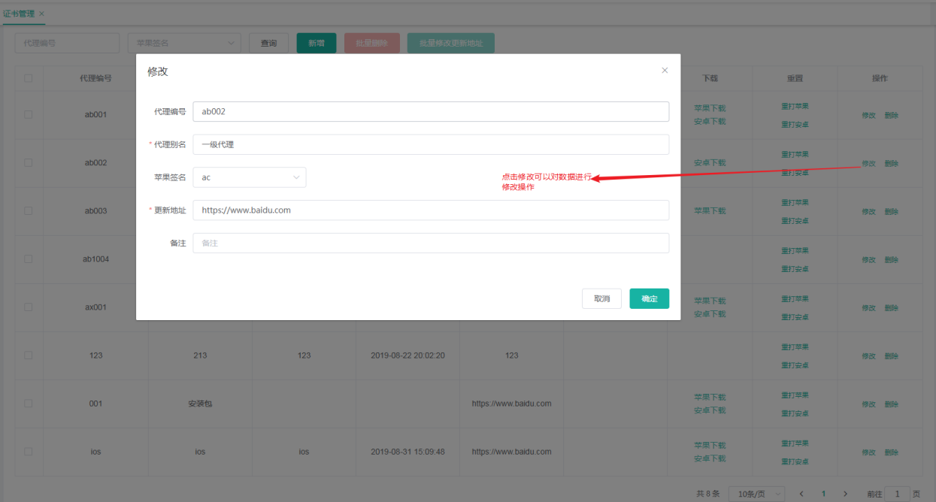

##### 2.5打包：

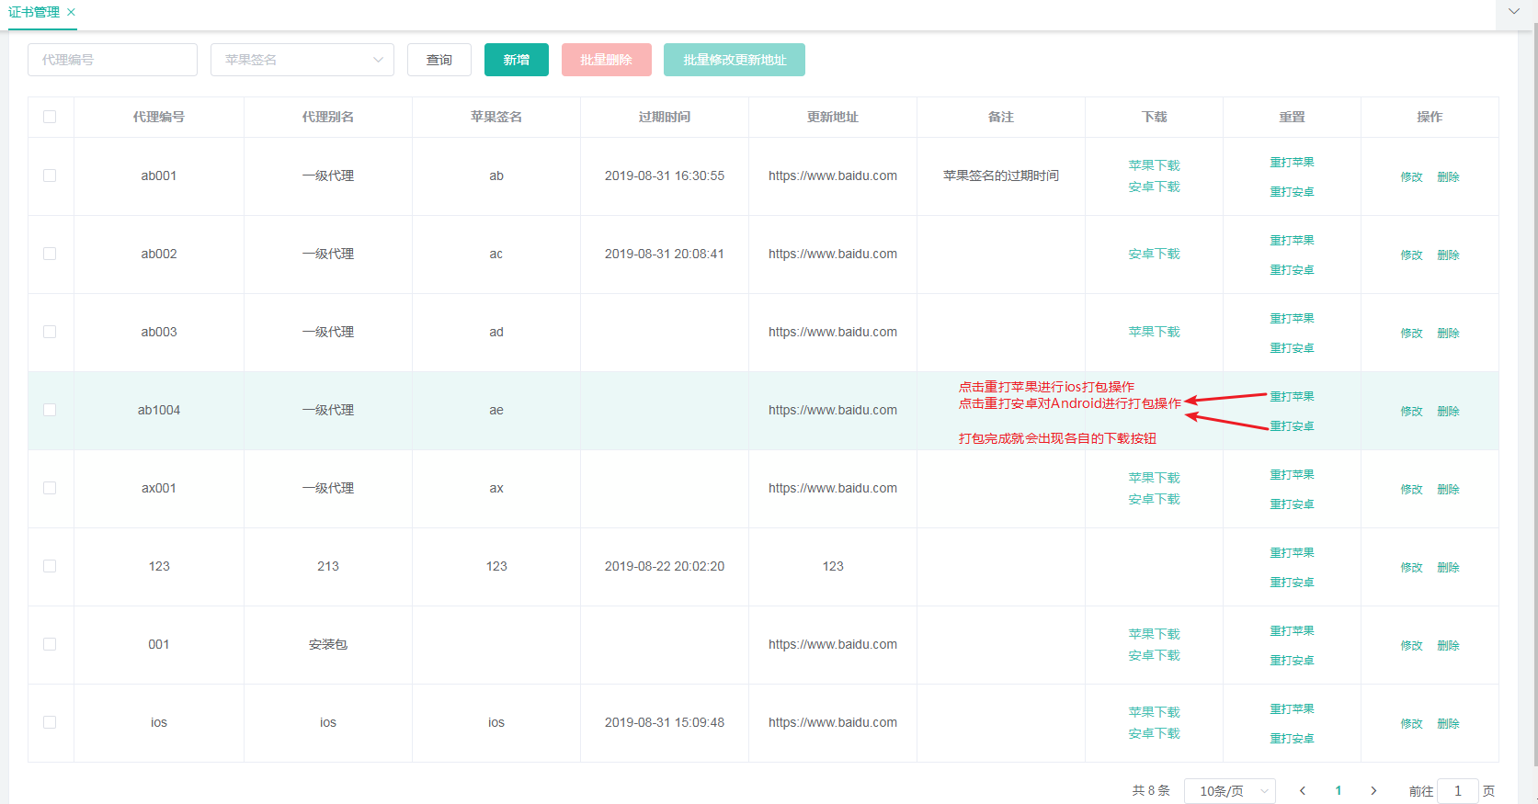

##### 2.6下载：

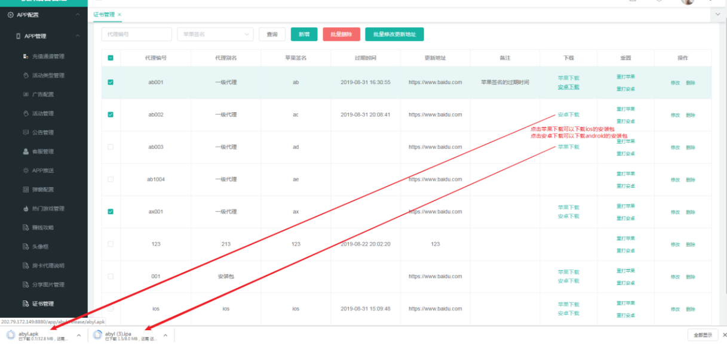

##### 2.7修改更新地址：

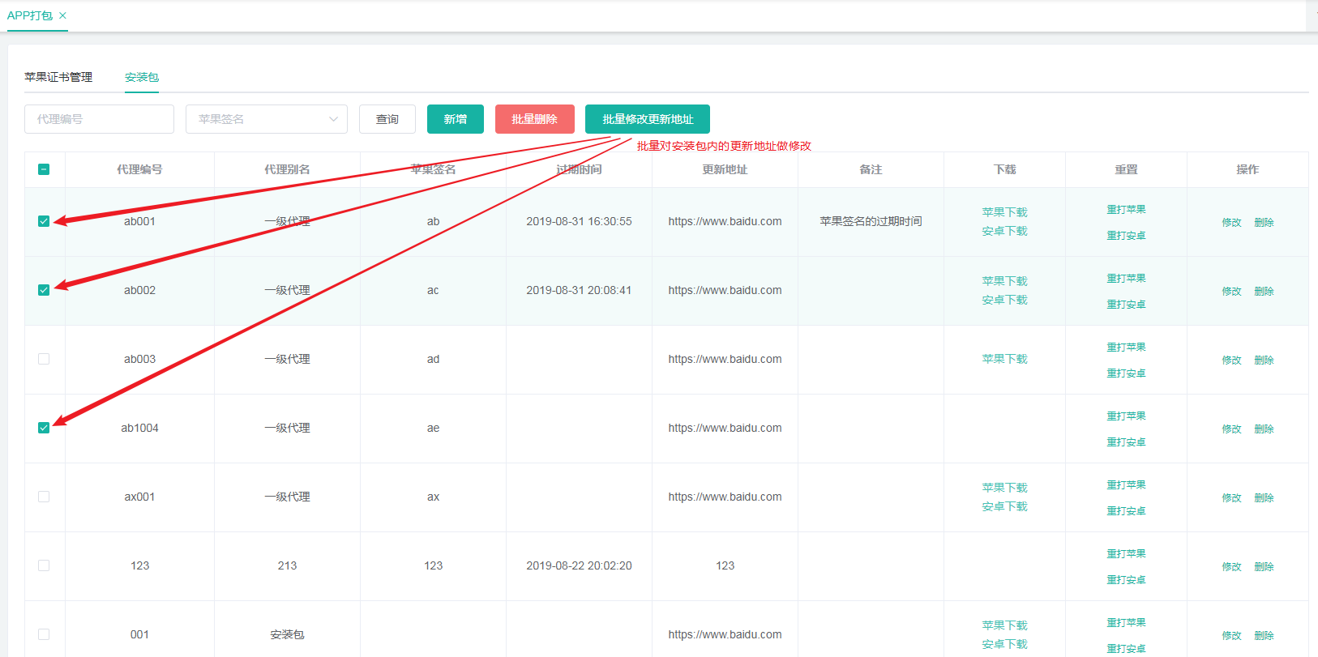

### 8.3.7 热门游戏管理

热门游戏添加修改相关官网如下，也可以让游戏展示或者不展示 ，排序号是让游戏在官网展现的顺序，点击操作栏中的删除按钮，会弹出确认操作的弹窗点击取消，直接结束，点击确认就是删除成功

新增：

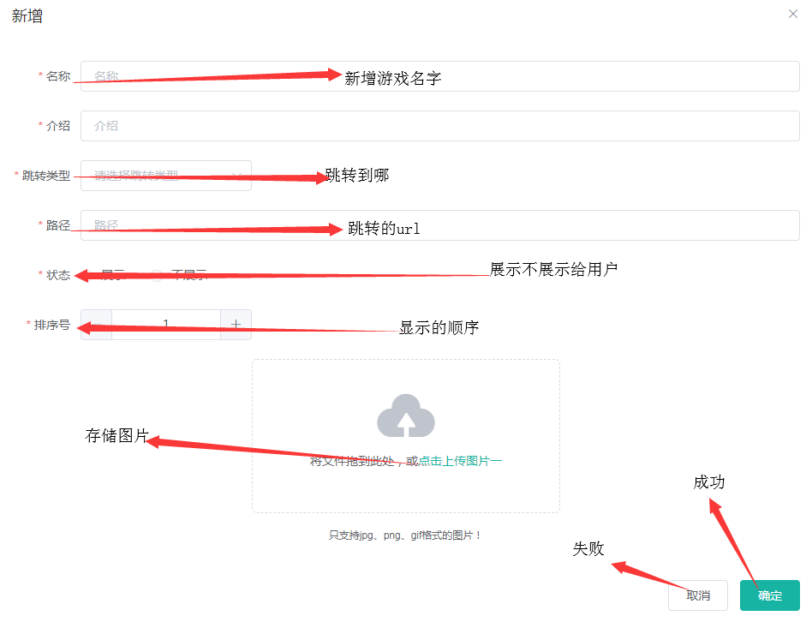

主页：

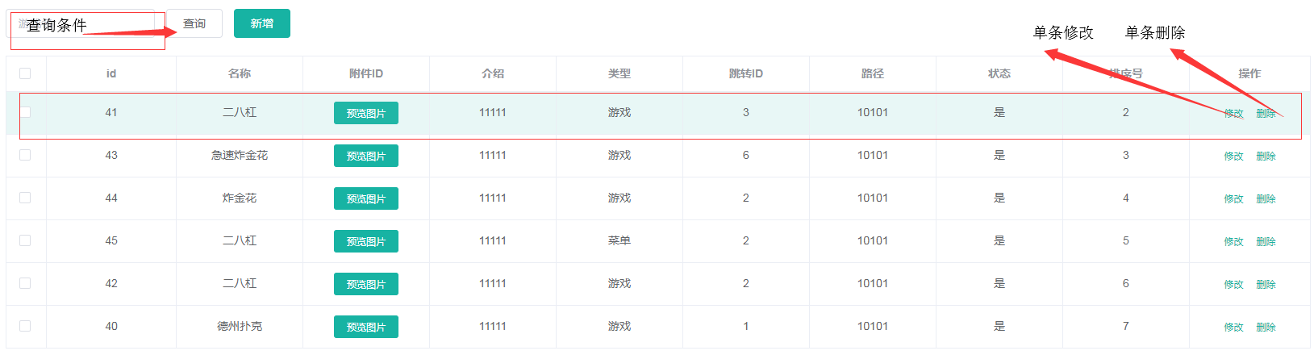

修改如下：

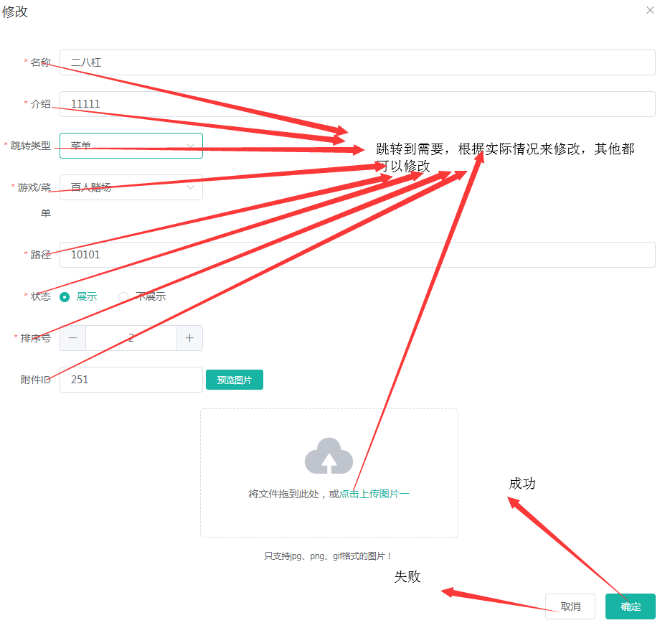

官网图如下：

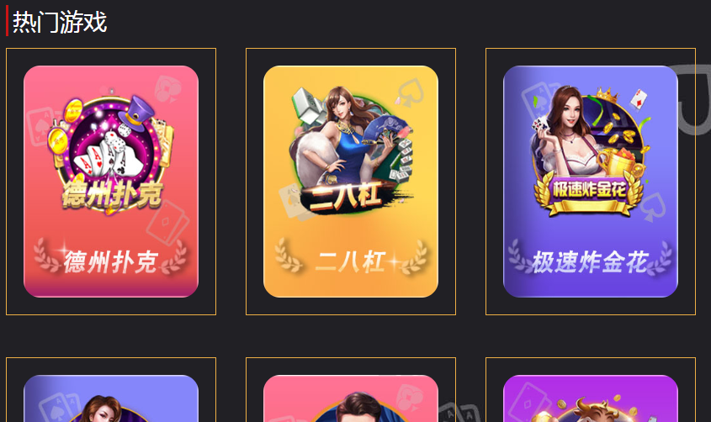

### 8.3.8 头像框

维护头像框列表:（头像框类型现有VIP等级等）

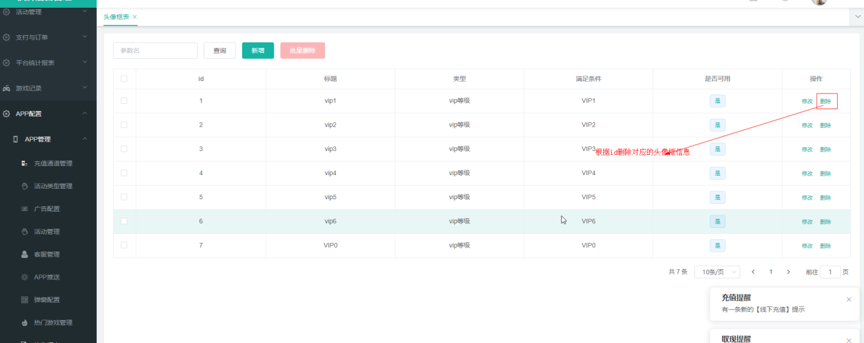

上图为头像框列表

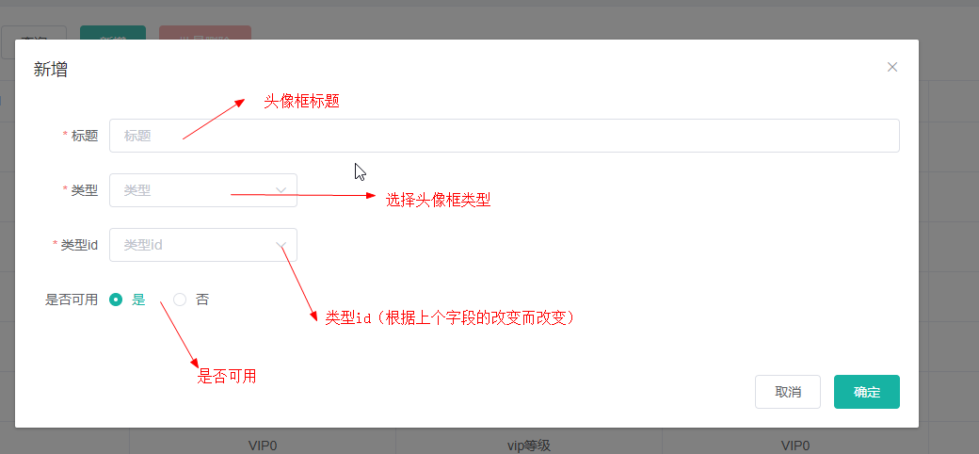

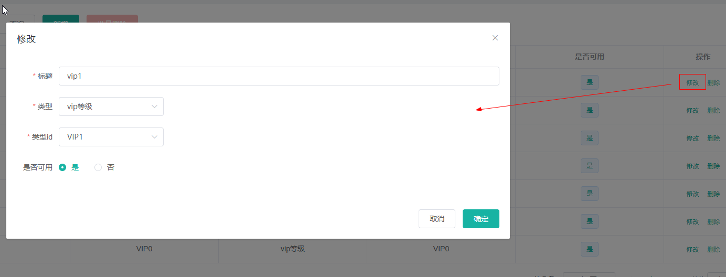

点击“新增”/“修改” ，弹出相关的框，填写相关的字段

### 8.3.9 网站游戏跳转路径管理

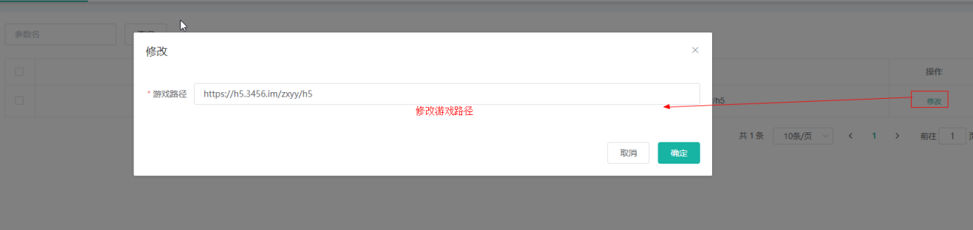

# 9. 机器人管理

## 9.1机器人

**介绍：**左下角总盈利是通过上面查询框的条件来变动的，实时的机器人盈利情况，统计的是robot中的profit_coin字段

**其中的回收机器人和结算机器人主要是通过gameList接口中的offlineRobotUrl路径来实现的。**

1. **回收机器人：**回收机器人其实也是批量结算机器人，（在游戏中的机器人玩完当前的游戏就会通过消息队列返还，否则就是丢失了不在游戏中了，那么就通过后台逻辑回收）主要步骤是将机器人token传给机器人服务，机器人服务将找不到的机器人token返回，返回的token需要自己手动结算，如果没有返回token，那么这些回收的机器人就会在玩完这一把游戏通过MQ消息队列返还机器人。
2. **结算：**结算就是单个回收机器人接口

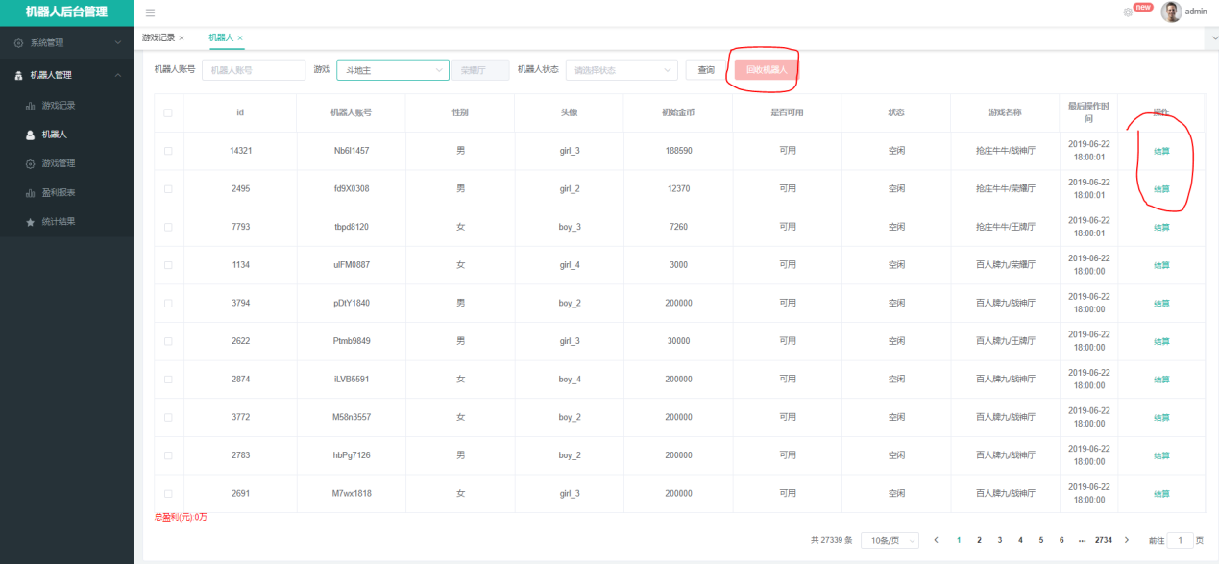

## 9.2游戏记录

**介绍:**游戏记录默认查看的是当天的，左下角的统计是当前查询条件下所有机器人游戏记录的总和,游戏记录只会保存今日和昨日的，在凌晨4点会把昨日以前的游戏记录全部删除。

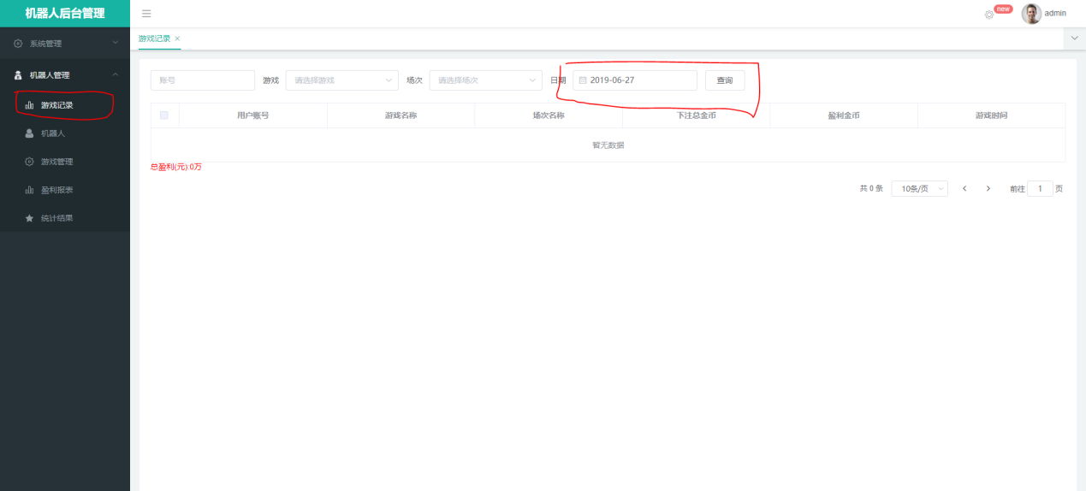

## 9.3机器人游戏管理

游戏中的机器人数量是通过gameList接口后，通过游戏ID分类，将每个场次的人数累加后得到的数据。总盈利是通过后台统计每个机器人的盈利报表来的数据，数据不包含今天的盈利（机器人盈利报表都是今天凌晨统计昨天）

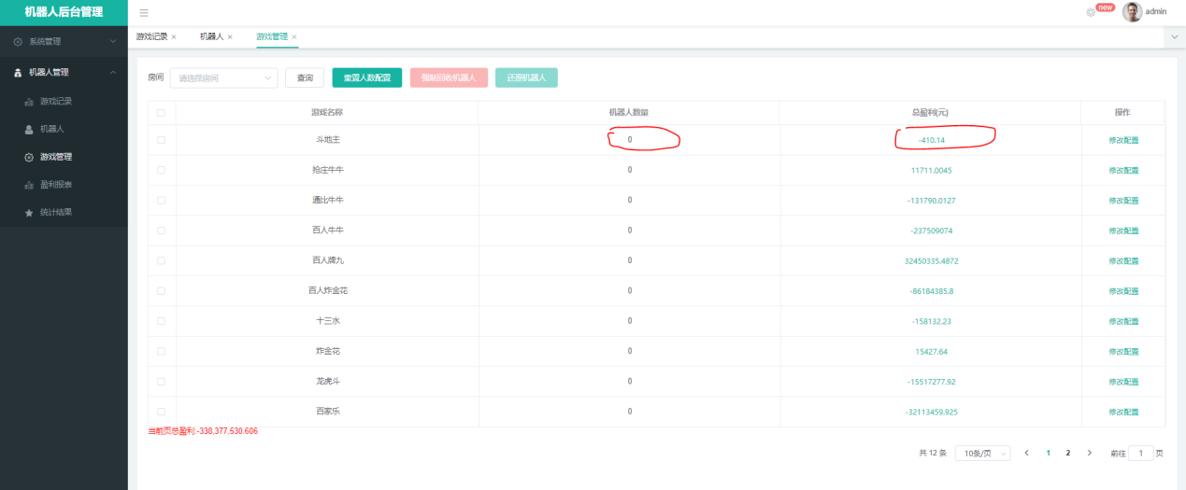

1. **总盈利跳转：**点击总盈利跳转是传入游戏ID请求gameList，以此来获取每个场次的人数。
2. **重置人数配置：**调用gameList接口，获取到机器人服务中每款游戏的getrobotconfurl（获取配置）和putrobotconfurl（提交配置），通过getrobotconfurl路径获取到配置，将其中的机器人数量修改为0，并一个个通过putrobotconfurl提交。
3. **强制回收机器人：**根据游戏ID调用gameList获取所有场次的offlineroboturl路径，强行让选中的游戏所有场次所有机器人立刻离线
4. **还原机器人：**根据游戏ID调用gameList获取所有场次的forceonroboturl路径，强行让选中的游戏所有场次所有机器人立刻离线
5. **修改配置：**根据游戏ID调用gameList方法，再获取其中每个场次的getrobotconfurl，获取到配置，回显到页面中，当用户修改后，将参数再通过putrobotconfurl一个个提交。

## 9.4盈利报表

盈利报表中的数据，是通过定时任务每天凌晨4点执行一次，统计昨日每个机器人盈利情况（游戏记录）

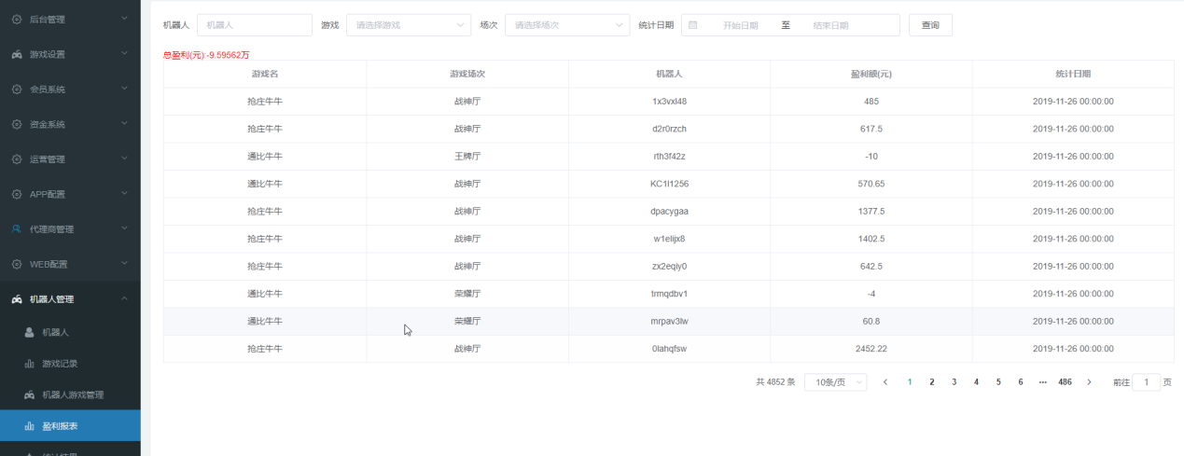

## 9.5统计结果

统计结果，是每天凌晨4天统计无论成功或者失败的结果，防止统计不成功数据丢失（游戏记录每天都会删除两天前的），当有统计失败的情况，可以点击重新统计，重新统计就是触发凌晨的定时任务。

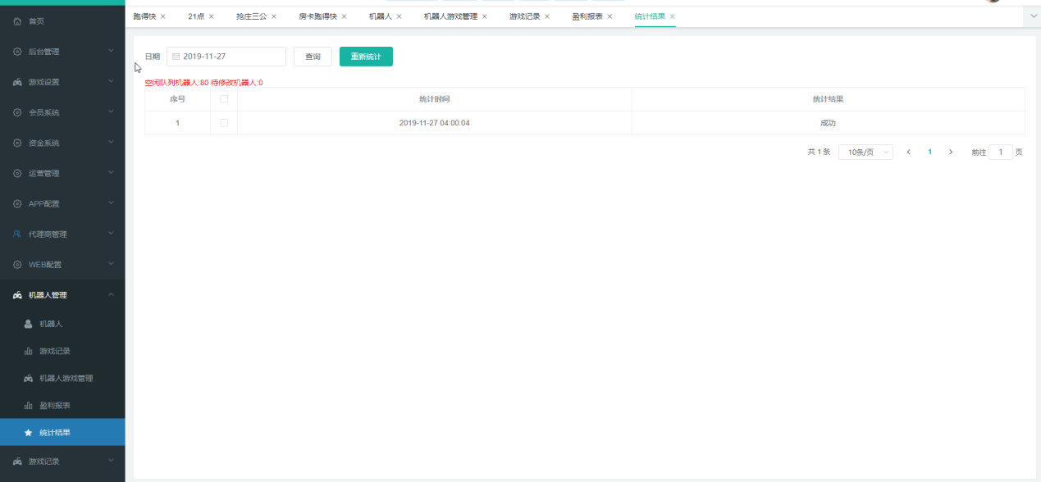

# 10. 游戏记录

## 10.1：百人游戏

注：显示百人游戏的记录（账号，游戏名，时间，下注区域，下注金币，输赢金币，各种牌型，游戏局号等）

### 10.1.1 龙虎斗

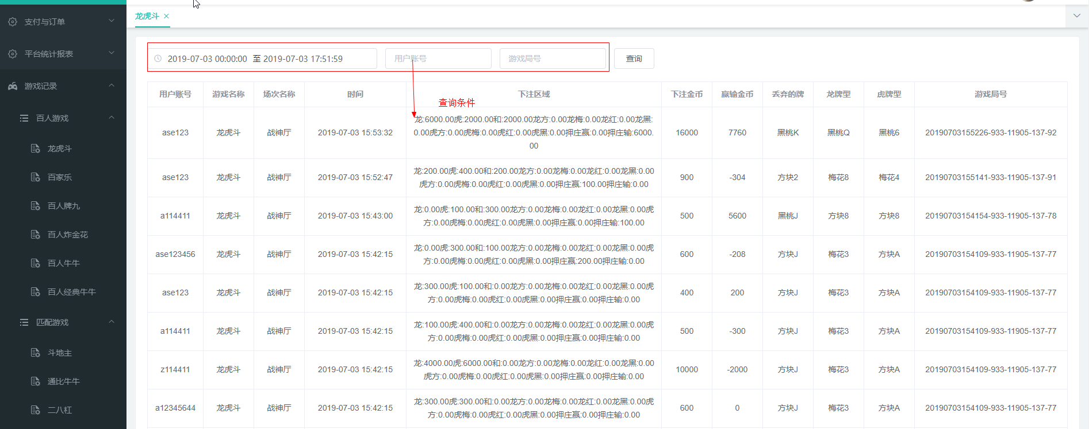

### 10.1.2 百家乐

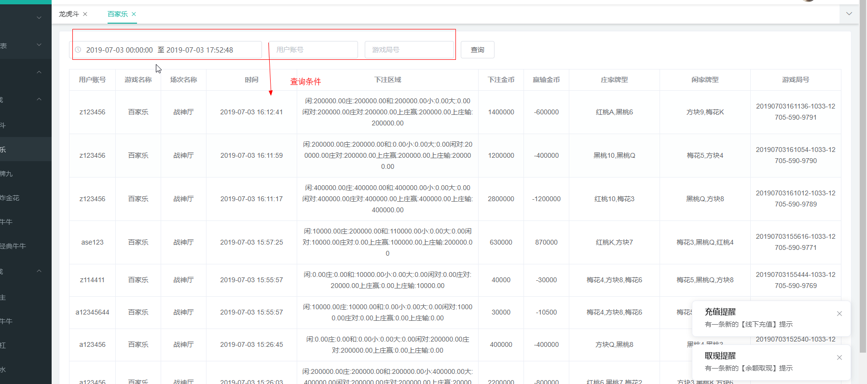

### 10.1.3 百人牌九

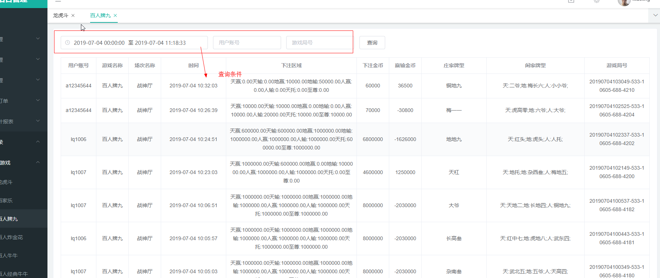

### 10.1.4 百人炸金花

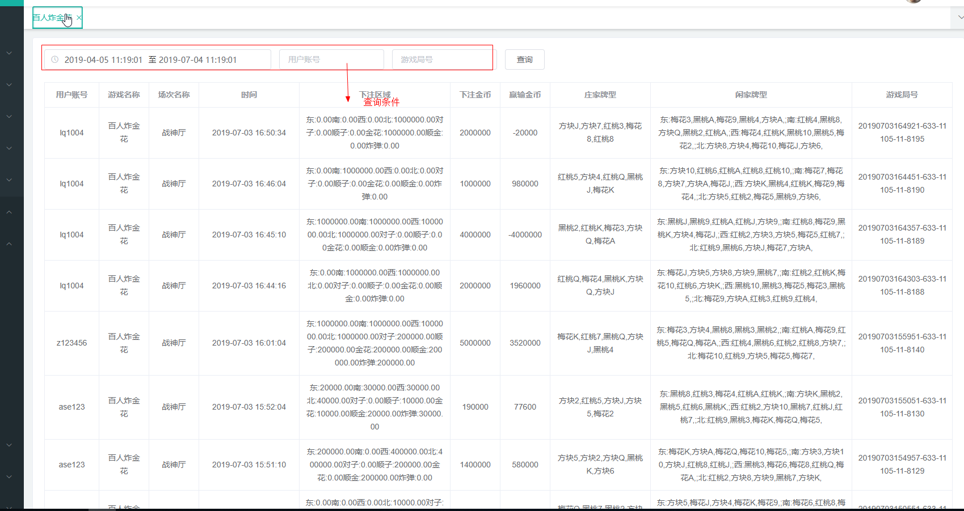

### 10.1.5 百人牛牛

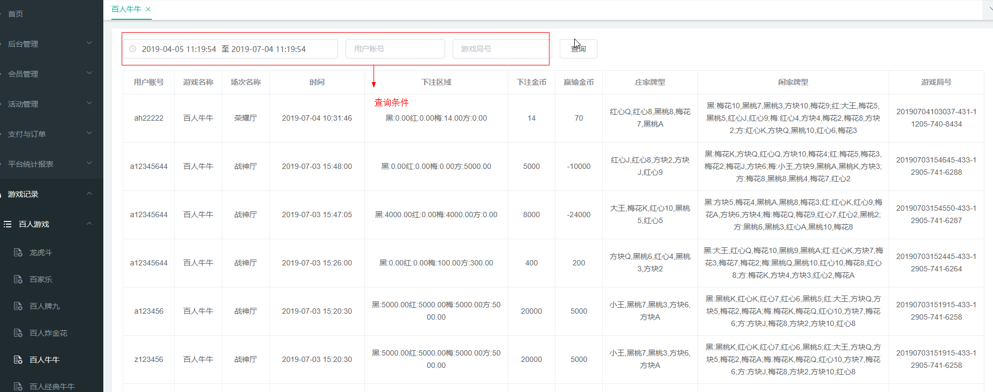

### 10.1.6 百人经典牛牛

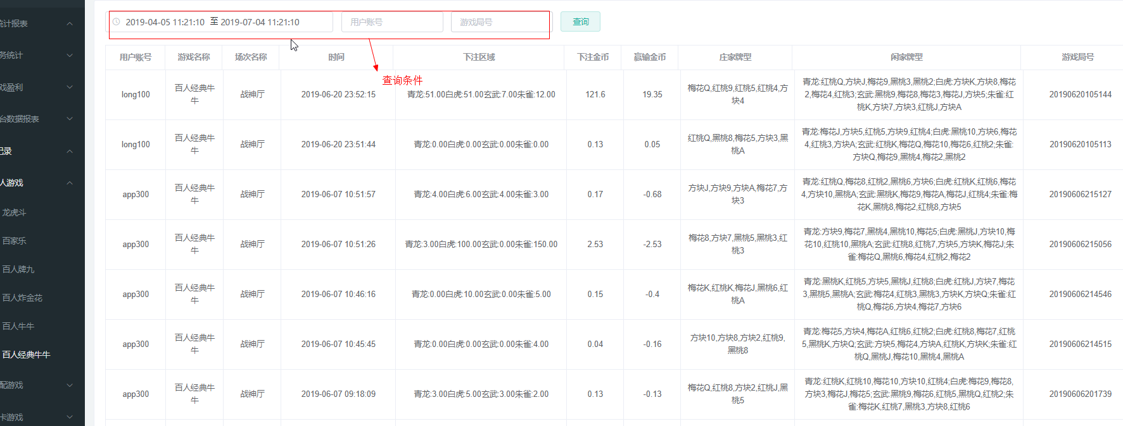

### 10.1.7 百人三公

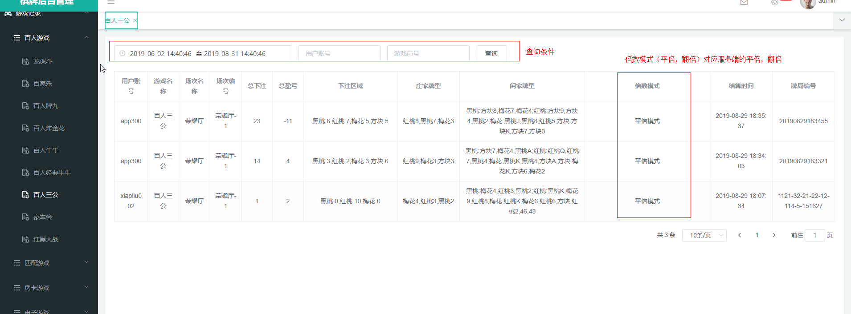

### 10.1.8 豪车会

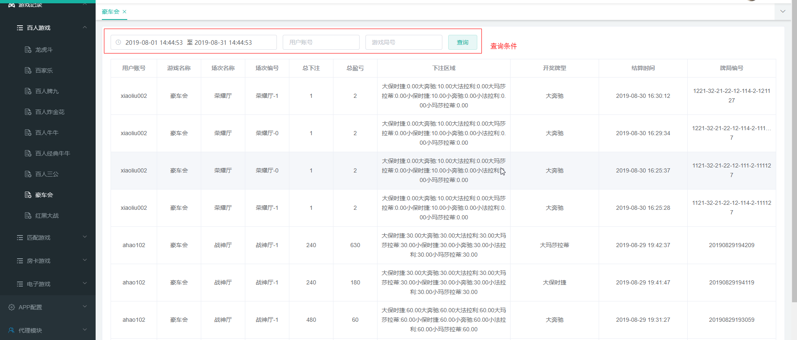

### 10.1.9 红黑大战

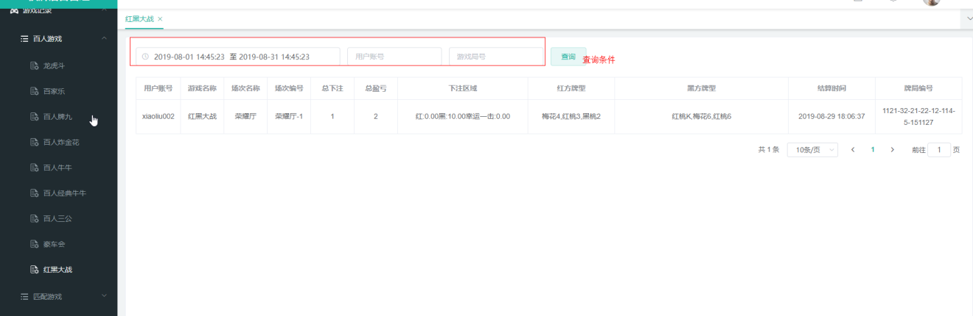

### 10.1.10 飞禽走兽

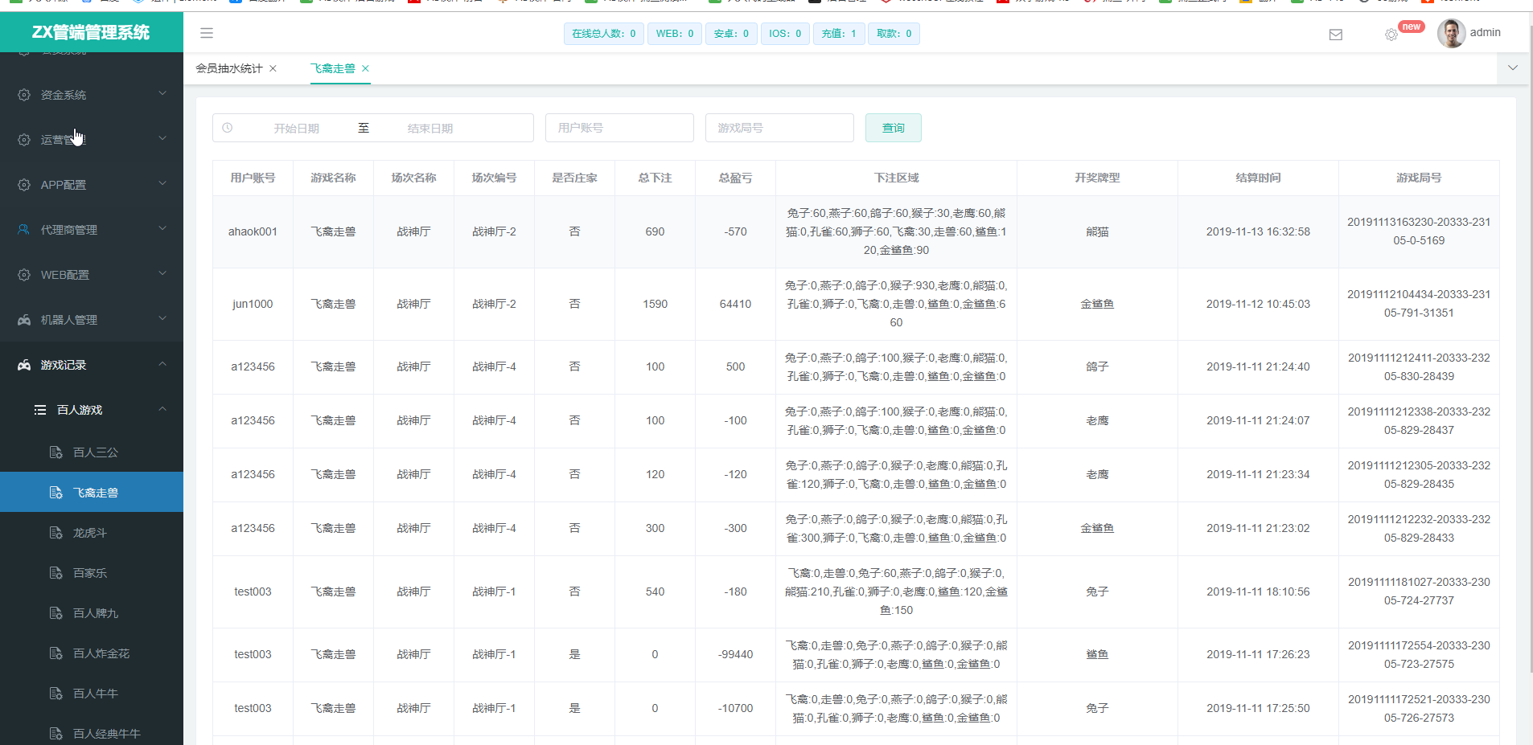

### 10.1.11 开元森林舞会

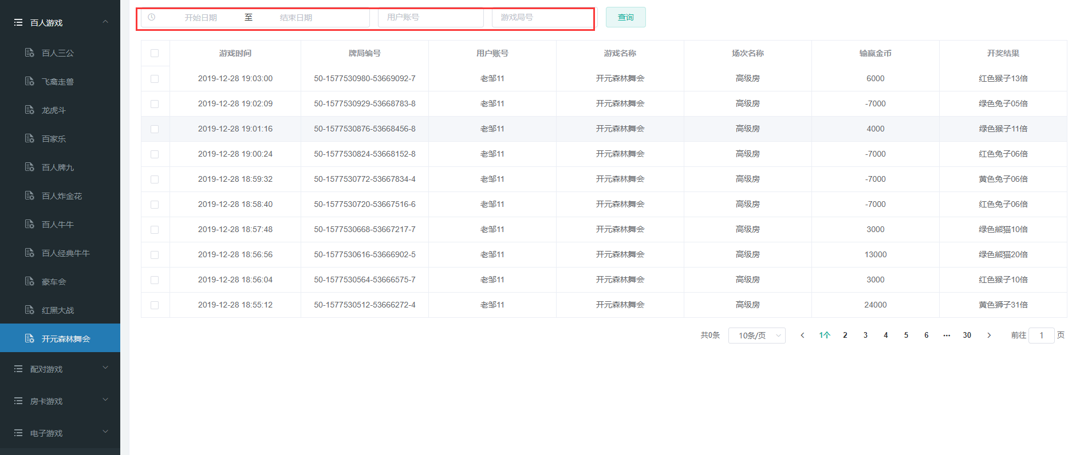

## 10.2：匹配游戏

注：显示匹配游戏的记录（账号，游戏名，时间，底分，下注金币，输赢金币，牌型，游戏局号，各种倍数等）

### 10.2.1 斗地主

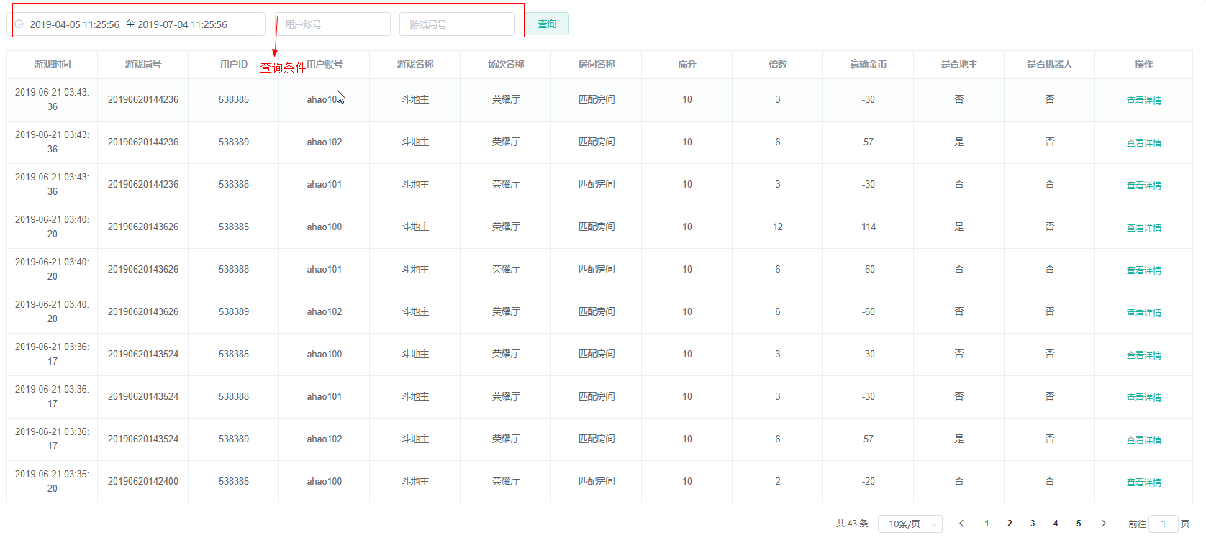

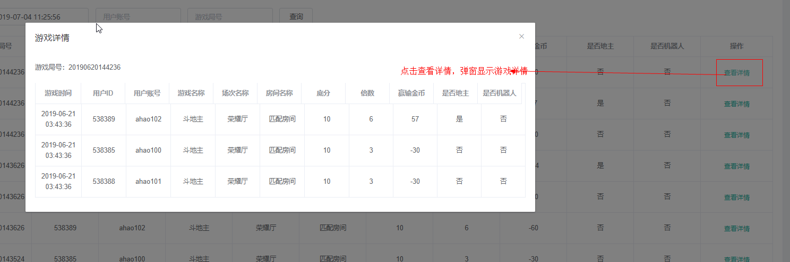

### 10.2.2 通比牛牛

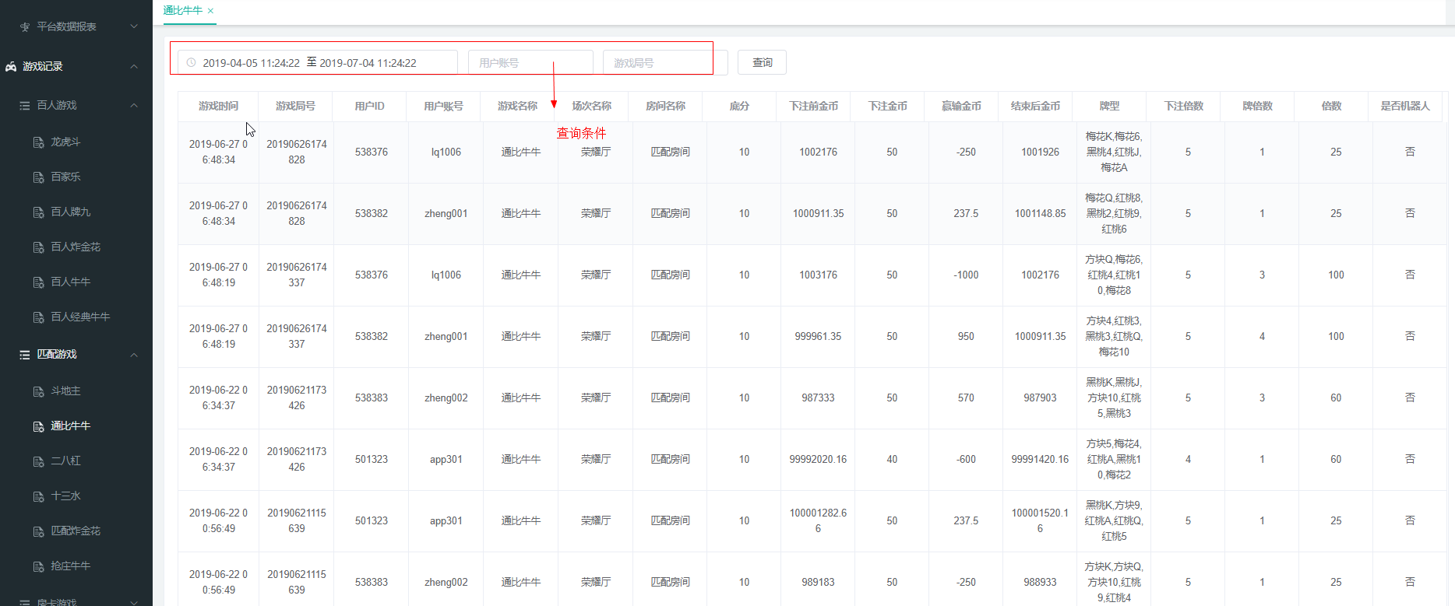

### 10.2.3 二八杠

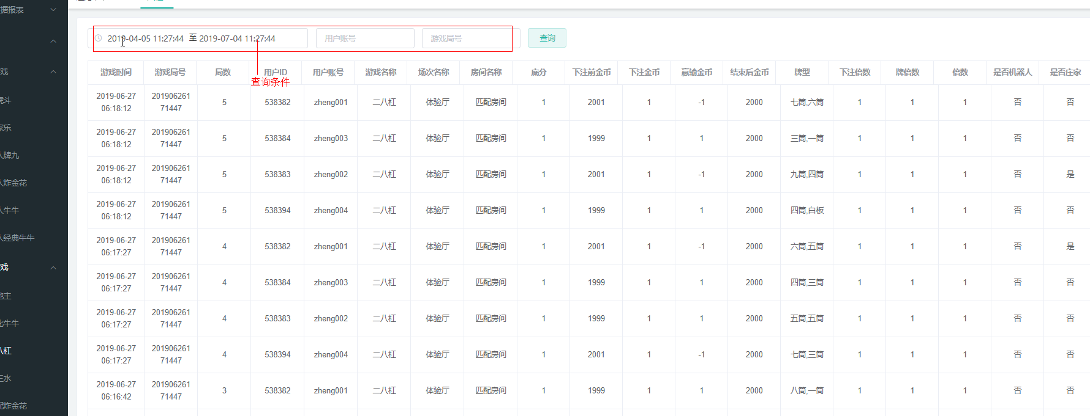

### 10.2.4 十三水

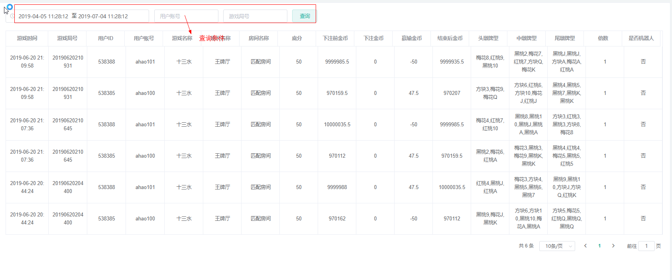

### 10.2.5 匹配炸金花

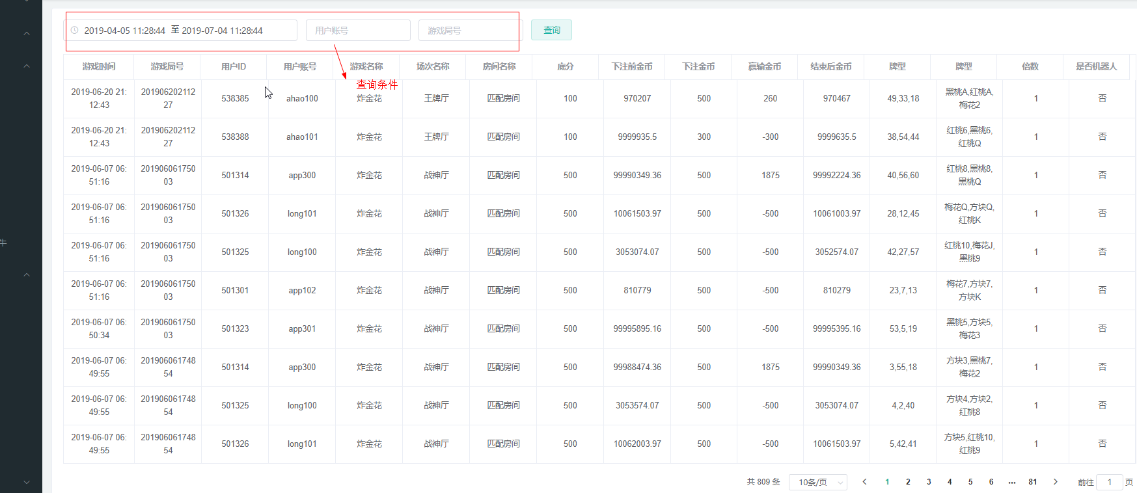

### 10.2.6 抢庄牛牛

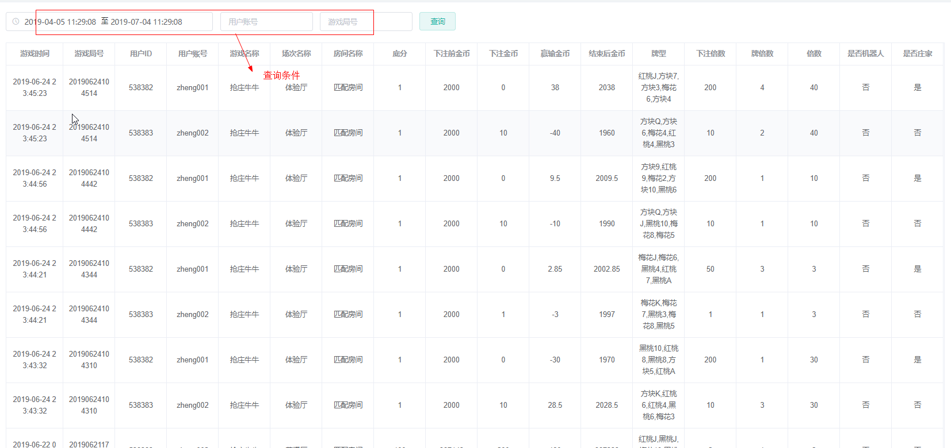

### 10.2.7 跑得快

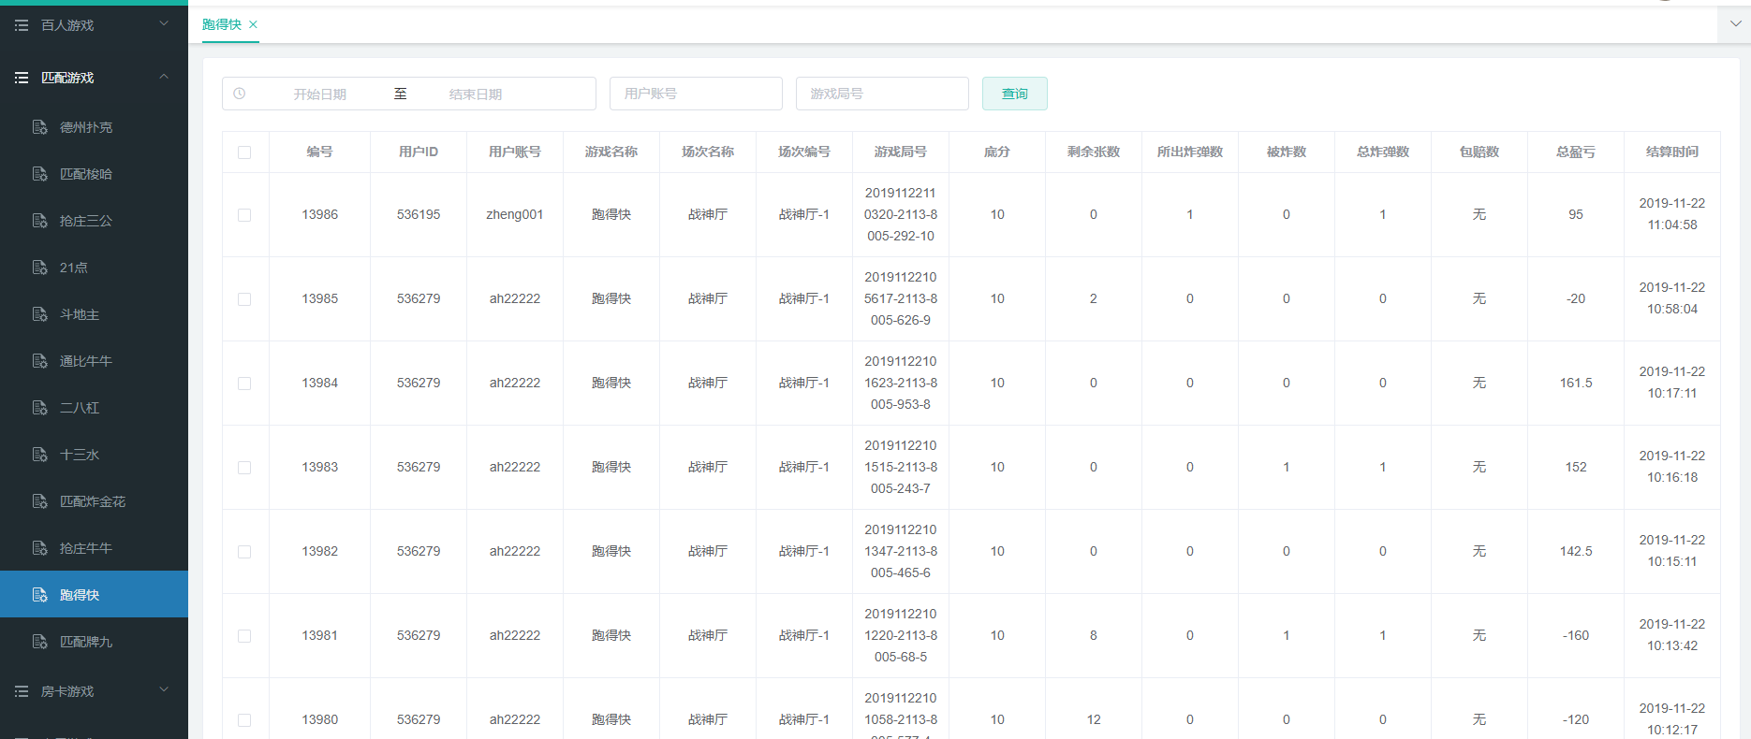

### 10.2.8 21点

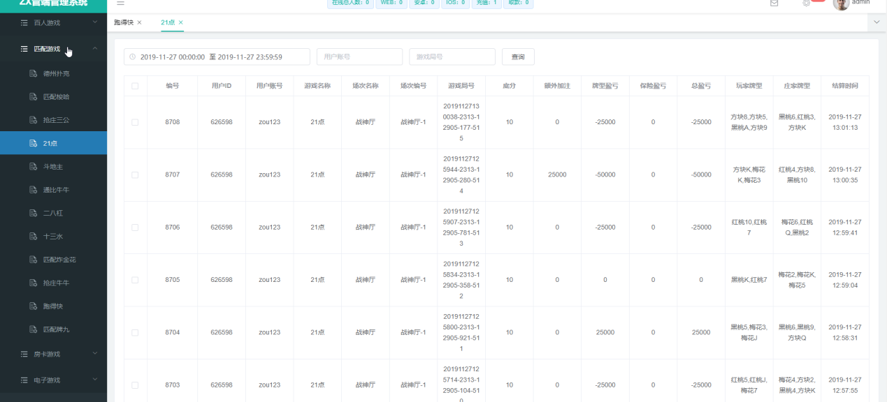

### 10.2.9 抢庄三公

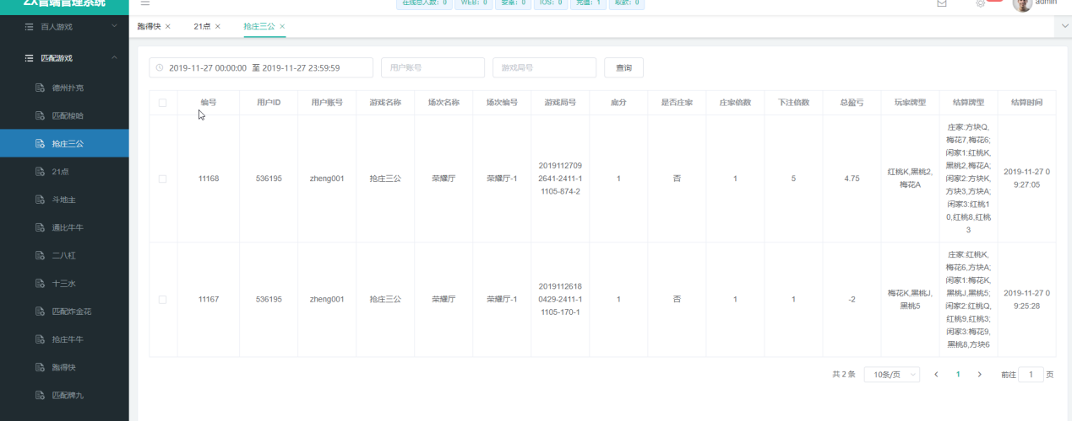

### 10.2.10 开元二人麻将

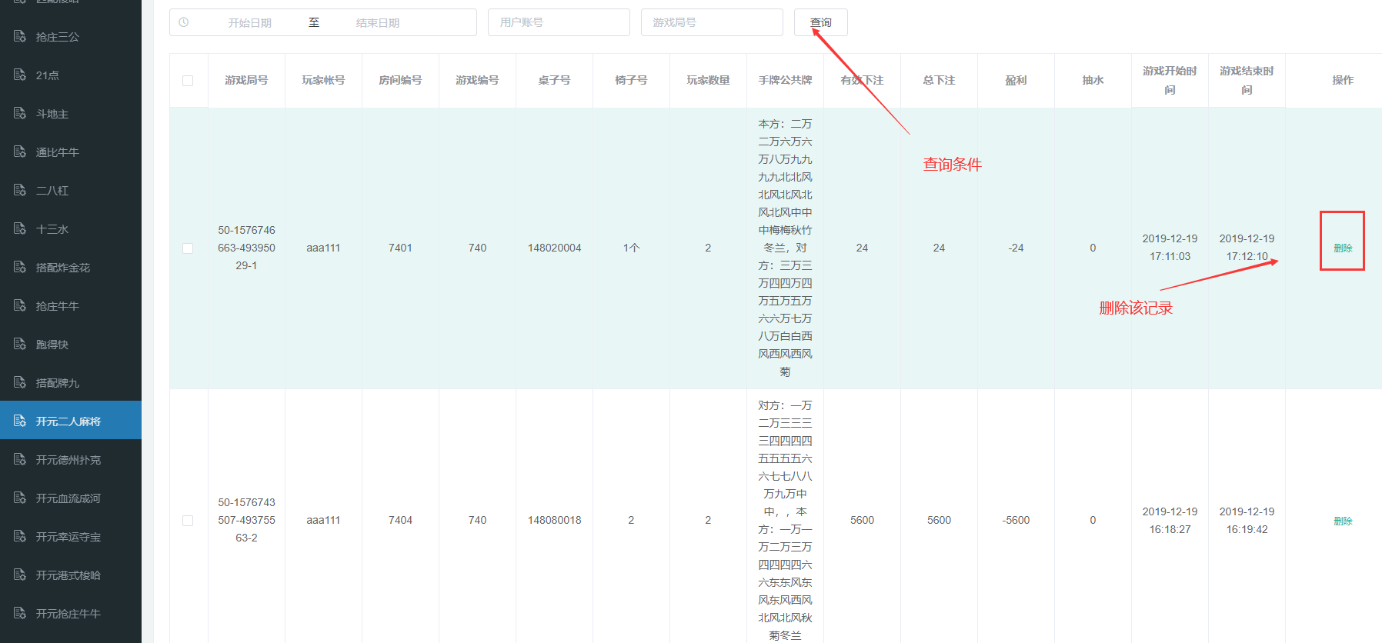

### 10.2.11 开元德州扑克

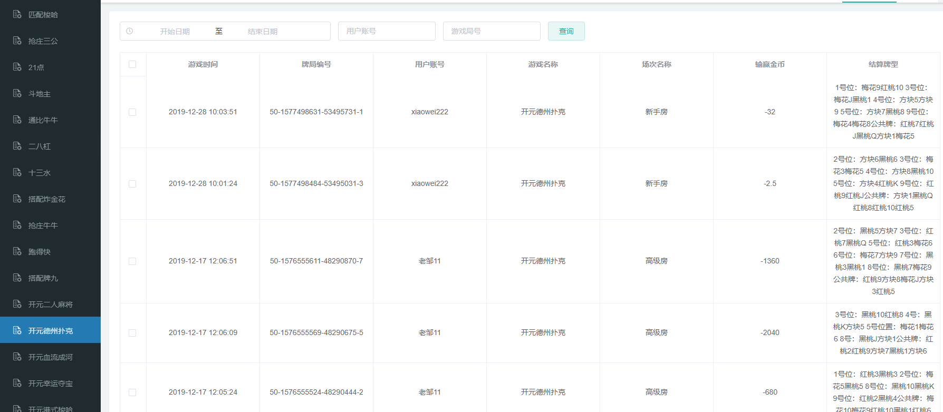

查询条件

### 10.2.12 开元血流成河

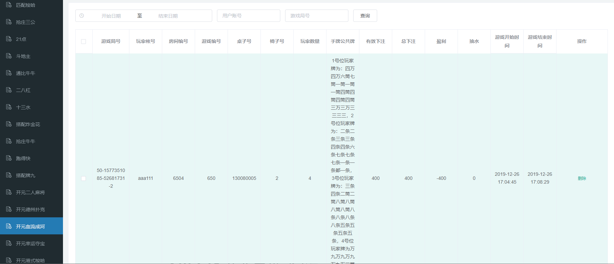

查询条件，删除记录

### 10.2.13 开元二八杠

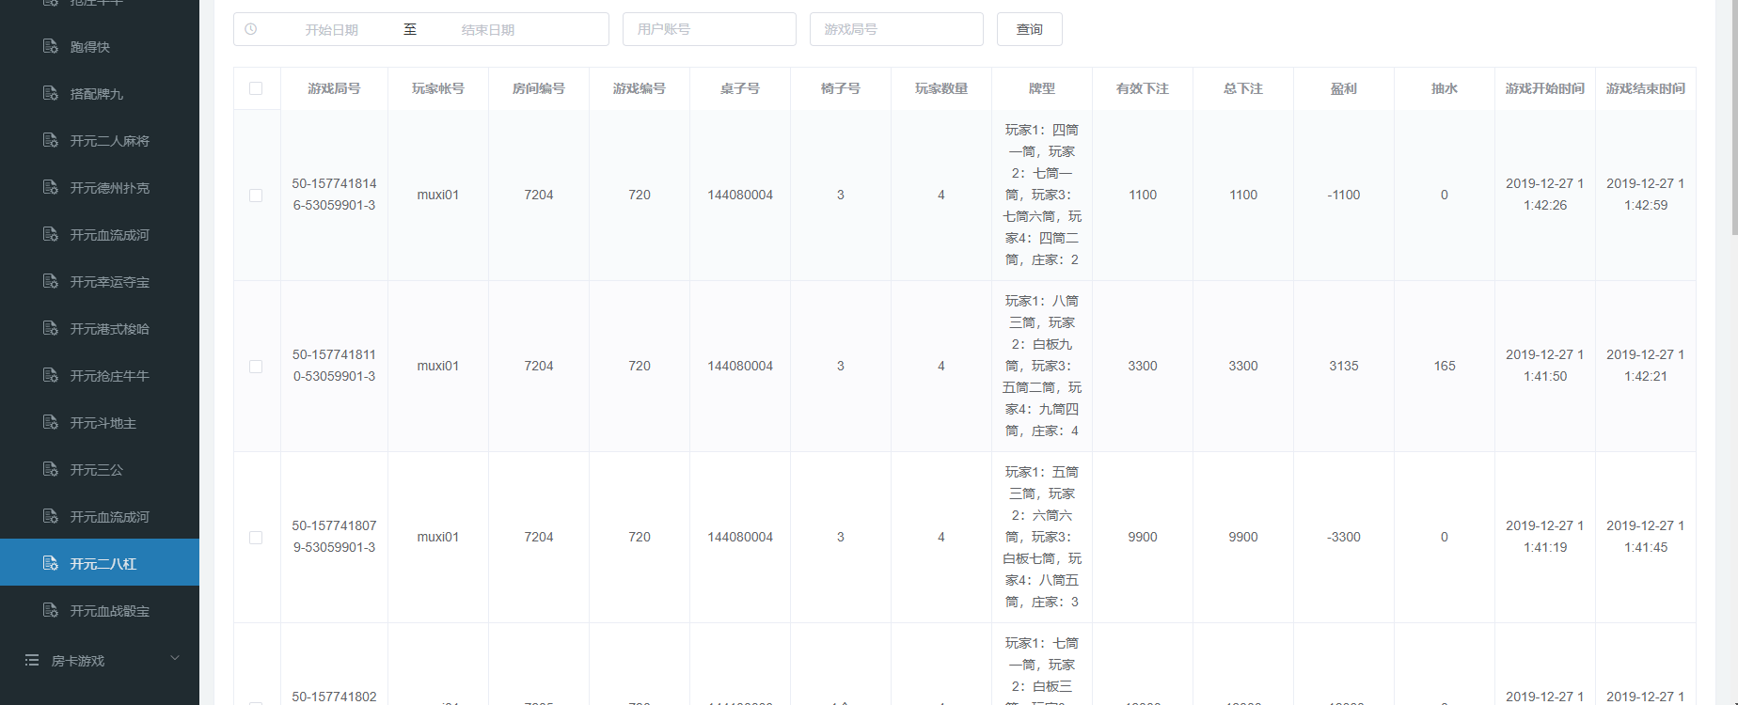

### 10.2.14 开元港式梭哈

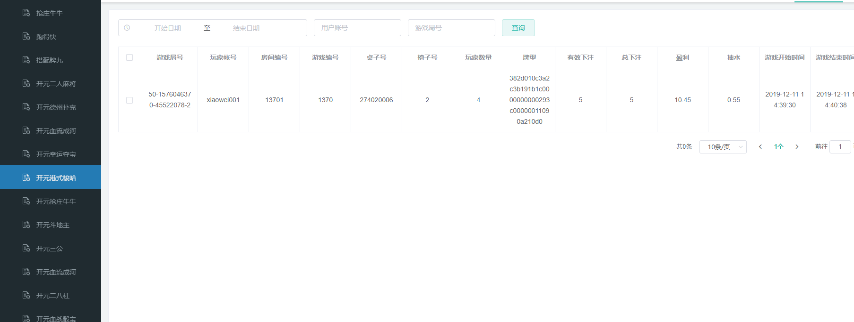

### 10.2.15 开元血战骰宝

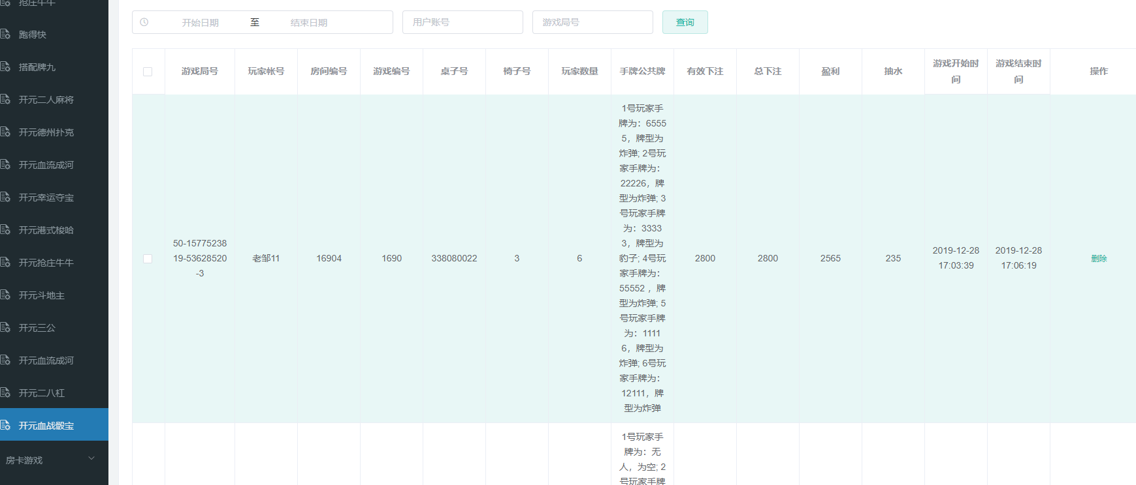

查询以及删除记录

### 10.2.16 德州扑克

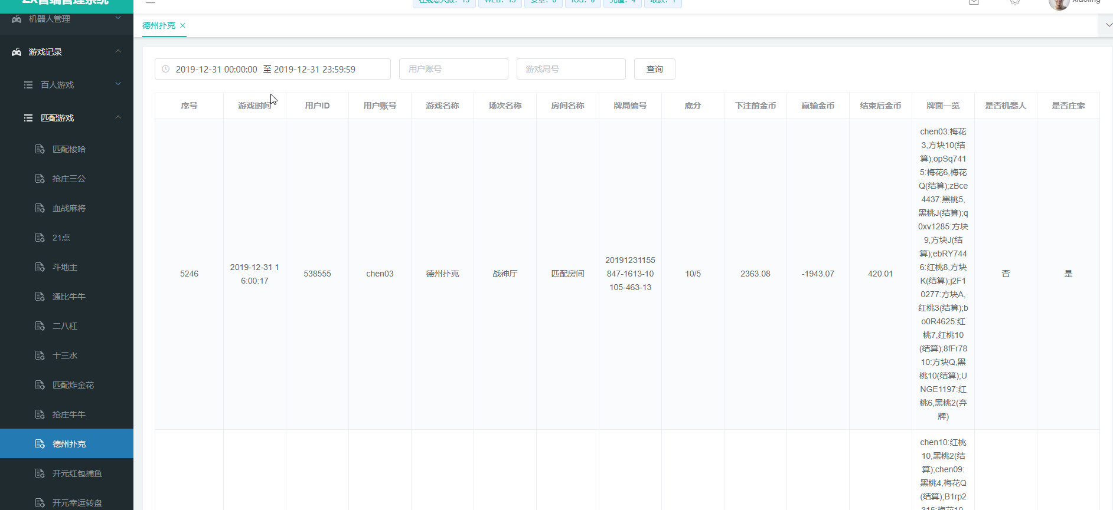

### 10.2.17 血战麻将

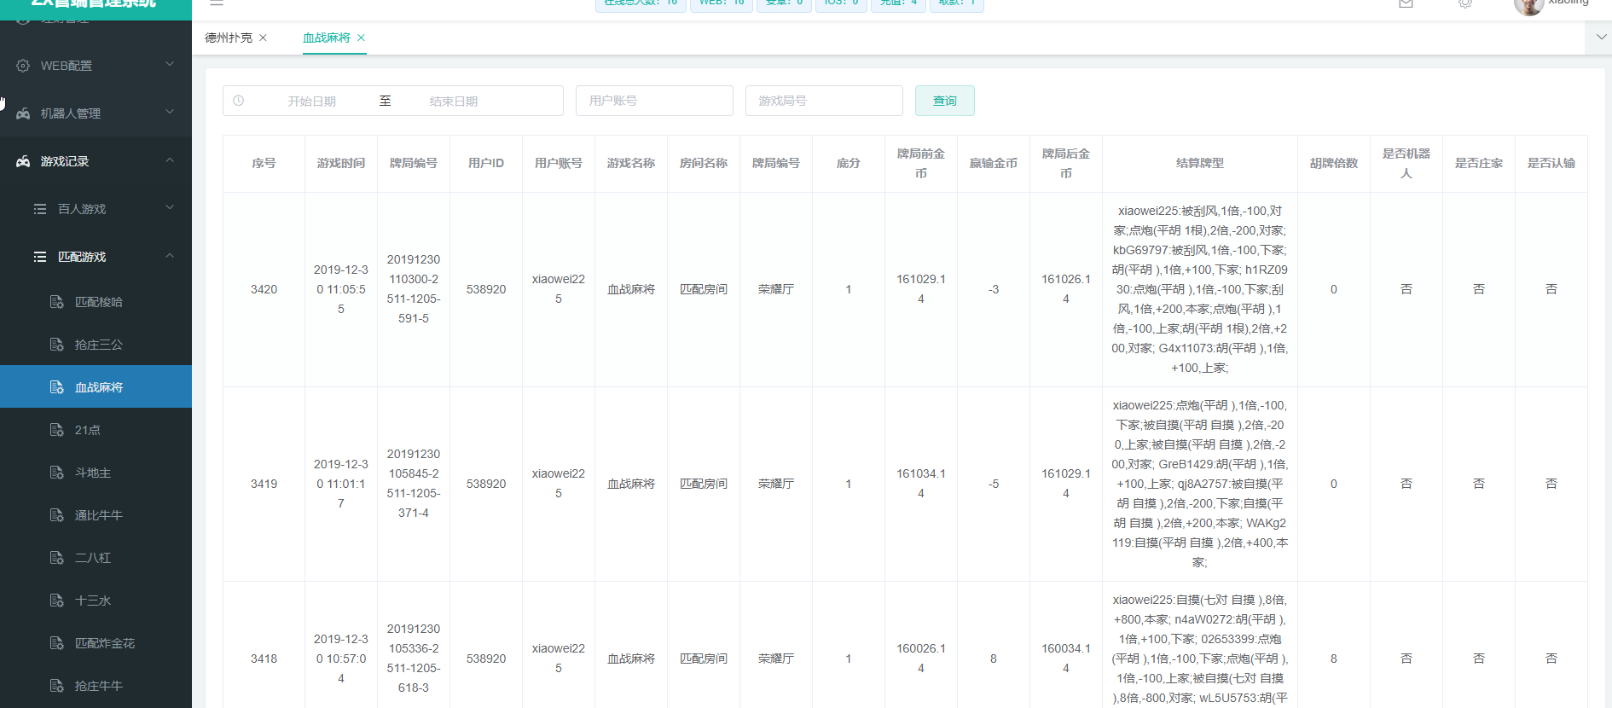

### 10.2.18 2D捕鱼

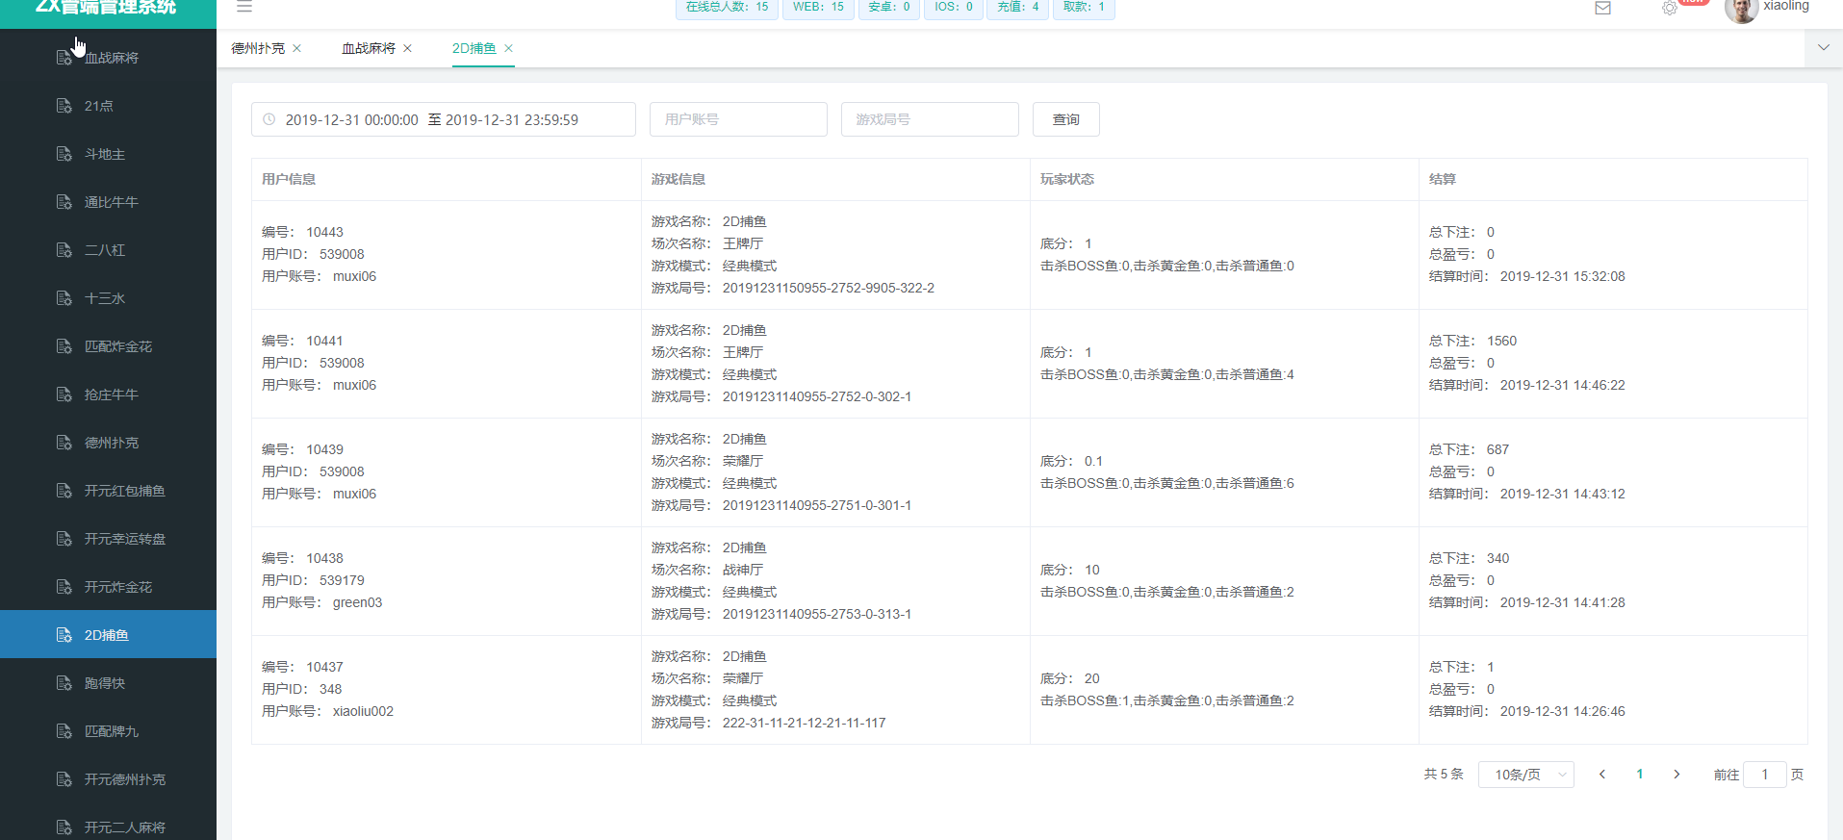

## 10.3：房卡游戏

注：显示房卡游戏的记录（账号，游戏名，场次名称，游戏模式，支付模式，局数，时间，底分，下注金币，输赢金币，牌型，游戏局号，各种倍数等）

### 10.3.1 房卡十三水

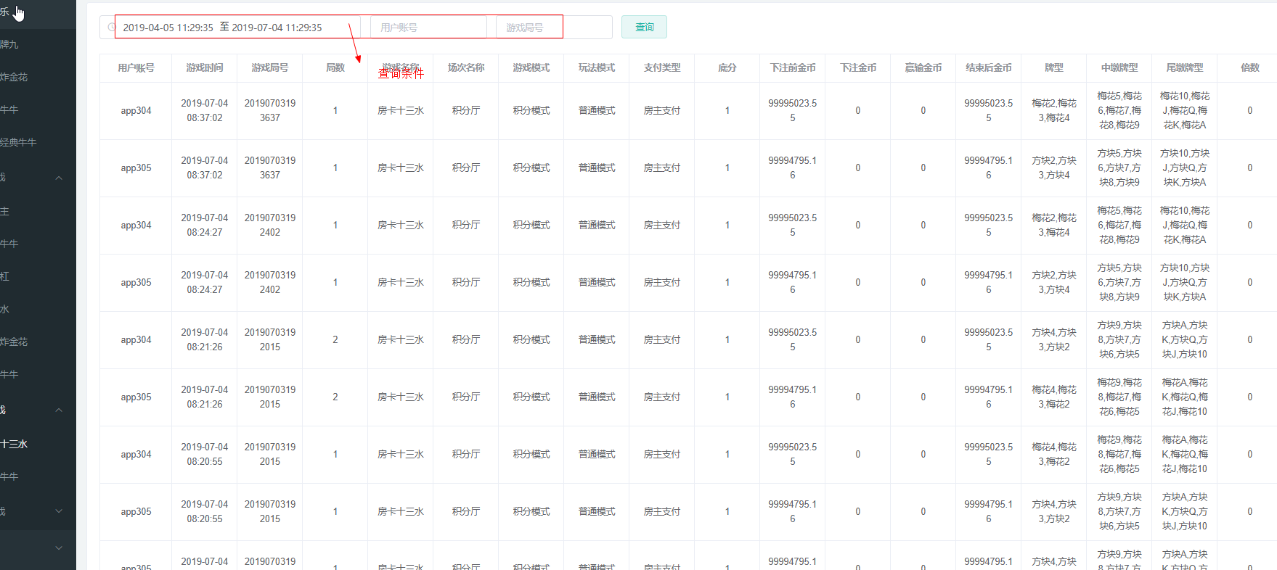

### 10.3.2 房卡牛牛

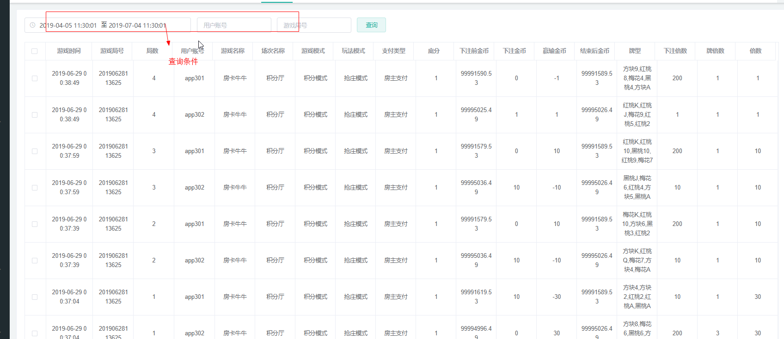

### 10.3.3 房卡斗地主

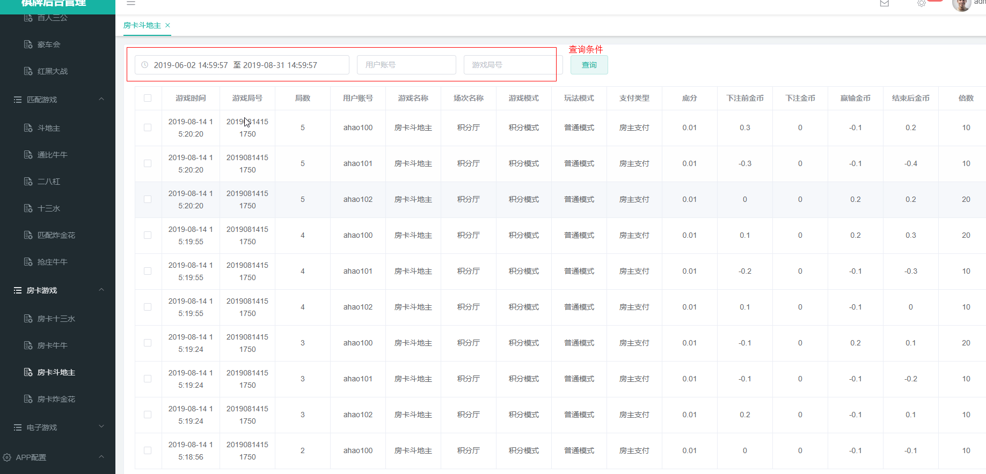

### 10.3.4 房卡炸金花

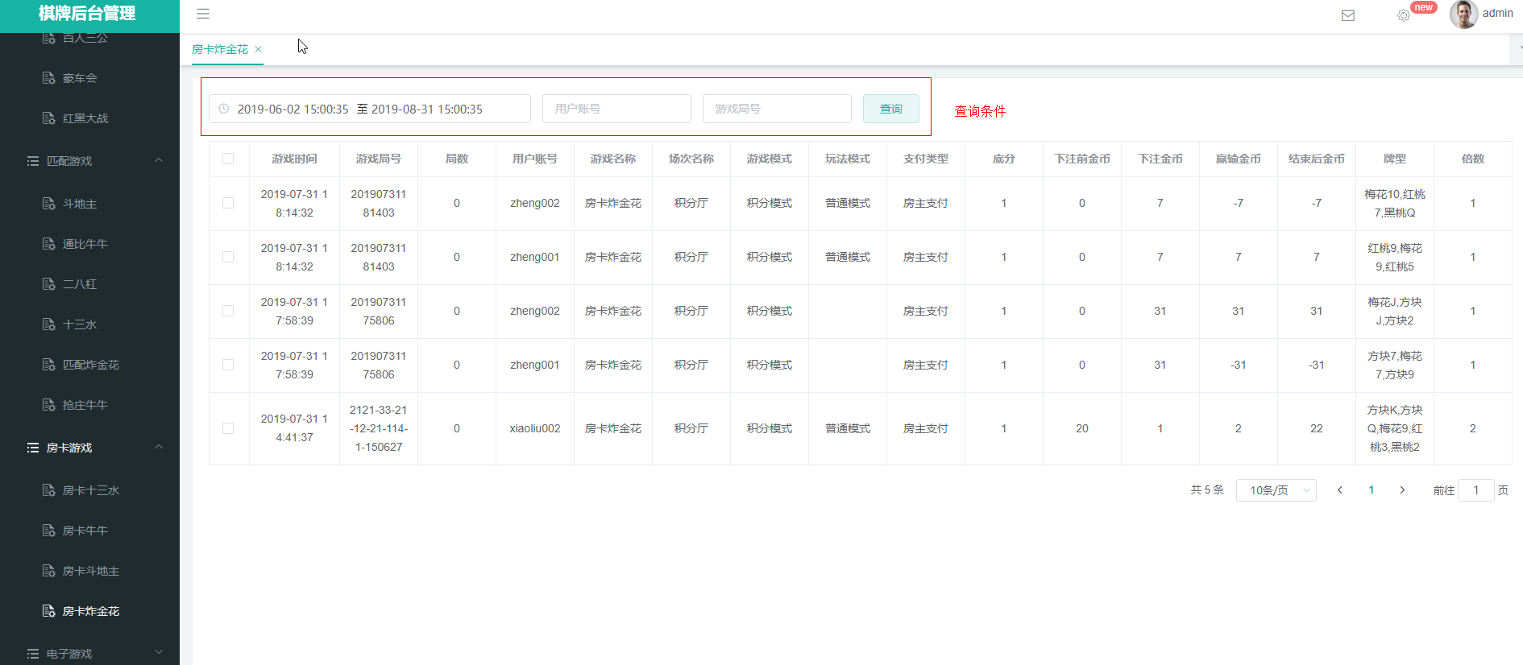

### 10.3.5 房卡跑得快

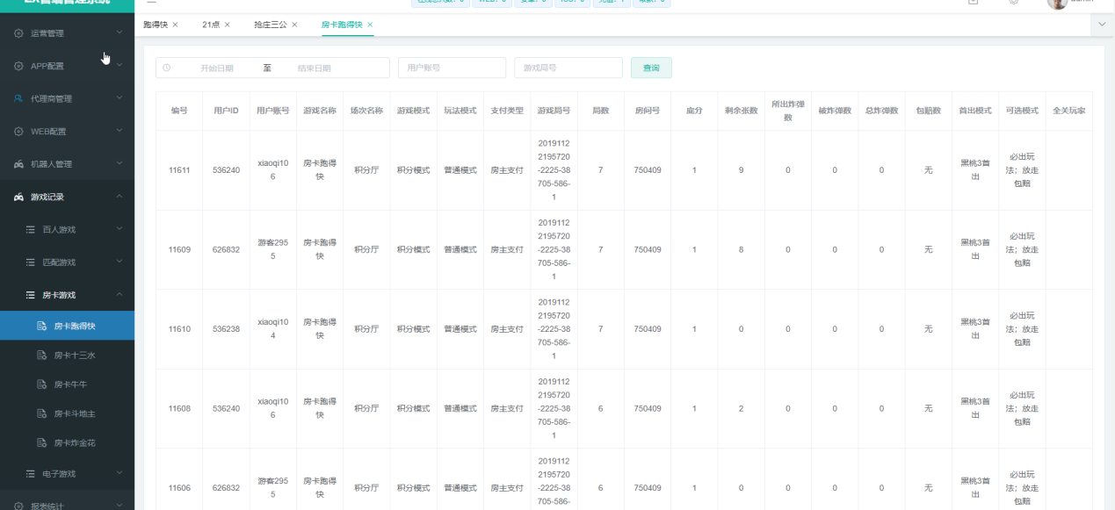

### 10.3.6 房卡血战麻将

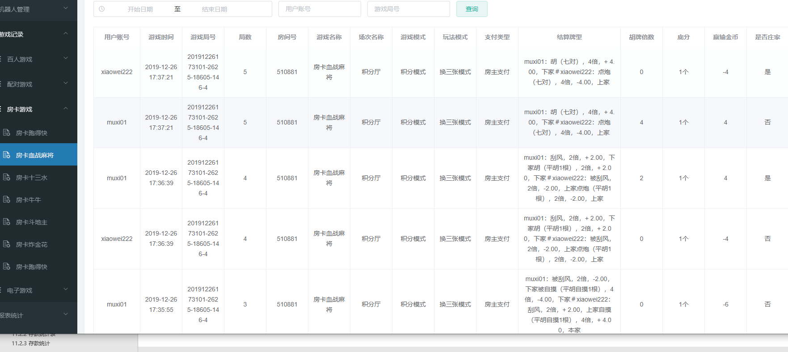

## 10.4：电子游戏

注：显示电子游戏的记录（账号，游戏名，时间，底分，下注金币，输赢金币，牌型，游戏局号，各种倍数等）

### 10.4.1 海底宝藏

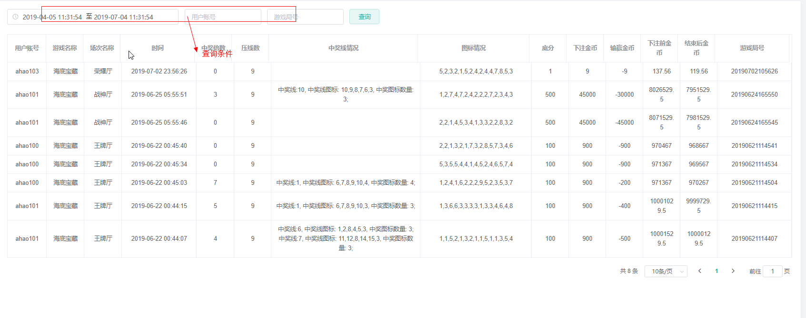

# 11.报表统计

## 11.1：平台数据报表

### 11.1.1平台数据报表

记录某个时间内的充值，兑换，营收总额以及用户注册，充值等的人数

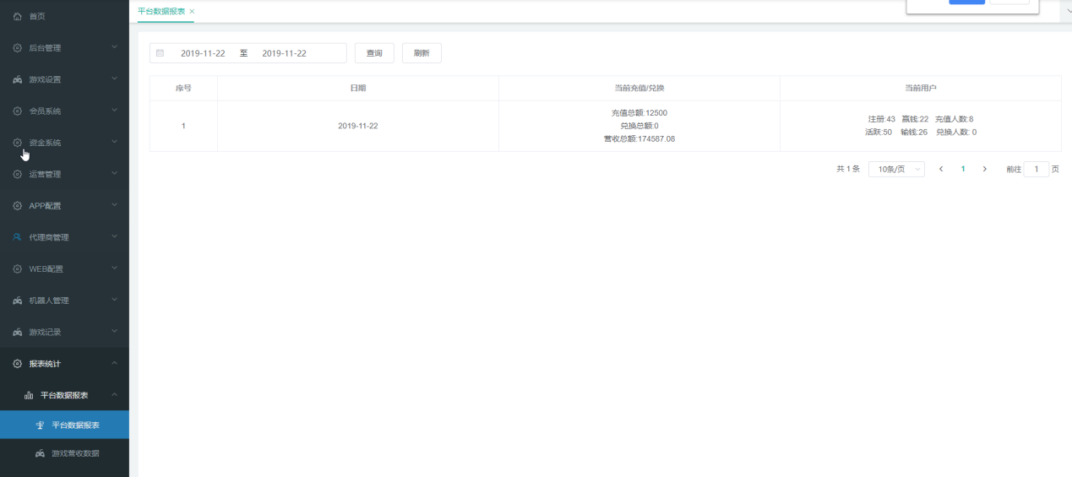

上图为平台数据报表，相关的数据计算如下：

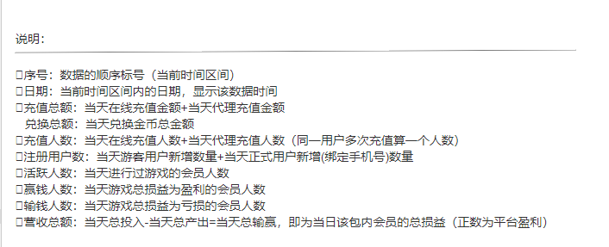

### 11.1.2游戏营收数据

记录某个时间段的游戏营收

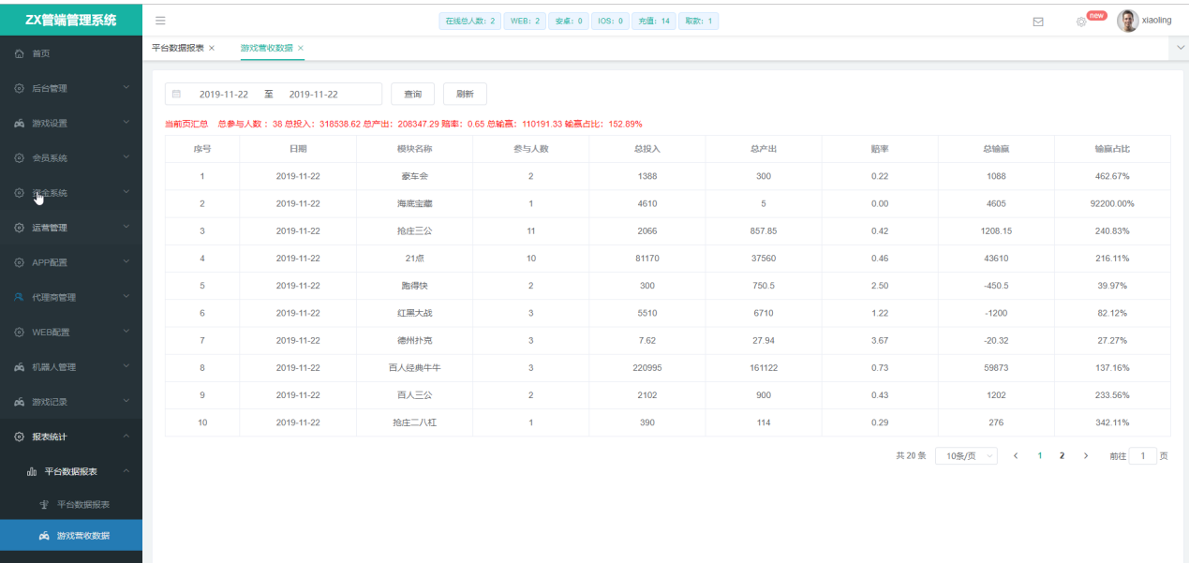

上图为游戏营收数据。相关的数据计算如下：

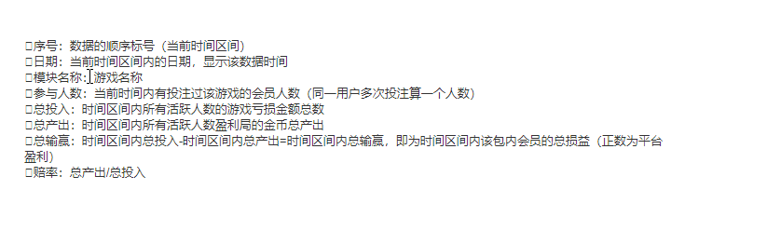

## 11.2：财务统计

### 11.2.1 取款统计表

记录取款统计

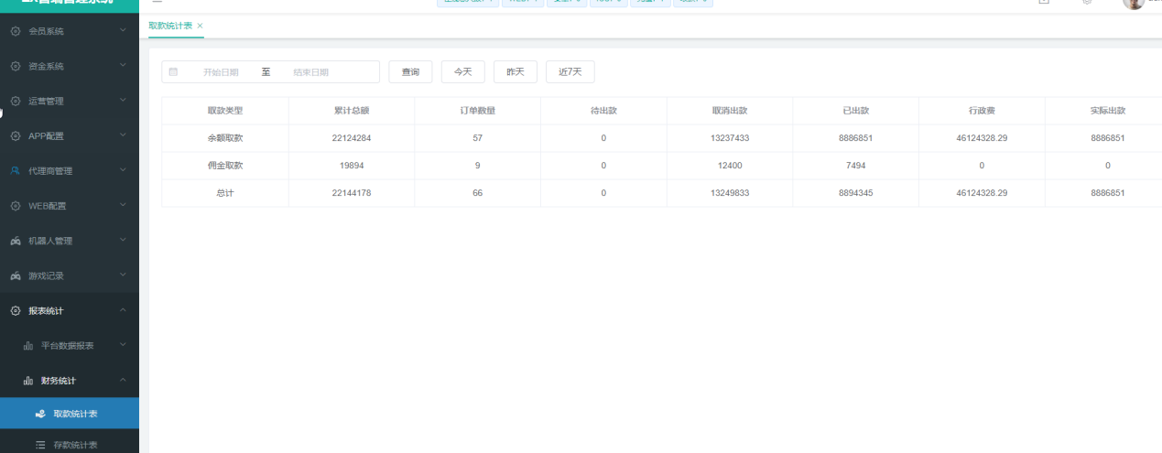

上图为取款统计表

### 11.2.2 存款统计表

记录存款统计

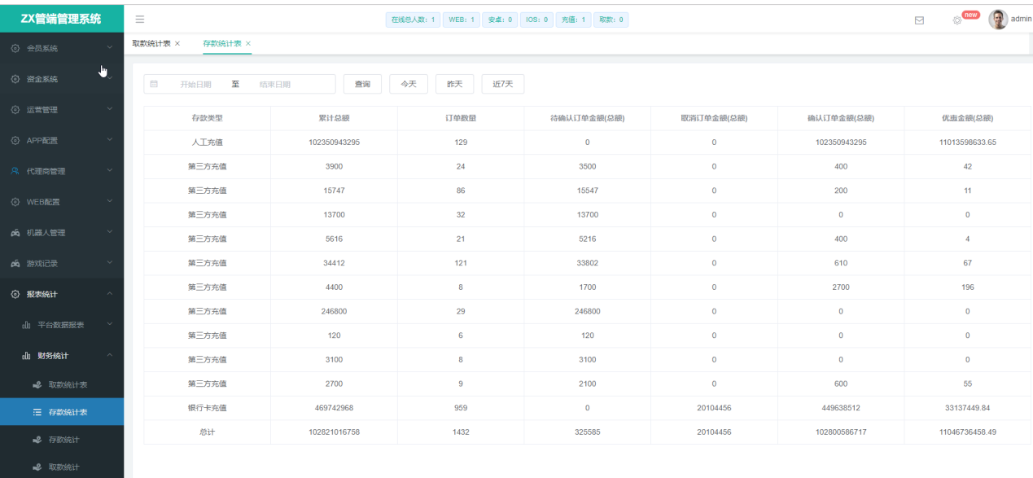

上图为存款统计表

### 11.2.3 存款统计

统计存款总金额，人工充值，也可以看第三方通道存款多少，银行卡存款多少，优惠金额多少，如下图

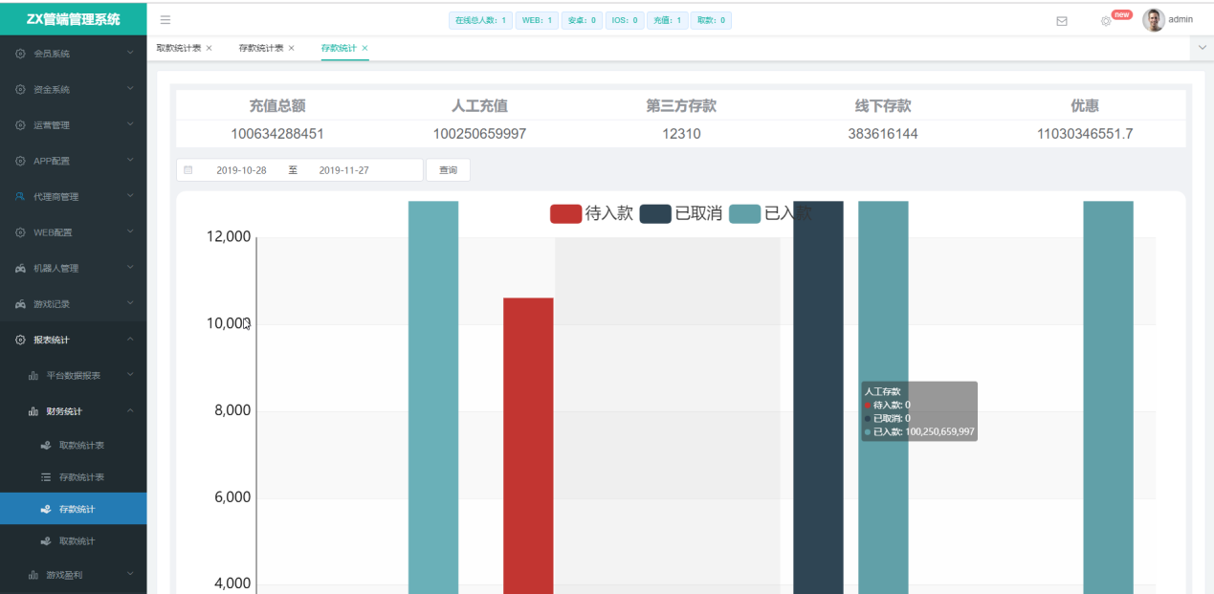

### 11.2.4 取款统计

取款的意思跟存款一样差不多就是显示用户总取款金额，行政费，佣金取款等

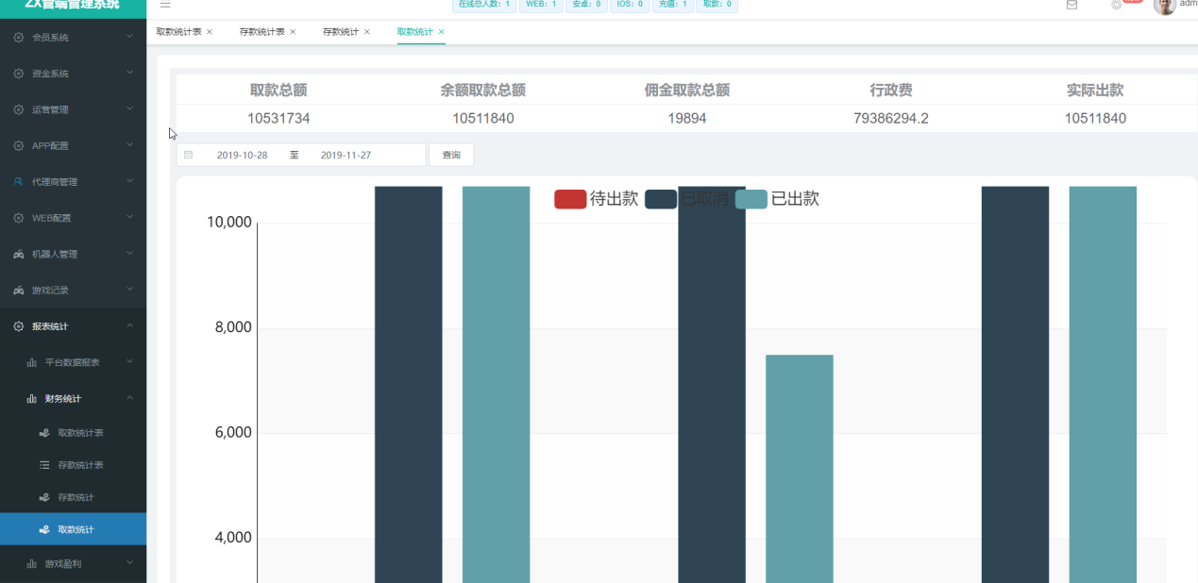

## 11.3：游戏盈利

### 11.3.1 会员每日下注统计

根据每一天每一个会员统计会员的有效下注总金币、中奖金币总额、抽水金币总额

系统会员根据有效下注总金币计算用户的返水和给会员相关代理商返佣

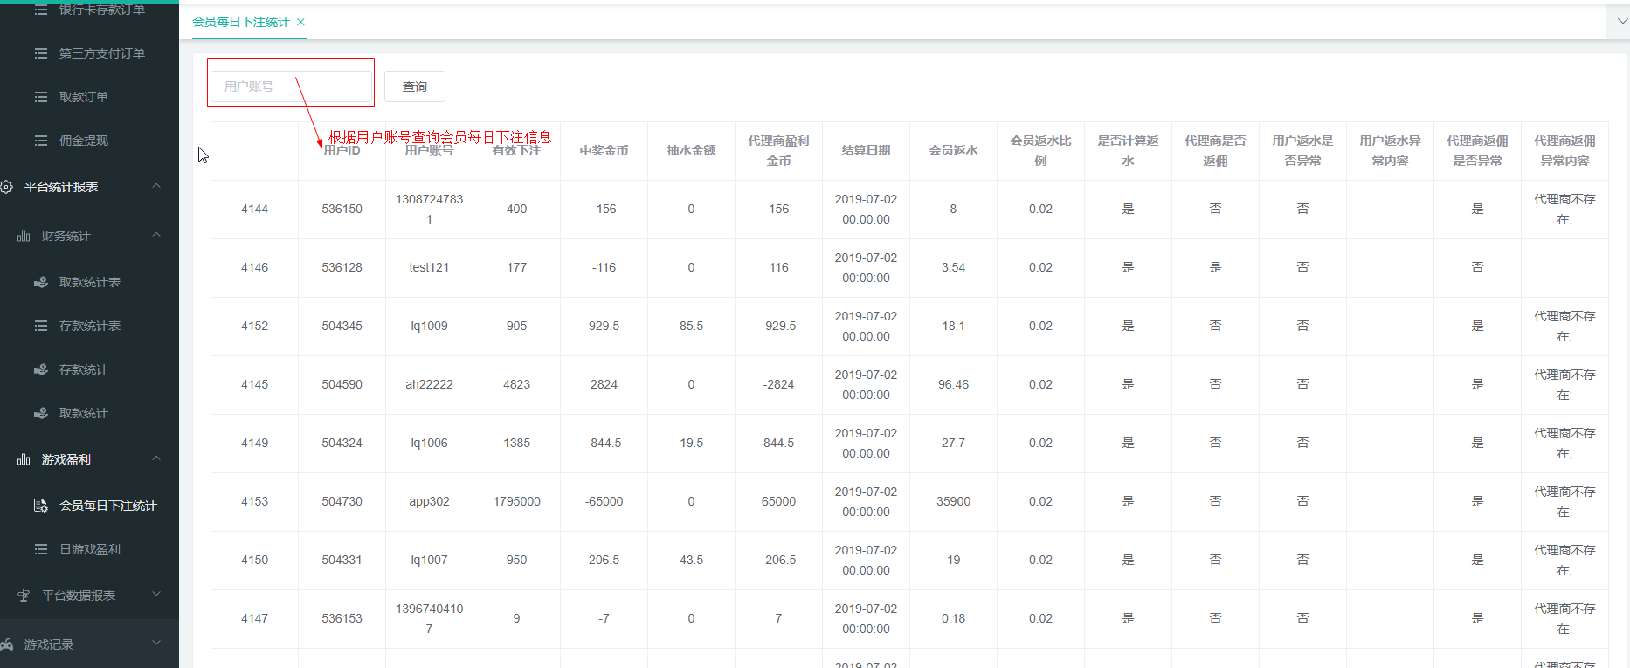

### 11.3.2 日游戏盈利

计算每日每个游戏每个场次总的有效投注金币、中奖金币、用户数量、抽水金币

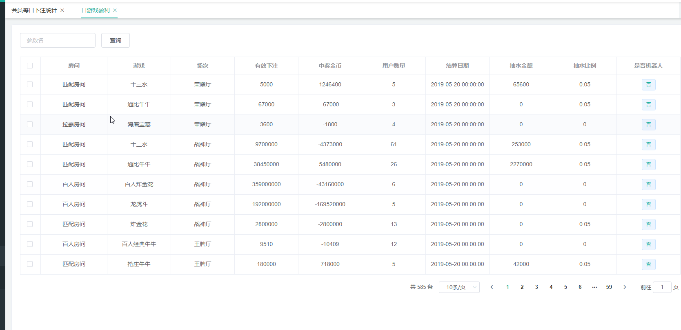

### 11.3.3 会员抽水统计

统计某个时间段的会员抽水

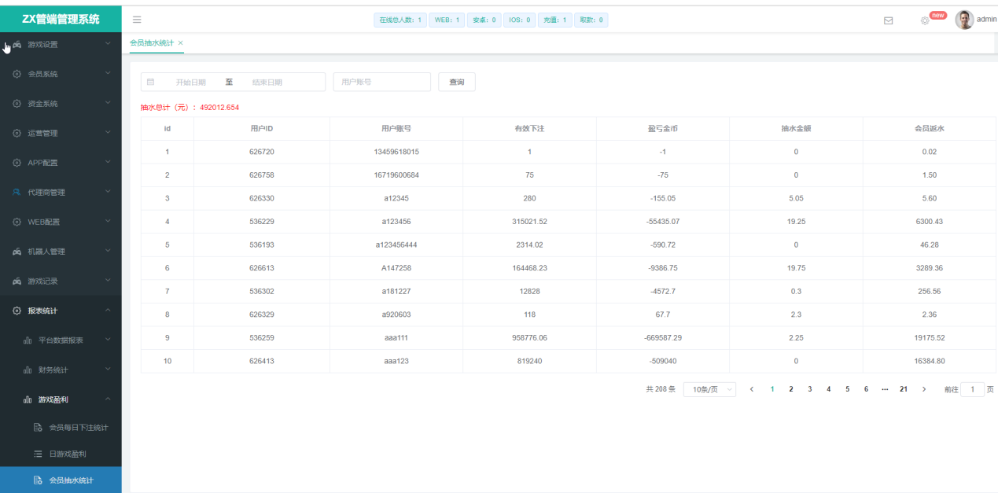

# 11.3.4新增页签不用重新登录账号功能

在页签时候选择点击右键出现“添加新标签”按钮

